**บทที่ 1**

**บทนำ**

**ความเป็นมาและความสำคัญของโครงงานพิเศษ**

ในยุคนี้การดูแลรักษาสุขภาพที่ค่อนข้างเป็นที่นิยม จึงทำให้ธุรกิจประเภทความสวย

ความงามอย่างสปาเกิดขึ้นมากมายซึ่งร้านAi Spa Beauty ก็เป็นธุรกิจประเภทความสวยความงาม เช่นเดียวกัน ร้าน Ai Spa Beauty ตั้งอยู่ที่ 18/6 หมู่ 1 ถนนรังสิต -ปทุม ตำบลบ้านกลาง อำเภอเมือง จังหวัดปทุมธานี 12000 เป็นร้านทำธุรกิจทางด้านความสวยความงามสปา ซึ่งทางร้านมีลูกค้ามาใช้บริการเป็นจำนวนมากจึงทำให้การเก็บข้อมูลภายในร้านมีจำนวนมากขึ้นตามไปด้วย ประกอบด้วยร้าน Ai Spa Beauty จัดเก็บเอกสารและบันทึกข้อมูลลงสมุดเท่านั้น ซึ่งอาจก่อให้เกิดการสูญหายของเอกสารต่างๆได้ และในส่วนของการค้นหาข้อมูลกับการจัดเก็บข้อมูลนั้นทำได้ยากลำบากและเกิดความล่าช้า เพราะข้อมูลทั้งหมดถูกบันทึกอยู่ในรูปแบบของกระดาษปัญหาส่วนใหญ่ในการจัดการร้าน Ai Spa Beautyเป็นไปโดยขาดความเป็นระเบียบ เมื่อมีลูกค้าต้องการเข้าใช้บริการ เจ้าของร้านจะต้องใช้สมุดในการจดบันทึก รวมทั้งการจดบันทึกบัญชีรายรับ – รายจ่ายต่างๆ การหักยอดเงินการใช้งานของสมาชิก ในการจัดเก็บสมุดบันทึกต่างๆ ของเจ้าของร้าน อาจทำให้เกิดผลเสียหายกับทางเจ้าของร้านได้ ทำให้เกิดความไม่เป็นระเบียบในการบริหารของร้าน Ai Spa Beauty

ด้วยเหตุนี้ จึงเป็นที่มาของการทำระบบการจัดการร้าน Ai Spa Beauty ขึ้นมา ซึ่งทางเจ้าของร้าน Ai Spa Beauty เองก็มีความสนใจเป็นอย่างมากที่จะปรับเปลี่ยนร้านของตน โดยการนำคอมพิวเตอร์เข้ามาจัดการร้านซึ่งจะมีในส่วนของการจัดการสมาชิก การจัดการข้อมูลพนักงาน การจัดการส่งเสริมการให้บริการ การจัดซื้ออุปกรณ์เครื่องมือภายในร้าน และรายละเอียดผลิตภัณฑ์ต่างๆ รวมถึงระบบการออกรายงาน ซึ่งจะก่อให้เกิดความสะดวกสบาย และรวดเร็วในการให้บริการลูกค้า ที่สำคัญยังจะช่วยลดความผิดพลาดในการทำงานลงด้วย

วัตถุประสงค์ของการจัดทำโครงงานพิเศษ

1. เพื่อออกแบบระบบสารสนเทศการจัดการข้อมูลการใช้บริการของ Ai Spa Beauty

2. เพื่อออกแบบและสร้างฐานข้อมูลสำหรับการจัดเก็บข้อมูลของ Ai Spa Beauty

3. เพื่ออำนวยความสะดวกให้กับลูกค้าหรือเจ้าของกิจการร้าน AiSpa Beauty มากขึ้น

**ขอบเขตของการจัดทำโครงงานพิเศษ**

**ภาคการศึกษาที่ 1/ 2556**

1. วิเคราะห์และออกแบบฐานข้อมูล

2. จัดทำระบบ

3. ระบบจัดการข้อมูลพื้นฐาน

3.1จัดการข้อมูลคำนำหน้าชื่อ

- การเพิ่ม แก้ไข ลบ ข้อมูลคำนำหน้าชื่อ

3.2 จัดการตำแหน่งของพนักงาน

- การเพิ่ม แก้ไข ลบ สืบค้นข้อมูลตำแหน่งของพนักงาน

3.3 จัดการข้อมูลหน่วยนับ

- การเพิ่ม แก้ไข ลบ สืบค้นข้อมูลหน่วยนับ

3.4จัดการประเภทรายการบริการ

- การเพิ่ม แก้ไข ลบ สืบค้นข้อมูลประเภทรายการบริการ

3.5 จัดการประเภทผลิตภัณฑ์

- การเพิ่ม แก้ไข ลบ สืบค้นข้อมูลประเภทผลิตภัณฑ์

3.6 จัดการประเภทผู้ใช้บริการ

- การเพิ่ม แก้ไข ลบ สืบค้นข้อมูลประเภทผู้ใช้บริการ

4. ระบบจัดการข้อมูลพนักงาน

- การเพิ่ม แก้ไข ลบ สืบค้นข้อมูลพนักงาน

- กำหนดสิทธิการเข้าใช้งานให้กับผู้ใช้ระบบแต่ละคน

5. ระบบจัดการบันทึกเวลาการทำงานของพนักงาน

- การสืบค้น การเข้าออกงานของพนักงาน

6. ระบบจัดการข้อมูลผลิตภัณฑ์

- การเพิ่ม แก้ไข ลบ สืบค้นข้อมูลผลิตภัณฑ์

7.ระบบจัดการรายการบริการ

- การเพิ่ม แก้ไข ลบ สืบค้นข้อมูลรายการบริการ

8. ระบบจัดการการสั่งซื้อผลิตภัณฑ์

- การเพิ่ม แก้ไข ลบ สืบค้นข้อมูลการสั่งซื้อผลิตภัณฑ์

- คำนวณเงินในการสั่งซื้อแต่ละครั้ง

9. ระบบจัดการข้อมูลผู้ใช้บริการ

-การเพิ่ม แก้ไข ลบ สืบค้นข้อมูลผู้ใช้บริการ

- กำหนดระดับของผู้ใช้บริการแต่ละคน

10.ระบบจัดการตัวแทนจำหน่าย

- การเพิ่ม แก้ไข ลบ สืบค้นข้อมูลตัวแทนจำหน่าย

11.ระบบจัดทำรูปเล่มปริญญานิพนธ์

**ภาคการศึกษาที่ 2/2556**

1. ระบบจัดการคลังผลิตภัณฑ์

-สามารถแจ้งเตือนสินค้าได้ เมื่อผลิตภัณฑ์ใกล้หมด

- สามารถตรวจสอบผลิตภัณฑ์คงเหลือ

2.ระบบจัดการการรับผลิตภัณฑ์

- การเพิ่ม ลบ แก้ไข สืบค้น ข้อมูลการรับผลิตภัณฑ์

3.ระบบจัดการการเบิกผลิตภัณฑ์

- การเพิ่ม ลบ แก้ไข สืบค้น ข้อมูลการเบิกผลิตภัณฑ์

4.จัดการการบริการ

- การเพิ่ม ลบ แก้ไข สืบค้น ข้อมูลการบริการ

- คำนวณเงินในการบริการแต่ละครั้ง

- ออกใบเสร็จในการบริการแต่ละครั้ง

5.จัดการเงินเดือนและค่าคอมมิชชั่นของพนักงานแต่ละคน

- คำนวณค่าคอมมิชชั่น ของพนักงานที่ให้บริการแต่ละครั้ง

-คำนวณเงินเดือน

6.จัดการโปรโมชั่น

- การเพิ่ม ลบ แก้ไข สืบค้น ข้อมูลโปรโมชั่น

7.จัดการคอมมิชชั่น

- การเพิ่ม ลบ แก้ไข สืบค้น ข้อมูลคอมมิชชั่น

8.จัดการวงเงิน

- สามารถกำหนดวงเงินในการใช้งานของผู้ใช้บริการแต่ละระดับ

- สามารถ เพิ่ม ลบ แก้ไขวงเงินของผู้ใช้บริการแต่ละคนได้

- สามารถแจ้งเตือนได้เมื่อวงเงินของผู้ใช้บริการแต่ละคนใกล้หมด

9.ออกรายงาน

10.ทดสอบการใช้งานโปรแกรมและแก้ไขข้อผิดพลาด

11.จัดทำคู่มือการใช้งานและฝึกอบรมให้ผู้ใช้

12.ติดตั้งระบบและทดสอบโดยผู้ใช้งาน

13.จัดทำรูปเล่มปริญญานิพนธ์

**ระบบจัดการข้อมูลผู้ใช้ระบบ**

1. ระบบสามารถกำหนดค่า Username และ Password เพื่อกำหนดสิทธิ์ให้กับผู้ใช้การเข้าถึงข้อมูลในระบบฐานข้อมูลได้

2.ระบบมีการจำกัดการเข้าถึงได้ 2 ระดับดังนี้

2.1 ผู้ดูแลระบบ (Admin) เจ้าของร้าน

- สามารถจัดการข้อมูลผู้ใช้บริการได้

- สามารถจัดการข้อมูลคำนำหน้าชื่อได้

- สามารถจัดการข้อมูลพนักงานได้

- สามารถจัดการตำแหน่งพนักงานได้

- สามารถจัดการข้อมูลผลิตภัณฑ์ได้

- สามารถจัดการคลังผลิตภัณฑ์ได้

- สามารถจัดการการสั่งซื้อผลิตภัณฑ์ได้

- สามารถจัดการการรับผลิตภัณฑ์ได้

- สามารถจัดการการเบิกผลิตภัณฑ์ได้

- สามารถจัดการประเภทรายการบริการได้

- สามารถจัดการรายการบริการได้

- สามารถจัดการการบริการได้

- สามารถจัดการโปรโมชั่นได้

- สามารถจัดการคอมมิชชั่นได้

- สามารถจัดการการจ่ายเงินเดือนและค่าคอมมิชชั่นของพนักงานได้

- สามารถจัดการวงเงิน

- สามารถจัดการข้อมูลหน่วยนับได้

- สามารถจัดการประเภทผลิตภัณฑ์ได้

- สามารถจัดการประเภทสมาชิกได้

- สามารถจัดการบริษัทตัวแทนจำหน่ายได้

- สามารถบันทึกการเวลาทำงานของพนักงานได้

- สามารถออกรายงานได้

2.2 ผู้ใช้งานทั่วไป (User) พนักงาน

- สามารถจัดการข้อมูลผู้ใช้บริการได้

- สามารถจัดการข้อมูลผลิตภัณฑ์ได้

- สามารถจัดการการรับผลิตภัณฑ์ได้

- สามารถจัดการการเบิกผลิตภัณฑ์ได้

- สามารถจัดการข้อมูลการบริการได้

- สามารถบันทึกการเวลาทำงานของพนักงานได้

- สามารถออกรายงานได้

**วิธีการดำเนินการจัดทำโครงงานพิเศษ**

1. ศึกษาทฤษฏีต่างๆ ที่เกี่ยวข้อง

2. วิเคราะห์ปัญหาและแนวทางในการแก้ปัญหา

3. ออกแบบฐานข้อมูล

4. ออกแบบส่วนที่ทำงานติดต่อกับฐานข้อมูลและออกแบบส่วนที่ติดต่อกับผู้ใช้สร้างระบบ

5. ทดสอบระบบและแก้ไขข้อผิดพลาดจากการทดสอบระบบ

6. ติดตั้งระบบ

7. จัดทำเอกสารคู่มือการใช้งาน

8. จัดพิมพ์ปริญญานิพนธ์

**ทรัพยากรที่ใช้ในการจัดทำโครงงานพิเศษ**

1. เครื่องคอมพิวเตอร์

2. ซอฟต์แวร์ มีดังต่อไปนี้

- Microsoft Visual Basic.NET 2010

- Microsoft Crystal Report 8.0

- Microsoft Office Word 2007

- Microsoft SQL Server R2

3. เครื่องพิมพ์

4. กระดาษและแผ่นซีดี-รอม

**ผลที่คาดว่าจะได้รับ**

1. เอกสารที่เป็นกระดาษลดน้อยลง

2. ข้อมูลถูกจัดเก็บในรูปแบบของสื่ออิเล็กทรอนิกส์

3. ข้อมูลการใช้บริการ และอื่น ๆ ที่เกี่ยวข้องถูกจัดเก็บอย่างมีระเบียบ

4. การค้นหา และ แก้ไข ข้อมูลทำได้โดยสะดวกยิ่งขึ้น

5. ออกรายงานข้อมูลต่าง ๆ ได้โดยสะดวก

6. เรียกดูข้อมูลย้อนหลังได้โดยสะดวก

7. มีข้อมูลใช้ในการอ้างอิง กรณีที่เกิดปัญหาต่าง ๆ ขึ้นได้

**บทที่ 2**

**เอกสารและงานวิจัยที่เกี่ยวข้อง**

**ทฤษฎีที่เกี่ยวข้อง**

**ความหมายของการบริการ**

**การบริการ** คือ กิจกรรมหรือกระบวนการในการดำเนินการอย่างใดอย่างหนึ่งของบุคคลหรือองค์กร เพื่อตอบสนองความต้องการของบุคคลอื่นให้ได้รับความสุข และความสะดวกสบายหรือเกิดความพึงพอใจจากผลของการกระทำนั้นโดยมีลักษณะเฉพาะของตัวเอง ไม่สามารถจับต้องได้ไม่สามารถครอบครองเป็นเจ้าของในรูปธรรมและไม่จำเป็นต้องรวมอยู่กับสินค้าหรือผลิตภัณฑ์อื่นๆทั้งยังเกิดจากความเอื้ออาทร มีน้ำใจ ไมตรี เปี่ยมด้วยความปรารถนาดี ช่วยเหลือเกื้อกูลให้ความสะดวกรวดเร็วให้ความเป็นธรรมและความเสมอภาคหลักของการให้บริการนั้นต้องสามารถตอบสนองความต้องการของบุคคลส่วนใหญ่ได้ แต่ขณะเดียวกันก็ต้องดำเนินการไปโดยอย่างต่อเนื่องสม่ำเสมอเท่าเทียมกันทุกคน ทั้งยังให้ความสะดวกสบายไม่สิ้นเปลืองทรัพยากรและไม่สร้างความยุ่งยากให้แก่ผู้ใช้บริการมากจนเกินไป โดยการให้บริการที่มีประสิทธิภาพและเป็นประโยชน์ต่อผู้รับบริการมากที่สุด คือ การให้บริการที่ไม่คำนึงถึงตัวบุคคลหรือเป็นการให้บริการที่ปราศจากอารมณ์ไม่มีความชอบพอ

**การบริการที่ประสบความสำเร็จจะต้องประกอบด้วยปัจจัย 10 ประการ ดังนี้**

1. ความเชื่อถือได้ ประกอบด้วย

1.1 ความสม่ำเสมอ

1.2 ความพึ่งพาได้

2. การตอบสนอง ประกอบด้วย

  2.1 ความเต็มใจที่จะให้บริการ

2.2 ความพร้อมที่จะให้บริการ

2.3 มีการติดต่ออย่างต่อเนื่อง

2.4 ปฏิบัติต่อผู้ใช้บริการเป็นอย่างดี

3. ความสามารถ ประกอบด้วย

3.1 สามารถในการสื่อสาร

3.2 สามารถในการบริการ

3.3 สามารถในความรู้วิชาการที่จะให้บริการ

4. การเข้าถึงบริการ ประกอบด้วย

            4.1 ผู้ใช้บริการเข้าใช้หรือรับบริการได้สะดวก

               4.2 ระเบียบขั้นตอนไม่ควรมากมายและมีความซับซ้อนเกินไป

          4.3 ผู้บริการใช้เวลารอคอยไม่นาน

4.4 เวลาที่ให้บริการเป็นเวลาสะดวกสำหรับผู้ใช้บริการอยู่ในสถานที่ที่ผู้ใช้บริการสามารถเข้าติดต่อได้สะดวก

5. ความสุภาพอ่อนโยน ประกอบด้วย

                5.1 การแสดงความสุภาพต่อผู้ใช้บริการ

               5.2 ให้การต้อนรับที่เหมาะสม

5.3 ผู้ให้บริการมีบุคลิกภาพที่ดี

6. การสื่อสาร ประกอบด้วย

           6.1 มีการสื่อสารชี้แจงขอบเขตและลักษณะของงานบริการ

6.2 มีการอธิบายขั้นตอนการให้บริการ

7. ความซื่อสัตย์ คุณภาพของงานบริการมีความเที่ยงตรงน่าเชื่อถือ

8. ความมั่นคง ประกอบด้วย ความปลอดภัยทางกายภาพ เช่น เครื่องมือและอุปกรณ์

9. ความเข้าใจ ประกอบด้วย

               9.1 การเรียนรู้ผู้ใช้บริการ

9.2 การแนะนำและการเอาใจใส่ผู้ใช้บริการ

10. การสร้างสิ่งที่จับต้องได้ ประกอบด้วย

             10.1 การเตรียมวัสดุ อุปกรณ์ให้พร้อมสำหรับการให้บริการ

            10.2 การเตรียมอุปกรณ์เพื่ออำนวยความสะดวกแก่ผู้ใช้บริการ

              10.3 การจัดเตรียมสถานที่ให้บริการสวยงาม

**ลักษณะงานบริการ**

ลักษณะงานบริการที่สำคัญได้ 4 ประการ ดังนี้

1. ไม่สามารถจับต้องได้ (intangibility) บริการไม่สามารถจับต้องได้ ดังนั้นกิจการต้องหาหลักประกันที่แสดงถึงคุณภาพและประโยชน์จากบริการ ได้แก่

1.1 สถานที่ (place) ต้องสามารถสร้างความเชื่อมั่น และความสะดวกให้กับผู้ที่มาใช้บริการ

1.2 บุคคล (people) พนักงานบริการต้องแต่งตัวให้เหมาะสม บุคลิกดี พูดจาดีเพื่อให้ลูกค้าเกิดความประทับใจและเกิดความเชื่อมั่นว่าบริการจะดีด้วย

1.3 เครื่องมือ (equipment) อุปกรณ์เกี่ยวข้องกับการให้บริการ ต้องมีประสิทธิภาพให้บริการรวดเร็วและให้ลูกค้าพอใจ

1.4 วัสดุสื่อสาร (communication material) สื่อโฆษณาและเอกสารการโฆษณาต่างๆจะต้องสอดคล้องกับลักษณะของการบริการที่เสนอขายและลักษณะของลูกค้า

1.5 สัญลักษณ์ (symbols) ชื่อ หรือ เครื่องหมายตราสินค้าที่ใช้ในการบริการเพื่อให้ผู้บริโภคเรียกได้ถูกต้อง และสื่อความหมายได้

1.6 ราคา (price) การกำหนดราคา ควรเหมาะสมกับระดับการให้บริการที่ชัดเจนและง่ายต่อการจำแนกระดับบริการที่แตกต่าง

2. ไม่สามารถแบ่งแยกการให้บริการ (inseparability) การให้บริการเป็นทั้งการผลิต และการบริโภค ในขณะเดียวกัน ผู้ขายแต่ละรายจะมีลักษณะเฉพาะตัว ไม่สามารถให้คนอื่นให้บริการแทนได้ เพราะต้องผลิตและบริโภคในเวลาเดียวกัน ทำให้การขายบริการอยู่ในวงจำกัดในเรื่องของเวลา

3. ไม่แน่นอน (variability) ลักษณะของการบริการไม่แน่นอน ขึ้นอยู่กับผู้ขายบริการจะเป็นใคร จะให้บริการเมื่อใด ที่ไหน อย่างไร

4. ไม่สามารถเก็บไว้ได้ (perishability) บริการไม่สามารถเก็บไว้ได้เหมือนสินค้าอื่นๆ

1. การให้บริการที่สอดคล้องกับความต้องการของส่วนใหญ่

2. การให้บริการโดยยึดหลักความสม่ำเสมอ

3. การให้บริการโดยยึดหลักความเสมอภาค

4. การให้บริการโดยยึดหลักประหยัด

5. การให้บริการโดยยึดหลักความสะดวก

(สารานุกรมไทยฉบับเยาวชนฯ เล่มที่ 17,251:ออนไลน์)

**ตัวอย่างของการบริการ**

การนวดแผนตัว หมายถึง ศิลปะในการรักษาที่ใช้สัญชาตญาณโดยใช้ปลายนิ้วมือ

การกดลึก ๆ เพื่อกระตุ้นการไหลเวียนของโลหิต เพิ่มการไหลเวียนของน้ำเหลือง ทำลายการแข็งตัวที่เกิดขึ้นในเส้นใยของกล้ามเนื้อ ช่วยลดและระงับความเจ็บปวดได้ โดยการนวด สามารถผ่านลงไปลึกจากผิวหนังถึงกล้ามเนื้อ หรืออาจจะถึงกระดูก และการนวดที่ดี ที่ประณีต จะกดลึกลงไปจนถึงจุดที่ถูกต้อง ซึ่งการนวดนี้เรียกกันว่า "การนวดแบบโอลิสติก"(oristic)หรือ "การนวดโดยสัญชาตญาณ"แต่จะเรียกกันให้ง่ายว่า "นวดเพื่อสุขภาพ"

สปาตัวหมายถึงการใช้น้ำเพื่อบำบัดร่างกายเพื่อให้เกิดความสมดุลให้รู้สึกผ่อนคลายและสบายตัวซึ่งอาจมีการใช้น้ำในรูปแบบต่างๆ เช่นอ่างน้ำแร่เป็นต้น

**ตัวอย่างประเภทรายการบริการและรายการบริการ**

1. นวดแผนไทย

- นวดคลายเครียด

- นวดฝ่าเท้า

- นวดผ่อนคลาย

- และอื่นๆ

2. สปาตัว

- บริการนวดตัว

- มาร์คทองคำ

- สครับผิว

- และอื่นๆ

3.แผนกหน้า

- บริการนวดหน้า

- มาร์คทองคำ

- ยกกระชับหน้าเด้ง

- และอื่นๆ

4. แว๊ก

-แว๊กขนรักแร้

- แว๊กขนขา

- แว๊กขนแขน

- และอื่นๆ

5. ผม

- สระไดร์

- หนีบผมเพิ่ม

- ม้วนโลไฟฟ้า

- และอื่นๆ

6. ทำเล็บ

- ทำเล็บมือ

- เปลี่ยนสีเล็บ

- ทำเล็บเท้า

- และอื่นๆ

7. สปามือ – เท้า

- พาลาฟินมือ

- พาลาฟินเท้า

- สปามือ – เท้า

- และอื่นๆ

8. คอร์สหลังคลอด

- อบสมุนไพร

- ขัดขมิ้น

- นวดน้ำแร่

- และอื่นๆ

**ข้อมูลทั่วไปของผลิตภัณฑ์ที่ใช้ในการบริการ**

**ครีมบำรุงผิวกาย** หมายถึง สิ่งปรุงที่มีลักษณะเป็นอิมัลชันกึ่งแข็ง **จะประกอบไปด้วย**

**2ส่วนหลัก ๆ คือ ส่วนที่เป็นน้ำและส่วนที่เป็นน้ำมันและไขมัน**ส่วนที่เป็นน้ำมันและไขมัน จะทำหน้าที่สำคัญคือทำหน้าที่เคลือบผิวหนังเพื่อลดการสูญเสียความชื้นของผิว หนัง ช่วยให้ผิวหนังนุ่มนวล และยังทำหน้าที่ทดแทนน้ำมันธรรมชาติที่ถูกชะล้างออกไประหว่างการอาบน้ำอีก ด้วย องค์ประกอบของส่วนน้ำมันและไขมันนี้ มีทั้งชนิดที่สกัดได้จากธรรมชาติ ทั้งจากพืชและจากสัตว์ และได้จากการสังเคราะห์ โดยทั่วไปครีมบำรุงผิวกาย องค์ประกอบในส่วนของน้ำมันและไขมัน มักจะเป็นชนิดสังเคราะห์เป็นส่วนมาก เนื่องจากราคาไม่แพงและมักจะไม่เหม็นหืน แต่หากเป็นองค์ประกอบที่ได้จากพืช มีข้อดีมากมายเนื่องจากมีสารไวตามินและแร่ธาตุโดยธรรมชาติอย่างละเล็กละน้อย เป็นองค์ประกอบ ซึ่งให้คุณค่าต่อผิวได้ดี แต่มีราคาแพง โดยทั่วไปมักจะพบน้ำมันสกัดจากธรรมชาติเหล่านี้ในครีมบำรุงผิวหน้า(**ราชบัณฑิตยสถาน**,2556 : ออนไลน์)

**ครีมบำรุงผิวหน้า**  หมายถึง ครีมบำรุงผิวหน้าจะมีองค์ประกอบหลักคือ น้ำ น้ำมัน และสารทำอีมัลชั่น ซึ่งเป็นสารที่จะช่วยให้น้ำและน้ำมันเข้ากันเป็นครีมข้นอย่างที่เห็นกันโดย ทั่วไปครีมบำรุงผิวหน้าที่ดี เมื่อทาบนผิวหนังแล้วเนื้อครีมควรที่จะเข้ากับผิวหนังได้ดี ไม่ทำให้รู้สึกเหนียวเหนอะหนะ เนื้อครีมกระจายได้ง่ายบนผิวหนังและต้องช่วยปกป้องผิวหนังได้นานหลายชั่วโมง ในแต่ละวันองค์ประกอบของน้ำมันต้องซึมซาบได้ดีได้ลึกสู่ผิวหนัง กำพร้าชั้นลึกลงไป ในปัจจุบันจึงมีการเลือกสรรชนิดของน้ำมันจากพืชธรรมชาติที่จะให้ประโยชน์ต่อ ผิวหนังมากกว่าการเป็นเพียงน้ำมันที่เป็นสารหล่อลื่นผิวหนังธรรมดา เช่น น้ำมันโจโจ้บา น้ำมันจากดอกทานตะวัน น้ำมันเมล็ดละหุ่ง น้ำมันจากผลแตงกวา และอื่น ๆน้ำมันที่สกัดจากพืชธรรมชาติเหล่านี้อุดมไปด้วยวิตามินและแร่ธาตุหลายชนิดที่เป็นประโยชน์ต่อผิวหนัง นอกจากนี้ครีมบำรุงผิวหน้าที่ดีควรจะมีอาหารเสริมสำหรับผิวหนังอีกด้วย เช่น วิตามันชนิดต่าง ๆ รวมถึงสมุนไพรที่ได้รับการวิจัยว่ามีประโยชน์ เช่น วิตามินเอ วิตามินอี และว่านหางจระเข้หรืออโลวีร่า พบว่าสารธรรมชาติเหล่านี้สามารถแทรกซึมลงสู่ผิวหนังชั้นลึกที่สุดของหนัง กำพร้าได้ดี เนื่องจากการสร้างเซลล์ใหม่ของผิวนั้นอยู่ที่หนังกำพร้าชั้นล่างสุดนั่นเอง

(รศ.ดร.พิมลพรรณ พิทยานุกุล คณะเภสัชศาสตร์ มหาวิทยาลัยมหิดล, 2556 : ออนไลน์)

**น้ำยาย้อมผม** หมายถึงเป็นผลิตภัณฑ์ที่ใช้ในการเปลี่ยนสีผมทั้งเพื่อทำให้ดูอ่อนกว่าวัยจากการเปลี่ยนผมสีเทาหรือขาวให้เป็นสีเดิม  หรือเพื่อความสวยงามตามแฟชั่น  ดังนั้นยาย้อมผมจึงเป็น

ผลิตภัณฑ์ที่ใช้ได้ตั้งแต่วัยรุ่นถึงผู้สูงอายุ ทั้งเพศหญิงและชาย(คณาจารย์ ภาควิชาเภสัชเคมี คณะ

เภสัชศาสตร์ มหาวิทยาลัยศิลปากร,2556 : ออนไลน์)

**กระบวนการจัดซื้อผลิตภัณฑ์**

ในการจัดซื้อผลิตภัณฑ์ นั้นทางร้านจะเป็นคนเช็ค สต็อกผลิตภัณฑ์ ว่าผลิตภัณฑ์ของทางร้าน

ใกล้หมดหรือยังเมื่อผลิตภัณฑ์ใกล้จะหมดทางร้านจะทำการจัดซื้อผลิตภัณฑ์เข้ามาไว้ในสต็อก

ผลิตภัณฑ์เพื่อสำรองไว้ตลอดเวลา

**กระบวนการรับผลิตภัณฑ์**

เป็นกระบวนการรับสินค้าจากบริษัทที่จัดส่งผลิตภัณฑ์ให้กับทางร้าน โดยมีการอ้างอิงหรือดึงข้อมูลจากใบสั่งซื้อ ซึ่งการรับผลิตภัณฑ์เกิดขึ้นเมื่อมีการรับผลิตภัณฑ์จากบริษัทที่จัดส่งผลิตภัณฑ์และตรวจนับผลิตภัณฑ์ที่จะรับเข้าคลังผลิตภัณฑ์ และทำการยืนยันโดยการลงชื่อผู้รับผลิตภัณฑ์

**ภาพรวมของระบบ**

ในการจัดการร้านAi Spa Beauty นั้นมีจะมีปัญหาต่างๆในการจัดการระบบต่างๆที่ยังไม่มีระบบคอมพิวเตอร์มาใช้ในการบริหารจัดการต่างๆ เช่น การรับสินค้าเข้า การเก็บข้อมูลสินค้า การสั่งซื้อสินค้า การออกใบเสร็จ เพื่อลดความผิดพลาดเสียหายในการนับจำนวน ดังนั้นหากมีการใช้ระบบคอมพิวเตอร์ในการจัดการระบบ จะช่วยลดข้อผิดพลาดที่เกิดจากมนุษย์ ช่วยในการลดต้นทุน การบริหารจัดเก็บเอกสารที่สำคัญ เมื่อมีระบบจัดการที่ดีจะทำให้ผู้ที่มาซื้อสินค้ามีความเชื่อมั่นและมีผู้มาซื้อสินค้าเพิ่มมากขึ้น(ร้าน Ai Spa Beauty, 28 มกราคม 2556 : สัมภาษณ์)

**ข้อมูลหน่วยงาน**

ร้าน Ai Spa Beauty ก็เป็นธุรกิจประเภทความสวยความงามเช่นเดียวกันร้าน Ai Spa Beauty ตั้งอยู่ที่ 18/6 หมู่ 1 ถนนรังสิต -ปทุม ตำบลบ้านกลาง อำเภอเมือง จังหวัดปทุมธานี 12000เป็นร้านทำธุรกิจทางด้านความสวยความงามสปา ซึ่งทางร้านมีลูกค้ามาใช้บริการเป็นจำนวนมากจึงทำให้การเก็บข้อมูลภายในร้านมีจำนวนมากขึ้นตามไปด้วย ประกอบด้วยร้าน Ai Spa Beauty จัดเก็บเอกสารและบันทึกข้อมูลลงสมุดเท่านั้น ซึ่งอาจก่อให้เกิดการสูญหายของเอกสารต่างๆได้ และในส่วนของการค้นหาข้อมูลกับการจัดเก็บข้อมูลนั้นทำได้ยากลำบากและเกิดความล่าช้า เพราะข้อมูลทั้งหมดถูกบันทึกอยู่ในรูปแบบของกระดาษ

ปัญหาส่วนใหญ่ในการจัดการร้าน Ai Spa Beautyเป็นไปโดยขาดความเป็นระเบียบ เมื่อมีลูกค้าต้องการเข้าใช้บริการ เจ้าของร้านจะต้องใช้สมุดในการจดบันทึก รวมทั้งการจดบันทึกบัญชีรายรับ -รายจ่ายต่างๆ การหักยอดเงินการใช้งานของสมาชิก ในการจัดเก็บสมุดบันทึกต่างๆ ของเจ้าของร้าน อาจทำให้เกิดผลเสียหายกับทางเจ้าของร้านได้ ทำให้เกิดความไม่เป็นระเบียบในการบริหารของร้าน Ai Spa Beauty

ด้วยเหตุนี้ จึงเป็นที่มาของการทำระบบการจัดการร้าน Ai Spa Beauty ขึ้นมา ซึ่งทางเจ้าของร้าน Ai Spa Beauty เองก็มีความสนใจเป็นอย่างมากที่จะปรับเปลี่ยนร้านของตน โดยการนำคอมพิวเตอร์เข้ามาจัดการร้าน ซึ่งจะมีในส่วนของการจัดการสมาชิก การจัดการข้อมูลพนักงาน การจัดการส่งเสริมการให้บริการ การจัดซื้ออุปกรณ์เครื่องมือภายในร้าน และรายละเอียด

ผลิตภัณฑ์ต่างๆ รวมถึงระบบการออกรายงาน ซึ่งจะก่อให้เกิดความสะดวกสบาย และรวดเร็วในการให้บริการลูกค้า ที่สำคัญยังจะช่วยลดความผิดพลาดในการทำงานลงด้วย(ร้าน Ai Spa Beauty, 28 มกราคม 2556 : สัมภาษณ์)

**งานวิจัยที่เกี่ยวข้อง**

ธนัชชา อินทสร และ กนกพร คำขจร(2554*:*บทคัดย่อ) ได้จัดทำระบบสารสนเทศจัดการร้านเสริมสวยกรณีศึกษา : ร้านเสริมสวยดาณีเป็นการสร้างโปรแกรมระบบสารสนเทศจัดการร้านเสริมสวยกรณีศึกษาร้านเสริมสวยดาณีโดยระบบนี้เป็นการสร้างฐานข้อมูลโดยระบบสามารถเรียกดูข้อมูลได้ ค้นหาข้อมูล บันทึกข้อมูลการให้บริการในแต่ละวัน และจัดทำรายงานได้ เพื่อสามารถตอบสนองความต้องการในการเพิ่มประสิทธิภาพการจัดเก็บข้อมูล ลดการกระจายของข้อมูลได้เป็นอย่างดี ประหยัดเวลา ลดการใช้กระดาษ และลดความผิดพลาดจากการปฏิบัติงานแบบเดิม

โปรแกรมระบบสารสนเทศจัดการร้านเสริมสวยได้ถูกพัฒนาขึ้นในรูปแบบโปรแกรมประยุกต์(Application)โดยใช้ภาษาMicrosoft Visual Studio 2010 ส่วนฐานข้อมูลที่ใช้จัดการระบบคือMicrosoft Access 2010

วรรณภา ทิพพิชัย (2554*:*บทคัดย่อ) ได้จัดทำระบบจัดการร้านลีลาวดีสปานี้ พัฒนาด้วยภาษา PHP ร่วมกับฐานข้อมูล SQL SERVER ซึ่งสามารถจัดการกับข้อมูลการสั่งจองแพคเกจ ในระบบจัดการ

ร้านลีลาวดีสปาได้อย่างมีประสิทธิภาพ มีความรวดเร็วและถูกต้อง ส่วนการวิเคราะห์และออกแบบระบบนั้นได้ใช้ UML เป็นเครื่องมือสร้าง ภาพรวมของระบบสามารถทำการเพิ่มข้อมูล แก้ไขข้อมูล ลบข้อมูล ค้นหาข้อมูลได้ โดยระบบจะประกอบไปด้วยส่วนสำคัญที่จะดำเนินการสั่งจองแพคเกจประกอบไปด้วยระบบตะกร้าสินค้า ระบบจัดการรายการและแพคเกจ ตลอดไปจนถึงการออกรายงาน และมีระบบสมาชิกที่รองรับการทำงานทั้งระบบหน้าร้านและหลังร้านได้อย่างถูกต้อง ระบบจัดการร้านลีลาวดีสปา เป็นโครงงานที่พัฒนาขึ้นเพื่อช่วยในการดำเนินธุรกิจ โดยใช้อินเทอร์เน็ตในการติดต่อสื่อสาร สามารถแลกเปลี่ยนความรู้ และนำเสนอบริการให้เข้าถึงลูกค้าได้สะดวกและรวดเร็วยิ่งขึ้น นอกจากนี้ยังได้ช่วยเพิ่มประสิทธิภาพของการทำงาน ลดงานเอกสาร และลดค่าใช้จ่ายลง เช่น เอกสารต่างๆ เมื่อข้อมูลอยู่ในรูปแบบดิจิตอลมากขึ้น ก็จะสามารถนำข้อมูลเหล่านี้มาใช้ตอบสนองความต้องการของลูกค้าได้ดียิ่งขึ้น

**สรุปแนวความคิด**

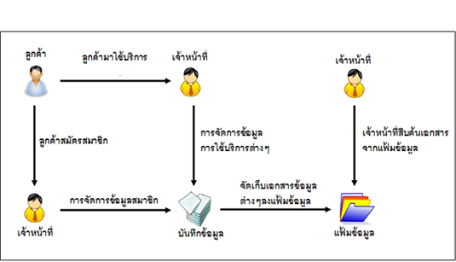 **ระบบงานเดิม**

ภาพที่ 1แสดงการทำงานของระบบงานเดิม

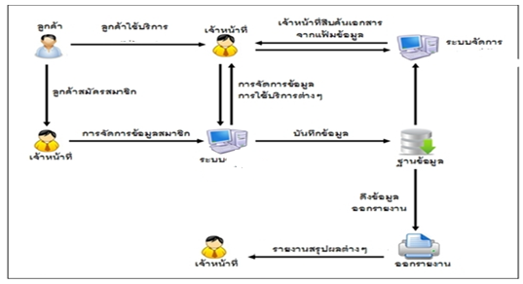**ระบบงานใหม่**

ภาพที่ 2 แสดงการทำงานของระบบงานใหม่

**บทที่ 3**

**วิเคราะห์และออกแบบระบบ**

ในการจัดทำระบบสารสนเทศเพื่อการจัดการร้านสปา ได้มีการวิเคราะห์การทำงานของระบบ เพื่อให้ทราบถึงลักษณะการทำงานและชนิดของข้อมูล ซึ่งมีความสัมพันธ์ต่อกันรวมถึงทิศทางการไหลของกระแสข้อมูลต่างๆ ที่เกิดขึ้นในระบบสารสนเทศเพื่อการจัดการร้านสปา เพื่อให้สามารถดำเนินงานในการพัฒนาระบบได้อย่างมีประสิทธิภาพ

**วิเคราะห์ระบบงานเดิม**

จากการที่ได้ไปทำการศึกษาการดำเนินงานของร้านAi Spa Beauty พบว่ามีการจัดเก็บข้อมูลอยู่ในรูปแบบของเอกสารทำให้เกิดความผิดพลาดบ่อยครั้งและพบว่ามีความยุ่งยากและล่าช้าในการจัดเก็บ การค้นหา และการออกรายงาน อีกทั้งการเก็บข้อมูลแบบเอกสารนั้นทำให้เกิดความเสี่ยงต่อการสูญหายของข้อมูลและชำรุดได้ง่าย และใช้พื้นที่ในการจัดเก็บมากหากปริมาณของข้อมูลเพิ่มขึ้น

ดังนั้นทางร้าน Ai Spa Beauty จึงมีความต้องการที่จะนำระบบสารสนเทศเพื่อการจัดการร้านสปาเข้ามาใช้งานเพื่อให้เกิดความสะดวกในการดำเนินงานมากขึ้น

**ปัญหาระบบงานเดิม**

1. ข้อมูลมีการจัดเก็บอยู่ในรูปแบบเอกสารทำให้ยากต่อการจัดการ

2. การเก็บข้อมูลด้วยรูปแบบเอกสารทำให้เสี่ยงต่อการชำรุดหรือสูญหายได้ง่าย

3. การเก็บข้อมูลแบบเอกสารทำให้ใช้พื้นที่มากในกรณีที่ข้อมูลเพิ่มมากขึ้น

4. การค้นหาข้อมูลเป็นไปด้วยความล่าช้า และยากลำบาก

การออกแบบระบบงานใหม่

จากข้อมูลที่ได้มาในขั้นตอนการสอบถามและวิเคราะห์ถึงความต้องการการใช้งานระบบสารสนเทศเพื่อการจัดการจัดการร้านสปา Ai Spa Beauty (ปทุมธานี) ได้มีความต้องการที่จะนำระบบสารสนเทศเข้ามาช่วยแก้ปัญหาที่เกิดขึ้น จึงได้เกิดแนวทางในการพัฒนาระบบ

ตามผลการวิเคราะห์เพื่อแก้ปัญหาในระบบงานเดิม ซึ่งจะทำให้ขั้นตอนการพัฒนาเป็นไปได้อย่างสะดวกรวดเร็วตามกำหนดและถูกต้องตามความต้องการ ขั้นตอนในการออกแบบระบบจะแบ่งเป็นขั้นตอนดังนี้

1.ส่วนของการวิเคราะห์ระบบ

1.1 Data Flow Diagram เพื่อใช้ในการแสดงทิศทางการไหลของข้อมูล

1.2 Process Specification เพื่ออธิบายถึงลักษณะการประมวลผลข้อมูลว่าทำงาน อย่างไร เมื่อประมวลผลเสร็จแล้วจะส่งข้อมูลที่ได้ไปที่ใดต่อไป

1.3 Data Dictionary เป็นการอธิบายรายละเอียดและความหมายของแต่ละข้อมูล

1.4 Data Store อธิบายถึงส่วนการจัดการบันทึกข้อมูล

2.ส่วนของการออกแบบระบบ

2.1 E-R Diagram

2.2 Table Layout

2.3 Screen Layout



ภาพที่ 3แสดง Context Diagram

20



ภาพที่ 4แสดง Data Flow diagram Level 0

21



ภาพที่ 5แสดง Data Flow Diagram Level 1 ของ Process 1



ภาพที่ 6แสดง Data Flow Diagram Level 2 ของ Process 1.2



ภาพที่7แสดง Data Flow Diagram Level 2 ของ Process 1.3



ภาพที่8แสดง Data Flow Diagram Level 2 ของ Process 1.4



ภาพที่9แสดง Data Flow Diagram Level 2 ของ Process 1.5



ภาพที่10แสดง Data Flow Diagram Level 2 ของ Process 1.6



ภาพที่11แสดง Data Flow Diagram Level 2 ของ Process 1.7



ภาพที่12แสดง Data Flow Diagram Level 2 ของ Process 1.8



ภาพที่13แสดง Data Flow Diagram Level 2 ของ Process 1.9



ภาพที่ 14แสดง Data Flow Diagram Level 2 ของ Process1.10



ภาพที่ 15แสดง Data Flow Diagram Level 1 ของ Process 2



ภาพที่ 16แสดง Data Flow Diagram Level 1 ของ Process 3



ภาพที่ 17แสดง Data Flow Diagram Level 1 ของ Process 4



ภาพที่ 18แสดง Data Flow Diagram Level 1 ของ Process 5



ภาพที่ 19แสดง Data Flow Diagram Level 1 ของ Process 6



ภาพที่20แสดง Data Flow Diagram Level 1 ของ Process 7



ภาพที่ 21แสดง Data Flow Diagram Level 2 ของ Process 7.1



ภาพที่ 22แสดง Data Flow Diagram Level 2 ของ Process 7.2



ภาพที่ 23แสดง Data Flow Diagram Level 2 ของ Process 7.3





ภาพที่ 25แสดง Data Flow Diagram Level 2 ของ Process 8.1



ภาพที่ 26แสดง Data Flow Diagram Level 2 ของ Process 8.2



ภาพที่ 27แสดง Data Flow Diagram Level 1 ของ Process 10

### 

### พจนานุกรมข้อมูล (Data Dictionary)

การไหลของข้อมูล (Data Flow)   
ตารางที่ 1 แสดง Data Flow ข้อมูลพื้นฐานที่ต้องการจัดการ

|  |  |
| --- | --- |
| Data Flow ID : | 0001 |
| Name : | ข้อมูลพื้นฐานที่ต้องการจัดการ |
| Description : | รายละเอียดข้อมูลพื้นฐานที่ต้องการจัดการ |
| Source : | เจ้าของร้าน |
| Destination : | Process 1.1 |
| Type of Data Flow : | หน้าจอ |
| Data Structure : | ข้อมูลพื้นฐานที่ต้องการจัดการ = ข้อมูลคำนำหน้าชื่อที่ต้องการ  จัดการ + ข้อมูลตำแหน่งที่ต้องการจัดการ + ข้อมูลหน่วยนับที่ต้องการจัดการ + ข้อมูลประเภทรายการบริการที่ต้องการจัดการ + ข้อมูลประเภทผลิตภัณฑ์ที่ต้องการจัดการ+ ข้อมูลประเภทผู้ใช้บริการที่ต้องการจัดการ + ข้อมูลโปรโมชั่นที่ต้องการจัดการ+ ข้อมูลค่าคอมมิชชั่นที่ต้องการจัดการ+ ข้อมูลตัวแทนจำหน่ายที่ต้องการจัดการ |

ตารางที่ 2 แสดง Data Flow ข้อมูลพื้นฐานที่จัดการ

|  |  |
| --- | --- |
| Data Flow ID : | 0002 |
| Name : | ข้อมูลพื้นฐานที่จัดการ |
| Description : | รายละเอียดข้อมูลพื้นฐานที่จัดการ |
| Source : | Process 1 |
| Destination : | D1 แฟ้มข้อมูลพื้นฐาน |
| Type of Data Flow : | หน้าจอ |
| Data Structure : | ข้อมูลพื้นฐานที่จัดการ = ข้อมูลคำนำหน้าชื่อที่จัดการ + ข้อมูลตำแหน่งที่จัดการ + ข้อมูลหน่วยนับที่จัดการ + ข้อมูลประเภทรายการบริการที่จัดการ + ข้อมูลประเภทผลิตภัณฑ์ที่จัดการ + ข้อมูลประเภทผู้ใช้บริการที่จัดการ + ข้อมูลโปรโมชั่นที่จัดการ+ ข้อมูลค่าคอมมิชชั่นที่จัดการ+ ข้อมูลตัวแทนจำหน่ายที่จัดการ |

ตารางที่ 3 แสดง Data Flow ข้อมูลพื้นฐาน

|  |  |
| --- | --- |
| Data Flow ID : | 0003 |
| Name : | ข้อมูลพื้นฐาน |
| Description : | รายละเอียดข้อมูลพื้นฐาน |
| Source : | D1 แฟ้มข้อมูลพื้นฐาน |
| Destination : | Process 1, 2, 3, 4, 5, 6, 7, 8, 9 |
| Type of Data Flow : | หน้าจอ |
| Data Structure : | ข้อมูลพื้นฐาน = ข้อมูลคำนำหน้าชื่อ+ ข้อมูลตำแหน่ง + ข้อมูล  หน่วยนับ + ข้อมูลประเภทรายการบริการ + ข้อมูลประเภทผลิตภัณฑ์ + ข้อมูลประเภทผู้ใช้บริการ + ข้อมูลโปรโมชั่น+ข้อมูลค่าคอมมิชชั่น+ ข้อมูลตัวแทนจำหน่าย |

ตารางที่ 4 แสดง Data Flow ข้อมูลคำนำหน้าชื่อที่ต้องการจัดการ

|  |  |
| --- | --- |
| Data Flow ID : | 0004 |
| Name : | ข้อมูลคำนำหน้าชื่อที่ต้องการจัดการ |
| Description : | รายละเอียดข้อมูลคำนำหน้าชื่อที่ต้องการจัดการ |
| Source : | Process 1.1 |
| Destination : | Process 1.2 |
| Type of Data Flow : | หน้าจอ |
| Data Structure : | ข้อมูลคำนำหน้าชื่อที่ต้องการจัดการ = ข้อมูลคำนำหน้าชื่อที่ต้องการ  เพิ่ม + ข้อมูลคำนำหน้าชื่อที่ต้องการแก้ไข + ข้อมูลคำนำหน้าชื่อที่ต้องการลบ+ ข้อมูลคำนำหน้าชื่อที่ต้องการค้นหา |

ตารางที่ 5 แสดง Data Flow ข้อมูลคำนำหน้าชื่อที่จัดการ

|  |  |
| --- | --- |
| Data Flow ID : | 0005 |
| Name : | ข้อมูลคำนำหน้าชื่อที่จัดการ |
| Description : | รายละเอียดข้อมูลคำนำหน้าชื่อที่จัดการ |
| Source : | Process 1.2 |
| Destination : | D1.1 แฟ้มข้อมูลคำนำหน้าชื่อ |
| Type of Data Flow : | หน้าจอ |
| Data Structure : | ข้อมูลคำนำหน้าชื่อที่จัดการ = ข้อมูลคำนำหน้าชื่อที่เพิ่ม + ข้อมูลคำนำหน้าชื่อที่แก้ไข + ข้อมูลคำนำหน้าชื่อที่ลบ+ ข้อมูลคำนำหน้าชื่อที่ค้นหา |

ตารางที่ 6 แสดง Data Flow ข้อมูลคำนำหน้าชื่อที่ต้องการเพิ่ม

|  |  |
| --- | --- |
| Data Flow ID : | 0006 |
| Name : | ข้อมูลคำนำหน้าชื่อที่ต้องการเพิ่ม |
| Description : | รายละเอียดข้อมูลคำนำหน้าชื่อที่ต้องการเพิ่ม |
| Source : | Process 1.2 |
| Destination : | Process 1.2.1 |
| Type of Data Flow : | หน้าจอ |
| Data Structure : | ข้อมูลคำนำหน้าชื่อที่ต้องการเพิ่ม = รหัสคำนำหน้าชื่อ +  คำนำหน้าชื่อ |

ตารางที่ 7 แสดง Data Flow ข้อมูลคำนำหน้าชื่อที่เพิ่ม

|  |  |
| --- | --- |
| Data Flow ID : | 0007 |
| Name : | ข้อมูลคำนำหน้าชื่อที่เพิ่ม |
| Description : | รายละเอียดข้อมูลคำนำหน้าชื่อที่เพิ่ม |
| Source : | Process 1.2.1 |
| Destination : | D1.1 แฟ้มข้อมูลคำนำหน้าชื่อ |
| Type of Data Flow : | หน้าจอ |
| Data Structure : | ข้อมูลคำนำหน้าชื่อที่เพิ่ม = รหัสคำนำหน้าชื่อ + คำนำหน้าชื่อ |

ตารางที่ 8 แสดง Data Flow ข้อมูลคำนำหน้าชื่อที่ต้องการแก้ไข

|  |  |
| --- | --- |
| Data Flow ID : | 0008 |
| Name : | ข้อมูลคำนำหน้าชื่อที่ต้องการแก้ไข |
| Description : | รายละเอียดข้อมูลคำนำหน้าชื่อที่ต้องการแก้ไข |
| Source : | Process 1.2 |
| Destination : | Process 1.2.2 |
| Type of Data Flow : | หน้าจอ |
| Data Structure : | ข้อมูลคำนำหน้าชื่อที่ต้องการแก้ไข = รหัสคำนำหน้าชื่อ + คำนำหน้าชื่อ |

ตารางที่ 9 แสดง Data Flow ข้อมูลคำนำหน้าชื่อที่แก้ไข

|  |  |
| --- | --- |
| Data Flow ID : | 0009 |
| Name : | ข้อมูลคำนำหน้าชื่อที่แก้ไข |
| Description : | รายละเอียดข้อมูลคำนำหน้าชื่อที่แก้ไข |
| Source : | Process 1.2.2 |
| Destination : | D1.1 แฟ้มข้อมูลคำนำหน้าชื่อ |
| Type of Data Flow : | หน้าจอ |
| Data Structure : | ข้อมูลคำนำหน้าชื่อที่แก้ไข = รหัสคำนำหน้าชื่อ + คำนำหน้าชื่อ |

ตารางที่ 10 แสดง Data Flow ข้อมูลคำนำหน้าชื่อที่ต้องการลบ

|  |  |
| --- | --- |
| Data Flow ID : | 0010 |
| Name : | ข้อมูลคำนำหน้าชื่อที่ต้องการลบ |
| Description : | รายละเอียดข้อมูลคำนำหน้าชื่อที่ต้องการลบ |
| Source : | Process 1.2 |
| Destination : | Process 1.2.3 |
| Type of Data Flow : | หน้าจอ |
| Data Structure : | ข้อมูลคำนำหน้าชื่อที่ต้องการลบ = รหัสคำนำหน้าชื่อ |

ตารางที่ 11 แสดง Data Flow ข้อมูลคำนำหน้าชื่อที่ลบ

|  |  |
| --- | --- |
| Data Flow ID : | 0011 |
| Name : | ข้อมูลคำนำหน้าชื่อที่ลบ |
| Description : | รายละเอียดข้อมูลคำนำหน้าชื่อที่ลบ |
| Source : | Process 1.2.3 |
| Destination : | D1.1 แฟ้มข้อมูลคำนำหน้าชื่อ |
| Type of Data Flow : | หน้าจอ |
| Data Structure : | ข้อมูลคำนำหน้าชื่อที่ลบ = รหัสคำนำหน้าชื่อ + คำนำหน้าชื่อ |

ตารางที่ 12 แสดง Data Flow ข้อมูลคำนำหน้าชื่อที่ต้องการค้นหา

|  |  |
| --- | --- |
| Data Flow ID : | 0012 |
| Name : | ข้อมูลคำนำหน้าชื่อที่ต้องการค้นหา |
| Description : | รายละเอียดข้อมูลคำนำหน้าชื่อที่ต้องการค้นหา |
| Source : | Process 1.2 |
| Destination : | Process 1.2.4 |
| Type of Data Flow : | หน้าจอ |
| Data Structure : | ข้อมูลคำนำหน้าชื่อที่ต้องการค้นหา = รหัสคำนำหน้าชื่อ+  คำนำหน้าชื่อ |

ตารางที่13 แสดง Data Flow ข้อมูลคำนำหน้าชื่อที่ค้นหา

|  |  |
| --- | --- |
| Data Flow ID : | 0013 |
| Name : | ข้อมูลคำนำหน้าชื่อที่ค้นหา |
| Description : | รายละเอียดข้อมูลคำนำหน้าชื่อที่ค้นหา |
| Source : | Process 1.2.4 |
| Destination : | เจ้าของร้าน |
| Type of Data Flow : | หน้าจอ |
| Data Structure : | ข้อมูลคำนำหน้าชื่อที่ค้นหา = รหัสคำนำหน้าชื่อ + คำนำหน้าชื่อ |

ตารางที่ 14 แสดง Data Flow ข้อมูลคำนำหน้าชื่อ

|  |  |
| --- | --- |
| Data Flow ID : | 0014 |
| Name : | ข้อมูลคำนำหน้าชื่อ |
| Description : | รายละเอียดข้อมูลคำนำหน้าชื่อ |
| Source : | D1.1 แฟ้มข้อมูลหน้าชื่อ |
| Destination : | Process 1.2, 1.2.2, 1.2.3, 1.2.4, 2.1, 2.2, 2.3, 2.4, 3.1, 3.2, 3.3, 3.4, 6.1, 6.2, 6.3, 6.4, 7.2, 7.3, 7.2.1, 7.2.2, 7.2.3, 7.2.4, 7.3.1, 7.3.2, 7.3.3, 7.3.4, 8.1, 8.2, 8.3,8.4,9.1,10.4,10.5,10.6,10.7 |
| Type of Data Flow : | หน้าจอ |
| Data Structure : | ข้อมูลคำนำหน้าชื่อ = รหัสคำนำหน้าชื่อ + คำนำหน้าชื่อ |

ตารางที่ 15 แสดง Data Flow ข้อมูลตำแหน่งพนักงานที่ต้องการจัดการ

|  |  |
| --- | --- |
| Data Flow ID : | 0015 |
| Name : | ข้อมูลตำแหน่งพนักงานที่ต้องการจัดการ |
| Description : | รายละเอียดข้อมูลตำแหน่งพนักงานที่ต้องการจัดการ |
| Source : | Process 1.1 |
| Destination : | Process 1.3 |
| Type of Data Flow : | หน้าจอ |
| Data Structure : | ข้อมูลตำแหน่งพนักงานที่ต้องการจัดการ = ข้อมูลตำแหน่งพนักงานที่ต้องการเพิ่ม + ข้อมูลตำแหน่งพนักงานที่ต้องการแก้ไข + ข้อมูลตำแหน่งพนักงานที่ต้องการลบ+ ข้อมูลตำแหน่งพนักงานที่ต้องการค้นหา |

ตารางที่ 16 แสดง Data Flow ข้อมูลตำแหน่งพนักงานที่จัดการ

|  |  |
| --- | --- |
| Data Flow ID : | 0016 |
| Name : | ข้อมูลตำแหน่งพนักงานที่จัดการ |
| Description : | รายละเอียดข้อมูลตำแหน่งพนักงานที่จัดการ |
| Source : | Process 1.3 |
| Destination : | D1.2แฟ้มข้อมูลตำแหน่งพนักงาน |
| Type of Data Flow : | หน้าจอ |
| Data Structure : | ข้อมูลตำแหน่งพนักงานที่จัดการ = ข้อมูลตำแหน่งพนักงานที่เพิ่ม +  ข้อมูลตำแหน่งพนักงานที่แก้ไข + ข้อมูลตำแหน่งพนักงานที่ลบ+ ข้อมูลตำแหน่งพนักงานที่ค้นหา |

ตารางที่ 17 แสดง Data Flow ข้อมูลตำแหน่งพนักงานที่ต้องการเพิ่ม

|  |  |
| --- | --- |
| Data Flow ID : | 0017 |
| Name : | ข้อมูลตำแหน่งพนักงานที่ต้องการเพิ่ม |
| Description : | รายละเอียดข้อมูลตำแหน่งพนักงานที่ต้องการเพิ่ม |
| Source : | Process 1.3 |
| Destination : | Process 1.3.1 |
| Type of Data Flow : | หน้าจอ |
| Data Structure : | ข้อมูลตำแหน่งพนักงานที่ต้องการเพิ่ม = รหัสตำแหน่งพนักงาน+  ชื่อตำแหน่งพนักงาน+เงินเดือน |

ตารางที่ 18 แสดง Data Flow ข้อมูลตำแหน่งพนักงานที่เพิ่ม

|  |  |
| --- | --- |
| Data Flow ID : | 0018 |
| Name : | ข้อมูลตำแหน่งพนักงานที่เพิ่ม |
| Description : | รายละเอียดข้อมูลตำแหน่งพนักงานที่เพิ่ม |
| Source : | Process 1.3.1 |
| Destination : | D1.2 แฟ้มข้อมูลตำแหน่งพนักงาน |
| Type of Data Flow : | หน้าจอ |
| Data Structure : | ข้อมูลตำแหน่งพนักงานที่เพิ่ม = รหัสตำแหน่งพนักงาน+ ชื่อตำแหน่งพนักงาน+เงินเดือน |

ตารางที่ 19 แสดง Data Flow ข้อมูลตำแหน่งพนักงานที่ต้องการแก้ไข

|  |  |
| --- | --- |
| Data Flow ID : | 0019 |
| Name : | ข้อมูลตำแหน่งพนักงานที่ต้องการแก้ไข |
| Description : | รายละเอียดข้อมูลหน่วยนับที่ต้องการแก้ไข |
| Source : | Process 1.3 |
| Destination : | Process 1.3.2 |
| Type of Data Flow : | หน้าจอ |
| Data Structure : | ข้อมูลตำแหน่งพนักงานที่ต้องการแก้ไข = รหัสตำแหน่งพนักงาน+ ชื่อตำแหน่งพนักงาน+เงินเดือน |

ตารางที่ 20 แสดง Data Flow ข้อมูลตำแหน่งพนักงานที่แก้ไข

|  |  |  |
| --- | --- | --- |
| Data Flow ID : | | 0020 |
| Name : | | ข้อมูลตำแหน่งพนักงานที่แก้ไข |
| Description : | รายละเอียดข้อมูลตำแหน่งพนักงานที่แก้ไข |
| Source : | | Process 1.3.2 |
| Destination : | | D1.2 แฟ้มข้อมูลตำแหน่งพนักงาน |
| Type of Data Flow : | | หน้าจอ |
| Data Structure : | | ข้อมูลตำแหน่งพนักงานที่แก้ไข = รหัสตำแหน่งพนักงาน+ ชื่อตำแหน่งพนักงาน+เงินเดือน |

ตารางที่ 21 แสดง Data Flow ข้อมูลตำแหน่งพนักงานที่ต้องการลบ

|  |  |
| --- | --- |
| Data Flow ID : | 0021 |
| Name : | ข้อมูลตำแหน่งพนักงานที่ต้องการลบ |
| Description : | รายละเอียดข้อมูลตำแหน่งพนักงานที่ต้องการลบ |
| Source : | Process 1.3 |
| Destination : | Process 1.3.3 |
| Type of Data Flow : | หน้าจอ |
| Data Structure : | ข้อมูลตำแหน่งพนักงานที่ต้องการลบ = รหัสตำแหน่งพนักงาน |

ตารางที่ 22 แสดง Data Flow ข้อมูลตำแหน่งพนักงานที่ลบ

|  |  |
| --- | --- |
| Data Flow ID : | 0022 |
| Name : | ข้อมูลตำแหน่งพนักงานที่ลบ |
| Description : | รายละเอียดข้อมูลตำแหน่งพนักงานที่ลบ |
| Source : | Process 1.3.3 |
| Destination : | D1.2 แฟ้มข้อมูลตำแหน่งพนักงาน |
| Type of Data Flow : | หน้าจอ |
| Data Structure : | ข้อมูลตำแหน่งพนักงานที่ลบ = รหัสตำแหน่งพนักงาน+ ชื่อตำแหน่งพนักงาน+เงินเดือน |

ตารางที่ 23 แสดง Data Flow ข้อมูลตำแหน่งพนักงานที่ต้องการค้นหา

|  |  |
| --- | --- |
| Data Flow ID : | 0023 |
| Name : | ข้อมูลตำแหน่งพนักงานที่ต้องการค้นหา |
| Description : | รายละเอียดข้อมูลตำแหน่งพนักงานที่ต้องการค้นหา |
| Source : | Process 1.3 |
| Destination : | Process 1.3.4 |
| Type of Data Flow : | หน้าจอ |
| Data Structure : | ข้อมูลตำแหน่งพนักงานที่ต้องการค้นหา= รหัสตำแหน่งพนักงาน+ ชื่อตำแหน่งพนักงาน+เงินเดือน |

ตารางที่ 24 แสดง Data Flow ข้อมูลตำแหน่งพนักงานที่ค้นหา

|  |  |
| --- | --- |
| Data Flow ID : | 0024 |
| Name : | ข้อมูลตำแหน่งพนักงานที่ค้นหา |
| Description : | รายละเอียดข้อมูลตำแหน่งพนักงานที่ค้นหา |
| Source : | Process 1.3.4 |
| Destination : | เจ้าของร้าน |
| Type of Data Flow : | หน้าจอ |
| Data Structure : | ข้อมูลตำแหน่งพนักงานที่ค้นหา= รหัสตำแหน่งพนักงาน+ ชื่อตำแหน่งพนักงาน+เงินเดือน |

ตารางที่ 25 แสดง Data Flow ข้อมูลตำแหน่งพนักงาน

|  |  |
| --- | --- |
| Data Flow ID : | 0025 |
| Name : | ข้อมูลตำแหน่งพนักงาน |
| Description : | รายละเอียดข้อมูลตำแหน่งพนักงาน |
| Source : | D1.2 แฟ้มข้อมูลตำแหน่งพนักงาน |
| Destination : | Process 1.3, 1.3.2, 1.3.3, 1.3.4, 3.1, 3.2, 3.3, 3.4, 9.1 |
| Type of Data Flow : | หน้าจอ |
| Data Structure : | ข้อมูลตำแหน่งพนักงาน= รหัสตำแหน่งพนักงาน+ ชื่อตำแหน่งพนักงาน+เงินเดือน |

ตารางที่ 26 แสดง Data Flow ข้อมูลหน่วยนับที่ต้องการจัดการ

|  |  |
| --- | --- |
| Data Flow ID : | 0026 |
| Name : | ข้อมูลหน่วยนับที่ต้องการจัดการ |
| Description : | รายละเอียดข้อมูลหน่วยนับที่ต้องการจัดการ |
| Source : | Process 1.1 |
| Destination : | Process 1.4 |
| Type of Data Flow : | หน้าจอ |
| Data Structure : | ข้อมูลหน่วยนับที่ต้องการจัดการ = ข้อมูลหน่วยนับที่ต้องการเพิ่ม + ข้อมูลหน่วยนับที่ต้องการแก้ไข + ข้อมูลหน่วยนับที่ต้องการลบ+ ข้อมูลหน่วยนับที่ต้องการค้นหา |

ตารางที่ 27 แสดง Data Flow ข้อมูลหน่วยนับที่จัดการ

|  |  |
| --- | --- |
| Data Flow ID : | 0027 |
| Name : | ข้อมูลหน่วยนับที่จัดการ |
| Description : | รายละเอียดข้อมูลหน่วยนับที่จัดการ |
| Source : | Process 1.4 |
| Destination : | D1.3แฟ้มข้อมูลหน่วยนับ |
| Type of Data Flow : | หน้าจอ |
| Data Structure : | ข้อมูลหน่วยนับที่จัดการ = ข้อมูลหน่วยนับที่เพิ่ม + ข้อมูลหน่วยนับ ที่แก้ไข + ข้อมูลหน่วยนับที่ลบ+ ข้อมูลหน่วยนับที่ค้นหา |

ตารางที่ 28 แสดง Data Flow ข้อมูลหน่วยนับที่ต้องการเพิ่ม

|  |  |
| --- | --- |
| Data Flow ID : | 0028 |
| Name : | ข้อมูลหน่วยนับที่ต้องการเพิ่ม |
| Description : | รายละเอียดข้อมูลหน่วยนับที่ต้องการเพิ่ม |
| Source : | Process 1.4 |
| Destination : | Process 1.4.1 |
| Type of Data Flow : | หน้าจอ |
| Data Structure : | ข้อมูลหน่วยนับที่ต้องการเพิ่ม = รหัสหน่วยนับ + หน่วยนับ |

ตารางที่ 29 แสดง Data Flow ข้อมูลหน่วยนับที่เพิ่ม

|  |  |
| --- | --- |
| Data Flow ID : | 0029 |
| Name : | ข้อมูลหน่วยนับที่เพิ่ม |
| Description : | รายละเอียดข้อมูลหน่วยนับที่เพิ่ม |
| Source : | Process 1.4.1 |
| Destination : | D1.3 แฟ้มข้อมูลหน่วยนับ |
| Type of Data Flow : | หน้าจอ |
| Data Structure : | ข้อมูลหน่วยนับที่เพิ่ม = รหัสหน่วยนับ + หน่วยนับ |

ตารางที่ 30 แสดง Data Flow ข้อมูลหน่วยนับที่ต้องการแก้ไข

|  |  |
| --- | --- |
| Data Flow ID : | 0030 |
| Name : | ข้อมูลหน่วยนับที่ต้องการแก้ไข |
| Description : | รายละเอียดข้อมูลหน่วยนับที่ต้องการแก้ไข |
| Source : | Process 1.4 |
| Destination : | Process 1.4.2 |
| Type of Data Flow : | หน้าจอ |
| Data Structure : | ข้อมูลหน่วยนับที่ต้องการแก้ไข = รหัสหน่วยนับ + หน่วยนับ |

ตารางที่ 31 แสดง Data Flow ข้อมูลหน่วยนับที่แก้ไข

|  |  |
| --- | --- |
| Data Flow ID : | 0031 |
| Name : | ข้อมูลหน่วยนับที่แก้ไข |
| Description : | รายละเอียดข้อมูลหน่วยนับที่แก้ไข |
| Source : | Process 1.4.2 |
| Destination : | D1.3 แฟ้มข้อมูลหน่วยนับ |
| Type of Data Flow : | หน้าจอ |
| Data Structure : | ข้อมูลหน่วยนับที่แก้ไข = รหัสหน่วยนับ + หน่วยนับ |

ตารางที่ 32 แสดง Data Flow ข้อมูลหน่วยนับที่ต้องการลบ

|  |  |
| --- | --- |
| Data Flow ID : | 0032 |
| Name : | ข้อมูลหน่วยนับที่ต้องการลบ |
| Description : | รายละเอียดข้อมูลหน่วยนับที่ต้องการลบ |
| Source : | Process 1.4 |
| Destination : | Process 1.4.3 |
| Type of Data Flow : | หน้าจอ |
| Data Structure : | ข้อมูลหน่วยนับที่ต้องการลบ = รหัสหน่วยนับ |

ตารางที่ 33 แสดง Data Flow ข้อมูลหน่วยนับที่ลบ

|  |  |
| --- | --- |
| Data Flow ID : | 0033 |
| Name : | ข้อมูลหน่วยนับที่ลบ |
| Description : | รายละเอียดข้อมูลหน่วยนับที่ลบ |
| Source : | Process 1.4.3 |
| Destination : | D1.3 แฟ้มข้อมูลหน่วยนับ |
| Type of Data Flow : | หน้าจอ |
| Data Structure : | ข้อมูลหน่วยนับที่ลบ = รหัสหน่วยนับ + หน่วยนับ |

ตารางที่ 34 แสดง Data Flow ข้อมูลหน่วยนับที่ต้องการค้นหา

|  |  |
| --- | --- |
| Data Flow ID : | 0034 |
| Name : | ข้อมูลหน่วยนับที่ต้องการค้นหา |
| Description : | รายละเอียดข้อมูลหน่วยนับที่ต้องการค้นหา |
| Source : | Process 1.4 |
| Destination : | Process 1.4.4 |
| Type of Data Flow : | หน้าจอ |
| Data Structure : | ข้อมูลหน่วยนับที่ต้องการค้นหา= รหัสหน่วยนับ + หน่วยนับ |

ตารางที่ 35 แสดง Data Flow ข้อมูลหน่วยนับ ที่ค้นหา

|  |  |
| --- | --- |
| Data Flow ID : | 0035 |
| Name : | ข้อมูลหน่วยนับ ที่ค้นหา |
| Description : | รายละเอียดข้อมูลหน่วยนับ ที่ค้นหา |
| Source : | Process 1.4.4 |
| Destination : | เจ้าของร้าน |
| Type of Data Flow : | หน้าจอ |
| Data Structure : | ข้อมูลหน่วยนับ ที่ค้นหา= รหัสหน่วยนับ + หน่วยนับ |

ตารางที่ 36 แสดง Data Flow ข้อมูลหน่วยนับ

|  |  |
| --- | --- |
| Data Flow ID : | 0036 |
| Name : | ข้อมูลหน่วยนับ |
| Description : | รายละเอียดข้อมูลหน่วยนับ |
| Source : | D1.3 แฟ้มข้อมูลหน่วยนับ |
| Destination : | Process 1.4, 1.4.2, 1.4.3, 1.4.4, 6.1, 6.2, 6.3, 6.4, 7.1, 7.1.1, 7.1.2, 7.1.3, 7.1.4, 7.2.1, 7.2.2, 7.2.3, 7.2.4, 7.3.1, 7.3.2, 7.3.3, 7.3.4, 10.1, 10.2,10.3,10.8 |
| Type of Data Flow : | หน้าจอ |
| Data Structure : | ข้อมูลหน่วยนับ = รหัสหน่วยนับ + หน่วยนับ |

ตารางที่ 37 แสดง Data Flow ข้อมูลประเภทรายการบริการที่ต้องการจัดการ

|  |  |
| --- | --- |
| Data Flow ID : | 0037 |
| Name : | ข้อมูลประเภทรายการบริการที่ต้องการจัดการ |
| Description : | รายละเอียดข้อมูลประเภทรายการบริการที่ต้องการจัดการ |
| Source : | Process 1.1 |
| Destination : | Process 1.5 |
| Type of Data Flow : | หน้าจอ |
| Data Structure : | ข้อมูลประเภทรายการบริการที่ต้องการจัดการ = ข้อมูลประเภทรายการบริการที่ต้องการเพิ่ม + ข้อมูลประเภทรายการบริการที่ต้องการแก้ไข + ข้อมูลประเภทรายการบริการที่ต้องการลบ+ ข้อมูลประเภทรายการบริการที่ต้องการค้นหา |

ตารางที่ 38 แสดง Data Flow ข้อมูลประเภทรายการบริการที่จัดการ

|  |  |
| --- | --- |
| Data Flow ID : | 0038 |
| Name : | ข้อมูลข้อมูลประเภทรายการบริการที่จัดการ |
| Description : | รายละเอียดข้อมูลประเภทรายการบริการที่จัดการ |
| Source : | Process 1.5 |
| Destination : | D1.4แฟ้มข้อมูลประเภทรายการบริการ |
| Type of Data Flow : | หน้าจอ |
| Data Structure : | ข้อมูลประเภทรายการบริการที่จัดการ = ข้อมูลประเภทรายการบริการที่เพิ่ม + ข้อมูลประเภทรายการบริการที่แก้ไข + ข้อมูลประเภทรายการบริการที่ลบ+ ข้อมูลประเภทรายการบริการที่ค้นหา |

ตารางที่ 39 แสดง Data Flow ข้อมูลประเภทรายการบริการที่ต้องการเพิ่ม

|  |  |
| --- | --- |
| Data Flow ID : | 0039 |
| Name : | ข้อมูลประเภทรายการบริการที่ต้องการเพิ่ม |
| Description : | รายละเอียดข้อมูลประเภทรายการบริการที่ต้องการเพิ่ม |
| Source : | Process 1.5 |
| Destination : | Process 1.5.1 |
| Type of Data Flow : | หน้าจอ |
| Data Structure : | ข้อมูลประเภทรายการบริการที่ต้องการเพิ่ม = รหัสประเภทรายการบริการ+ ชื่อประเภทรายการบริการ |

ตารางที่ 40 แสดง Data Flow ข้อมูลประเภทรายการบริการที่เพิ่ม

|  |  |
| --- | --- |
| Data Flow ID : | 0040 |
| Name : | ข้อมูลประเภทรายการบริการที่เพิ่ม |
| Description : | รายละเอียดข้อมูลประเภทรายการบริการที่เพิ่ม |
| Source : | Process 1.5.1 |
| Destination : | D1.4 แฟ้มข้อมูลประเภทรายการบริการ |
| Type of Data Flow : | หน้าจอ |
| Data Structure : | ข้อมูลประเภทรายการบริการที่เพิ่ม = รหัสประเภทรายการบริการ+ ชื่อประเภทรายการบริการ |

ตารางที่ 41 แสดง Data Flow ข้อมูลประเภทรายการบริการที่ต้องการแก้ไข

|  |  |
| --- | --- |
| Data Flow ID : | 0041 |
| Name : | ข้อมูลประเภทรายการบริการที่ต้องการแก้ไข |
| Description : | รายละเอียดข้อมูลประเภทรายการบริการที่ต้องการแก้ไข |
| Source : | Process 1.5 |
| Destination : | Process 1.5.2 |
| Type of Data Flow : | หน้าจอ |
| Data Structure : | ข้อมูลประเภทรายการบริการที่ต้องการแก้ไข = รหัสประเภทรายการบริการ+ ชื่อประเภทรายการบริการ |

ตารางที่42 แสดง Data Flow ข้อมูลประเภทรายการบริการที่แก้ไข

|  |  |
| --- | --- |
| Data Flow ID : | 0042 |
| Name : | ข้อมูลประเภทรายการบริการที่แก้ไข |
| Description : | รายละเอียดข้อมูลประเภทรายการบริการที่แก้ไข |
| Source : | Process 1.5.2 |
| Destination : | D1.4 แฟ้มข้อมูลประเภทรายการบริการ |
| Type of Data Flow : | หน้าจอ |
| Data Structure : | ข้อมูลประเภทรายการบริการที่แก้ไข = รหัสประเภทรายการบริการ+ ชื่อประเภทรายการบริการ |

ตารางที่ 43 แสดง Data Flow ข้อมูลประเภทรายการบริการที่ต้องการลบ

|  |  |
| --- | --- |
| Data Flow ID : | 0043 |
| Name : | ข้อมูลประเภทรายการบริการที่ต้องการลบ |
| Description : | รายละเอียดข้อมูลประเภทรายการบริการที่ต้องการลบ |
| Source : | Process 1.5 |
| Destination : | Process 1.5.3 |
| Type of Data Flow : | หน้าจอ |
| Data Structure : | ข้อมูลประเภทรายการบริการที่ต้องการลบ = รหัสประเภทรายการบริการ |

ตารางที่ 44 แสดง Data Flow ข้อมูลประเภทรายการบริการที่ลบ

|  |  |
| --- | --- |
| Data Flow ID : | 0044 |
| Name : | ข้อมูลประเภทรายการบริการที่ลบ |
| Description : | รายละเอียดข้อมูลประเภทรายการบริการที่ลบ |
| Source : | Process 1.5.3 |
| Destination : | D1.4 แฟ้มข้อมูลประเภทรายการบริการ |
| Type of Data Flow : | หน้าจอ |
| Data Structure : | ข้อมูลประเภทรายการบริการที่ลบ = รหัสประเภทรายการบริการ+  ชื่อประเภทรายการบริการ |

ตารางที่ 45 แสดง Data Flow ข้อมูลประเภทรายการบริการที่ต้องการค้นหา

|  |  |
| --- | --- |
| Data Flow ID : | 0045 |
| Name : | ข้อมูลประเภทรายการบริการที่ต้องการค้นหา |
| Description : | รายละเอียดข้อมูลประเภทรายการบริการที่ต้องการค้นหา |
| Source : | Process 1.5 |
| Destination : | Process 1.5.4 |
| Type of Data Flow : | หน้าจอ |
| Data Structure : | ข้อมูลประเภทรายการบริการที่ต้องการค้นหา= รหัสประเภทรายการบริการ+ ชื่อประเภทรายการบริการ |

ตารางที่ 46 แสดง Data Flow ข้อมูลประเภทรายการบริการที่ค้นหา

|  |  |
| --- | --- |
| Data Flow ID : | 0046 |
| Name : | ข้อมูลประเภทรายการบริการที่ค้นหา |
| Description : | รายละเอียดข้อมูลประเภทรายการบริการที่ค้นหา |
| Source : | Process 1.5.4 |
| Destination : | เจ้าของร้าน |
| Type of Data Flow : | หน้าจอ |
| Data Structure : | ข้อมูลประเภทรายการบริการที่ค้นหา= รหัสประเภทรายการบริการ+ ชื่อประเภทรายการบริการ |

ตารางที่ 47 แสดง Data Flow ข้อมูลประเภทรายการบริการ

|  |  |
| --- | --- |
| Data Flow ID : | 0047 |
| Name : | ข้อมูลประเภทรายการบริการ |
| Description : | รายละเอียดข้อมูลประเภทรายการบริการ |
| Source : | D1.4 แฟ้มข้อมูลประเภทรายการบริการ |
| Destination : | Process 1.5, 1.5.2, 1.5.3, 1.5.4, 5.1, 5.2, 5.3, 5.4, 8.1, 8.2, 8.3, 8.4, 10.4, 10.5 |
| Type of Data Flow : | หน้าจอ |
| Data Structure : | ข้อมูลประเภทรายการบริการ= รหัสประเภทรายการบริการ+  ชื่อประเภทรายการบริการ |

ตารางที่ 48 แสดง Data Flow ข้อมูลประเภทผลิตภัณฑ์ที่ต้องการจัดการ

|  |  |
| --- | --- |
| Data Flow ID : | 0048 |
| Name : | ข้อมูลประเภทผลิตภัณฑ์ที่ต้องการจัดการ |
| Description : | รายละเอียดข้อมูลประเภทผลิตภัณฑ์ที่ต้องการจัดการ |
| Source : | Process 1.1 |
| Destination : | Process 1.6 |
| Type of Data Flow : | หน้าจอ |
| Data Structure : | ข้อมูลประเภทผลิตภัณฑ์ที่ต้องการจัดการ = ข้อมูลประเภทผลิตภัณฑ์ที่ต้องการเพิ่ม + ข้อมูลประเภทผลิตภัณฑ์ที่ต้องการแก้ไข + ข้อมูลประเภทผลิตภัณฑ์ที่ต้องการลบ+ ข้อมูลประเภทผลิตภัณฑ์ที่ต้องการค้นหา |

ตารางที่ 49 แสดง Data Flow ข้อมูลประเภทผลิตภัณฑ์ที่จัดการ

|  |  |
| --- | --- |
| Data Flow ID : | 0049 |
| Name : | ข้อมูลประเภทผลิตภัณฑ์ที่จัดการ |
| Description : | รายละเอียดข้อมูลประเภทผลิตภัณฑ์ที่จัดการ |
| Source : | Process 1.6 |
| Destination : | D1.5แฟ้มข้อมูลประเภทผลิตภัณฑ์ |
| Type of Data Flow : | หน้าจอ |
| Data Structure : | ข้อมูลประเภทผลิตภัณฑ์ที่จัดการ = ข้อมูลประเภทผลิตภัณฑ์ที่เพิ่ม + ข้อมูลประเภทผลิตภัณฑ์ที่แก้ไข + ข้อมูลประเภทผลิตภัณฑ์ที่ลบ+ ข้อมูลประเภทผลิตภัณฑ์ที่ค้นหา |

ตารางที่ 50 แสดง Data Flow ข้อมูลประเภทผลิตภัณฑ์ที่ต้องการเพิ่ม

|  |  |
| --- | --- |
| Data Flow ID : | 0050 |
| Name : | ข้อมูลประเภทรายการบริการที่ต้องการเพิ่ม |
| Description : | รายละเอียดข้อมูลประเภทผลิตภัณฑ์ที่ต้องการเพิ่ม |
| Source : | Process 1.6 |
| Destination : | Process 1.6.1 |
| Type of Data Flow : | หน้าจอ |
| Data Structure : | ข้อมูลประเภทผลิตภัณฑ์ที่ต้องการเพิ่ม = รหัสประเภทผลิตภัณฑ์+  ชื่อประเภทผลิตภัณฑ์ |

ตารางที่ 51 แสดง Data Flow ข้อมูลประเภทผลิตภัณฑ์ที่เพิ่ม

|  |  |
| --- | --- |
| Data Flow ID : | 0051 |
| Name : | ข้อมูลประเภทผลิตภัณฑ์ที่เพิ่ม |
| Description : | รายละเอียดข้อมูลประเภทผลิตภัณฑ์ที่เพิ่ม |
| Source : | Process 1.6.1 |
| Destination : | D1.5 แฟ้มข้อมูลประเภทรายการบริการ |
| Type of Data Flow : | หน้าจอ |
| Data Structure : | ข้อมูลประเภทผลิตภัณฑ์ที่เพิ่ม = รหัสประเภทผลิตภัณฑ์+ ชื่อประเภทผลิตภัณฑ์ |

ตารางที่ 52 แสดง Data Flow ข้อมูลประเภทผลิตภัณฑ์ที่ต้องการแก้ไข

|  |  |
| --- | --- |
| Data Flow ID : | 0052 |
| Name : | ข้อมูลประเภทผลิตภัณฑ์ที่ต้องการแก้ไข |
| Description : | รายละเอียดข้อมูลประเภทผลิตภัณฑ์ที่ต้องการแก้ไข |
| Source : | Process 1.6 |
| Destination : | Process 1.6.2 |
| Type of Data Flow : | หน้าจอ |
| Data Structure : | ข้อมูลประเภทผลิตภัณฑ์ที่ต้องการแก้ไข = รหัสประเภทผลิตภัณฑ์+ ชื่อประเภทผลิตภัณฑ์ |

ตารางที่ 53 แสดง Data Flow ข้อมูลประเภทผลิตภัณฑ์ที่แก้ไข

|  |  |
| --- | --- |
| Data Flow ID : | 0053 |
| Name : | ข้อมูลประเภทผลิตภัณฑ์ที่แก้ไข |
| Description : | รายละเอียดข้อมูลประเภทผลิตภัณฑ์ที่แก้ไข |
| Source : | Process 1.6.2 |
| Destination : | D1.5 แฟ้มข้อมูลประเภทผลิตภัณฑ์ |
| Type of Data Flow : | หน้าจอ |
| Data Structure : | ข้อมูลประเภทผลิตภัณฑ์ที่แก้ไข = รหัสประเภทผลิตภัณฑ์+  ชื่อประเภทผลิตภัณฑ์ |

ตารางที่ 54 แสดง Data Flow ข้อมูลประเภทผลิตภัณฑ์ที่ต้องการลบ

|  |  |
| --- | --- |
| Data Flow ID : | 0054 |
| Name : | ข้อมูลประเภทผลิตภัณฑ์ที่ต้องการลบ |
| Description : | รายละเอียดข้อมูลประเภทผลิตภัณฑ์ที่ต้องการลบ |
| Source : | Process 1.6 |
| Destination : | Process 1.6.3 |
| Type of Data Flow : | หน้าจอ |
| Data Structure : | ข้อมูลประเภทผลิตภัณฑ์ที่ต้องการลบ = รหัสประเภทผลิตภัณฑ์ |

ตารางที่ 55 แสดง Data Flow ข้อมูลประเภทผลิตภัณฑ์ที่ลบ

|  |  |
| --- | --- |
| Data Flow ID : | 0055 |
| Name : | ข้อมูลประเภทผลิตภัณฑ์ที่ลบ |
| Description : | รายละเอียดข้อมูลประเภทผลิตภัณฑ์ที่ลบ |
| Source : | Process 1.6.3 |
| Destination : | D1.4 แฟ้มข้อมูลประเภทผลิตภัณฑ์ |
| Type of Data Flow : | หน้าจอ |
| Data Structure : | ข้อมูลประเภทผลิตภัณฑ์ที่ลบ = รหัสประเภทผลิตภัณฑ์+ ชื่อประเภทผลิตภัณฑ์ |

ตารางที่ 56 แสดง Data Flow ข้อมูลประเภทผลิตภัณฑ์ที่ต้องการค้นหา

|  |  |
| --- | --- |
| Data Flow ID : | 0056 |
| Name : | ข้อมูลประเภทผลิตภัณฑ์ที่ต้องการค้นหา |
| Description : | รายละเอียดข้อมูลประเภทผลิตภัณฑ์ที่ต้องการค้นหา |
| Source : | Process 1.6 |
| Destination : | Process 1.6.4 |
| Type of Data Flow : | หน้าจอ |
| Data Structure : | ข้อมูลประเภทผลิตภัณฑ์ที่ต้องการค้นหา= รหัสประเภทผลิตภัณฑ์+ ชื่อประเภทผลิตภัณฑ์ |

ตารางที่ 57 แสดง Data Flow ข้อมูลประเภทผลิตภัณฑ์ที่ค้นหา

|  |  |
| --- | --- |
| Data Flow ID : | 0057 |
| Name : | ข้อมูลประเภทผลิตภัณฑ์ที่ค้นหา |
| Description : | รายละเอียดข้อมูลประเภทผลิตภัณฑ์ที่ค้นหา |
| Source : | Process 1.6.4 |
| Destination : | เจ้าของร้าน |
| Type of Data Flow : | หน้าจอ |
| Data Structure : | ข้อมูลประเภทผลิตภัณฑ์ที่ค้นหา= รหัสประเภทผลิตภัณฑ์+  ชื่อประเภทผลิตภัณฑ์ |

ตารางที่ 58 แสดง Data Flow ข้อมูลประเภทผลิตภัณฑ์

|  |  |
| --- | --- |
| Data Flow ID : | 0058 |
| Name : | ข้อมูลประเภทผลิตภัณฑ์ |
| Description : | รายละเอียดข้อมูลประเภทผลิตภัณฑ์ |
| Source : | D1.5 แฟ้มข้อมูลประเภทผลิตภัณฑ์ |
| Destination : | Process 1.6, 1.6.2, 1.6.3, 1.6.4, 6.1, 6.2, 6.3, 6.4, 7.1, 7.2, 7.3, 7.1.1, 7.1.2, 7.1.3, 7.1.4, 7.2.1, 7.2.2, 7.2.3, 7.2.4, 7.3.1, 7.3.2, 7.3.3, 7.3.4,  8.1, 8.2, 8.3, 8.4, 10.1, 10.2, 10.8, |
| Type of Data Flow : | หน้าจอ |
| Data Structure : | ข้อมูลประเภทรายการบริการ= รหัสประเภทรายการบริการ+  ชื่อประเภทรายการบริการ |

ตารางที่ 59 แสดง Data Flow ข้อมูลประเภทผู้ใช้บริการที่ต้องการจัดการ

|  |  |
| --- | --- |
| Data Flow ID : | 0059 |
| Name : | ข้อมูลประเภทผู้ใช้บริการที่ต้องการจัดการ |
| Description : | รายละเอียดข้อมูลประเภทผู้ใช้บริการที่ต้องการจัดการ |
| Source : | Process 1.1 |
| Destination : | Process 1.7 |
| Type of Data Flow : | หน้าจอ |
| Data Structure : | ข้อมูลประเภทผู้ใช้บริการที่ต้องการจัดการ = ข้อมูลประเภทผู้ใช้บริการที่ต้องการเพิ่ม + ข้อมูลประเภทผู้ใช้บริการที่ต้องการแก้ไข + ข้อมูลประเภทผู้ใช้บริการที่ต้องการลบ+ ข้อมูลประเภทผู้ใช้บริการที่ต้องการค้นหา |

ตารางที่ 60 แสดง Data Flow ข้อมูลประเภทผู้ใช้บริการที่จัดการ

|  |  |
| --- | --- |
| Data Flow ID : | 0060 |
| Name : | ข้อมูลประเภทผู้ใช้บริการที่จัดการ |
| Description : | รายละเอียดข้อมูลประเภทผู้ใช้บริการที่จัดการ |
| Source : | Process 1.7 |
| Destination : | D1.6แฟ้มข้อมูลประเภทผู้ใช้บริการ |
| Type of Data Flow : | หน้าจอ |
| Data Structure : | ข้อมูลประเภทผู้ใช้บริการที่จัดการ = ข้อมูลประเภทผู้ใช้บริการที่เพิ่ม + ข้อมูลประเภทผู้ใช้บริการที่แก้ไข + ข้อมูลประเภทผู้ใช้บริการที่ลบ+ ข้อมูลประเภทผู้ใช้บริการที่ค้นหา |

ตารางที่ 61 แสดง Data Flow ข้อมูลประเภทผู้ใช้บริการที่ต้องการเพิ่ม

|  |  |
| --- | --- |
| Data Flow ID : | 0061 |
| Name : | ข้อมูลประเภทผู้ใช้บริการที่ต้องการเพิ่ม |
| Description : | รายละเอียดข้อมูลประเภทผู้ใช้บริการที่ต้องการเพิ่ม |
| Source : | Process 1.7 |
| Destination : | Process 1.7.1 |
| Type of Data Flow : | หน้าจอ |
| Data Structure : | ข้อมูลประเภทผู้ใช้บริการที่ต้องการเพิ่ม = รหัสประเภทผู้ใช้บริการ+ ชื่อประเภทผู้ใช้บริการ+วงเงินขั้นต่ำ |

ตารางที่ 62 แสดง Data Flow ข้อมูลประเภทผู้ใช้บริการที่เพิ่ม

|  |  |
| --- | --- |
| Data Flow ID : | 0062 |
| Name : | ข้อมูลประเภทผู้ใช้บริการที่เพิ่ม |
| Description : | รายละเอียดข้อมูลประเภทผู้ใช้บริการที่เพิ่ม |
| Source : | Process 1.7.1 |
| Destination : | D1.6 แฟ้มข้อมูลประเภทผู้ใช้บริการ |
| Type of Data Flow : | หน้าจอ |
| Data Structure : | ข้อมูลประเภทผู้ใช้บริการที่เพิ่ม = รหัสประเภทผู้ใช้บริการ+  ชื่อประเภทผู้ใช้บริการ+วงเงินขั้นต่ำ |

ตารางที่ 63 แสดง Data Flow ข้อมูลประเภทผู้ใช้บริการที่ต้องการแก้ไข

|  |  |
| --- | --- |
| Data Flow ID : | 0063 |
| Name : | ข้อมูลประเภทผู้ใช้บริการที่ต้องการแก้ไข |
| Description : | รายละเอียดข้อมูลประเภทผู้ใช้บริการที่ต้องการแก้ไข |
| Source : | Process 1.7 |
| Destination : | Process 1.7.2 |
| Type of Data Flow : | หน้าจอ |
| Data Structure : | ข้อมูลประเภทผู้ใช้บริการที่ต้องการแก้ไข = รหัสประเภทผู้ใช้บริการ+ ชื่อประเภทผู้ใช้บริการ+วงเงินขั้นต่ำ |

ตารางที่ 64 แสดง Data Flow ข้อมูลประเภทผู้ใช้บริการที่แก้ไข

|  |  |
| --- | --- |
| Data Flow ID : | 0064 |
| Name : | ข้อมูลประเภทผู้ใช้บริการที่แก้ไข |
| Description : | รายละเอียดข้อมูลประเภทผู้ใช้บริการที่แก้ไข |
| Source : | Process 1.7.2 |
| Destination : | D1.6 แฟ้มข้อมูลประเภทผู้ใช้บริการ |
| Type of Data Flow : | หน้าจอ |
| Data Structure : | ข้อมูลประเภทผู้ใช้บริการที่แก้ไข = รหัสประเภทผู้ใช้บริการ+  ชื่อประเภทผู้ใช้บริการ+วงเงินขั้นต่ำ |

ตารางที่ 65 แสดง Data Flow ข้อมูลประเภทผู้ใช้บริการที่ต้องการลบ

|  |  |
| --- | --- |
| Data Flow ID : | 0065 |
| Name : | ข้อมูลประเภทผู้ใช้บริการที่ต้องการลบ |
| Description : | รายละเอียดข้อมูลประเภทผู้ใช้บริการที่ต้องการลบ |
| Source : | Process 1.7 |
| Destination : | Process 1.7.3 |
| Type of Data Flow : | หน้าจอ |
| Data Structure : | ข้อมูลประเภทผู้ใช้บริการที่ต้องการลบ = รหัสประเภทผู้ใช้บริการ |

ตารางที่ 66 แสดง Data Flow ข้อมูลประเภทผู้ใช้บริการที่ลบ

|  |  |
| --- | --- |
| Data Flow ID : | 0066 |
| Name : | ข้อมูลประเภทผู้ใช้บริการที่ลบ |
| Description : | รายละเอียดข้อมูลประเภทผู้ใช้บริการที่ลบ |
| Source : | Process 1.7.3 |
| Destination : | D1.6 แฟ้มข้อมูลประเภทผลิตภัณฑ์ |
| Type of Data Flow : | หน้าจอ |
| Data Structure : | ข้อมูลประเภทผู้ใช้บริการที่ลบ = รหัสประเภทผู้ใช้บริการ+ ชื่อประเภทผู้ใช้บริการ+วงเงินขั้นต่ำ |

ตารางที่ 67 แสดง Data Flow ข้อมูลประเภทผู้ใช้บริการที่ต้องการค้นหา

|  |  |
| --- | --- |
| Data Flow ID : | 0067 |
| Name : | ข้อมูลประเภทผู้ใช้บริการที่ต้องการค้นหา |
| Description : | รายละเอียดข้อมูลประเภทผู้ใช้บริการที่ต้องการค้นหา |
| Source : | Process 1.7 |
| Destination : | Process 1.7.4 |
| Type of Data Flow : | หน้าจอ |
| Data Structure : | ข้อมูลประเภทผู้ใช้บริการที่ต้องการค้นหา= รหัสประเภทผู้ใช้บริการ+ ชื่อประเภทผู้ใช้บริการ+วงเงินขั้นต่ำ |

ตารางที่ 68 แสดง Data Flow ข้อมูลประเภทผู้ใช้บริการที่ค้นหา

|  |  |
| --- | --- |
| Data Flow ID : | 0068 |
| Name : | ข้อมูลประเภทผู้ใช้บริการที่ค้นหา |
| Description : | รายละเอียดข้อมูลประเภทผู้ใช้บริการที่ค้นหา |
| Source : | Process 1.7.4 |
| Destination : | เจ้าของร้าน |
| Type of Data Flow : | หน้าจอ |
| Data Structure : | ข้อมูลประเภทผู้ใช้บริการที่ค้นหา= รหัสประเภทผู้ใช้บริการ+ ชื่อประเภทผู้ใช้บริการ+วงเงินขั้นต่ำ |

ตารางที่ 69 แสดง Data Flow ข้อมูลประเภทผู้ใช้บริการ

|  |  |
| --- | --- |
| Data Flow ID : | 0069 |
| Name : | ข้อมูลประเภทผู้ใช้บริการ |
| Description : | รายละเอียดข้อมูลประเภทผู้ใช้บริการ |
| Source : | D1.5 แฟ้มข้อมูลประเภทผู้ใช้บริการ |
| Destination : | Process 1.7, 1.7.2, 1.7.3, 1.7.4, 2.1, 2.2, 2.3, 2.4, 8.1, 8.2, 8.3, 8.4, 10.7 |
| Type of Data Flow : | หน้าจอ |
| Data Structure : | ข้อมูลประเภทผู้ใช้บริการ= รหัสประเภทผู้ใช้บริการ+ ชื่อประเภทผู้ใช้บริการ+วงเงินขั้นต่ำ |

ตารางที่ 70 แสดง Data Flow ข้อมูลโปรโมชั่นที่ต้องการจัดการ

|  |  |
| --- | --- |
| Data Flow ID : | 0070 |
| Name : | ข้อมูลโปรโมชั่นที่ต้องการจัดการ |
| Description : | รายละเอียดข้อมูลโปรโมชั่นที่ต้องการจัดการ |
| Source : | Process 1.1 |
| Destination : | Process 1.8 |
| Type of Data Flow : | หน้าจอ |
| Data Structure : | ข้อมูลโปรโมชั่นที่ต้องการจัดการ = ข้อมูลโปรโมชั่นที่ต้องการเพิ่ม + ข้อมูลโปรโมชั่นที่ต้องการแก้ไข + ข้อมูลโปรโมชั่นที่ต้องการลบ+ ข้อมูลโปรโมชั่นที่ต้องการค้นหา |

ตารางที่ 71 แสดง Data Flow ข้อมูลโปรโมชั่นที่จัดการ

|  |  |
| --- | --- |
| Data Flow ID : | 0071 |
| Name : | ข้อมูลโปรโมชั่นที่จัดการ |
| Description : | รายละเอียดข้อมูลโปรโมชั่นที่จัดการ |
| Source : | Process 1.8 |
| Destination : | D1.7แฟ้มข้อมูลประเภทผู้ใช้บริการ |
| Type of Data Flow : | หน้าจอ |
| Data Structure : | ข้อมูลโปรโมชั่นที่จัดการ = ข้อมูลโปรโมชั่นที่เพิ่ม +ข้อมูลโปรโมชั่นที่แก้ไข + ข้อมูลโปรโมชั่นที่ลบ+ ข้อมูลโปรโมชั่นที่ค้นหา |

ตารางที่ 72 แสดง Data Flow ข้อมูลโปรโมชั่นที่ต้องการเพิ่ม

|  |  |
| --- | --- |
| Data Flow ID : | 0072 |
| Name : | ข้อมูลโปรโมชั่นที่ต้องการเพิ่ม |
| Description : | รายละเอียดข้อมูลโปรโมชั่นที่ต้องการเพิ่ม |
| Source : | Process 1.8 |
| Destination : | Process 1.8.1 |
| Type of Data Flow : | หน้าจอ |
| Data Structure : | ข้อมูลโปรโมชั่นที่ต้องการเพิ่ม = รหัสโปรโมชั่น+ ราคาโปรโมชั่น+เงื่อนไขโปรโมชั่น+ชื่อโปรโมชั่น+วันเริ่มต้นโปรโมชั่น+วันสิ้นสุดโปรโมชั่น |

ตารางที่ 73 แสดง Data Flow ข้อมูลโปรโมชั่นที่เพิ่ม

|  |  |
| --- | --- |
| Data Flow ID : | 0073 |
| Name : | ข้อมูลโปรโมชั่นที่เพิ่ม |
| Description : | รายละเอียดข้อมูลโปรโมชั่นที่เพิ่ม |
| Source : | Process 1.8.1 |
| Destination : | D1.7 แฟ้มข้อมูลโปรโมชั่น |
| Type of Data Flow : | หน้าจอ |
| Data Structure : | ข้อมูลโปรโมชั่นที่เพิ่ม = รหัสโปรโมชั่น+ ราคาโปรโมชั่น+เงื่อนไขโปรโมชั่น+ชื่อโปรโมชั่น+วันเริ่มต้นโปรโมชั่น+วันสิ้นสุดโปรโมชั่น |

ตารางที่ 74 แสดง Data Flow ข้อมูลประเภทโปรโมชั่นที่ต้องการแก้ไข

|  |  |
| --- | --- |
| Data Flow ID : | 0074 |
| Name : | ข้อมูลโปรโมชั่นที่ต้องการแก้ไข |
| Description : | รายละเอียดข้อมูลโปรโมชั่นที่ต้องการแก้ไข |
| Source : | Process 1.8 |
| Destination : | Process 1.8.2 |
| Type of Data Flow : | หน้าจอ |
| Data Structure : | ข้อมูลโปรโมชั่นที่ต้องการแก้ไข = รหัสโปรโมชั่น+ ราคาโปรโมชั่น+เงื่อนไขโปรโมชั่น+ชื่อโปรโมชั่น+วันเริ่มต้นโปรโมชั่น+วันสิ้นสุดโปรโมชั่น |

ตารางที่ 75 แสดง Data Flow ข้อมูลโปรโมชั่นที่แก้ไข

|  |  |
| --- | --- |
| Data Flow ID : | 0075 |
| Name : | ข้อมูลโปรโมชั่นที่แก้ไข |
| Description : | รายละเอียดข้อมูลโปรโมชั่นที่แก้ไข |
| Source : | Process 1.8.2 |
| Destination : | D1.7 แฟ้มข้อมูลโปรโมชั่น |
| Type of Data Flow : | หน้าจอ |
| Data Structure : | ข้อมูลโปรโมชั่นที่แก้ไข = รหัสโปรโมชั่น+ ราคาโปรโมชั่น+เงื่อนไขโปรโมชั่น+ชื่อโปรโมชั่น+วันเริ่มต้นโปรโมชั่น+วันสิ้นสุดโปรโมชั่น |

ตารางที่ 76 แสดง Data Flow ข้อมูลโปรโมชั่นที่ต้องการลบ

|  |  |
| --- | --- |
| Data Flow ID : | 0076 |
| Name : | ข้อมูลโปรโมชั่นที่ต้องการลบ |
| Description : | รายละเอียดข้อมูลโปรโมชั่นที่ต้องการลบ |
| Source : | Process 1.8 |
| Destination : | Process 1.8.3 |
| Type of Data Flow : | หน้าจอ |
| Data Structure : | ข้อมูลโปรโมชั่นที่ต้องการลบ = รหัสโปรโมชั่น |

ตารางที่ 77 แสดง Data Flow ข้อมูลโปรโมชั่นที่ลบ

|  |  |
| --- | --- |
| Data Flow ID : | 0077 |
| Name : | ข้อมูลโปรโมชั่นที่ลบ |
| Description : | รายละเอียดข้อมูลโปรโมชั่นที่ลบ |
| Source : | Process 1.8.3 |
| Destination : | D1.7 แฟ้มข้อมูลโปรโมชั่น |
| Type of Data Flow : | หน้าจอ |
| Data Structure : | ข้อมูลโปรโมชั่นที่ลบ = รหัสโปรโมชั่น+ ราคาโปรโมชั่น+เงื่อนไขโปรโมชั่น+ชื่อโปรโมชั่น+วันเริ่มต้นโปรโมชั่น+วันสิ้นสุดโปรโมชั่น |

ตารางที่ 78 แสดง Data Flow ข้อมูลโปรโมชั่นที่ต้องการค้นหา

|  |  |
| --- | --- |
| Data Flow ID : | 0078 |
| Name : | ข้อมูลโปรโมชั่นที่ต้องการค้นหา |
| Description : | รายละเอียดข้อมูลโปรโมชั่นที่ต้องการค้นหา |
| Source : | Process 1.8 |
| Destination : | Process 1.8.4 |
| Type of Data Flow : | หน้าจอ |
| Data Structure : | ข้อมูลโปรโมชั่นที่ต้องการค้นหา= รหัสโปรโมชั่น+ ราคาโปรโมชั่น+เงื่อนไขโปรโมชั่น+ชื่อโปรโมชั่น+วันเริ่มต้นโปรโมชั่น+วันสิ้นสุดโปรโมชั่น |

ตารางที่ 79 แสดง Data Flow ข้อมูลโปรโมชั่นที่ค้นหา

|  |  |
| --- | --- |
| Data Flow ID : | 0079 |
| Name : | ข้อมูลโปรโมชั่นที่ค้นหา |
| Description : | รายละเอียดข้อมูลโปรโมชั่นที่ค้นหา |
| Source : | Process 1.8.4 |
| Destination : | เจ้าของร้าน |
| Type of Data Flow : | หน้าจอ |
| Data Structure : | ข้อมูลโปรโมชั่นที่ค้นหา= รหัสโปรโมชั่น+ ราคาโปรโมชั่น+เงื่อนไขโปรโมชั่น+ชื่อโปรโมชั่น+วันเริ่มต้นโปรโมชั่น+วันสิ้นสุดโปรโมชั่น |

ตารางที่ 80 แสดง Data Flow ข้อมูลโปรโมชั่น

|  |  |
| --- | --- |
| Data Flow ID : | 0080 |
| Name : | ข้อมูลโปรโมชั่น |
| Description : | รายละเอียดข้อมูลโปรโมชั่น |
| Source : | D1.7 แฟ้มข้อมูลประเภทผู้ใช้บริการ |
| Destination : | Process 1.8, 1.8.2, 1.8.3, 1.8.4 |
| Type of Data Flow : | หน้าจอ |
| Data Structure : | ข้อมูลโปรโมชั่น= รหัสโปรโมชั่น+ ราคาโปรโมชั่น+เงื่อนไขโปรโมชั่น+ชื่อโปรโมชั่น+วันเริ่มต้นโปรโมชั่น+วันสิ้นสุดโปรโมชั่น |

ตารางที่ 81 แสดง Data Flow ข้อมูลค่าคอมมิชชั่นที่ต้องการจัดการ

|  |  |
| --- | --- |
| Data Flow ID : | 0081 |
| Name : | ข้อมูลมูลค่าคอมมิชชั่นที่ต้องการจัดการ |
| Description : | รายละเอียดข้อมูลมูลค่าคอมมิชชั่นที่ต้องการจัดการ |
| Source : | Process 1.1 |
| Destination : | Process 1.9 |
| Type of Data Flow : | หน้าจอ |
| Data Structure : | ข้อมูลมูลค่าคอมมิชชั่นที่ต้องการจัดการ = ข้อมูลมูลค่าคอมมิชชั่นที่ต้องการเพิ่ม + ข้อมูลมูลค่าคอมมิชชั่นที่ต้องการแก้ไข + ข้อมูลมูลค่าคอมมิชชั่นที่ต้องการลบ+ ข้อมูลมูลค่าคอมมิชชั่นที่ต้องการค้นหา |

ตารางที่ 82 แสดง Data Flow ข้อมูลมูลค่าคอมมิชชั่นที่จัดการ

|  |  |
| --- | --- |
| Data Flow ID : | 0082 |
| Name : | ข้อมูลมูลค่าคอมมิชชั่นที่จัดการ |
| Description : | รายละเอียดข้อมูลมูลค่าคอมมิชชั่นที่จัดการ |
| Source : | Process 1.9 |
| Destination : | D1.8แฟ้มข้อมูลมูลค่าคอมมิชชั่น |
| Type of Data Flow : | หน้าจอ |
| Data Structure : | ข้อมูลมูลค่าคอมมิชชั่นที่จัดการ = ข้อมูลมูลค่าคอมมิชชั่นที่เพิ่ม + ข้อมูลมูลค่าคอมมิชชั่นที่แก้ไข + ข้อมูลมูลค่าคอมมิชชั่นที่ลบ+ ข้อมูลมูลค่าคอมมิชชั่นที่ค้นหา |

ตารางที่ 83 แสดง Data Flow ข้อมูลมูลค่าคอมมิชชั่นที่ต้องการเพิ่ม

|  |  |
| --- | --- |
| Data Flow ID : | 0083 |
| Name : | ข้อมูลมูลค่าคอมมิชชั่นที่ต้องการเพิ่ม |
| Description : | รายละเอียดข้อมูลมูลค่าคอมมิชชั่นที่ต้องการเพิ่ม |
| Source : | Process 1.9 |
| Destination : | Process 1.9.1 |
| Type of Data Flow : | หน้าจอ |
| Data Structure : | ข้อมูลมูลค่าคอมมิชชั่นที่ต้องการเพิ่ม = รหัสมูลค่าคอมมิชชั่น+  ค่าคอมมิชชั่น+วันเริ่มต้นมูลค่าคอมมิชชั่น+วันสิ้นสุดมูลค่าคอมมิชชั่น+รหัสตำแหน่ง |

ตารางที่ 84 แสดง Data Flow ข้อมูลมูลค่าคอมมิชชั่นที่เพิ่ม

|  |  |
| --- | --- |
| Data Flow ID : | 0084 |
| Name : | ข้อมูลมูลค่าคอมมิชชั่นที่เพิ่ม |
| Description : | รายละเอียดข้อมูลมูลค่าคอมมิชชั่นที่เพิ่ม |
| Source : | Process 1.9.1 |
| Destination : | D1.8 แฟ้มข้อมูลมูลค่าคอมมิชชั่น |
| Type of Data Flow : | หน้าจอ |
| Data Structure : | ข้อมูลมูลค่าคอมมิชชั่นที่เพิ่ม = รหัสมูลค่าคอมมิชชั่น+ ค่าคอมมิชชั่น+วันเริ่มต้นมูลค่าคอมมิชชั่น+วันสิ้นสุดมูลค่าคอมมิชชั่น+รหัสตำแหน่ง |

ตารางที่ 85 แสดง Data Flow ข้อมูลค่าคอมมิชชั่นที่ต้องการแก้ไข

|  |  |
| --- | --- |
| Data Flow ID : | 0085 |
| Name : | ข้อมูลค่าคอมมิชชั่นที่ต้องการแก้ไข |
| Description : | รายละเอียดข้อมูลค่าคอมมิชชั่นที่ต้องการแก้ไข |
| Source : | Process 1.9 |
| Destination : | Process 1.9.2 |
| Type of Data Flow : | หน้าจอ |
| Data Structure : | ข้อมูลค่าคอมมิชชั่นที่ต้องการแก้ไข = รหัสมูลค่าคอมมิชชั่น+  ค่าคอมมิชชั่น+วันเริ่มต้นมูลค่าคอมมิชชั่น+วันสิ้นสุดมูลค่าคอมมิชชั่น+รหัสตำแหน่ง |

ตารางที่ 86 แสดง Data Flow ข้อมูลคอมมิชชั่นที่แก้ไข

|  |  |
| --- | --- |
| Data Flow ID : | 0086 |
| Name : | ข้อมูลคอมมิชชั่นที่แก้ไข |
| Description : | รายละเอียดข้อมูลคอมมิชชั่นที่แก้ไข |
| Source : | Process 1.9.2 |
| Destination : | D1.8 แฟ้มข้อมูลคอมมิชชั่น |
| Type of Data Flow : | หน้าจอ |
| Data Structure : | ข้อมูลคอมมิชชั่นที่แก้ไข = รหัสมูลค่าคอมมิชชั่น+ ค่าคอมมิชชั่น+  วันเริ่มต้นมูลค่าคอมมิชชั่น+วันสิ้นสุดมูลค่าคอมมิชชั่น+  รหัสตำแหน่ง |

ตารางที่ 87 แสดง Data Flow ข้อมูลคอมมิชชั่นที่ต้องการลบ

|  |  |
| --- | --- |
| Data Flow ID : | 0087 |
| Name : | ข้อมูลคอมมิชชั่นที่ต้องการลบ |
| Description : | รายละเอียดข้อมูลคอมมิชชั่นที่ต้องการลบ |
| Source : | Process 1.9 |
| Destination : | Process 1.9.3 |
| Type of Data Flow : | หน้าจอ |
| Data Structure : | ข้อมูลคอมมิชชั่นที่ต้องการลบ = รหัสมูลค่าคอมมิชชั่น |

ตารางที่ 88 แสดง Data Flow ข้อมูลคอมมิชชั่นที่ลบ

|  |  |
| --- | --- |
| Data Flow ID : | 0088 |
| Name : | ข้อมูลคอมมิชชั่นที่ลบ |
| Description : | รายละเอียดข้อมูลคอมมิชชั่นที่ลบ |
| Source : | Process 1.9.3 |
| Destination : | D1.8 แฟ้มข้อมูลคอมมิชชั่น |
| Type of Data Flow : | หน้าจอ |
| Data Structure : | ข้อมูลคอมมิชชั่นที่ลบ = รหัสมูลค่าคอมมิชชั่น+ ค่าคอมมิชชั่น+  วันเริ่มต้นมูลค่าคอมมิชชั่น+วันสิ้นสุดมูลค่าคอมมิชชั่น+  รหัสตำแหน่ง |

ตารางที่ 89 แสดง Data Flow ข้อมูลคอมมิชชั่นที่ต้องการค้นหา

|  |  |
| --- | --- |
| Data Flow ID : | 0089 |
| Name : | ข้อมูลคอมมิชชั่นที่ต้องการค้นหา |
| Description : | รายละเอียดข้อมูลคอมมิชชั่นที่ต้องการค้นหา |
| Source : | Process 1.9 |
| Destination : | Process 1.9.4 |
| Type of Data Flow : | หน้าจอ |
| Data Structure : | ข้อมูลคอมมิชชั่นที่ต้องการค้นหา= รหัสมูลค่าคอมมิชชั่น+ ค่าคอมมิชชั่น+วันเริ่มต้นมูลค่าคอมมิชชั่น+วันสิ้นสุดมูลค่าคอมมิชชั่น+รหัสตำแหน่ง |

ตารางที่ 90 แสดง Data Flow ข้อมูลคอมมิชชั่นที่ค้นหา

|  |  |
| --- | --- |
| Data Flow ID : | 0090 |
| Name : | ข้อมูลคอมมิชชั่นที่ค้นหา |
| Description : | รายละเอียดข้อมูลคอมมิชชั่นที่ค้นหา |
| Source : | Process 1.9.4 |
| Destination : | เจ้าของร้าน |
| Type of Data Flow : | หน้าจอ |
| Data Structure : | ข้อมูลคอมมิชชั่นที่ค้นหา= รหัสมูลค่าคอมมิชชั่น+ ค่าคอมมิชชั่น+วันเริ่มต้นมูลค่าคอมมิชชั่น+วันสิ้นสุดมูลค่าคอมมิชชั่น+รหัสตำแหน่ง |

ตารางที่ 91 แสดง Data Flow ข้อมูลคอมมิชชั่น

|  |  |
| --- | --- |
| Data Flow ID : | 0091 |
| Name : | ข้อมูลคอมมิชชั่น |
| Description : | รายละเอียดข้อมูลคอมมิชชั่น |
| Source : | D1.7 แฟ้มข้อมูลคอมมิชชั่น |
| Destination : | Process 1.9, 1.9.2, 1.9.3, 1.9.4,9.2 |
| Type of Data Flow : | หน้าจอ |
| Data Structure : | ข้อมูลคอมมิชชั่น= รหัสมูลค่าคอมมิชชั่น+ ค่าคอมมิชชั่น+วันเริ่มต้นมูลค่าคอมมิชชั่น+วันสิ้นสุดมูลค่าคอมมิชชั่น+รหัสตำแหน่ง |

ตารางที่ 92 แสดง Data Flow ข้อมูลตัวแทนจำหน่ายที่ต้องการจัดการ

|  |  |
| --- | --- |
| Data Flow ID : | 0092 |
| Name : | ข้อมูลตัวแทนจำหน่ายที่ต้องการจัดการ |
| Description : | รายละเอียดข้อมูลตัวแทนจำหน่ายที่ต้องการจัดการ |
| Source : | Process 1.1 |
| Destination : | Process 1.10 |
| Type of Data Flow : | หน้าจอ |
| Data Structure : | ข้อมูลตัวแทนจำหน่ายที่ต้องการจัดการ = ข้อมูลตัวแทนจำหน่ายที่ต้องการเพิ่ม + ข้อมูลตัวแทนจำหน่ายต้องการแก้ไข + ข้อมูลตัวแทนจำหน่ายที่ต้องการลบ+ ข้อมูลตัวแทนจำหน่ายที่ต้องการค้นหา |

ตารางที่ 93 แสดง Data Flow ข้อมูลตัวแทนจำหน่ายที่จัดการ

|  |  |
| --- | --- |
| Data Flow ID : | 0093 |
| Name : | ข้อมูลตัวแทนจำหน่ายที่จัดการ |
| Description : | รายละเอียดข้อมูลตัวแทนจำหน่ายที่จัดการ |
| Source : | Process 1.10 |
| Destination : | D1.9แฟ้มข้อมูลตัวแทนจำหน่าย |
| Type of Data Flow : | หน้าจอ |
| Data Structure : | ข้อมูลตัวแทนจำหน่ายที่จัดการ = ข้อมูลตัวแทนจำหน่ายที่เพิ่ม + ข้อมูลตัวแทนจำหน่ายที่แก้ไข + ข้อมูลตัวแทนจำหน่ายที่ลบ+ ข้อมูลตัวแทนจำหน่ายที่ค้นหา |

ตารางที่ 94 แสดง Data Flow ข้อมูลตัวแทนจำหน่ายที่ต้องการเพิ่ม

|  |  |
| --- | --- |
| Data Flow ID : | 0094 |
| Name : | ข้อมูลตัวแทนจำหน่ายที่ต้องการเพิ่ม |
| Description : | รายละเอียดข้อมูลตัวแทนจำหน่ายที่ต้องการเพิ่ม |
| Source : | Process 1.10 |
| Destination : | Process 1.10.1 |
| Type of Data Flow : | หน้าจอ |
| Data Structure : | ข้อมูลตัวแทนจำหน่ายที่ต้องการเพิ่ม = รหัสตัวแทนจำหน่าย +  ชื่อตัวแทนจำหน่าย + ที่อยู่ + เบอร์โทรศัพท์ + เบอร์แฟกซ์ + ชื่อผู้ติดต่อ |

ตารางที่ 95 แสดง Data Flow ข้อมูลตัวแทนจำหน่ายที่เพิ่ม

|  |  |
| --- | --- |
| Data Flow ID : | 0095 |
| Name : | ข้อมูลตัวแทนจำหน่ายที่เพิ่ม |
| Description : | รายละเอียดข้อมูลตัวแทนจำหน่ายที่เพิ่ม |
| Source : | Process 1.10.1 |
| Destination : | D1.9แฟ้มข้อมูลตัวแทนจำหน่าย |
| Type of Data Flow : | หน้าจอ |
| Data Structure : | ข้อมูลตัวแทนจำหน่ายที่เพิ่ม = รหัสตัวแทนจำหน่าย + ชื่อตัวแทนจำหน่าย + ที่อยู่ + เบอร์โทรศัพท์ + เบอร์แฟกซ์ + ชื่อผู้ติดต่อ |

ตารางที่ 96 แสดง Data Flow ข้อมูลตัวแทนจำหน่ายที่ต้องการแก้ไข

|  |  |
| --- | --- |
| Data Flow ID : | 0096 |
| Name : | ข้อมูลตัวแทนจำหน่ายที่ต้องการแก้ไข |
| Description : | รายละเอียดตัวแทนจำหน่ายที่ต้องการแก้ไข |
| Source : | Process 1.10 |
| Destination : | Process 1.10.2 |
| Type of Data Flow : | หน้าจอ |
| Data Structure : | ข้อมูลตัวแทนจำหน่ายต้องการแก้ไข = รหัสตัวแทนจำหน่าย +  ชื่อตัวแทนจำหน่าย + ที่อยู่ + เบอร์โทรศัพท์ + เบอร์แฟกซ์ + ชื่อผู้ติดต่อ |

ตารางที่ 97 แสดง Data Flow ข้อมูลตัวแทนจำหน่ายที่แก้ไข

|  |  |
| --- | --- |
| Data Flow ID : | 0097 |
| Name : | ข้อมูลตัวแทนจำหน่ายที่แก้ไข |
| Description : | รายละเอียดข้อมูลตัวแทนจำหน่ายที่แก้ไข |
| Source : | Process 1.10.2 |
| Destination : | D1.9แฟ้มข้อมูลตัวแทนจำหน่าย |
| Type of Data Flow : | หน้าจอ |
| Data Structure : | ข้อมูลตัวแทนจำหน่ายที่แก้ไข = รหัสตัวแทนจำหน่าย + ชื่อตัวแทนจำหน่าย + ที่อยู่ + เบอร์โทรศัพท์ + เบอร์แฟกซ์ + ชื่อผู้ติดต่อ |

ตารางที่ 98แสดง Data Flow ข้อมูลตัวแทนจำหน่ายที่ต้องการลบ

|  |  |
| --- | --- |
| Data Flow ID : | 0098 |
| Name : | ข้อมูลตัวแทนจำหน่ายที่ต้องการลบ |
| Description : | รายละเอียดข้อมูลตัวแทนจำหน่ายที่ต้องการลบ |
| Source : | Process 1.10 |
| Destination : | Process 1.10.3 |
| Type of Data Flow : | หน้าจอ |
| Data Structure : | ข้อมูลตัวแทนจำหน่ายที่ต้องการลบ = รหัสตัวแทนจำหน่าย |

ตารางที่ 99 แสดง Data Flow ข้อมูลตัวแทนจำหน่ายที่ลบ

|  |  |
| --- | --- |
| Data Flow ID : | 099 |
| Name : | ข้อมูลตัวแทนจำหน่ายที่ลบ |
| Description : | รายละเอียดข้อมูลตัวแทนจำหน่ายที่ลบ |
| Source : | Process 1.10.3 |
| Destination : | D1.9แฟ้มข้อมูลตัวแทนจำหน่าย |
| Type of Data Flow : | หน้าจอ |
| Data Structure : | ข้อมูลตัวแทนจำหน่ายที่ลบ = รหัสตัวแทนจำหน่าย + ชื่อตัวแทนจำหน่าย + ที่อยู่ + เบอร์โทรศัพท์ + เบอร์แฟกซ์ + ชื่อผู้ติดต่อ |

ตารางที่ 100 แสดง Data Flow ข้อมูลตัวแทนจำหน่ายที่ต้องการค้นหา

|  |  |
| --- | --- |
| Data Flow ID : | 0100 |
| Name : | ข้อมูลตัวแทนจำหน่ายที่ต้องการค้นหา |
| Description : | รายละเอียดข้อมูลตัวแทนจำหน่ายที่ต้องการค้นหา |
| Source : | Process 1.10 |
| Destination : | Process 1.10.4 |
| Type of Data Flow : | หน้าจอ |
| Data Structure : | ข้อมูลตัวแทนจำหน่ายที่ต้องการค้นหา= รหัสตัวแทนจำหน่าย +  ชื่อตัวแทนจำหน่าย + เบอร์โทรศัพท์ + ชื่อผู้ติดต่อ |

ตารางที่ 101 แสดง Data Flow ข้อมูลตัวแทนจำหน่ายที่ค้นหา

|  |  |
| --- | --- |
| Data Flow ID : | 0101 |
| Name : | ข้อมูลตัวแทนจำหน่ายที่ค้นหา |
| Description : | รายละเอียดข้อมูลตัวแทนจำหน่ายที่ค้นหา |
| Source : | Process 1.10.4 |
| Destination : | เจ้าของร้าน |
| Type of Data Flow : | หน้าจอ |
| Data Structure : | ข้อมูลตัวแทนจำหน่ายที่ค้นหา = รหัสตัวแทนจำหน่าย + ชื่อตัวแทนจำหน่าย + ที่อยู่ + เบอร์โทรศัพท์ + เบอร์แฟกซ์ + ชื่อผู้ติดต่อ |

ตารางที่ 102 แสดง Data Flow ข้อมูลตัวแทนจำหน่าย

|  |  |
| --- | --- |
| Data Flow ID : | 0102 |
| Name : | ข้อมูลตัวแทนจำหน่าย |
| Description : | รายละเอียดข้อมูลตัวแทนจำหน่าย |
| Source : | D1.7แฟ้มข้อมูลตัวแทนจำหน่าย |
| Destination : | Process 1.10, 1.10.2, 1.10.3, 1.10.2, 7.2, 7.3, 7.2.1, 7.2.2, 7.2.3,, 7.2.4, 7.3.1, 7.3.2, 7.3.3,, 7.3.4 |
| Type of Data Flow : | หน้าจอ |
| Data Structure : | ข้อมูลตัวแทนจำหน่าย = รหัสตัวแทนจำหน่าย + ชื่อตัวแทนจำหน่าย + ที่อยู่ + เบอร์โทรศัพท์ + เบอร์แฟกซ์ + ชื่อผู้ติดต่อ |

ตารางที่ 103 แสดง Data Flow ข้อมูลผู้ใช้บริการและวงเงินที่ต้องการจัดการ

|  |  |
| --- | --- |
| Data Flow ID : | 0103 |
| Name : | ข้อมูลผู้ใช้บริการและวงเงินที่ต้องการจัดการ |
| Description : | รายละเอียดข้อมูลผู้ใช้บริการและวงเงินที่ต้องการจัดการ |
| Source : | ผู้ใช้บริการและวงเงิน |
| Destination : | Process 2 |
| Type of Data Flow : | หน้าจอ |
| Data Structure : | ข้อมูลผู้ใช้บริการและวงเงินที่ต้องการจัดการ = ข้อมูลผู้ใช้บริการและวงเงินที่ต้องการเพิ่ม + ข้อมูลผู้ใช้บริการและวงเงินที่ต้องการแก้ไข + ข้อมูลผู้ใช้บริการและวงเงินที่ต้องการลบ+ ข้อมูลผู้ใช้บริการและวงเงินที่ต้องการค้นหา |

ตารางที่ 104 แสดง Data Flow ข้อมูลผู้ใช้บริการและวงเงินที่จัดการ

|  |  |
| --- | --- |
| Data Flow ID : | 0104 |
| Name : | ข้อมูลผู้ใช้บริการและวงเงินที่จัดการ |
| Description : | รายละเอียดข้อมูลผู้ใช้บริการและวงเงินที่จัดการ |
| Source : | Process 2 |
| Destination : | D2 แฟ้มข้อมูลผู้ใช้บริการและวงเงิน |
| Type of Data Flow : | หน้าจอ |
| Data Structure : | ข้อมูลผู้ใช้บริการและวงเงินที่จัดการ = ข้อมูลผู้ใช้บริการและวงเงินที่เพิ่ม + ข้อมูลผู้ใช้บริการและวงเงินที่แก้ไข + ข้อมูลผู้ใช้บริการและวงเงินที่ลบ + ข้อมูลผู้ใช้บริการและวงเงินที่ค้นหา |

ตารางที่ 105 แสดง Data Flow ข้อมูลผู้ใช้บริการและวงเงินที่ต้องการเพิ่ม

|  |  |
| --- | --- |
| Data Flow ID : | 0105 |
| Name : | ข้อมูลผู้ใช้บริการและวงเงินที่ต้องการเพิ่ม |
| Description : | รายละเอียดข้อมูลผู้ใช้บริการและวงเงินที่ต้องการเพิ่ม |
| Source : | Process 2 |
| Destination : | Process 2.1 |
| Type of Data Flow : | หน้าจอ |
| Data Structure : | ข้อมูลผู้ใช้บริการและวงเงินที่ต้องการเพิ่ม = รหัสผู้ใช้บริการ + รหัสคำนำหน้าชื่อ + รหัสประเภทผู้ใช้บริการ + ชื่อ -นามสกุล + ที่อยู่ + เบอร์โทรศัพท์ + เพศ + วันบริการวันแรก +วงเงิน |

ตารางที่ 106 แสดง Data Flow ข้อมูลผู้ใช้บริการและวงเงินที่เพิ่ม

|  |  |
| --- | --- |
| Data Flow ID : | 0106 |
| Name : | ข้อมูลผู้ใช้บริการและวงเงินที่เพิ่ม |
| Description : | รายละเอียดข้อมูลผู้ใช้บริการและวงเงินที่เพิ่ม |
| Source : | Process 2.1 |
| Destination : | D2แฟ้มข้อมูลผู้ใช้บริการและวงเงิน |
| Type of Data Flow : | หน้าจอ |
| Data Structure : | ข้อมูลผู้ใช้บริการและวงเงินที่เพิ่ม = รหัสผู้ใช้บริการ + รหัสคำนำหน้าชื่อ + รหัสประเภทผู้ใช้บริการ + ชื่อ -นามสกุล + ที่อยู่ + เบอร์โทรศัพท์ + เพศ + วันบริการวันแรก +วงเงิน |

ตารางที่ 107 แสดง Data Flow ข้อมูลผู้ใช้บริการและวงเงินที่ต้องการแก้ไข

|  |  |
| --- | --- |
| Data Flow ID : | 0107 |
| Name : | ข้อมูลผู้ใช้บริการและวงเงินที่ต้องการแก้ไข |
| Description : | รายละเอียดข้อมูลผู้ใช้บริการและวงเงินที่ต้องการแก้ไข |
| Source : | Process 2 |
| Destination : | Process 2.2 |
| Type of Data Flow : | หน้าจอ |
| Data Structure : | ข้อมูลผู้ใช้บริการและวงเงินที่ต้องการแก้ไข = รหัสผู้ใช้บริการ + รหัสคำนำหน้าชื่อ + รหัสประเภทผู้ใช้บริการ + ชื่อ -นามสกุล + ที่อยู่ +  เบอร์โทรศัพท์ + เพศ + วันบริการวันแรก +วงเงิน |

ตารางที่ 108 แสดง Data Flow ข้อมูลผู้ใช้บริการและวงเงินที่แก้ไข

|  |  |
| --- | --- |
| Data Flow ID : | 0108 |
| Name : | ข้อมูลผู้ใช้บริการและวงเงินที่แก้ไข |
| Description : | รายละเอียดข้อมูลผู้ใช้บริการและวงเงินที่แก้ไข |
| Source : | Process 2.2 |
| Destination : | D2 แฟ้มข้อมูลผู้ใช้บริการและวงเงิน |
| Type of Data Flow : | หน้าจอ |
| Data Structure : | ข้อมูลผู้ใช้บริการและวงเงินที่แก้ไข = รหัสผู้ใช้บริการ + รหัสคำนำหน้าชื่อ + รหัสประเภทผู้ใช้บริการ + ชื่อ -นามสกุล + ที่อยู่ +  เบอร์โทรศัพท์ + เพศ + วันบริการวันแรก +วงเงิน |

ตารางที่ 109 แสดง Data Flow ข้อมูลผู้ใช้บริการและวงเงินที่ต้องการลบ

|  |  |
| --- | --- |
| Data Flow ID : | 0109 |
| Name : | ข้อมูลผู้ใช้บริการและวงเงินที่ต้องการลบ |
| Description : | รายละเอียดข้อมูลผู้ใช้บริการและวงเงินที่ต้องการลบ |
| Source : | Process 2 |
| Destination : | Process 2.3 |
| Type of Data Flow : | หน้าจอ |
| Data Structure : | ข้อมูลผู้ใช้บริการและวงเงินที่ต้องการลบ = รหัสผู้ใช้บริการ |

ตารางที่ 110 แสดง Data Flow ข้อมูลผู้ใช้บริการและวงเงินที่ลบ

|  |  |
| --- | --- |
| Data Flow ID : | 0110 |
| Name : | ข้อมูลผู้ใช้บริการและวงเงินที่ลบ |
| Description : | รายละเอียดข้อมูลผู้ใช้บริการและวงเงินที่ลบ |
| Source : | Process 2.3 |
| Destination : | D2 แฟ้มข้อมูลผู้ใช้บริการและวงเงิน |
| Type of Data Flow : | หน้าจอ |
| Data Structure : | ข้อมูลผู้ใช้บริการและวงเงินที่ลบ = รหัสผู้ใช้บริการ + รหัสคำนำหน้าชื่อ + รหัสประเภทผู้ใช้บริการ + ชื่อ -นามสกุล + ที่อยู่ + เบอร์โทรศัพท์ + เพศ + วันบริการวันแรก +วงเงิน |

ตารางที่ 111 แสดง Data Flow ข้อมูลผู้ใช้บริการและวงเงินที่ต้องการค้นหา

|  |  |
| --- | --- |
| Data Flow ID : | 0111 |
| Name : | ข้อมูลผู้ใช้บริการและวงเงินที่ต้องการค้นหา |
| Description : | รายละเอียดข้อมูลผู้ใช้บริการและวงเงินที่ต้องการค้นหา |
| Source : | Process 2 |
| Destination : | Process 2.4 |
| Type of Data Flow : | หน้าจอ |
| Data Structure : | ข้อมูลผู้ใช้บริการและวงเงินที่ต้องการค้นหา= รหัสผู้ใช้บริการ |

ตารางที่ 112 แสดง Data Flow ข้อมูลผู้ใช้บริการและวงเงินที่ค้นหา

|  |  |
| --- | --- |
| Data Flow ID : | 0112 |
| Name : | ข้อมูลผู้ใช้บริการและวงเงินที่ค้นหา |
| Description : | รายละเอียดข้อมูลผู้ใช้บริการและวงเงินที่ค้นหา |
| Source : | Process 2.4 |
| Destination : | เจ้าของร้าน |
| Type of Data Flow : | หน้าจอ |
| Data Structure : | ข้อมูลผู้ใช้บริการและวงเงินที่ค้นหา = รหัสผู้ใช้บริการ + รหัสคำนำหน้าชื่อ + รหัสประเภทผู้ใช้บริการ + ชื่อ -นามสกุล + ที่อยู่ +  เบอร์โทรศัพท์ + เพศ + วันบริการวันแรก +วงเงิน |

ตารางที่ 113 แสดง Data Flow ข้อมูลผู้ใช้บริการและวงเงิน

|  |  |
| --- | --- |
| Data Flow ID : | 0113 |
| Name : | ข้อมูลผู้ใช้บริการและวงเงิน |
| Description : | รายละเอียดข้อมูลผู้ใช้บริการและวงเงิน |
| Source : | D2 แฟ้มข้อมูลผู้ใช้บริการและวงเงิน |
| Destination : | Process 2, 8, 2.2, 2.3, 2.4,8.1, 8.2, 8.3, 8.4,10.4, 10.7 |
| Type of Data Flow : | หน้าจอ |
| Data Structure : | ข้อมูลผู้ใช้บริการและวงเงิน = รหัสผู้ใช้บริการ + รหัสคำนำหน้าชื่อ + รหัสประเภทผู้ใช้บริการ + ชื่อ -นามสกุล + ที่อยู่ + เบอร์โทรศัพท์ + เพศ + วันบริการวันแรก +วงเงิน |

ตารางที่ 114 แสดง Data Flow ข้อมูลพนักงานที่ต้องการจัดการ

|  |  |
| --- | --- |
| Data Flow ID : | 0114 |
| Name : | ข้อมูลพนักงานที่ต้องการจัดการ |
| Description : | รายละเอียดข้อมูลพนักงานที่ต้องการจัดการ |
| Source : | พนักงาน |
| Destination : | Process 3 |
| Type of Data Flow : | หน้าจอ |
| Data Structure : | ข้อมูลพนักงานที่ต้องการจัดการ = ข้อมูลพนักงานที่ต้องการเพิ่ม + ข้อมูลพนักงานที่ต้องการแก้ไข + ข้อมูลพนักงานที่ต้องการลบ+ ข้อมูลพนักงานที่ต้องการค้นหา |

ตารางที่ 115 แสดง Data Flowข้อมูลพนักงานที่จัดการ

|  |  |
| --- | --- |
| Data Flow ID : | 0115 |
| Name : | ข้อมูลพนักงานที่จัดการ |
| Description : | รายละเอียดข้อมูลพนักงานที่จัดการ |
| Source : | Process 3 |
| Destination : | D3 แฟ้มข้อมูลพนักงาน |
| Type of Data Flow : | หน้าจอ |
| Data Structure : | ข้อมูลพนักงานที่จัดการ = ข้อมูลพนักงานที่เพิ่ม + ข้อมูลพนักงาน ที่แก้ไข + ข้อมูลพนักงานที่ลบ+ ข้อมูลพนักงานที่ค้นหา |

ตารางที่ 116 แสดง Data Flow ข้อมูลพนักงานที่ต้องการเพิ่ม

|  |  |
| --- | --- |
| Data Flow ID : | 0116 |
| Name : | ข้อมูลพนักงานที่ต้องการเพิ่ม |
| Description : | รายละเอียดข้อมูลพนักงานที่ต้องการเพิ่ม |
| Source : | Process 3 |
| Destination : | Process 3.1 |
| Type of Data Flow : | หน้าจอ |
| Data Structure : | ข้อมูลพนักงานที่ต้องการเพิ่ม = รหัสพนักงาน + รหัสคำนำหน้าชื่อ + รหัสตำแหน่ง +ชื่อ - นามสกุล + ที่อยู่ + เบอร์โทรศัพท์ + ชื่อผู้ใช้ + รหัสผ่าน + สิทธิ์เข้าใช้งาน+เพศ |

ตารางที่ 117 แสดง Data Flow ข้อมูลพนักงานที่เพิ่ม

|  |  |
| --- | --- |
| Data Flow ID : | 0117 |
| Name : | ข้อมูลพนักงานที่เพิ่ม |
| Description : | รายละเอียดข้อมูลพนักงานที่เพิ่ม |
| Source : | Process 3.1 |
| Destination : | D3 แฟ้มข้อมูลพนักงาน |
| Type of Data Flow : | หน้าจอ |
| Data Structure : | ข้อมูลพนักงานที่เพิ่ม = รหัสพนักงาน + รหัสคำนำหน้าชื่อ + รหัสตำแหน่ง +ชื่อ - นามสกุล + ที่อยู่ + เบอร์โทรศัพท์ + ชื่อผู้ใช้ + รหัสผ่าน + สิทธิ์เข้าใช้งาน+เพศ |

ตารางที่ 118 แสดง Data Flow ข้อมูลพนักงานที่ต้องการแก้ไข

|  |  |
| --- | --- |
| Data Flow ID : | 0118 |
| Name : | ข้อมูลพนักงานที่ต้องการแก้ไข |
| Description : | รายละเอียดข้อมูลพนักงานที่ต้องการแก้ไข |
| Source : | Process 3 |
| Destination : | Process 3.2 |
| Type of Data Flow : | หน้าจอ |
| Data Structure : | ข้อมูลพนักงานที่ต้องการแก้ไข= รหัสพนักงาน + รหัสคำนำหน้าชื่อ + รหัสตำแหน่ง +ชื่อ - นามสกุล + ที่อยู่ + เบอร์โทรศัพท์ + ชื่อผู้ใช้ + รหัสผ่าน + สิทธิ์เข้าใช้งาน+เพศ |

ตารางที่ 119 แสดง Data Flow ข้อมูลพนักงานที่แก้ไข

|  |  |
| --- | --- |
| Data Flow ID : | 0119 |
| Name : | ข้อมูลพนักงานที่แก้ไข |
| Description : | รายละเอียดข้อมูลพนักงานที่แก้ไข |
| Source : | Process 3.2 |
| Destination : | D3 แฟ้มข้อมูลพนักงาน |
| Type of Data Flow : | หน้าจอ |
| Data Structure : | ข้อมูลพนักงานที่แก้ไข= รหัสพนักงาน + รหัสคำนำหน้าชื่อ + รหัสตำแหน่ง +ชื่อ - นามสกุล + ที่อยู่ + เบอร์โทรศัพท์ + ชื่อผู้ใช้ + รหัสผ่าน + สิทธิ์เข้าใช้งาน+เพศ |

ตารางที่ 120 แสดง Data Flow ข้อมูลพนักงานที่ต้องการลบ

|  |  |
| --- | --- |
| Data Flow ID : | 0120 |
| Name : | ข้อมูลพนักงานที่ต้องการลบ |
| Description : | รายละเอียดข้อมูลพนักงานที่ต้องการลบ |
| Source : | Process 3 |
| Destination : | Process 3.3 |
| Type of Data Flow : | หน้าจอ |
| Data Structure : | ข้อมูลพนักงานที่ต้องการลบ= รหัสพนักงาน |

ตารางที่ 121 แสดง Data Flow ข้อมูลพนักงานที่ลบ

|  |  |
| --- | --- |
| Data Flow ID : | 0121 |
| Name : | ข้อมูลพนักงานที่ลบ |
| Description : | รายละเอียดข้อมูลพนักงานที่ลบ |
| Source : | Process 3.3 |
| Destination : | D3 แฟ้มข้อมูลพนักงาน |
| Type of Data Flow : | หน้าจอ |
| Data Structure : | ข้อมูลพนักงานที่ลบ= รหัสพนักงาน + รหัสคำนำหน้าชื่อ + รหัสตำแหน่ง +ชื่อ - นามสกุล + ที่อยู่ + เบอร์โทรศัพท์ + ชื่อผู้ใช้ + รหัสผ่าน + สิทธิ์เข้าใช้งาน+เพศ |

ตารางที่ 122 แสดง Data Flow ข้อมูลพนักงานที่ต้องการค้นหา

|  |  |
| --- | --- |
| Data Flow ID : | 0122 |
| Name : | ข้อมูลผู้ใช้บริการและวงเงินพนักงานที่ต้องการค้นหา |
| Description : | รายละเอียดข้อมูลพนักงานที่ต้องการค้นหา |
| Source : | Process 3 |
| Destination : | Process 3.4 |
| Type of Data Flow : | หน้าจอ |
| Data Structure : | ข้อมูลพนักงานที่ต้องการค้นหา= รหัสพนักงาน + รหัสคำนำหน้าชื่อ + รหัสตำแหน่ง +ชื่อ - นามสกุล + ที่อยู่ + เบอร์โทรศัพท์ + ชื่อผู้ใช้ + รหัสผ่าน + สิทธิ์เข้าใช้งาน+เพศ |

ตารางที่ 123 แสดง Data Flow ข้อมูลพนักงานที่ค้นหา

|  |  |
| --- | --- |
| Data Flow ID : | 0123 |
| Name : | ข้อมูลพนักงานที่ค้นหา |
| Description : | รายละเอียดข้อมูลพนักงานที่ค้นหา |
| Source : | Process 3.4 |
| Destination : | เจ้าของร้าน |
| Type of Data Flow : | หน้าจอ |
| Data Structure : | ข้อมูลพนักงานที่ค้นหา = รหัสพนักงาน + รหัสคำนำหน้าชื่อ +  รหัสตำแหน่ง +ชื่อ - นามสกุล + ที่อยู่ + เบอร์โทรศัพท์ + ชื่อผู้ใช้ + รหัสผ่าน + สิทธิ์เข้าใช้งาน+เพศ |

ตารางที่ 124 แสดง Data Flow ข้อมูลพนักงาน

|  |  |
| --- | --- |
| Data Flow ID : | 0124 |
| Name : | ข้อมูลพนักงาน |
| Description : | รายละเอียดข้อมูลพนักงาน |
| Source : | D3 แฟ้มข้อมูลพนักงาน |
| Destination : | Process 3, 4, 6, 7, 8,9,10, 3.2, 3.3, 3.4, 4.1, 4.2, 4.3, 6.1, 6.2, 6.3, 6.4,7.2, 7.3, 7.2.1, 7.2.2, 7.2.3, 7.2.4, 7.3.1, 7.3.2, 7.3.3, 7.3.4, 8.1, 8.2, 8.3,8.4, 9.1, 10.5,10.6 |
| Type of Data Flow : | หน้าจอ |
| Data Structure : | ข้อมูลพนักงาน = รหัสพนักงาน + รหัสคำนำหน้าชื่อ + รหัสตำแหน่ง +ชื่อ - นามสกุล + ที่อยู่ + เบอร์โทรศัพท์ + ชื่อผู้ใช้ + รหัสผ่าน + สิทธิ์เข้าใช้งาน+เพศ |

ตารางที่ 125 แสดง Data Flow ข้อมูลการบันทึกเวลาการทำงานของพนักงานที่ต้องการจัดการ

|  |  |
| --- | --- |
| Data Flow ID : | 0125 |
| Name : | ข้อมูลการบันทึกเวลาการทำงานของพนักงานที่ต้องการจัดการ |
| Description : | รายละเอียดข้อมูลการบันทึกเวลาการทำงานของพนักงานที่ต้องการจัดการ |
| Source : | พนักงาน |
| Destination : | Process 4 |
| Type of Data Flow : | หน้าจอ |
| Data Structure : | ข้อมูลการบันทึกเวลาการทำงานของพนักงานที่ต้องการจัดการ = ข้อมูลการเข้างานของพนักงานที่ต้องการเพิ่ม + ข้อมูลการออกงานของพนักงานที่ต้องการเพิ่ม +ข้อมูลการเข้าออกงานของพนักงานที่ต้องการค้นหา |

ตารางที่ 126 แสดง Data Flow ข้อมูลการเข้าออกงานที่จัดการ

|  |  |
| --- | --- |
| Data Flow ID : | 0126 |
| Name : | ข้อมูลการเข้าออกงานที่จัดการ |
| Description : | รายละเอียดข้อมูลการเข้าออกงานที่จัดการ |
| Source : | Process 4 |
| Destination : | D4 แฟ้มข้อมูลการเข้าออกงาน |
| Type of Data Flow : | หน้าจอ |
| Data Structure : | ข้อมูลการเข้าออกงานที่จัดการ = ข้อมูลการเข้าออกงานที่บันทึก + ข้อมูลการเข้าออกงานที่ค้นหา |

ตารางที่ 127 แสดง Data Flow ข้อมูลเวลาเข้างานของพนักงาน

|  |  |
| --- | --- |
| Data Flow ID : | 0127 |
| Name : | ข้อมูลการเวลาเข้างานของพนักงานที่จัดการ |
| Description : | รายละเอียดข้อมูลเวลาเข้างานของพนักงานที่จัดการ |
| Source : | Process 4 |
| Destination : | 4.1 |
| Type of Data Flow : | หน้าจอ |
| Data Structure : | ข้อมูลเวลาเข้างานของพนักงานที่จัดการ = ข้อมูลการเข้างานที่บันทึก |

ตารางที่ 128 แสดง Data Flow ข้อมูลเวลาออกงานของพนักงาน

|  |  |
| --- | --- |
| Data Flow ID : | 0128 |
| Name : | ข้อมูลการเวลาออกงานของพนักงานที่จัดการ |
| Description : | รายละเอียดข้อมูลเวลาออกงานของพนักงานที่จัดการ |
| Source : | Process 4 |
| Destination : | 4.2 |
| Type of Data Flow : | หน้าจอ |
| Data Structure : | ข้อมูลเวลาออกงานของพนักงานที่จัดการ = ข้อมูลการออกงานงานที่บันทึก |

ตารางที่ 129 แสดง Data Flow ข้อมูลเวลาเข้างานที่บันทึก

|  |  |
| --- | --- |
| Data Flow ID : | 0129 |
| Name : | ข้อมูลเวลาเข้างานที่บันทึก |
| Description : | รายละเอียดข้อมูลเวลาเข้างานที่บันทึก |
| Source : | Process 4.1 |
| Destination : | D4แฟ้มข้อมูลการเข้าออกงาน |
| Type of Data Flow : | หน้าจอ |
| Data Structure : | ข้อมูลเวลาเข้างานที่บันทึก= รหัสการเข้าออกงานการเข้าออกงาน + รหัสพนักงาน+วันเวลาที่เข้างาน+วันเวลาที่ออกงาน |

ตารางที่ 130 แสดง Data Flow ข้อมูลเวลาออกงานที่บันทึก

|  |  |
| --- | --- |
| Data Flow ID : | 0130 |
| Name : | ข้อมูลเวลาออกงานที่บันทึก |
| Description : | รายละเอียดข้อมูลเวลาออกงานที่บันทึก |
| Source : | Process 4.4 |
| Destination : | D4แฟ้มข้อมูลการเข้าออกงาน |
| Type of Data Flow : | หน้าจอ |
| Data Structure : | ข้อมูลเวลาออกงานที่บันทึก= รหัสการเข้าออกงานการเข้าออกงาน + รหัสพนักงาน+วันเวลาที่เข้างาน+วันเวลาที่ออกงาน |

ตารางที่ 131 แสดง Data Flow ข้อมูลการเข้าออกงานที่ต้องการค้นหา

|  |  |
| --- | --- |
| Data Flow ID : | 0131 |
| Name : | ข้อมูลการเข้าออกงานที่ต้องการค้นหา |
| Description : | รายละเอียดข้อมูลการเข้าออกงานที่ต้องการค้นหา |
| Source : | Process 4 |
| Destination : | 4.3 |
| Type of Data Flow : | หน้าจอ |
| Data Structure : | ข้อมูลการเข้าออกงานที่ต้องการค้นหา= รหัสการเข้าออกงานการเข้าออกงาน + รหัสพนักงาน+วันเวลาที่เข้างาน+วันเวลาที่ออกงาน |

ตารางที่ 132 แสดง Data Flow ข้อมูลการเข้าออกงานที่ค้นหา

|  |  |
| --- | --- |
| Data Flow ID : | 0132 |
| Name : | ข้อมูลการเข้าออกงานที่ค้นหา |
| Description : | รายละเอียดข้อมูลการเข้าออกงานที่ค้นหา |
| Source : | Process 4.3 |
| Destination : | พนักงาน |
| Type of Data Flow : | หน้าจอ |
| Data Structure : | ข้อมูลการเข้าออกงานที่ค้นหา= รหัสการเข้าออกงานการเข้าออกงาน + รหัสพนักงาน+วันเวลาที่เข้างาน+วันเวลาที่ออกงาน |

ตารางที่ 133 แสดง Data Flow ข้อมูลการเข้าออกงาน

|  |  |
| --- | --- |
| Data Flow ID : | 0133 |
| Name : | ข้อมูลการเข้าออกงาน |
| Description : | รายละเอียดข้อมูลการเข้าออกงาน |
| Source : | D4แฟ้มข้อมูลการเข้าออกงาน |
| Destination : | 4,9,4.3,9.1 |
| Type of Data Flow : | หน้าจอ |
| Data Structure : | ข้อมูลการเข้าออกงานที่ค้นหา= รหัสการเข้าออกงานการเข้าออกงาน + รหัสพนักงาน+วันเวลาที่เข้างาน+วันเวลาที่ออกงาน |

ตารางที่ 134 แสดง Data Flow ข้อมูลรายการบริการที่ต้องการจัดการ

|  |  |
| --- | --- |
| Data Flow ID : | 0134 |
| Name : | ข้อมูลรายการบริการที่ต้องการจัดการ |
| Description : | รายละเอียดข้อมูลรายการบริการที่ต้องการจัดการ |
| Source : | เจ้าของร้าน |
| Destination : | Process 4 |
| Type of Data Flow : | หน้าจอ |
| Data Structure : | ข้อมูลรายการบริการที่ต้องการจัดการ = ข้อมูลรายการบริการที่ต้องการเพิ่ม + ข้อมูลรายการบริการที่ต้องการแก้ไข + ข้อมูลรายการบริการที่ต้องการลบ+ ข้อมูลรายการบริการที่ต้องการค้นหา |

ตารางที่ 135 แสดง Data Flow ข้อมูลรายการบริการที่จัดการ

|  |  |
| --- | --- |
| Data Flow ID : | 0135 |
| Name : | ข้อมูลรายการบริการที่จัดการ |
| Description : | รายละเอียดข้อมูลรายการบริการที่จัดการ |
| Source : | Process 5 |
| Destination : | D5 แฟ้มข้อมูลรายการบริการ |
| Type of Data Flow : | หน้าจอ |
| Data Structure : | ข้อมูลรายการบริการที่จัดการ = ข้อมูลรายการบริการที่เพิ่ม + ข้อมูลรายการบริการที่แก้ไข + ข้อมูลรายการบริการที่ลบ+ ข้อมูลรายการบริการที่ค้นหา |

ตารางที่ 136 แสดง Data Flow ข้อมูลรายการบริการที่ต้องการเพิ่ม

|  |  |
| --- | --- |
| Data Flow ID : | 0136 |
| Name : | ข้อมูลรายการบริการที่ต้องการเพิ่ม |
| Description : | รายละเอียดข้อมูลรายการบริการที่ต้องการเพิ่ม |
| Source : | Process 5 |
| Destination : | Process 5.1 |
| Type of Data Flow : | หน้าจอ |
| Data Structure : | ข้อมูลรายการบริการที่ต้องการเพิ่ม= รหัสรายการบริการ+ ชื่อรายการบริการ+ รหัสประเภทรายการบริการ + ราคารายการบริการ |

ตารางที่ 137 แสดง Data Flow ข้อมูลรายการบริการที่เพิ่ม

|  |  |
| --- | --- |
| Data Flow ID : | 0137 |
| Name : | ข้อมูลรายการบริการที่เพิ่ม |
| Description : | รายละเอียดข้อมูลรายการบริการที่เพิ่ม |
| Source : | Process 5.1 |
| Destination : | D5 แฟ้มข้อมูลรายการบริการ |
| Type of Data Flow : | หน้าจอ |
| Data Structure : | ข้อมูลรายการบริการที่เพิ่ม = รหัสรายการบริการ+ ชื่อรายการบริการ+ รหัสประเภทรายการบริการ + ราคารายการบริการ |

ตารางที่ 138 แสดง Data Flow ข้อมูลรายการบริการที่ต้องการแก้ไข

|  |  |
| --- | --- |
| Data Flow ID : | 0138 |
| Name : | ข้อมูลรายการบริการที่ต้องการแก้ไข |
| Description : | รายละเอียดข้อมูลรายการบริการที่ต้องการแก้ไข |
| Source : | Process 5 |
| Destination : | Process 5.2 |
| Type of Data Flow : | หน้าจอ |
| Data Structure : | ข้อมูลรายการบริการที่ต้องการแก้ไข= รหัสรายการบริการ+ ชื่อรายการบริการ+ รหัสประเภทรายการบริการ + ราคารายการบริการ |

ตารางที่ 139 แสดง Data Flow ข้อมูลรายการบริการที่แก้ไข

|  |  |
| --- | --- |
| Data Flow ID : | 0139 |
| Name : | ข้อมูลรายการบริการที่แก้ไข |
| Description : | รายละเอียดข้อมูลรายการบริการที่แก้ไข |
| Source : | Process 5.2 |
| Destination : | D5 แฟ้มข้อมูลรายการบริการ |
| Type of Data Flow : | หน้าจอ |
| Data Structure : | ข้อมูลรายการบริการที่แก้ไข= รหัสรายการบริการ+ ชื่อรายการบริการ+ รหัสประเภทรายการบริการ + ราคารายการบริการ |

ตารางที่ 140 แสดง Data Flow ข้อมูลรายการบริการที่ต้องการลบ

|  |  |
| --- | --- |
| Data Flow ID : | 0140 |
| Name : | ข้อมูลรายการบริการ ที่ต้องการลบ |
| Description : | รายละเอียดข้อมูลรายการบริการ ที่ต้องการลบ |
| Source : | Process 5 |
| Destination : | Process 5.3 |
| Type of Data Flow : | หน้าจอ |
| Data Structure : | ข้อมูลรายการบริการ ที่ต้องการลบ= รหัสรายการบริการ |

ตารางที่ 141 แสดง Data Flow ข้อมูลรายการบริการที่ลบ

|  |  |
| --- | --- |
| Data Flow ID : | 0141 |
| Name : | ข้อมูลรายการบริการ ที่ลบ |
| Description : | รายละเอียดข้อมูลรายการบริการ ที่ลบ |
| Source : | Process 5.3 |
| Destination : | D4 แฟ้มข้อมูลรายการบริการ |
| Type of Data Flow : | หน้าจอ |
| Data Structure : | ข้อมูลรายการบริการ ที่ลบ= รหัสรายการบริการ+ ชื่อรายการบริการ+ รหัสประเภทรายการบริการ + ราคารายการบริการ |

ตารางที่ 142 แสดง Data Flow ข้อมูลรายการบริการ ที่ต้องการค้นหา

|  |  |
| --- | --- |
| Data Flow ID : | 00142 |
| Name : | ข้อมูลรายการบริการ ที่ต้องการค้นหา |
| Description : | รายละเอียดข้อมูลรายการบริการ ที่ต้องการค้นหา |
| Source : | Process 5 |
| Destination : | Process 5.4 |
| Type of Data Flow : | หน้าจอ |
| Data Structure : | ข้อมูลรายการบริการ ที่ต้องการค้นหา= รหัสรายการบริการ+ ชื่อรายการบริการ+ รหัสประเภทรายการบริการ + ราคารายการบริการ |

ตารางที่ 143 แสดง Data Flow ข้อมูลรายการบริการ ที่ค้นหา

|  |  |
| --- | --- |
| Data Flow ID : | 0143 |
| Name : | ข้อมูลรายการบริการ ที่ค้นหา |
| Description : | รายละเอียดข้อมูลรายการบริการ ที่ค้นหา |
| Source : | Process 5.4 |
| Destination : | เจ้าของร้าน |
| Type of Data Flow : | หน้าจอ |
| Data Structure : | ข้อมูลรายการบริการ ที่ค้นหา = รหัสรายการบริการ+ ชื่อรายการบริการ+ รหัสประเภทรายการบริการ + ราคารายการบริการ |

ตารางที่ 144 แสดง Data Flow ข้อมูลรายการบริการ

|  |  |
| --- | --- |
| Data Flow ID : | 0144 |
| Name : | ข้อมูลรายการบริการ |
| Description : | รายละเอียดข้อมูลรายการบริการ |
| Source : | D4 แฟ้มข้อมูลรายการบริการ |
| Destination : | Process 5, 8, 5.2, 5.3, 5.4, 8.1., 8.2, 8.3, 8.4, 10.3,10.4,10.5 |
| Type of Data Flow : | หน้าจอ |
| Data Structure : | ข้อมูลรายการบริการ = รหัสรายการบริการ+ ชื่อรายการบริการ+ รหัสประเภทรายการบริการ + ราคารายการบริการ |

ตารางที่ 145 แสดง Data Flow ข้อมูลการเบิกผลิตภัณฑ์ที่ต้องการจัดการ

|  |  |
| --- | --- |
| Data Flow ID : | 0145 |
| Name : | ข้อมูลการเบิกผลิตภัณฑ์ที่ต้องการจัดการ |
| Description : | รายละเอียดข้อมูลการเบิกผลิตภัณฑ์ที่ต้องการจัดการ |
| Source : | เจ้าของร้าน,พนักงาน |
| Destination : | Process 6 |
| Type of Data Flow : | หน้าจอ |
| Data Structure : | ข้อมูลการเบิกผลิตภัณฑ์ที่ต้องการจัดการ = ข้อมูลการเบิกผลิตภัณฑ์ที่ต้องการเพิ่ม + ข้อมูลการเบิกผลิตภัณฑ์ที่ต้องการแก้ไข + ข้อมูลการเบิกผลิตภัณฑ์ที่ต้องการลบ+ ข้อมูลการเบิกผลิตภัณฑ์ที่ต้องการค้นหา |

ตารางที่ 146 แสดง Data Flow ข้อมูลการเบิกผลิตภัณฑ์ที่จัดการ

|  |  |
| --- | --- |
| Data Flow ID : | 0146 |
| Name : | ข้อมูลการเบิกผลิตภัณฑ์ที่จัดการ |
| Description : | รายละเอียดข้อมูลการเบิกผลิตภัณฑ์ที่จัดการ |
| Source : | Process 6 |
| Destination : | D6 แฟ้มข้อมูลการเบิกผลิตภัณฑ์ |
| Type of Data Flow : | หน้าจอ |
| Data Structure : | ข้อมูลการเบิกผลิตภัณฑ์ที่จัดการ = ข้อมูลการเบิกผลิตภัณฑ์ที่เพิ่ม + ข้อมูลการเบิกผลิตภัณฑ์ที่แก้ไข + ข้อมูลการเบิกผลิตภัณฑ์ที่ลบ+ ข้อมูลการเบิกผลิตภัณฑ์ที่ค้นหา |

ตารางที่ 147 แสดง Data Flow ข้อมูลการเบิกผลิตภัณฑ์ที่ต้องการเพิ่ม

|  |  |
| --- | --- |
| Data Flow ID : | 0147 |
| Name : | ข้อมูลการเบิกผลิตภัณฑ์ที่ต้องการเพิ่ม |
| Description : | รายละเอียดข้อมูลการเบิกผลิตภัณฑ์ที่ต้องการเพิ่ม |
| Source : | Process 6 |
| Destination : | Process 6.1 |
| Type of Data Flow : | หน้าจอ |
| Data Structure : | ข้อมูลการเบิกผลิตภัณฑ์ที่ต้องการเพิ่ม= รหัสการเบิกผลิตภัณฑ์+ วันที่เบิกผลิตภัณฑ์+รหัสพนักงานผู้ให้เบิก+รหัสพนักงานผู้เบิก |

ตารางที่ 148 แสดง Data Flow ข้อมูลการเบิกผลิตภัณฑ์ที่เพิ่ม

|  |  |
| --- | --- |
| Data Flow ID : | 0148 |
| Name : | ข้อมูลการเบิกผลิตภัณฑ์ที่เพิ่ม |
| Description : | รายละเอียดข้อมูลการเบิกผลิตภัณฑ์ที่เพิ่ม |
| Source : | Process 6.1 |
| Destination : | D6 แฟ้มข้อมูลการเบิกผลิตภัณฑ์ |
| Type of Data Flow : | หน้าจอ |
| Data Structure : | ข้อมูลการเบิกผลิตภัณฑ์ที่เพิ่ม = รหัสการเบิกผลิตภัณฑ์+ วันที่เบิกผลิตภัณฑ์+รหัสพนักงานผู้ให้เบิก+รหัสพนักงานผู้เบิก |

ตารางที่ 149 แสดง Data Flow ข้อมูลการเบิกผลิตภัณฑ์ที่ต้องการแก้ไข

|  |  |
| --- | --- |
| Data Flow ID : | 0149 |
| Name : | ข้อมูลการเบิกผลิตภัณฑ์ที่ต้องการแก้ไข |
| Description : | รายละเอียดข้อมูลการเบิกผลิตภัณฑ์ที่ต้องการแก้ไข |
| Source : | Process 6 |
| Destination : | Process 6.2 |
| Type of Data Flow : | หน้าจอ |
| Data Structure : | ข้อมูลการเบิกผลิตภัณฑ์ที่ต้องการแก้ไข= รหัสการเบิกผลิตภัณฑ์+ วันที่เบิกผลิตภัณฑ์+รหัสพนักงานผู้ให้เบิก+รหัสพนักงานผู้เบิก |

ตารางที่ 150 แสดง Data Flow ข้อมูลการเบิกผลิตภัณฑ์ที่แก้ไข

|  |  |
| --- | --- |
| Data Flow ID : | 0150 |
| Name : | ข้อมูลการเบิกผลิตภัณฑ์ที่แก้ไข |
| Description : | รายละเอียดข้อมูลการเบิกผลิตภัณฑ์ที่แก้ไข |
| Source : | Process 6.2 |
| Destination : | D5 แฟ้มข้อมูลการเบิกผลิตภัณฑ์ |
| Type of Data Flow : | หน้าจอ |
| Data Structure : | ข้อมูลการเบิกผลิตภัณฑ์ที่แก้ไข= รหัสการเบิกผลิตภัณฑ์+ วันที่เบิกผลิตภัณฑ์+รหัสพนักงานผู้ให้เบิก+รหัสพนักงานผู้เบิก |

ตารางที่ 151 แสดง Data Flow ข้อมูลการเบิกผลิตภัณฑ์ที่ต้องการลบ

|  |  |
| --- | --- |
| Data Flow ID : | 0151 |
| Name : | ข้อมูลการเบิกผลิตภัณฑ์ที่ต้องการลบ |
| Description : | รายละเอียดข้อมูลการเบิกผลิตภัณฑ์ที่ต้องการลบ |
| Source : | Process 6 |
| Destination : | Process 6.3 |
| Type of Data Flow : | หน้าจอ |
| Data Structure : | ข้อมูลการเบิกผลิตภัณฑ์ที่ต้องการลบ= รหัสการเบิกผลิตภัณฑ์ |

ตารางที่ 152 แสดง Data Flow ข้อมูลการเบิกผลิตภัณฑ์ที่ลบ

|  |  |
| --- | --- |
| Data Flow ID : | 0152 |
| Name : | ข้อมูลการเบิกผลิตภัณฑ์ที่ลบ |
| Description : | รายละเอียดข้อมูลการเบิกผลิตภัณฑ์ที่ลบ |
| Source : | Process 6.3 |
| Destination : | D6 แฟ้มข้อมูลการเบิกผลิตภัณฑ์ |
| Type of Data Flow : | หน้าจอ |
| Data Structure : | ข้อมูลการเบิกผลิตภัณฑ์ที่ลบ= รหัสการเบิกผลิตภัณฑ์+ วันที่เบิกผลิตภัณฑ์+รหัสพนักงานผู้ให้เบิก+รหัสพนักงานผู้เบิก |

ตารางที่ 153 แสดง Data Flow ข้อมูลการเบิกผลิตภัณฑ์ที่ต้องการค้นหา

|  |  |
| --- | --- |
| Data Flow ID : | 00153 |
| Name : | ข้อมูลการเบิกผลิตภัณฑ์ที่ต้องการค้นหา |
| Description : | รายละเอียดข้อมูลการเบิกผลิตภัณฑ์ที่ต้องการค้นหา |
| Source : | Process 6 |
| Destination : | Process 6.4 |
| Type of Data Flow : | หน้าจอ |
| Data Structure : | ข้อมูลการเบิกผลิตภัณฑ์ที่ต้องการค้นหา= รหัสการเบิกผลิตภัณฑ์+ วันที่เบิกผลิตภัณฑ์+รหัสพนักงานผู้ให้เบิก+รหัสพนักงานผู้เบิก |

ตารางที่ 154 แสดง Data Flow ข้อมูลการเบิกผลิตภัณฑ์ที่ค้นหา

|  |  |
| --- | --- |
| Data Flow ID : | 0154 |
| Name : | ข้อมูลการเบิกผลิตภัณฑ์ที่ค้นหา |
| Description : | รายละเอียดข้อมูลการเบิกผลิตภัณฑ์ที่ค้นหา |
| Source : | Process 6.4 |
| Destination : | เจ้าของร้าน,พนักงาน |
| Type of Data Flow : | หน้าจอ |
| Data Structure : | ข้อมูลการเบิกผลิตภัณฑ์ที่ค้นหา = รหัสการเบิกผลิตภัณฑ์+ วันที่เบิกผลิตภัณฑ์+รหัสพนักงานผู้ให้เบิก+รหัสพนักงานผู้เบิก |

ตารางที่ 155 แสดง Data Flow ข้อมูลการเบิกผลิตภัณฑ์

|  |  |
| --- | --- |
| Data Flow ID : | 0155 |
| Name : | ข้อมูลการเบิกผลิตภัณฑ์ |
| Description : | รายละเอียดข้อมูลเบิกผลิตภัณฑ์ |
| Source : | D6 แฟ้มข้อมูลเบิกผลิตภัณฑ์ |
| Destination : | Process 6, 6.2, 6.3, 6.4 |
| Type of Data Flow : | หน้าจอ |
| Data Structure : | ข้อมูลเบิกผลิตภัณฑ์= รหัสการเบิกผลิตภัณฑ์+ วันที่เบิกผลิตภัณฑ์+รหัสพนักงานผู้ให้เบิก+รหัสพนักงานผู้เบิก |

ตารางที่ 156 แสดง Data Flow ข้อมูลผลิตภัณฑ์ที่ต้องการจัดการ

|  |  |
| --- | --- |
| Data Flow ID : | 0156 |
| Name : | ข้อมูลผลิตภัณฑ์ที่ต้องการจัดการ |
| Description : | รายละเอียดข้อมูลผลิตภัณฑ์ที่ต้องการจัดการ |
| Source : | เจ้าของร้าน, พนักงาน,Process 7 |
| Destination : | Process 7, 7.1 |
| Type of Data Flow : | หน้าจอ |
| Data Structure : | ข้อมูลผลิตภัณฑ์ที่ต้องการจัดการ = ข้อมูลผลิตภัณฑ์ที่ต้องการเพิ่ม + ข้อมูลผลิตภัณฑ์ที่ต้องการแก้ไข + ข้อมูลผลิตภัณฑ์ที่ต้องการลบ+ ข้อมูลผลิตภัณฑ์ที่ต้องการค้นหา |

ตารางที่ 157 แสดง Data Flow ข้อมูลผลิตภัณฑ์ที่จัดการ

|  |  |
| --- | --- |
| Data Flow ID : | 0157 |
| Name : | ข้อมูลผลิตภัณฑ์ที่จัดการ |
| Description : | รายละเอียดข้อมูลผลิตภัณฑ์ที่จัดการ |
| Source : | Process 7, 7.1 |
| Destination : | D7 แฟ้มข้อมูลผลิตภัณฑ์ |
| Type of Data Flow : | หน้าจอ |
| Data Structure : | ข้อมูลผลิตภัณฑ์ที่จัดการ = ข้อมูลผลิตภัณฑ์ที่เพิ่ม + ข้อมูลผลิตภัณฑ์ที่แก้ไข + ข้อมูลผลิตภัณฑ์ที่ลบ+ ข้อมูลผลิตภัณฑ์ที่ค้นหา |

ตารางที่ 158 แสดง Data Flow ข้อมูลผลิตภัณฑ์ที่ต้องการเพิ่ม

|  |  |
| --- | --- |
| Data Flow ID : | 0158 |
| Name : | ข้อมูลผลิตภัณฑ์ที่ต้องการเพิ่ม |
| Description : | รายละเอียดข้อมูลผลิตภัณฑ์ที่ต้องการเพิ่ม |
| Source : | Process 7.1 |
| Destination : | Process 7.1.1 |
| Type of Data Flow : | หน้าจอ |
| Data Structure : | ข้อมูลผลิตภัณฑ์ที่ต้องการเพิ่ม= รหัสผลิตภัณฑ์+ ชื่อผลิตภัณฑ์+ จำนวนจุดสั่งซื้อ + รหัสหน่วยนับ + รหัสประเภทผลิตภัณฑ์+ยี่ห้อผลิตภัณฑ์+ปริมาตร |

ตารางที่ 159 แสดง Data Flow ข้อมูลผลิตภัณฑ์ที่เพิ่ม

|  |  |
| --- | --- |
| Data Flow ID : | 0159 |
| Name : | ข้อมูลผลิตภัณฑ์ที่เพิ่ม |
| Description : | รายละเอียดข้อมูลผลิตภัณฑ์ที่เพิ่ม |
| Source : | Process 7.1.1 |
| Destination : | D7 แฟ้มข้อมูลผลิตภัณฑ์ |
| Type of Data Flow : | หน้าจอ |
| Data Structure : | ข้อมูลผลิตภัณฑ์ที่เพิ่ม = รหัสผลิตภัณฑ์+ ชื่อผลิตภัณฑ์+ จำนวนจุดสั่งซื้อ + รหัสหน่วยนับ + รหัสประเภทผลิตภัณฑ์+ยี่ห้อผลิตภัณฑ์+ปริมาตร |

ตารางที่ 160 แสดง Data Flow ข้อมูลผลิตภัณฑ์ที่ต้องการแก้ไข

|  |  |
| --- | --- |
| Data Flow ID : | 0160 |
| Name : | ข้อมูลผลิตภัณฑ์ที่ต้องการแก้ไข |
| Description : | รายละเอียดข้อมูลผลิตภัณฑ์ที่ต้องการแก้ไข |
| Source : | Process 7.1 |
| Destination : | Process 7.1.2 |
| Type of Data Flow : | หน้าจอ |
| Data Structure : | ข้อมูลผลิตภัณฑ์ที่ต้องการแก้ไข= รหัสผลิตภัณฑ์+ ชื่อผลิตภัณฑ์+ จำนวนจุดสั่งซื้อ + รหัสหน่วยนับ + รหัสประเภทผลิตภัณฑ์+ยี่ห้อผลิตภัณฑ์+ปริมาตร |

ตารางที่ 161 แสดง Data Flow ข้อมูลผลิตภัณฑ์ที่แก้ไข

|  |  |
| --- | --- |
| Data Flow ID : | 0161 |
| Name : | ข้อมูลผลิตภัณฑ์ที่แก้ไข |
| Description : | รายละเอียดข้อมูลผลิตภัณฑ์ที่แก้ไข |
| Source : | Process 7.1.2 |
| Destination : | D7 แฟ้มข้อมูลผลิตภัณฑ์ |
| Type of Data Flow : | หน้าจอ |
| Data Structure : | ข้อมูลพัสดุที่แก้ไข= รหัสผลิตภัณฑ์+ ชื่อผลิตภัณฑ์+ จำนวนจุดสั่งซื้อ + รหัสหน่วยนับ + รหัสประเภทผลิตภัณฑ์+ยี่ห้อผลิตภัณฑ์+ปริมาตร |

ตารางที่ 162 แสดง Data Flow ข้อมูลผลิตภัณฑ์ที่ต้องการลบ

|  |  |
| --- | --- |
| Data Flow ID : | 0162 |
| Name : | ข้อมูลผลิตภัณฑ์ที่ต้องการลบ |
| Description : | รายละเอียดข้อมูลผลิตภัณฑ์ที่ต้องการลบ |
| Source : | Process 7.1 |
| Destination : | Process 7.1.3 |
| Type of Data Flow : | หน้าจอ |
| Data Structure : | ข้อมูลผลิตภัณฑ์ที่ต้องการลบ= รหัสผลิตภัณฑ์ |

ตารางที่ 163 แสดง Data Flow ข้อมูลผลิตภัณฑ์ที่ลบ

|  |  |
| --- | --- |
| Data Flow ID : | 0163 |
| Name : | ข้อมูลผลิตภัณฑ์ที่ลบ |
| Description : | รายละเอียดข้อมูลผลิตภัณฑ์ที่ลบ |
| Source : | Process 7.1.3 |
| Destination : | D7 แฟ้มข้อมูลผลิตภัณฑ์ |
| Type of Data Flow : | หน้าจอ |
| Data Structure : | ข้อมูลผลิตภัณฑ์ที่ลบ= รหัสผลิตภัณฑ์+ ชื่อผลิตภัณฑ์+ จำนวนจุดสั่งซื้อ + รหัสหน่วยนับ + รหัสประเภทผลิตภัณฑ์+ยี่ห้อผลิตภัณฑ์+ปริมาตร |

ตารางที่ 164 แสดง Data Flow ข้อมูลผลิตภัณฑ์ที่ต้องการค้นหา

|  |  |
| --- | --- |
| Data Flow ID : | 00164 |
| Name : | ข้อมูลผลิตภัณฑ์ที่ต้องการค้นหา |
| Description : | รายละเอียดข้อมูลผลิตภัณฑ์ที่ต้องการค้นหา |
| Source : | Process 7.1 |
| Destination : | Process 7.1.4 |
| Type of Data Flow : | หน้าจอ |
| Data Structure : | ข้อมูลผลิตภัณฑ์ที่ต้องการค้นหา= รหัสผลิตภัณฑ์+ ชื่อผลิตภัณฑ์+ จำนวนจุดสั่งซื้อ + รหัสหน่วยนับ + รหัสประเภทผลิตภัณฑ์+  ยี่ห้อผลิตภัณฑ์+ปริมาตร |

ตารางที่ 165 แสดง Data Flow ข้อมูลผลิตภัณฑ์ที่ค้นหา

|  |  |
| --- | --- |
| Data Flow ID : | 0165 |
| Name : | ข้อมูลผลิตภัณฑ์ที่ค้นหา |
| Description : | รายละเอียดข้อมูลผลิตภัณฑ์ที่ค้นหา |
| Source : | Process 7.1.4 |
| Destination : | เจ้าของร้าน,พนักงาน |
| Type of Data Flow : | หน้าจอ |
| Data Structure : | ข้อมูลผลิตภัณฑ์ที่ค้นหา = รหัสผลิตภัณฑ์+ชื่อผลิตภัณฑ์+ จำนวนจุดสั่งซื้อ + รหัสหน่วยนับ + รหัสประเภทผลิตภัณฑ์+ยี่ห้อผลิตภัณฑ์+ปริมาตร |

ตารางที่ 166 แสดง Data Flow ข้อมูลผลิตภัณฑ์

|  |  |
| --- | --- |
| Data Flow ID : | 0166 |
| Name : | ข้อมูลผลิตภัณฑ์ |
| Description : | รายละเอียดข้อมูลผลิตภัณฑ์ |
| Source : | D7 แฟ้มข้อมูลผลิตภัณฑ์ |
| Destination : | Process 6,6.1,6.2,6.3,6.4 7, 7.1, 7.2, 7.3, 7.1.2, 7.1.3, 7.1.4, 7.2.1, 7.2.2, 7.2.3,, 7.2.4, 7.3.1, 7.3.2, 7.3.3, 7.3.4, 8.1, 8.2, 8.3, 8.4, 10.1, 10.2, 10.8 |
| Type of Data Flow : | หน้าจอ |
| Data Structure : | ข้อมูลพัสดุ= รหัสผลิตภัณฑ์+ ชื่อผลิตภัณฑ์+ จำนวนจุดสั่งซื้อ +  รหัสหน่วยนับ + รหัสประเภทผลิตภัณฑ์+ยี่ห้อผลิตภัณฑ์+ปริมาตร |

ตารางที่ 167 แสดง Data Flow ข้อมูลการสั่งซื้อผลิตภัณฑ์ที่ต้องการจัดการ

|  |  |
| --- | --- |
| Data Flow ID : | 0167 |
| Name : | ข้อมูลการสั่งซื้อผลิตภัณฑ์ที่ต้องการจัดการ |
| Description : | รายละเอียดข้อมูลการสั่งซื้อผลิตภัณฑ์ที่ต้องการจัดการ |
| Source : | เจ้าของร้าน, Process 7 |
| Destination : | Process 7, 7.2 |
| Type of Data Flow : | หน้าจอ |
| Data Structure : | ข้อมูลการสั่งซื้อผลิตภัณฑ์ที่ต้องการจัดการ = ข้อมูลการผลิตภัณฑ์พัสดุที่ต้องการเพิ่ม + ข้อมูลการสั่งซื้อผลิตภัณฑ์ที่ต้องการแก้ไข + ข้อมูลการสั่งซื้อผลิตภัณฑ์ที่ต้องการลบ+ ข้อมูลการสั่งซื้อผลิตภัณฑ์ที่ต้องการค้นหา |

ตารางที่ 168 แสดง Data Flow ข้อมูลการสั่งซื้อผลิตภัณฑ์ที่จัดการ

|  |  |
| --- | --- |
| Data Flow ID : | 0168 |
| Name : | ข้อมูลการสั่งซื้อผลิตภัณฑ์ที่จัดการ |
| Description : | รายละเอียดข้อมูลการสั่งซื้อผลิตภัณฑ์ที่จัดการ |
| Source : | Process 7, 7.2 |
| Destination : | D8แฟ้มข้อมูลการสั่งซื้อผลิตภัณฑ์ |
| Type of Data Flow : | หน้าจอ |
| Data Structure : | ข้อมูลการสั่งซื้อผลิตภัณฑ์ที่จัดการ = ข้อมูลการสั่งซื้อผลิตภัณฑ์ที่เพิ่ม + ข้อมูลการสั่งซื้อผลิตภัณฑ์ที่แก้ไข + ข้อมูลการสั่งซื้อผลิตภัณฑ์ที่ลบ+ ข้อมูลการสั่งซื้อผลิตภัณฑ์ที่ค้นหา |

ตารางที่ 169 แสดง Data Flow ข้อมูลการสั่งซื้อผลิตภัณฑ์ที่ต้องการเพิ่ม

|  |  |
| --- | --- |
| Data Flow ID : | 0169 |
| Name : | ข้อมูลการสั่งซื้อผลิตภัณฑ์ที่ต้องการเพิ่ม |
| Description : | รายละเอียดข้อมูลการสั่งซื้อผลิตภัณฑ์ที่ต้องการเพิ่ม |
| Source : | Process 7.2 |
| Destination : | Process 7.2.1 |
| Type of Data Flow : | หน้าจอ |
| Data Structure : | ข้อมูลการสั่งซื้อผลิตภัณฑ์ที่ต้องการเพิ่ม = รหัสการสั่งซื้อผลิตภัณฑ์ + วันที่สั่งซื้อ + รหัสพนักงาน + รหัสตัวแทนจำหน่าย |

ตารางที่ 170 แสดง Data Flow ข้อมูลการสั่งซื้อผลิตภัณฑ์ที่เพิ่ม

|  |  |
| --- | --- |
| Data Flow ID : | 0170 |
| Name : | ข้อมูลการสั่งซื้อผลิตภัณฑ์ที่เพิ่ม |
| Description : | รายละเอียดข้อมูลการสั่งซื้อผลิตภัณฑ์ที่เพิ่ม |
| Source : | Process 7.2.1 |
| Destination : | D8 แฟ้มข้อมูลการสั่งซื้อผลิตภัณฑ์ |
| Type of Data Flow : | หน้าจอ |
| Data Structure : | ข้อมูลการสั่งซื้อผลิตภัณฑ์ที่เพิ่ม = รหัสการสั่งซื้อผลิตภัณฑ์ + วันที่สั่งซื้อ + รหัสพนักงาน + รหัสตัวแทนจำหน่าย |

ตารางที่ 171 แสดง Data Flow ข้อมูลการสั่งซื้อผลิตภัณฑ์ที่ต้องการแก้ไข

|  |  |
| --- | --- |
| Data Flow ID : | 0171 |
| Name : | ข้อมูลการสั่งซื้อผลิตภัณฑ์ที่ต้องการแก้ไข |
| Description : | รายละเอียดข้อมูลการสั่งซื้อผลิตภัณฑ์ที่ต้องการแก้ไข |
| Source : | Process 7.2 |
| Destination : | Process 7.2.2 |
| Type of Data Flow : | หน้าจอ |
| Data Structure : | ข้อมูลการสั่งซื้อผลิตภัณฑ์ที่ต้องการแก้ไข= รหัสการสั่งซื้อผลิตภัณฑ์ + วันที่สั่งซื้อ + รหัสพนักงาน + รหัสตัวแทนจำหน่าย |

ตารางที่ 172 แสดง Data Flow ข้อมูลการสั่งซื้อผลิตภัณฑ์ที่แก้ไข

|  |  |
| --- | --- |
| Data Flow ID : | 0172 |
| Name : | ข้อมูลการสั่งซื้อผลิตภัณฑ์ที่แก้ไข |
| Description : | รายละเอียดข้อมูลการสั่งซื้อผลิตภัณฑ์ที่แก้ไข |
| Source : | Process 7.2.2 |
| Destination : | D8 แฟ้มข้อมูลการสั่งซื้อผลิตภัณฑ์ |
| Type of Data Flow : | หน้าจอ |
| Data Structure : | ข้อมูลการสั่งซื้อผลิตภัณฑ์ที่แก้ไข= รหัสการสั่งซื้อผลิตภัณฑ์ + วันที่สั่งซื้อ + รหัสพนักงาน + รหัสตัวแทนจำหน่าย |

ตารางที่ 173 แสดง Data Flow ข้อมูลการสั่งซื้อผลิตภัณฑ์ที่ต้องการลบ

|  |  |
| --- | --- |
| Data Flow ID : | 0173 |
| Name : | ข้อมูลการสั่งซื้อผลิตภัณฑ์ที่ต้องการลบ |
| Description : | รายละเอียดข้อมูลการสั่งซื้อผลิตภัณฑ์ที่ต้องการลบ |
| Source : | Process 7.2 |
| Destination : | Process 7.2.3 |
| Type of Data Flow : | หน้าจอ |
| Data Structure : | ข้อมูลการสั่งซื้อผลิตภัณฑ์ที่ต้องการลบ= รหัสการสั่งซื้อผลิตภัณฑ์ |

ตารางที่ 174 แสดง Data Flow ข้อมูลการสั่งซื้อผลิตภัณฑ์ที่ลบ

|  |  |
| --- | --- |
| Data Flow ID : | 0174 |
| Name : | ข้อมูลการสั่งซื้อผลิตภัณฑ์ที่ลบ |
| Description : | รายละเอียดข้อมูลการสั่งซื้อผลิตภัณฑ์ที่ลบ |
| Source : | Process 7.2.3 |
| Destination : | D5 แฟ้มข้อมูลการสั่งซื้อผลิตภัณฑ์ |
| Type of Data Flow : | หน้าจอ |
| Data Structure : | ข้อมูลการสั่งซื้อผลิตภัณฑ์ที่ลบ= รหัสการสั่งซื้อผลิตภัณฑ์ + วันที่สั่งซื้อ + รหัสพนักงาน + รหัสตัวแทนจำหน่าย |

ตารางที่ 175 แสดง Data Flow ข้อมูลการสั่งซื้อผลิตภัณฑ์ที่ต้องการค้นหา

|  |  |
| --- | --- |
| Data Flow ID : | 00175 |
| Name : | ข้อมูลการสั่งซื้อผลิตภัณฑ์ที่ต้องการค้นหา |
| Description : | รายละเอียดข้อมูลการสั่งซื้อผลิตภัณฑ์ที่ต้องการค้นหา |
| Source : | Process 7.2 |
| Destination : | Process 7.2.4 |
| Type of Data Flow : | หน้าจอ |
| Data Structure : | ข้อมูลการสั่งซื้อผลิตภัณฑ์ที่ต้องการค้นหา= รหัสการสั่งซื้อผลิตภัณฑ์ + วันที่สั่งซื้อ + รหัสพนักงาน + รหัสตัวแทนจำหน่าย |

ตารางที่ 176 แสดง Data Flow ข้อมูลการสั่งซื้อผลิตภัณฑ์ที่ค้นหา

|  |  |
| --- | --- |
| Data Flow ID : | 0176 |
| Name : | ข้อมูลการสั่งซื้อผลิตภัณฑ์ที่ค้นหา |
| Description : | รายละเอียดข้อมูลการสั่งซื้อผลิตภัณฑ์ที่ค้นหา |
| Source : | Process 7.2.4 |
| Destination : | เจ้าของร้าน |
| Type of Data Flow : | หน้าจอ |
| Data Structure : | ข้อมูลการสั่งซื้อผลิตภัณฑ์ที่ค้นหา = รหัสการสั่งซื้อผลิตภัณฑ์ + วันที่สั่งซื้อ + รหัสพนักงาน + รหัสตัวแทนจำหน่าย |

ตารางที่ 177 แสดง Data Flow ข้อมูลการสั่งซื้อผลิตภัณฑ์

|  |  |
| --- | --- |
| Data Flow ID : | 0177 |
| Name : | ข้อมูลการสั่งซื้อผลิตภัณฑ์ |
| Description : | รายละเอียดข้อมูลการสั่งซื้อผลิตภัณฑ์ |
| Source : | D8 แฟ้มข้อมูลการสั่งซื้อผลิตภัณฑ์ |
| Destination : | Process7, 7.2, 7.2.2, 7.2.3, 7.2.4, 10.3,10.8 |
| Type of Data Flow : | หน้าจอ |
| Data Structure : | ข้อมูลการสั่งซื้อผลิตภัณฑ์= รหัสการสั่งซื้อผลิตภัณฑ์ + วันที่สั่งซื้อ + รหัสพนักงาน + รหัสตัวแทนจำหน่าย |

ตารางที่ 178 แสดง Data Flow ข้อมูลการรับเข้าผลิตภัณฑ์ที่ต้องการจัดการ

|  |  |
| --- | --- |
| Data Flow ID : | 0178 |
| Name : | ข้อมูลการรับเข้าผลิตภัณฑ์ที่ต้องการจัดการ |
| Description : | รายละเอียดข้อมูลการรับเข้าผลิตภัณฑ์ที่ต้องการจัดการ |
| Source : | เจ้าหน้าที่,พนักงาน Process 7 |
| Destination : | Process 7, 7.3 |
| Type of Data Flow : | หน้าจอ |
| Data Structure : | ข้อมูลการรับเข้าผลิตภัณฑ์ที่ต้องการจัดการ = ข้อมูลการรับเข้าผลิตภัณฑ์ที่ต้องการเพิ่ม + ข้อมูลการรับเข้าผลิตภัณฑ์ที่ต้องการแก้ไข + ข้อมูลการรับเข้าผลิตภัณฑ์ที่ต้องการลบ+ ข้อมูลการรับเข้าผลิตภัณฑ์ที่ต้องการค้นหา |

ตารางที่ 179 แสดง Data Flow ข้อมูลการรับเข้าผลิตภัณฑ์ที่จัดการ

|  |  |
| --- | --- |
| Data Flow ID : | 0179 |
| Name : | ข้อมูลการรับเข้าผลิตภัณฑ์ที่จัดการ |
| Description : | รายละเอียดข้อมูลการรับเข้าผลิตภัณฑ์ที่จัดการ |
| Source : | Process 7, 7.3 |
| Destination : | D9 แฟ้มข้อมูลการรับเข้าผลิตภัณฑ์ |
| Type of Data Flow : | หน้าจอ |
| Data Structure : | ข้อมูลการรับเข้าผลิตภัณฑ์ที่จัดการ = ข้อมูลการรับเข้าผลิตภัณฑ์ที่เพิ่ม + ข้อมูลการรับเข้าผลิตภัณฑ์ที่แก้ไข + ข้อมูลการรับเข้าผลิตภัณฑ์ที่ลบ+ ข้อมูลการรับเข้าผลิตภัณฑ์ที่แก้ไข |

ตารางที่ 180 แสดง Data Flow ข้อมูลการรับเข้าผลิตภัณฑ์ที่ต้องการเพิ่ม

|  |  |
| --- | --- |
| Data Flow ID : | 0180 |
| Name : | ข้อมูลการรับเข้าผลิตภัณฑ์ที่ต้องการเพิ่ม |
| Description : | รายละเอียดข้อมูลการรับเข้าผลิตภัณฑ์ที่ต้องการเพิ่ม |
| Source : | Process 7.3 |
| Destination : | Process 7.3.1 |
| Type of Data Flow : | หน้าจอ |
| Data Structure : | ข้อมูลการรับเข้าผลิตภัณฑ์ที่ต้องการเพิ่ม = รหัสการรับเข้าผลิตภัณฑ์+ รหัสการสั่งซื้อผลิตภัณฑ์ + รหัสพนักงาน + วันที่รับผลิตภัณฑ์ |

ตารางที่ 181 แสดง Data Flow ข้อมูลการรับเข้าผลิตภัณฑ์ที่เพิ่ม

|  |  |
| --- | --- |
| Data Flow ID : | 0181 |
| Name : | ข้อมูลการรับเข้าผลิตภัณฑ์ที่เพิ่ม |
| Description : | รายละเอียดข้อมูลการรับเข้าผลิตภัณฑ์ที่เพิ่ม |
| Source : | Process 7.3.1 |
| Destination : | D9 แฟ้มข้อมูลการรับเข้าผลิตภัณฑ์ |
| Type of Data Flow : | หน้าจอ |
| Data Structure : | ข้อมูลการรับเข้าผลิตภัณฑ์ที่เพิ่ม = รหัสการรับเข้าผลิตภัณฑ์+ รหัสการสั่งซื้อผลิตภัณฑ์ + รหัสพนักงาน + วันที่รับผลิตภัณฑ์ |

ตารางที่ 182 แสดง Data Flow ข้อมูลการรับเข้าผลิตภัณฑ์ที่ต้องการแก้ไข

|  |  |
| --- | --- |
| Data Flow ID : | 0182 |
| Name : | ข้อมูลการรับเข้าผลิตภัณฑ์ที่ต้องการแก้ไข |
| Description : | รายละเอียดข้อมูลการรับเข้าผลิตภัณฑ์ที่ต้องการแก้ไข |
| Source : | Process 7.3 |
| Destination : | Process 7.3.2 |
| Type of Data Flow : | หน้าจอ |
| Data Structure : | ข้อมูลการรับเข้าผลิตภัณฑ์ที่ต้องการแก้ไข = รหัสการรับเข้าผลิตภัณฑ์+ รหัสการสั่งซื้อผลิตภัณฑ์ + รหัสพนักงาน + วันที่รับผลิตภัณฑ์ |

ตารางที่ 183 แสดง Data Flow ข้อมูลการรับเข้าผลิตภัณฑ์ที่แก้ไข

|  |  |
| --- | --- |
| Data Flow ID : | 0183 |
| Name : | ข้อมูลการรับเข้าผลิตภัณฑ์ที่แก้ไข |
| Description : | รายละเอียดข้อมูลการรับเข้าผลิตภัณฑ์ที่แก้ไข |
| Source : | Process 7.3.2 |
| Destination : | D9 แฟ้มข้อมูลการรับเข้าผลิตภัณฑ์ |
| Type of Data Flow : | หน้าจอ |
| Data Structure : | ข้อมูลการรับเข้าผลิตภัณฑ์ที่แก้ไข = รหัสการรับเข้าผลิตภัณฑ์+ รหัสการสั่งซื้อผลิตภัณฑ์ + รหัสพนักงาน + วันที่รับผลิตภัณฑ์ |

ตารางที่ 184 แสดง Data Flow ข้อมูลการรับเข้าผลิตภัณฑ์ที่ต้องการลบ

|  |  |
| --- | --- |
| Data Flow ID : | 0184 |
| Name : | ข้อมูลการรับเข้าผลิตภัณฑ์ที่ต้องการลบ |
| Description : | รายละเอียดข้อมูลการรับเข้าผลิตภัณฑ์ที่ต้องการลบ |
| Source : | Process 7.3 |
| Destination : | Process 7.3.3 |
| Type of Data Flow : | หน้าจอ |
| Data Structure : | ข้อมูลการรับเข้าผลิตภัณฑ์ที่ต้องการลบ = รหัสการรับเข้าผลิตภัณฑ์ |

ตารางที่ 185 แสดง Data Flow ข้อมูลการรับเข้าผลิตภัณฑ์ที่ลบ

|  |  |
| --- | --- |
| Data Flow ID : | 0185 |
| Name : | ข้อมูลการรับเข้าผลิตภัณฑ์ที่ลบ |
| Description : | รายละเอียดข้อมูลการรับเข้าผลิตภัณฑ์ที่ลบ |
| Source : | Process 7.3.3 |
| Destination : | D9 แฟ้มข้อมูลการรับเข้าผลิตภัณฑ์ |
| Type of Data Flow : | หน้าจอ |
| Data Structure : | ข้อมูลการรับเข้าผลิตภัณฑ์ที่ลบ = รหัสการรับเข้าผลิตภัณฑ์+ รหัสการสั่งซื้อผลิตภัณฑ์ + รหัสพนักงาน + วันที่รับผลิตภัณฑ์ |

ตารางที่ 186 แสดง Data Flow ข้อมูลการรับเข้าผลิตภัณฑ์ที่ต้องการค้นหา

|  |  |
| --- | --- |
| Data Flow ID : | 00186 |
| Name : | ข้อมูลการรับเข้าผลิตภัณฑ์ที่ต้องการค้นหา |
| Description : | รายละเอียดข้อมูลการรับเข้าผลิตภัณฑ์ที่ต้องการค้นหา |
| Source : | Process 7.3 |
| Destination : | Process 7.3.4 |
| Type of Data Flow : | หน้าจอ |
| Data Structure : | ข้อมูลการรับเข้าผลิตภัณฑ์ที่ต้องการค้นหา= รหัสการรับเข้าผลิตภัณฑ์+ รหัสการสั่งซื้อผลิตภัณฑ์ + รหัสพนักงาน + วันที่รับผลิตภัณฑ์ |

ตารางที่ 187 แสดง Data Flow ข้อมูลการรับเข้าผลิตภัณฑ์ที่ค้นหา

|  |  |
| --- | --- |
| Data Flow ID : | 0187 |
| Name : | ข้อมูลการรับเข้าผลิตภัณฑ์ที่ค้นหา |
| Description : | รายละเอียดข้อมูลการรับเข้าผลิตภัณฑ์ที่ค้นหา |
| Source : | Process 7.3.4 |
| Destination : | เจ้าของร้าน,พนักงาน |
| Type of Data Flow : | หน้าจอ |
| Data Structure : | ข้อมูลการรับเข้าผลิตภัณฑ์ที่ค้นหา = รหัสการรับเข้าผลิตภัณฑ์+ รหัสการสั่งซื้อผลิตภัณฑ์ + รหัสพนักงาน + วันที่รับผลิตภัณฑ์ |

ตารางที่ 188 แสดง Data Flow ข้อมูลการรับเข้าผลิตภัณฑ์

|  |  |
| --- | --- |
| Data Flow ID : | 0188 |
| Name : | ข้อมูลการรับเข้าผลิตภัณฑ์ |
| Description : | รายละเอียดข้อมูลการรับเข้าผลิตภัณฑ์ |
| Source : | D9 แฟ้มข้อมูลการรับเข้าผลิตภัณฑ์ |
| Destination : | Process 7, 7.3, 7.3.2, 7.3.3, 7.3.4 |
| Type of Data Flow : | หน้าจอ |
| Data Structure : | ข้อมูลการรับเข้าผลิตภัณฑ์ = รหัสการรับเข้าผลิตภัณฑ์+ รหัสการสั่งซื้อผลิตภัณฑ์ + รหัสพนักงาน + วันที่รับผลิตภัณฑ์ |

ตารางที่ 189 แสดง Data Flow ข้อมูลการบริการที่ต้องการจัดการ

|  |  |
| --- | --- |
| Data Flow ID : | 0189 |
| Name : | ข้อมูลการบริการที่ต้องการจัดการ |
| Description : | รายละเอียดข้อมูลการบริการที่ต้องการจัดการ |
| Source : | เจ้าของร้าน,พนักงาน |
| Destination : | Process8,.1 |
| Type of Data Flow : | หน้าจอ |
| Data Structure : | ข้อมูลการบริการที่ต้องการจัดการ = ข้อมูลการบริการที่ต้องการเพิ่ม + ข้อมูลการบริการที่ต้องการแก้ไข + ข้อมูลการบริการที่ต้องการลบ+ ข้อมูลการบริการที่ต้องการค้นหา |

ตารางที่ 190 แสดง Data Flow ข้อมูลการบริการที่จัดการ

|  |  |
| --- | --- |
| Data Flow ID : | 0190 |
| Name : | ข้อมูลการบริการที่จัดการ |
| Description : | รายละเอียดข้อมูลการบริการที่จัดการ |
| Source : | Process 8.1 |
| Destination : | D10 แฟ้มข้อมูลการบริการ |
| Type of Data Flow : | หน้าจอ |
| Data Structure : | ข้อมูลการบริการที่จัดการ = ข้อมูลการบริการที่เพิ่ม + ข้อมูลการบริการที่แก้ไข + ข้อมูลการบริการที่ลบ+ ข้อมูลการบริการที่ค้นหา |

ตารางที่ 191 แสดง Data Flow ข้อมูลการบริการที่ต้องการเพิ่ม

|  |  |
| --- | --- |
| Data Flow ID : | 0191 |
| Name : | ข้อมูลการบริการที่ต้องการเพิ่ม |
| Description : | รายละเอียดข้อมูลการบริการที่ต้องการเพิ่ม |
| Source : | Process 8.1 |
| Destination : | Process 8.1.1 |
| Type of Data Flow : | หน้าจอ |
| Data Structure : | ข้อมูลการบริการที่ต้องการเพิ่ม= รหัสการบริการ + วันที่บริการ +  หมายเหตุ+รหัสผู้ใช้บริการ+รหัสพนักงาน(ผู้บันทึก) |

ตารางที่ 192 แสดง Data Flow ข้อมูลการบริการที่เพิ่ม

|  |  |
| --- | --- |
| Data Flow ID : | 0192 |
| Name : | ข้อมูลการบริการที่เพิ่ม |
| Description : | รายละเอียดข้อมูลการบริการที่เพิ่ม |
| Source : | Process 8.1.1 |
| Destination : | D10 แฟ้มข้อมูลการใช้บริการ |
| Type of Data Flow : | หน้าจอ |
| Data Structure : | ข้อมูลการบริการที่เพิ่ม = รหัสการบริการ + วันที่บริการ + หมายเหตุ+รหัสผู้ใช้บริการ+รหัสพนักงาน(ผู้บันทึก) |

ตารางที่ 193 แสดง Data Flow ข้อมูลการบริการที่ต้องการแก้ไข

|  |  |
| --- | --- |
| Data Flow ID : | 0193 |
| Name : | ข้อมูลการบริการที่ต้องการแก้ไข |
| Description : | รายละเอียดข้อมูลการบริการที่ต้องการแก้ไข |
| Source : | Process 8.1 |
| Destination : | Process 8..1.2 |
| Type of Data Flow : | หน้าจอ |
| Data Structure : | ข้อมูลการบริการที่ต้องการแก้ไข = รหัสการบริการ + วันที่บริการ + หมายเหตุ+รหัสผู้ใช้บริการ+รหัสพนักงาน(ผู้บันทึก) |

ตารางที่ 194 แสดง Data Flow ข้อมูลการบริการที่แก้ไข

|  |  |
| --- | --- |
| Data Flow ID : | 0194 |
| Name : | ข้อมูลการบริการที่แก้ไข |
| Description : | รายละเอียดข้อมูลการบริการที่แก้ไข |
| Source : | Process 8.1.2 |
| Destination : | D10 แฟ้มข้อมูลการบริการ |
| Type of Data Flow : | หน้าจอ |
| Data Structure : | ข้อมูลการบริการที่แก้ไข = รหัสการบริการ + วันที่บริการ + หมายเหตุ+รหัสผู้ใช้บริการ+รหัสพนักงาน(ผู้บันทึก) |

ตารางที่ 195 แสดง Data Flow ข้อมูลการบริการที่ต้องการลบ

|  |  |
| --- | --- |
| Data Flow ID : | 0195 |
| Name : | ข้อมูลการบริการที่ต้องการลบ |
| Description : | รายละเอียดข้อมูลการบริการที่ต้องการลบ |
| Source : | Process 8.1 |
| Destination : | Process 8..1.3 |
| Type of Data Flow : | หน้าจอ |
| Data Structure : | ข้อมูลการบริการที่ต้องการลบ = รหัสการบริการ |

ตารางที่ 196 แสดง Data Flow ข้อมูลการบริการที่ลบ

|  |  |
| --- | --- |
| Data Flow ID : | 0196 |
| Name : | ข้อมูลการบริการที่ลบ |
| Description : | รายละเอียดข้อมูลการบริการที่ลบ |
| Source : | Process 8.1.3 |
| Destination : | D10 แฟ้มข้อมูลการบริการ |
| Type of Data Flow : | หน้าจอ |
| Data Structure : | ข้อมูลการบริการที่ลบ = รหัสการบริการ + วันที่บริการ + หมายเหตุ+รหัสผู้ใช้บริการ+รหัสพนักงาน(ผู้บันทึก) |

ตารางที่ 197 แสดง Data Flow ข้อมูลการบริการที่ต้องการค้นหา

|  |  |
| --- | --- |
| Data Flow ID : | 00197 |
| Name : | ข้อมูลการบริการที่ต้องการค้นหา |
| Description : | รายละเอียดข้อมูลการบริการที่ต้องการค้นหา |
| Source : | Process 8.1 |
| Destination : | Process 8..1.4 |
| Type of Data Flow : | หน้าจอ |
| Data Structure : | ข้อมูลการบริการที่ต้องการค้นหา= รหัสการบริการ + วันที่บริการ +รหัสผู้ใช้บริการ+รหัสพนักงาน(ผู้บันทึก) |

ตารางที่ 198 แสดง Data Flow ข้อมูลการบริการที่ค้นหา

|  |  |
| --- | --- |
| Data Flow ID : | 0198 |
| Name : | ข้อมูลการบริการที่ค้นหา |
| Description : | รายละเอียดข้อมูลการบริการที่ค้นหา |
| Source : | Process 8.1.4 |
| Destination : | เจ้าของร้าน,พนักงาน |
| Type of Data Flow : | หน้าจอ |
| Data Structure : | ข้อมูลการบริการที่ค้นหา = รหัสการบริการ + วันที่บริการ + หมายเหตุ+รหัสผู้ใช้บริการ+รหัสพนักงาน(ผู้บันทึก) |

ตารางที่ 199 แสดง Data Flow ข้อมูลการบริการ

|  |  |
| --- | --- |
| Data Flow ID : | 0199 |
| Name : | ข้อมูลการบริการ |
| Description : | รายละเอียดข้อมูลการบริการ |
| Source : | D10 แฟ้มข้อมูลการบริการ |
| Destination : | Process8.1,10, 8.1.2, 8.1.3,8.1.4,9.2 ,10.3,10.4,10.5 |
| Type of Data Flow : | หน้าจอ |
| Data Structure : | ข้อมูลการบริการ = รหัสการบริการ + วันที่บริการ + หมายเหตุ+รหัสผู้ใช้บริการ+รหัสพนักงาน(ผู้บันทึก) |

ตารางที่ 200 แสดง Data Flow ข้อมูลการใช้บริการที่ต้องการจัดการ

|  |  |
| --- | --- |
| Data Flow ID : | 0200 |
| Name : | ข้อมูลการใช้บริการที่ต้องการจัดการ |
| Description : | รายละเอียดข้อมูลการใช้บริการที่ต้องการจัดการ |
| Source : | เจ้าของร้าน,พนักงาน |
| Destination : | Process8.2 |
| Type of Data Flow : | หน้าจอ |
| Data Structure : | ข้อมูลการใช้บริการที่ต้องการจัดการ = ข้อมูลการใช้บริการที่ต้องการเพิ่ม + ข้อมูลการใช้บริการที่ต้องการแก้ไข + ข้อมูลการใช้บริการที่ต้องการลบ+ ข้อมูลการใช้บริการที่ต้องการค้นหา |

ตารางที่ 201 แสดง Data Flow ข้อมูลการใช้บริการที่จัดการ

|  |  |
| --- | --- |
| Data Flow ID : | 0201 |
| Name : | ข้อมูลการใช้บริการที่จัดการ |
| Description : | รายละเอียดข้อมูลการใช้บริการที่จัดการ |
| Source : | Process 8.2 |
| Destination : | D13 แฟ้มข้อมูลการใช้บริการ |
| Type of Data Flow : | หน้าจอ |
| Data Structure : | ข้อมูลการใช้บริการที่จัดการ = ข้อมูลการใช้บริการที่เพิ่ม + ข้อมูลการใช้บริการที่แก้ไข + ข้อมูลการใช้บริการที่ลบ+ ข้อมูลการใช้บริการที่ค้นหา |

ตารางที่ 202 แสดง Data Flow ข้อมูลการใช้บริการที่ต้องการเพิ่ม

|  |  |
| --- | --- |
| Data Flow ID : | 0202 |
| Name : | ข้อมูลการใช้บริการที่ต้องการเพิ่ม |
| Description : | รายละเอียดข้อมูลการใช้บริการที่ต้องการเพิ่ม |
| Source : | Process 8.2 |
| Destination : | Process 8.2.1 |
| Type of Data Flow : | หน้าจอ |
| Data Structure : | ข้อมูลการใช้บริการที่ต้องการเพิ่ม= รหัสการใช้บริการ + วันที่บริการ +  หมายเหตุ+รหัสผู้ใช้บริการ+รหัสพนักงาน(ผู้บันทึก) |

ตารางที่ 203 แสดง Data Flow ข้อมูลการใช้บริการที่เพิ่ม

|  |  |
| --- | --- |
| Data Flow ID : | 0203 |
| Name : | ข้อมูลการใช้บริการที่เพิ่ม |
| Description : | รายละเอียดข้อมูลการใช้บริการที่เพิ่ม |
| Source : | Process 8.2 |
| Destination : | D13 แฟ้มข้อมูลการใช้บริการ |
| Type of Data Flow : | หน้าจอ |
| Data Structure : | ข้อมูลการใช้บริการที่เพิ่ม = รหัสการใช้บริการ + วันที่บริการ + หมายเหตุ+รหัสผู้ใช้บริการ+รหัสพนักงาน(ผู้บันทึก) |

ตารางที่ 204 แสดง Data Flow ข้อมูลการใช้บริการที่ต้องการแก้ไข

|  |  |
| --- | --- |
| Data Flow ID : | 0204 |
| Name : | ข้อมูลการใช้บริการที่ต้องการแก้ไข |
| Description : | รายละเอียดข้อมูลการใช้บริการที่ต้องการแก้ไข |
| Source : | Process 8.2 |
| Destination : | Process 8.1.2 |
| Type of Data Flow : | หน้าจอ |
| Data Structure : | ข้อมูลการใช้บริการที่ต้องการแก้ไข = รหัสการใช้บริการ + วันที่บริการ + หมายเหตุ+รหัสผู้ใช้บริการ+รหัสพนักงาน(ผู้บันทึก) |

ตารางที่ 205 แสดง Data Flow ข้อมูลการบริการที่แก้ไข

|  |  |
| --- | --- |
| Data Flow ID : | 0205 |
| Name : | ข้อมูลการใช้บริการที่แก้ไข |
| Description : | รายละเอียดข้อมูลการใช้บริการที่แก้ไข |
| Source : | Process 8.2 |
| Destination : | D13 แฟ้มข้อมูลการบริการ |
| Type of Data Flow : | หน้าจอ |
| Data Structure : | ข้อมูลการใช้บริการที่แก้ไข = รหัสการใช้บริการ + วันที่บริการ + หมายเหตุ+รหัสผู้ใช้บริการ+รหัสพนักงาน(ผู้บันทึก) |

ตารางที่ 206 แสดง Data Flow ข้อมูลการใช้บริการที่ต้องการลบ

|  |  |
| --- | --- |
| Data Flow ID : | 0206 |
| Name : | ข้อมูลการใช้บริการที่ต้องการลบ |
| Description : | รายละเอียดข้อมูลการใช้บริการที่ต้องการลบ |
| Source : | Process 8.2 |
| Destination : | Process 8.1.3 |
| Type of Data Flow : | หน้าจอ |
| Data Structure : | ข้อมูลการใช้บริการที่ต้องการลบ = รหัสการใช้บริการ |

ตารางที่ 207 แสดง Data Flow ข้อมูลการบริการที่ลบ

|  |  |
| --- | --- |
| Data Flow ID : | 0207 |
| Name : | ข้อมูลการใช้บริการที่ลบ |
| Description : | รายละเอียดข้อมูลการใช้บริการที่ลบ |
| Source : | Process 8.2.3 |
| Destination : | D13 แฟ้มข้อมูลการบริการ |
| Type of Data Flow : | หน้าจอ |
| Data Structure : | ข้อมูลการใช้บริการที่ลบ = รหัสการใช้บริการ + วันที่บริการ + หมายเหตุ+รหัสผู้ใช้บริการ+รหัสพนักงาน(ผู้บันทึก) |

ตารางที่ 208 แสดง Data Flow ข้อมูลการใช้บริการที่ต้องการค้นหา

|  |  |
| --- | --- |
| Data Flow ID : | 0208 |
| Name : | ข้อมูลการใช้บริการที่ต้องการค้นหา |
| Description : | รายละเอียดข้อมูลการใช้บริการที่ต้องการค้นหา |
| Source : | Process 8.2 |
| Destination : | Process 8.2.4 |
| Type of Data Flow : | หน้าจอ |
| Data Structure : | ข้อมูลการใช้บริการที่ต้องการค้นหา= รหัสใช้การบริการ + วันที่บริการ +รหัสผู้ใช้บริการ+รหัสพนักงาน(ผู้บันทึก) |

ตารางที่ 209 แสดง Data Flow ข้อมูลการใช้บริการที่ค้นหา

|  |  |
| --- | --- |
| Data Flow ID : | 0209 |
| Name : | ข้อมูลการใช้บริการที่ค้นหา |
| Description : | รายละเอียดข้อมูลการใช้บริการที่ค้นหา |
| Source : | Process 8.2.4 |
| Destination : | เจ้าของร้าน,พนักงาน |
| Type of Data Flow : | หน้าจอ |
| Data Structure : | ข้อมูลการใช้บริการที่ค้นหา = รหัสการใช้บริการ + วันที่บริการ + หมายเหตุ+รหัสผู้ใช้บริการ+รหัสพนักงาน(ผู้บันทึก) |

ตารางที่ 210 แสดง Data Flow ข้อมูลการใช้บริการ

|  |  |
| --- | --- |
| Data Flow ID : | 0210 |
| Name : | ข้อมูลการใช้บริการ |
| Description : | รายละเอียดข้อมูลการใช้บริการ |
| Source : | D10 แฟ้มข้อมูลการใช้บริการ |
| Destination : | Process8.2,10, 8.2.2, 8.2.3,8.2.4,9.2,10.3,10.4,10.5 |
| Type of Data Flow : | หน้าจอ |
| Data Structure : | ข้อมูลการใช้บริการ = รหัสการใช้บริการ + วันที่บริการ + หมายเหตุ+รหัสผู้ใช้บริการ+รหัสพนักงาน(ผู้บันทึก) |

ตารางที่ 211 แสดง Data Flow ข้อมูลใบเสร็จ

|  |  |
| --- | --- |
| Data Flow ID : | 0211 |
| Name : | ข้อมูลใบเสร็จ |
| Description : | รายละเอียดข้อมูลใบเสร็จ |
| Source : | D12 แฟ้มข้อมูลใบเสร็จ |
| Destination : | Process8,8.1,8.2,8.3,8.4 |
| Type of Data Flow : | หน้าจอ |
| Data Structure : | ข้อมูลใบเสร็จ = รหัสใบเสร็จ + รหัสการบริการ + ราคารวม |

ตารางที่ 212 แสดง Data Flow ใบเสร็จ

|  |  |
| --- | --- |
| Data Flow ID : | 0212 |
| Name : | ใบเสร็จ |
| Description : | รายละเอียดใบเสร็จ |
| Source : | Process8 |
| Destination : | ผู้ใช้บริการ |
| Type of Data Flow : | หน้าจอ |
| Data Structure : | ใบเสร็จ = รหัสใบเสร็จ + รหัสการบริการ + ราคารวม |

ตารางที่ 213 แสดง Data Flow ข้อมูลการจ่ายเงินเดือนและค่าคอมมิชชั่นที่ต้องการจัดการ

|  |  |
| --- | --- |
| Data Flow ID : | 00213 |
| Name : | ข้อมูลการจ่ายเงินเดือนและค่าคอมมิชชั่นที่ต้องการจัดการ |
| Description : | รายละเอียดข้อมูลการจ่ายเงินเดือนและค่าคอมมิชชั่นที่ต้องการจัดการ |
| Source : | เจ้าของร้าน, Process 9 |
| Destination : | Process 9,9.1 |
| Type of Data Flow : | หน้าจอ |
| Data Structure : | ข้อมูลการจ่ายเงินเดือนและค่าคอมมิชชั่นที่ต้องการจัดการ=จัดการการจ่ายเงินเดือนของพนักงาน+จัดการการจ่ายค่าคอมมิชชั่นของพนักงาน |

ตารางที่ 214 แสดง Data Flow ข้อมูลการจ่ายเงินเดือนที่จัดการ

|  |  |
| --- | --- |
| Data Flow ID : | 00214 |
| Name : | ข้อมูลการจ่ายเงินเดือนที่จัดการ |
| Description : | รายละเอียดข้อมูลการจ่ายเงินเดือนที่จัดการ |
| Source : | Process 9,9.1 |
| Destination : | D11แฟ้มข้อมูลการจ่ายเงินเดือน, Process9.1 |
| Type of Data Flow : | หน้าจอ |
| Data Structure : | ข้อมูลการจ่ายเงินเดือนที่จัดการ=จัดการการจ่ายค่าคอมมิชชั่นของพนักงาน |

ตารางที่ 215 แสดง Data Flow ข้อมูลการจ่ายเงินเดือน

|  |  |
| --- | --- |
| Data Flow ID : | 00215 |
| Name : | ข้อมูลการจ่ายเงินเดือน |
| Description : | รายละเอียดข้อมูลการจ่ายเงินเดือน |
| Source : | Process9.1,D11แฟ้มข้อมูลการจ่ายเงินเดือน |
| Destination : | D11แฟ้มข้อมูลการจ่ายเงินเดือน, Process9,Process10 |
| Type of Data Flow : | หน้าจอ |
| Data Structure : | ข้อมูลการจ่ายเงินเดือน=รหัสการจ่ายเงินเดือน+รหัสพนักงาน+เงินเดือน+ค่าคอมมิชชั่น |

ตารางที่ 216 แสดง Data Flow ข้อมูลการจ่ายค่าคอมมิชชั่น

|  |  |
| --- | --- |
| Data Flow ID : | 00216 |
| Name : | ข้อมูลการจ่ายค่าคอมมิชชั่น |
| Description : | รายละเอียดข้อมูลการจ่ายค่าคอมมิชชั่น |
| Source : | Process 9.2 |
| Destination : | D11แฟ้มข้อมูลการจ่ายเงินเดือน |
| Type of Data Flow : | หน้าจอ |
| Data Structure : | ข้อมูลการจ่ายค่าคอมมิชชั่น=รหัสคอมมิชชั่น+ค่าคอมมิชชั่น+  รหัสตำแหน่ง+วันเริ่มต้น+วันสิ้นสุด |

ตารางที่ 217 แสดง Data Flow ใบสั่งซื้อผลิตภัณฑ์

|  |  |
| --- | --- |
| Data Flow ID : | 0217 |
| Name : | ใบสั่งซื้อผลิตภัณฑ์ |
| Description : | รายละเอียดใบสั่งซื้อผลิตภัณฑ์ |
| Source : | Process 7 |
| Destination : | ตัวแทนจำหน่าย |
| Type of Data Flow : | หน้าจอ |
| Data Structure : | ใบสั่งซื้อผลิตภัณฑ์= รหัสการสั่งซื้อผลิตภัณฑ์+รหัสตัวแทนจำหน่าย+รหัสพนักงาน+วันที่สั่งซื้อ |

ตารางที่ 218 แสดง Data Flow ใบสลิปเงินเดือน

|  |  |
| --- | --- |
| Data Flow ID : | 0218 |
| Name : | ใบสลิปเงินเดือน |
| Description : | รายละเอียดใบสลิปเงินเดือน |
| Source : | Process 9 |
| Destination : | พนักงาน |
| Type of Data Flow : | หน้าจอ |
| Data Structure : | ใบสลิปเงินเดือน= รหัสการจ่ายเงินเดือน+รหัสพนักงาน+  ค่าคอมมิชชั่น+เงินเดือน |

ตารางที่ 219 แสดง Data Flow ความต้องการรายงานสรุปต่าง ๆ

|  |  |
| --- | --- |
| Data Flow ID : | 0219 |
| Name : | ความต้องการรายงานสรุปต่าง ๆ |
| Description : | รายละเอียดความต้องการรายงานสรุปต่าง ๆ |
| Source : | เจ้าหน้าที่,พนักงาน |
| Destination : | Process 10 |
| Type of Data Flow : | หน้าจอ |
| Data Structure : | ความต้องการรายงานสรุปต่าง ๆ = ความต้องการรายงานสรุปผลิตภัณฑ์คงเหลือประจำวัน, เดือน, ปี + ความต้องการรายงานสรุปการเบิกผลิตภัณฑ์ประจำวัน,เดือน, ปี + ความต้องการรายงานสรุปรายรับ-รายจ่ายประจำวัน,เดือน, ปี +ความต้องการรายงานสรุปการใช้บริการของผู้ใช้บริการประจำวัน,เดือน, ปี + ความต้องการรายงานสรุป การให้บริการของพนักงานประจำวัน,เดือน, ปี +ความต้องการรายงานสรุปรายชื่อของพนักงานประจำวัน,เดือน, ปี+ความต้องการรายงานสรุปรายชื่อของผู้ใช้บริการแต่ละประเภทประจำวัน,เดือน, ปี+ความต้องการรายงานสรุปการสั่งซื้อผลิตภัณฑ์ประจำวัน,เดือน, ปี |

ตารางที่ 220 แสดง Data Flow รายงานสรุปต่าง ๆ

|  |  |
| --- | --- |
| Data Flow ID : | 0220 |
| Name : | รายงานสรุปต่าง ๆ |
| Description : | รายละเอียดรายงานสรุปต่าง ๆ |
| Source : | Process 10 |
| Destination : | เจ้าหน้าที่,พนักงาน |
| Type of Data Flow : | หน้าจอ |
| Data Structure : | รายงานสรุปต่าง ๆ = รายงานสรุปผลิตภัณฑ์คงเหลือประจำวัน, เดือน, ปี + รายงานสรุปการเบิกผลิตภัณฑ์ประจำวัน,เดือน, ปี + รายงานสรุปรายรับ-รายจ่ายประจำวัน,เดือน, ปี +รายงานสรุปการใช้บริการของผู้ใช้บริการประจำวัน,เดือน, ปี +รายงานสรุป การให้บริการของพนักงานประจำวัน,เดือน, ปี +รายงานสรุปรายชื่อของพนักงานประจำวัน,เดือน, ปี+รายงานสรุปรายชื่อของผู้ใช้บริการแต่ละประเภทประจำวัน,เดือน, ปี+รายงานสรุปการสั่งซื้อผลิตภัณฑ์ประจำวัน,เดือน, ปี |

ตารางที่ 221 แสดง Data Flow ความต้องการรายงานสรุปผลิตภัณฑ์คงเหลือประจำวัน, เดือน, ปี

|  |  |
| --- | --- |
| Data Flow ID : | 0221 |
| Name : | ความต้องการรายงานสรุปผลิตภัณฑ์คงเหลือประจำวัน, เดือน, ปี |
| Description : | รายละเอียดความต้องการรายงานสรุปผลิตภัณฑ์คงเหลือประจำวัน, เดือน,ปี |
| Source : | Process 10 |
| Destination : | Process 10.1 |
| Type of Data Flow : | หน้าจอ |
| Data Structure : | ความต้องการรายงานสรุปผลิตภัณฑ์คงเหลือประจำวัน, เดือน, ปี = รายงานสรุปผลิตภัณฑ์คงเหลือประจำวัน, เดือน, ปี |

ตารางที่ 222 แสดง Data Flow รายงานสรุปผลิตภัณฑ์คงเหลือประจำวัน, เดือน, ปี

|  |  |
| --- | --- |
| Data Flow ID : | 0222 |
| Name : | รายงานสรุปผลิตภัณฑ์คงเหลือประจำวัน,เดือน, ปี |
| Description : | รายละเอียดรายงานสรุปผลิตภัณฑ์คงเหลือประจำวัน,เดือน,ปี |
| Source : | Process 10.1 |
| Destination : | Process 10 |
| Type of Data Flow : | หน้าจอ |
| Data Structure : | รายงานสรุปผลิตภัณฑ์คงเหลือประจำวัน, เดือน, ปี = ข้อมูลผลิตภัณฑ์ + ข้อมูลหน่วยนับ+ข้อมูลประเภทผลิตภัณฑ์ |

ตารางที่ 223 แสดง Data Flow ความต้องการรายงานสรุปการเบิกผลิตภัณฑ์ประจำวัน, เดือน, ปี

|  |  |
| --- | --- |
| Data Flow ID : | 0223 |
| Name : | ความต้องการรายงานสรุปการเบิกผลิตภัณฑ์ประจำวัน, เดือน, ปี |
| Description : | รายละเอียดความต้องการรายงานสรุปการเบิกผลิตภัณฑ์ประจำวัน, เดือน, ปี |
| Source : | Process 10 |
| Destination : | Process 10.2 |
| Type of Data Flow : | หน้าจอ |
| Data Structure : | ความต้องการรายงานสรุปการเบิกผลิตภัณฑ์ประจำวัน, เดือน, ปี = รายงานสรุปการเบิกผลิตภัณฑ์ประจำวัน, เดือน, ปี |

ตารางที่ 224 แสดง Data Flow รายงานสรุปการเบิกผลิตภัณฑ์ประจำวัน,เดือน,ปี

|  |  |
| --- | --- |
| Data Flow ID : | 0224 |
| Name : | รายงานสรุปการเบิกผลิตภัณฑ์ประจำวัน,เดือน,ปี |
| Description : | รายละเอียดรายงานสรุปการเบิกผลิตภัณฑ์ประจำวัน,เดือน,ปี |
| Source : | Process 10.2 |
| Destination : | Process 10 |
| Type of Data Flow : | หน้าจอ |
| Data Structure : | รายงานสรุปการเบิกผลิตภัณฑ์ประจำวัน,เดือน,ปี = ข้อมูลผลิตภัณฑ์ + ข้อมูลหน่วยนับ+ข้อมูลประเภทผลิตภัณฑ์+ข้อมูลการเบิกผลิตภัณฑ์ |

ตารางที่ 225 แสดง Data Flow ความต้องการรายงานสรุปรายรับ-รายจ่ายประจำวัน,เดือน,ปี

|  |  |
| --- | --- |
| Data Flow ID : | 0225 |
| Name : | ความต้องการรายงานสรุปรายรับ – รายจ่ายประจำวัน, เดือน, ปี |
| Description : | รายละเอียดความต้องการรายงานสรุปรายรับ – รายจ่ายประจำวัน, เดือน, ปี |
| Source : | Process 10 |
| Destination : | Process 10.3 |
| Type of Data Flow : | หน้าจอ |
| Data Structure : | ความต้องการรายงานสรุปรายรับ-รายจ่ายประจำวัน, เดือน, ปี  = รายงานสรุปรายรับ-รายจ่ายประจำวัน, เดือน, ปี |

ตารางที่ 226 แสดง Data Flow รายงานสรุปรายรับ-รายจ่ายประจำวัน, เดือน, ปี

|  |  |
| --- | --- |
| Data Flow ID : | 0226 |
| Name : | รายงานสรุปรายรับ-รายจ่ายประจำวัน, เดือน,ปี |
| Description : | รายละเอียดรายงานสรุปรายรับ-รายจ่ายประจำวัน,เดือน,ปี |
| Source : | Process 10.3 |
| Destination : | Process 10 |
| Type of Data Flow : | หน้าจอ |
| Data Structure : | รายงานสรุปรายรับ-รายจ่ายประจำวัน,เดือน,ปี = ข้อมูลการบริการ + ข้อมูลหน่วยนับ+ข้อมูลรายการบริการ+ข้อมูลการสั่งซื้อผลิตภัณฑ์ |

ตารางที่ 227 แสดง Data Flow ความต้องการรายงานสรุปการใช้บริการของผู้ใช้บริการประจำวัน, เดือน, ปี

|  |  |
| --- | --- |
| Data Flow ID : | 0227 |
| Name : | ความต้องการรายงานสรุปการใช้บริการของผู้ใช้บริการประจำวัน,เดือน,ปี |
| Description : | รายละเอียดความต้องการรายงานสรุปการใช้บริการของผู้ใช้บริการประจำวัน,เดือน,ปี |
| Source : | Process 10 |
| Destination : | Process 10.4 |
| Type of Data Flow : | หน้าจอ |
| Data Structure : | ความต้องการรายงานสรุปการใช้บริการของผู้ใช้บริการประจำวัน,เดือน,ปี = รายงานสรุปการใช้บริการของผู้ใช้บริการประจำวัน,เดือน,ปี |

ตารางที่ 228 แสดง Data Flow รายงานสรุปการใช้บริการของผู้ใช้บริการประจำวัน, เดือน, ปี

|  |  |
| --- | --- |
| Data Flow ID : | 0228 |
| Name : | รายงานสรุปการใช้บริการของผู้ใช้บริการประจำวัน,เดือน,ปี |
| Description : | รายละเอียดรายงานสรุปการใช้บริการของผู้ใช้บริการประจำวัน,เดือน,ปี |
| Source : | Process 10.4 |
| Destination : | Process 10 |
| Type of Data Flow : | หน้าจอ |
| Data Structure : | รายงานสรุปการใช้บริการของผู้ใช้บริการประจำวัน,เดือน,ปี = ข้อมูลผู้ใช้บริการ + ข้อมูลการบริการ+ข้อมูลรายการบริการ+ข้อมูลประเภทรายการบริการ+ข้อมูลคำนำหน้าชื่อ |

ตารางที่ 229 แสดง Data Flow ความต้องการรายงานสรุปการให้บริการของพนักงานประจำวัน, เดือน,ปี

|  |  |
| --- | --- |
| Data Flow ID : | 0229 |
| Name : | ความต้องการรายงานสรุปการให้บริการของพนักงานประจำวัน, เดือน, ปี |
| Description : | รายละเอียดความต้องการรายงานสรุปการให้บริการของพนักงานประจำวัน, เดือน, ปี |
| Source : | Process 10 |
| Destination : | Process 10.5 |
| Type of Data Flow : | หน้าจอ |
| Data Structure : | ความต้องการรายงานสรุปการให้บริการของพนักงานประจำวัน, เดือน, ปี = รายงานสรุปการให้บริการของพนักงานประจำวัน, เดือน, ปี |

ตารางที่ 230 แสดง Data Flow รายงานสรุปการให้บริการของพนักงานประจำวัน, เดือน, ปี

|  |  |
| --- | --- |
| Data Flow ID : | 0230 |
| Name : | รายงานสรุปการให้บริการของพนักงานประจำวัน, เดือน, ปี |
| Description : | รายละเอียดรายงานสรุปการให้บริการของพนักงานประจำวัน, เดือน, ปี |
| Source : | Process 10.5 |
| Destination : | Process 10 |
| Type of Data Flow : | หน้าจอ |
| Data Structure : | รายงานสรุปการให้บริการของพนักงานประจำวัน, เดือน, ปี = ข้อมูลพนักงาน + ข้อมูลการบริการ+ข้อมูลรายการบริการ+ข้อมูลประเภทรายการบริการ+ข้อมูลคำนำหน้าชื่อ |

ตารางที่ 231 แสดง Data Flow ความต้องการรายงานสรุปรายชื่อพนักงานประจำวัน, เดือน, ปี

|  |  |
| --- | --- |
| Data Flow ID : | 0231 |
| Name : | ความต้องการรายงานสรุปรายชื่อพนักงานประจำวัน, เดือน, ปี |
| Description : | รายละเอียดความต้องการรายงานสรุปรายชื่อพนักงานประจำวัน, เดือน, ปี |
| Source : | Process 10 |
| Destination : | Process 10.6 |
| Type of Data Flow : | หน้าจอ |
| Data Structure : | ความต้องการรายงานสรุปรายชื่อพนักงานประจำวัน, เดือน, ปี = รายงานสรุปรายชื่อพนักงานประจำวัน, เดือน, ปี |

ตารางที่ 232 แสดง Data Flow รายงานสรุปรายชื่อพนักงานประจำวัน, เดือน, ปี

|  |  |
| --- | --- |
| Data Flow ID : | 0232 |
| Name : | รายงานสรุปรายชื่อพนักงานประจำวัน, เดือน, ปี |
| Description : | รายละเอียดรายงานสรุปรายชื่อพนักงานประจำวัน, เดือน, ปี |
| Source : | Process 10.6 |
| Destination : | Process 10 |
| Type of Data Flow : | หน้าจอ |
| Data Structure : | รายงานสรุปรายชื่อพนักงานประจำวัน, เดือน, ปี = ข้อมูลพนักงาน + ข้อมูลคำนำหน้าชื่อ |

ตารางที่ 233 แสดง Data Flow ความต้องการรายงานสรุปรายชื่อผู้ใช้บริการแต่ละประเภทประจำวัน, เดือน, ปี

|  |  |
| --- | --- |
| Data Flow ID : | 0233 |
| Name : | ความต้องการรายงานสรุปรายชื่อผู้ใช้บริการแต่ละประเภทประจำวัน, เดือน, ปี |
| Description : | รายละเอียดความต้องการรายงานสรุปรายชื่อผู้ใช้บริการแต่ละประเภทประจำวัน, เดือน, ปี |
| Source : | Process 10 |
| Destination : | Process 10.7 |
| Type of Data Flow : | หน้าจอ |
| Data Structure : | ความต้องการรายงานสรุปรายชื่อผู้ใช้บริการแต่ละประเภทประจำวัน, เดือน, ปี = รายงานสรุปรายชื่อผู้ใช้บริการแต่ละประเภทประจำวัน, เดือน, ปี |

ตารางที่ 234 แสดง Data Flow รายงานสรุปรายชื่อผู้ใช้บริการแต่ละประเภทประจำวัน, เดือน, ปี

|  |  |
| --- | --- |
| Data Flow ID : | 0234 |
| Name : | รายงานสรุปรายชื่อผู้ใช้บริการแต่ละประเภทประจำวัน, เดือน, ปี |
| Description : | รายละเอียดรายงานสรุปรายชื่อผู้ใช้บริการแต่ละประเภทประจำวัน, เดือน, ปี |
| Source : | Process 10.7 |
| Destination : | Process 10 |
| Type of Data Flow : | หน้าจอ |
| Data Structure : | รายงานสรุปรายชื่อผู้ใช้บริการแต่ละประเภทประจำวัน, เดือน, ปี = ข้อมูลผู้ใช้บริการ + ข้อมูลคำนำหน้าชื่อ+ข้อมูลประเภทผู้ใช้บริการ |

ตารางที่ 235 แสดง Data Flow ความต้องการรายงานสรุปการสั่งซื้อผลิตภัณฑ์ประจำวัน, เดือน, ปี

|  |  |
| --- | --- |
| Data Flow ID : | 0235 |
| Name : | ความต้องการรายงานสรุปการสั่งซื้อผลิตภัณฑ์ประจำวัน, เดือน, ปี |
| Description : | รายละเอียดความต้องการรายงานสรุปการสั่งซื้อผลิตภัณฑ์ประจำวัน, เดือน, ปี |
| Source : | Process 10 |
| Destination : | Process 10.8 |
| Type of Data Flow : | หน้าจอ |
| Data Structure : | ความต้องการรายงานสรุปการสั่งซื้อผลิตภัณฑ์ประจำวัน, เดือน, ปี = รายงานสรุปการสั่งซื้อผลิตภัณฑ์ประจำวัน, เดือน, ปี |

ตารางที่ 236 แสดง Data Flow รายงานสรุปการสั่งซื้อผลิตภัณฑ์ประจำวัน, เดือน, ปี

|  |  |
| --- | --- |
| Data Flow ID : | 0236 |
| Name : | รายงานสรุปการสั่งซื้อผลิตภัณฑ์ประจำวัน, เดือน, ปี |
| Description : | รายละเอียดรายงานสรุปการสั่งซื้อผลิตภัณฑ์ประจำวัน, เดือน, ปี |
| Source : | Process 10.8 |
| Destination : | Process 10 |
| Type of Data Flow : | หน้าจอ |
| Data Structure : | รายงานสรุปการสั่งซื้อผลิตภัณฑ์ประจำวัน, เดือน, ปี = ข้อมูล  หน่วยนับ+ ข้อมูลผลิตภัณฑ์+ข้อมูลประเภทผลิตภัณฑ์+ข้อมูลการสั่งซื้อผลิตภัณฑ์ |

### ส่วนของการจัดเก็บฐานข้อมูล(Data Store)

ตารางที่ 237 แสดง Data Store D1แฟ้มข้อมูลพื้นฐาน

|  |  |
| --- | --- |
| Data Store ID : | D1 |
| Data Store Name : | แฟ้มข้อมูลพื้นฐาน |
| Description : | เป็นแฟ้มที่เก็บรายละเอียดข้อมูลพื้นฐานของระบบ |
| File Type : | แฟ้มข้อมูลทางคอมพิวเตอร์ |
| Number of Record : | ประมาณ 500 รายการ |
| Data Structure : | แฟ้มข้อมูลพื้นฐาน = {ข้อมูลคำนำหน้าชื่อ + ข้อมูลตำแหน่งพนักงาน+ ข้อมูลหน่วยนับ+ ข้อมูลรายการบริการ+ ข้อมูลประเภทผลิตภัณฑ์+ ข้อมูลประเภทผู้ใช้บริการ+ ข้อมูลโปรโมชั่น + ข้อมูลค่าคอมมิชชั่น} |

ตารางที่ 238 แสดง Data Store D1.1 แฟ้มข้อมูลคำนำหน้าชื่อ

|  |  |
| --- | --- |
| Data Store ID : | D1.1 |
| Data Store Name : | แฟ้มข้อมูลคำนำหน้าชื่อ |
| Description : | เป็นแฟ้มที่เก็บรายละเอียดข้อมูลของคำนำหน้าชื่อ |
| File Type : | แฟ้มข้อมูลทางคอมพิวเตอร์ |
| Number of Record : | ประมาณ 10 รายการ |
| Data Structure : | แฟ้มข้อมูลคำนำหน้าชื่อ= {รหัสคำนำหน้าชื่อ+ คำนำหน้าชื่อ} |

ตารางที่ 239 แสดง Data Store D1.2แฟ้มข้อมูลตำแหน่งพนักงาน

|  |  |
| --- | --- |
| Data Store ID : | D1.2 |
| Data Store Name : | แฟ้มข้อมูลตำแหน่งพนักงาน |
| Description : | เป็นแฟ้มที่เก็บรายละเอียดข้อมูลของตำแหน่งพนักงาน |
| File Type : | แฟ้มข้อมูลทางคอมพิวเตอร์ |
| Number of Record : | ประมาณ 20 รายการ |
| Data Structure : | แฟ้มข้อมูลตำแหน่งพนักงาน= {รหัสตำแหน่ง+ ชื่อตำแหน่ง + เงินเดือน} |

ตารางที่ 240 แสดง Data Store D1.3 แฟ้มข้อมูลหน่วยนับ

|  |  |
| --- | --- |
| Data Store ID : | D1.3 |
| Data Store Name : | แฟ้มข้อมูลหน่วยนับ |
| Description : | เป็นแฟ้มที่เก็บรายละเอียดข้อมูลของหน่วยนับ |
| File Type : | แฟ้มข้อมูลทางคอมพิวเตอร์ |
| Number of Record : | ประมาณ 20 รายการ |
| Data Structure : | แฟ้มข้อมูลหน่วยนับ = {รหัสหน่วยนับ+ ชื่อหน่วยนับ} |

ตารางที่ 241 แสดง Data Store D1.4 แฟ้มข้อมูลประเภทรายการบริการ

|  |  |
| --- | --- |
| Data Store ID : | D1.4 |
| Data Store Name : | แฟ้มข้อมูลประเภทรายการบริการ |
| Description : | เป็นแฟ้มที่เก็บรายละเอียดข้อมูลของประเภทรายการบริการ |
| File Type : | แฟ้มข้อมูลทางคอมพิวเตอร์ |
| Number of Record : | ประมาณ 10 รายการ |
| Data Structure : | แฟ้มข้อมูลประเภทรายการบริการ = {รหัสประเภทรายการบริการ+  ชื่อประเภทรายการบริการ} |

ตารางที่ 242 แสดง Data Store D1.5 แฟ้มข้อมูลประเภทผลิตภัณฑ์

|  |  |
| --- | --- |
| Data Store ID : | D1.5 |
| Data Store Name : | แฟ้มข้อมูลประเภทผลิตภัณฑ์ |
| Description : | เป็นแฟ้มที่เก็บรายละเอียดข้อมูลของประเภทผลิตภัณฑ์ |
| File Type : | แฟ้มข้อมูลทางคอมพิวเตอร์ |
| Number of Record : | ประมาณ 10 รายการ |
| Data Structure : | แฟ้มข้อมูลประเภทผลิตภัณฑ์= {รหัสประเภทผลิตภัณฑ์+  ชื่อประเภทผลิตภัณฑ์} |

ตารางที่ 243 แสดง Data Store D1.6 แฟ้มข้อมูลประเภทผู้ใช้บริการ

|  |  |
| --- | --- |
| Data Store ID : | D1.6 |
| Data Store Name : | แฟ้มข้อมูลประเภทผู้ใช้บริการ |
| Description : | เป็นแฟ้มที่เก็บรายละเอียดข้อมูลของประเภทผู้ใช้บริการ |
| File Type : | แฟ้มข้อมูลทางคอมพิวเตอร์ |
| Number of Record : | ประมาณ 5รายการ |
| Data Structure : | แฟ้มข้อมูลประเภทผู้ใช้บริการ = {รหัสประเภทผู้ใช้บริการ+  ชื่อประเภทผู้ใช้บริการ} |

ตารางที่ 244 แสดง Data Store D1.7 แฟ้มข้อมูลโปรโมชั่น

|  |  |
| --- | --- |
| Data Store ID : | D1.7 |
| Data Store Name : | แฟ้มข้อมูลโปรโมชั่น |
| Description : | เป็นแฟ้มที่เก็บรายละเอียดข้อมูลของโปรโมชั่น |
| File Type : | แฟ้มข้อมูลทางคอมพิวเตอร์ |
| Number of Record : | ประมาณ 100 รายการ |
| Data Structure : | แฟ้มข้อมูลโปรโมชั่น= {รหัสโปรโมชั่น+ ชื่อโปรโมชั่น+ เงื่อนไขโปรโมชั่น + ราคาโปรโมชั่น + วันเริ่มต้นโปรโมชั่น + วันสิ้นสุดโปรโมชั่น} |

ตารางที่ 245 แสดง Data Store D1.8 แฟ้มข้อมูลค่าคอมมิชชั่น

|  |  |
| --- | --- |
| Data Store ID : | D1.8 |
| Data Store Name : | แฟ้มข้อมูลค่าคอมมิชชั่น |
| Description : | เป็นแฟ้มที่เก็บรายละเอียดข้อมูลของค่าคอมมิชชั่น |
| File Type : | แฟ้มข้อมูลทางคอมพิวเตอร์ |
| Number of Record : | ประมาณ 10 รายการ |
| Data Structure : | แฟ้มข้อมูลค่าคอมมิชชั่น= {รหัสค่าคอมมิชชั่น+ค่าคอมมิชชั่น(%) +  รหัสตำแหน่ง + วันเริ่มต้นคอมมิชชั่น+ วันสิ้นสุดคอมมิชชั่น} |

ตารางที่ 246 แสดง Data Store D2 แฟ้มข้อมูลผู้ใช้บริการ

|  |  |
| --- | --- |
| Data Store ID : | D2 |
| Data Store Name : | แฟ้มข้อมูลผู้ใช้บริการ |
| Description : | เป็นแฟ้มที่เก็บรายละเอียดข้อมูลของผู้ใช้บริการ |
| File Type : | แฟ้มข้อมูลทางคอมพิวเตอร์ |
| Number of Record : | ประมาณ 10,000รายการ |
| Data Structure : | แฟ้มข้อมูลผู้ใช้บริการ= {รหัสผู้ใช้บริการ+รหัสคำนำหน้าชื่อ +  รหัสประเภทผู้ใช้บริการ + ชื่อ-นามสกุลผู้ใช้บริการ+ เพศผู้ใช้บริการ +  ที่อยู่ผู้ใช้บริการ + เบอร์โทรศัพท์ผู้ใช้บริการ+ วงเงิน + วันที่ใช้บริการ  วันแรก} |

ตารางที่ 247 แสดง Data Store D3 แฟ้มข้อมูลพนักงาน

|  |  |
| --- | --- |
| Data Store ID : | D3 |
| Data Store Name : | แฟ้มข้อมูลพนักงาน |
| Description : | เป็นแฟ้มที่เก็บรายละเอียดข้อมูลของพนักงาน |
| File Type : | แฟ้มข้อมูลทางคอมพิวเตอร์ |
| Number of Record : | ประมาณ 50รายการ |
| Data Structure : | แฟ้มข้อมูลพนักงาน= {รหัสพนักงาน+รหัสคำนำหน้าชื่อ + รหัสตำแหน่ง + ชื่อ-นามสกุลพนักงาน + เพศพนักงาน+ ที่อยู่พนักงาน + สิทธิ์เข้าใช้งาน+ เบอร์โทรศัพท์พนักงาน+ ชื่อผู้ใช้+ รหัสผ่าน } |

ตารางที่ 248 แสดง Data Store D4 แฟ้มข้อมูลการเข้าออกงาน

|  |  |
| --- | --- |
| Data Store ID : | D4 |
| Data Store Name : | แฟ้มข้อมูลการเข้าออกงาน |
| Description : | เป็นแฟ้มที่เก็บรายละเอียดข้อมูลของการเข้าออกงาน |
| File Type : | แฟ้มข้อมูลทางคอมพิวเตอร์ |
| Number of Record : | ประมาณ 100 รายการ |
| Data Structure : | แฟ้มข้อมูลการเข้าออกงาน= {รหัสการเข้าออกงาน+รหัสพนักงาน+  วันที่,เวลาที่เข้างาน+ วันที่,เวลาที่ออกงาน} |

ตารางที่ 249 แสดง Data Store D5 แฟ้มข้อมูลรายการบริการ

|  |  |
| --- | --- |
| Data Store ID : | D5 |
| Data Store Name : | แฟ้มข้อมูลรายการบริการ |
| Description : | เป็นแฟ้มที่เก็บรายละเอียดข้อมูลของรายการบริการ |
| File Type : | แฟ้มข้อมูลทางคอมพิวเตอร์ |
| Number of Record : | ประมาณ 1,000 รายการ |
| Data Structure : | แฟ้มข้อมูลรายการบริการ= {รหัสรายการบริการ+ชื่อรายการบริการ +  รหัสประเภทรายการบริการ+ ราคารายการบริการ} |

ตารางที่ 250 แสดง Data Store D6 แฟ้มข้อมูลการเบิกผลิตภัณฑ์

|  |  |
| --- | --- |
| Data Store ID : | D6 |
| Data Store Name : | แฟ้มข้อมูลการเบิกผลิตภัณฑ์ |
| Description : | เป็นแฟ้มที่เก็บรายละเอียดข้อมูลของการเบิกผลิตภัณฑ์ |
| File Type : | แฟ้มข้อมูลทางคอมพิวเตอร์ |
| Number of Record : | ประมาณ 1,000 รายการ |
| Data Structure : | แฟ้มข้อมูลการการเบิกผลิตภัณฑ์= {รหัสการการเบิกผลิตภัณฑ์+  วันที่เบิกผลิตภัณฑ์ + รหัสพนักงาน(ผู้ให้เบิก)+รหัสพนักงาน(ผู้เบิก) } |

ตารางที่ 251 แสดง Data Store D7 แฟ้มข้อมูลผลิตภัณฑ์

|  |  |
| --- | --- |
| Data Store ID : | D7 |
| Data Store Name : | แฟ้มข้อมูลผลิตภัณฑ์ |
| Description : | เป็นแฟ้มที่เก็บรายละเอียดข้อมูลของผลิตภัณฑ์ |
| File Type : | แฟ้มข้อมูลทางคอมพิวเตอร์ |
| Number of Record : | ประมาณ 1,000 รายการ |
| Data Structure : | แฟ้มข้อมูลผลิตภัณฑ์= {รหัสผลิตภัณฑ์+ รหัสประเภทผลิตภัณฑ์ +  ชื่อผลิตภัณฑ์ +จัดสั่งซื้อ + จำนวนผลิตภัณฑ์ + ราคาทุนต่อหน่วย +  รหัสหน่วยนับ +ยี่ห้อผลิตภัณฑ์ +ปริมาตร } |

ตารางที่ 252 แสดง Data Store D8 แฟ้มข้อมูลการสั่งซื้อผลิตภัณฑ์

|  |  |
| --- | --- |
| Data Store ID : | D8 |
| Data Store Name : | แฟ้มข้อมูลการสั่งซื้อผลิตภัณฑ์ |
| Description : | เป็นแฟ้มที่เก็บรายละเอียดข้อมูลของการสั่งซื้อผลิตภัณฑ์ |
| File Type : | แฟ้มข้อมูลทางคอมพิวเตอร์ |
| Number of Record : | ประมาณ 1,000 รายการ |
| Data Structure : | แฟ้มข้อมูลการสั่งซื้อผลิตภัณฑ์= {รหัสการการสั่งซื้อผลิตภัณฑ์+  รหัสตัวแทนจำหน่าย + รหัสพนักงาน + วันที่สั่งซื้อผลิตภัณฑ์} |

ตารางที่ 253 แสดง Data Store D9 แฟ้มข้อมูลการรับเข้าผลิตภัณฑ์

|  |  |
| --- | --- |
| Data Store ID : | D9 |
| Data Store Name : | แฟ้มข้อมูลการรับเข้าผลิตภัณฑ์ |
| Description : | เป็นแฟ้มที่เก็บรายละเอียดข้อมูลของการรับเข้าผลิตภัณฑ์ |
| File Type : | แฟ้มข้อมูลทางคอมพิวเตอร์ |
| Number of Record : | ประมาณ 1,000 รายการ |
| Data Structure : | แฟ้มข้อมูลการรับเข้าผลิตภัณฑ์= {รหัสการรับเข้าผลิตภัณฑ์+  รหัสการสั่งซื้อผลิตภัณฑ์+ รหัสพนักงาน + วันที่รับผลิตภัณฑ์} |

ตารางที่ 254 แสดง Data Store D10 แฟ้มข้อมูลตัวแทนจำหน่าย

|  |  |
| --- | --- |
| Data Store ID : | D10 |
| Data Store Name : | แฟ้มข้อมูลตัวแทนจำหน่าย |
| Description : | เป็นแฟ้มที่เก็บรายละเอียดข้อมูลของตัวแทนจำหน่าย |
| File Type : | แฟ้มข้อมูลทางคอมพิวเตอร์ |
| Number of Record : | ประมาณ 1,000 รายการ |
| Data Structure : | แฟ้มข้อมูลตัวแทนจำหน่าย= {รหัสบริษัทตัวแทนจำหน่าย+  ชื่อบริษัทตัวแทนจำหน่าย + ชื่อผู้ติดต่อ + ที่อยู่บริษัทตัวแทนจำหน่าย +  เบอร์โทรศัพท์ตัวแทนจำหน่าย + แฟกซ์ตัวแทนจำหน่าย } |

ตารางที่ 255 แสดง Data Store D11 แฟ้มข้อมูลการบริการ

|  |  |
| --- | --- |
| Data Store ID : | D11 |
| Data Store Name : | แฟ้มข้อมูลการบริการ |
| Description : | เป็นแฟ้มที่เก็บรายละเอียดข้อมูลของการบริการ |
| File Type : | แฟ้มข้อมูลทางคอมพิวเตอร์ |
| Number of Record : | ประมาณ 1,000 รายการ |
| Data Structure : | แฟ้มข้อมูลการบริการ= {รหัสการบริการ+ รหัสผู้ใช้บริการ + วันที่บริการ + รหัสพนักงาน(ผู้บันทึก)} |

ตารางที่ 256 แสดง Data Store D12 แฟ้มข้อมูลการจ่ายเงินเดือน

|  |  |
| --- | --- |
| Data Store ID : | D12 |
| Data Store Name : | แฟ้มข้อมูลการจ่ายเงินเดือน |
| Description : | เป็นแฟ้มที่เก็บรายละเอียดข้อมูลของการจ่ายเงินเดือน |
| File Type : | แฟ้มข้อมูลทางคอมพิวเตอร์ |
| Number of Record : | ประมาณ 1,000 รายการ |
| Data Structure : | แฟ้มข้อมูลการจ่ายเงินเดือน= {รหัสการจ่ายเงินเดือน+ รหัสพนักงาน + เงินเดือน + ค่าคอมมิชชั่น} |

ตารางที่ 257 แสดง Data Store D13 แฟ้มข้อมูลใบเสร็จ

|  |  |
| --- | --- |
| Data Store ID : | D13 |
| Data Store Name : | แฟ้มข้อมูลใบเสร็จ |
| Description : | เป็นแฟ้มที่เก็บรายละเอียดข้อมูลของใบเสร็จ |
| File Type : | แฟ้มข้อมูลทางคอมพิวเตอร์ |
| Number of Record : | ประมาณ 1,000 รายการ |
| Data Structure : | แฟ้มข้อมูลใบเสร็จ= {รหัสใบเสร็จ+ รหัสการบริการ+ ราคารวม} |

### 

### การออกแบบรายการข้อมูล(Data Element)

ตารางที่ 258 แสดง Data Element รหัสหน่วยนับ

|  |  |
| --- | --- |
| Data Element ID : | A001 |
| Data Element Name : | รหัสหน่วยนับ |
| Description : | เป็นรหัสของหน่วยนับ ที่มีไว้อ้างอิงรายการข้อมูลหน่วยนับ  โดยหน่วยนับแต่ละหน่วยนับมีรหัสที่ไม่ซ้ำกัน |
| Data Type : | int |
| Length : | 10 |
| Data Format : | XXXXXXXXXX |

ตารางที่ 259 แสดง Data Element ชื่อหน่วยนับ

|  |  |
| --- | --- |
| Data Element ID : | A002 |
| Data Element Name : | ชื่อหน่วยนับ |
| Description : | เป็นชื่อของหน่วยนับ |
| Data Type : | nvarchar |
| Length : | 50 |
| Data Format : | X(50) |

ตารางที่ 260 แสดง Data Element รหัสคำหน้าชื่อ

|  |  |
| --- | --- |
| Data Element ID : | A003 |
| Data Element Name : | รหัสคำนำหน้า |
| Description : | เป็นรหัสของคำหน้าชื่อที่มีไว้อ้างอิงรายการข้อมูลประเภทวัสดุโดยรหัสคำนำหน้าแต่ละคำนำหน้ามีรหัสที่ไม่ซ้ำกัน |
| Data Type : | int |
| Length : | 10 |
| Data Format : | XXXXXXXXXX |

ตารางที่ 261 แสดง Data Element คำหน้าชื่อ

|  |  |
| --- | --- |
| Data Element ID : | A004 |
| Data Element Name : | คำหน้าชื่อ |
| Description : | เป็นคำหน้าชื่อ |
| Data Type : | nvarchar |
| Length : | 50 |
| Data Format : | X(50) |

ตารางที่ 262 แสดง Data Element รหัสประเภทผู้ใช้บริการ

|  |  |
| --- | --- |
| Data Element ID : | A005 |
| Data Element Name : | รหัสประเภทผู้ใช้บริการ |
| Description : | เป็นรหัสประเภทผู้ใช้บริการมีไว้อ้างอิงรายการข้อมูลประเภทผู้ใช้บริการโดยรหัสประเภทผู้ใช้บริการแต่ละประเภทผู้ใช้บริการมีรหัสที่ไม่ซ้ำกัน |
| Data Type : | int |
| Length : | 10 |
| Data Format : | XXXXXXXXXX |

ตารางที่ 263 แสดง Data Element ประเภทผู้ใช้บริการ

|  |  |
| --- | --- |
| Data Element ID : | A006 |
| Data Element Name : | ประเภทผู้ใช้บริการ |
| Description : | เป็นประเภทผู้ใช้บริการ |
| Data Type : | nvarchar |
| Length : | 50 |
| Data Format : | X(50) |

ตารางที่ 264 แสดง Data Element วงเงินขั้นต่ำ

|  |  |
| --- | --- |
| Data Element ID : | A007 |
| Data Element Name : | วงเงินขั้นต่ำ |
| Description : | เป็นวงเงินขั้นต่ำที่ผู้ใช้บริการต้องทำการเติม |
| Data Type : | money |
| Length : | 19 |
| Data Format : | Z,ZZZ,ZZZ.ZZ |

ตารางที่ 265 แสดง Data Element รหัสบริษัทตัวแทนจำหน่าย

|  |  |
| --- | --- |
| Data Element ID : | A008 |
| Data Element Name : | รหัสบริษัทตัวแทนจำหน่าย |
| Description : | เป็นรหัสบริษัทตัวแทนจำหน่ายมีไว้อ้างอิงรายการข้อมูลบริษัทตัวแทนจำหน่ายโดยรหัสตัวแทนจำหน่ายแต่ละตัวแทนจำหน่ายมีรหัสที่ไม่ซ้ำกัน |
| Data Type : | int |
| Length : | 10 |
| Data Format : | XXXXXXXXXX |

ตารางที่ 266 แสดง Data Element ชื่อบริษัทตัวแทนจำหน่าย

|  |  |
| --- | --- |
| Data Element ID : | A009 |
| Data Element Name : | ชื่อบริษัทตัวแทนจำหน่าย |
| Description : | เป็นชื่อบริษัทตัวแทนจำหน่าย |
| Data Type : | nvarchar |
| Length : | 250 |
| Data Format : | X(250) |

ตารางที่ 267 แสดง Data Element ข้อมูลชื่อติดต่อ

|  |  |
| --- | --- |
| Data Element ID : | A010 |
| Data Element Name : | ข้อมูลชื่อติดต่อ |
| Description : | เป็นชื่อผู้ติดต่อ |
| Data Type : | nvarchar |
| Length : | 100 |
| Data Format : | X(100) |

ตารางที่ 268 แสดง Data Element ที่อยู่ผู้ติดต่อ

|  |  |
| --- | --- |
| Data Element ID : | A011 |
| Data Element Name : | ที่อยู่ผู้ติดต่อ |
| Description : | เป็นที่อยู่ของผู้ติดต่อ |
| Data Type : | nvarchar |
| Length : | 100 |
| Data Format : | X(100) |

ตารางที่ 269 แสดง Data Element ข้อมูลเบอร์โทรศัพท์

|  |  |
| --- | --- |
| Data Element ID : | A012 |
| Data Element Name : | ข้อมูลเบอร์โทรศัพท์ |
| Description : | เป็นข้อมูลเบอร์โทรศัพท์ |
| Data Type : | int |
| Length : | 10 |
| Data Format : | XXXXXXXXXX |

ตารางที่ 270 แสดง Data Element ข้อมูลเบอร์แฟกซ์

|  |  |
| --- | --- |
| Data Element ID : | A013 |
| Data Element Name : | ข้อมูลเบอร์แฟกซ์ |
| Description : | เป็นข้อมูลเบอร์แฟกซ์ |
| Data Type : | int |
| Length : | 10 |
| Data Format : | XXXXXXXXXX |

ตารางที่ 271 แสดง Data Element รหัสพนักงาน

|  |  |
| --- | --- |
| Data Element ID : | A014 |
| Data Element Name : | รหัสพนักงาน |
| Description : | เป็นรหัสของพนักงานที่มีไว้อ้างอิงรายการข้อมูลพนักงาน โดยพนักงานแต่ละคนมีรหัสที่ไม่ซ้ำกัน |
| Data Type : | int |
| Length : | 10 |
| Data Format : | XXXXXXXXXX |

ตารางที่ 272 แสดง Data Element ชื่อ-นามสกุลพนักงาน

|  |  |
| --- | --- |
| Data Element ID : | A015 |
| Data Element Name : | ชื่อ-นามสกุลพนักงาน |
| Description : | เป็นชื่อ-นามสกุลพนักงาน |
| Data Type : | nvarchar |
| Length : | 120 |
| Data Format : | X(120) |

ตารางที่ 273 แสดง Data Element เบอร์โทรศัพท์พนักงาน

|  |  |
| --- | --- |
| Data Element ID : | A016 |
| Data Element Name : | เบอร์โทรศัพท์พนักงาน |
| Description : | เป็นเบอร์โทรศัพท์พนักงาน |
| Data Type : | nvarchar |
| Length : | 10 |
| Data Format : | XXXXXXXXXX |

ตารางที่ 274 แสดง Data Element ที่อยู่พนักงาน

|  |  |
| --- | --- |
| Data Element ID : | A017 |
| Data Element Name : | ที่อยู่พนักงาน |
| Description : | เป็นที่อยู่พนักงาน |
| Data Type : | nvarchar |
| Length : | 50 |
| Data Format : | X(50) |

ตารางที่ 275 แสดง Data Element เพศพนักงาน

|  |  |
| --- | --- |
| Data Element ID : | A018 |
| Data Element Name : | เพศพนักงาน |
| Description : | เป็นเพศพนักงาน |
| Data Type : | nchar |
| Length : | 1 |
| Data Format : | X(M,F) |

ตารางที่ 276 แสดง Data Element ชื่อผู้ใช้

|  |  |
| --- | --- |
| Data Element ID : | A019 |
| Data Element Name : | ชื่อผู้ใช้ |
| Description : | เป็นชื่อผู้เข้าใช้งานระบบ |
| Data Type : | nvarchar |
| Length : | 20 |
| Data Format : | X(20) |

ตารางที่ 277 แสดง Data Element รหัสผ่าน

|  |  |
| --- | --- |
| Data Element ID : | A020 |
| Data Element Name : | รหัสผ่าน |
| Description : | เป็นรหัสผ่านเพื่อเข้าใช้งานระบบ |
| Data Type : | nvarchar |
| Length : | 50 |
| Data Format : | X(50) |

ตารางที่ 278 แสดง Data Element สิทธิ์การเข้าใช้งาน

|  |  |
| --- | --- |
| Data Element ID : | A021 |
| Data Element Name : | สิทธิ์การเข้าใช้งาน |
| Description : | เป็นสิทธิ์การเข้าใช้งานระบบสำหรับเจ้าของร้านและพนักงาน |
| Data Type : | nvarchar |
| Length : | 50 |
| Data Format : | X(50) |

ตารางที่ 279 แสดง Data Element รหัสผู้ใช้บริการ

|  |  |
| --- | --- |
| Data Element ID : | A022 |
| Data Element Name : | รหัสผู้ใช้บริการ |
| Description : | เป็นรหัสผู้ใช้บริการที่มีไว้อ้างอิงรายการข้อมูลผู้ใช้บริการโดยรหัสผู้ใช้บริการแต่ละคนมีรหัสที่ไม่ซ้ำกัน |
| Data Type : | int |
| Length : | 10 |
| Data Format : | XXXXXXXXXX |

ตารางที่ 280 แสดง Data Element ชื่อ-นามสกุลผู้ใช้บริการ

|  |  |
| --- | --- |
| Data Element ID : | A023 |
| Data Element Name : | ชื่อ-นามสกุลผู้ใช้บริการ |
| Description : | เป็นชื่อ-นามสกุลผู้ใช้บริการ |
| Data Type : | nvarchar |
| Length : | 200 |
| Data Format : | X(200) |

ตารางที่ 281 แสดง Data Element เพศผู้ใช้บริการ

|  |  |
| --- | --- |
| Data Element ID : | A024 |
| Data Element Name : | เพศผู้ใช้บริการ |
| Description : | เป็นเพศผู้ใช้บริการ |
| Data Type : | nchar |
| Length : | 1 |
| Data Format : | X(M,F) |

ตารางที่ 282 แสดง Data Element ที่อยู่ผู้ใช้บริการ

|  |  |
| --- | --- |
| Data Element ID : | A025 |
| Data Element Name : | ที่อยู่ผู้ใช้บริการ |
| Description : | เป็นที่อยู่ผู้ใช้บริการ |
| Data Type : | nvarchar |
| Length : | 100 |
| Data Format : | X(100) |

ตารางที่ 283 แสดง Data Element วงเงิน

|  |  |
| --- | --- |
| Data Element ID : | A026 |
| Data Element Name : | วงเงิน |
| Description : | เป็นวงเงิน |
| Data Type : | money |
| Length : | 19 |
| Data Format : | Z,ZZZ,ZZZ.ZZ |

ตารางที่ 284 แสดง Data Element โทรศัพท์ผู้ใช้บริการ

|  |  |
| --- | --- |
| Data Element ID : | A027 |
| Data Element Name : | โทรศัพท์ผู้ใช้บริการ |
| Description : | เป็นโทรศัพท์ผู้ใช้บริการ |
| Data Type : | nvarchar |
| Length : | 10 |
| Data Format : | XXXXXXXXXX |

ตารางที่ 285 แสดง Data Element วันที่ใช้บริการวันแรก

|  |  |
| --- | --- |
| Data Element ID : | A028 |
| Data Element Name : | วันที่ใช้บริการวันแรก |
| Description : | เป็นวันที่ใช้บริการวันแรก |
| Data Type : | DATE |
| Length : |  |
| Data Format : | XX/XX/XX |

ตารางที่ 286 แสดง Data Element ใบเสร็จ

|  |  |
| --- | --- |
| Data Element ID : | A029 |
| Data Element Name : | ใบเสร็จ |
| Description : | เป็นใบเสร็จ |
| Data Type : | int |
| Length : | 10 |
| Data Format : | XXXXXXXXXX |

ตารางที่ 287 แสดง Data Element ราคารวม

|  |  |
| --- | --- |
| Data Element ID : | A030 |
| Data Element Name : | ราคารวม |
| Description : | เป็นราคารวม |
| Data Type : | money |
| Length : | 19 |
| Data Format : | Z,ZZZ,ZZZ.ZZ |

ตารางที่ 288 แสดง Data Element รหัสคอมมิชชั่น

|  |  |
| --- | --- |
| Data Element ID : | A031 |
| Data Element Name : | รหัสคอมมิชชั่น |
| Description : | เป็นรหัสคอมมิชชั่นที่มีไว้อ้างอิงรายการข้อมูลรหัสคอมมิชชั่น รหัสคอมมิชชั่นแต่ละรหัสจะไม่ซ้ำกัน |
| Data Type : | int |
| Length : | 10 |
| Data Format : | XXXXXXXXXX |

ตารางที่ 289 แสดง Data Element ค่าคอมมิชชั่น

|  |  |
| --- | --- |
| Data Element ID : | A032 |
| Data Element Name : | ค่าคอมมิชชั่น |
| Description : | เป็นค่าคอมมิชชั่น |
| Data Type : | int |
| Length : | 10 |
| Data Format : | XXXXXXXXXX |

ตารางที่ 290 แสดง Data Element วันเริ่มต้นคอมมิชชั่น

|  |  |
| --- | --- |
| Data Element ID : | A033 |
| Data Element Name : | วันเริ่มต้นคอมมิชชั่น |
| Description : | เป็นวันเริ่มต้นคอมมิชชั่น |
| Data Type : | DATE |
| Length : |  |
| Data Format : | XX/XX/XX |

ตารางที่ 291 แสดง Data Element วันสิ้นสุดคอมมิชชั่น

|  |  |
| --- | --- |
| Data Element ID : | A034 |
| Data Element Name : | ค่าคอมมิชชั่น |
| Description : | เป็นวันสิ้นสุดคอมมิชชั่น |
| Data Type : | DATE |
| Length : |  |
| Data Format : | XX/XX/XX |

ตารางที่ 292 แสดง Data Element รหัสการเข้าออกงาน

|  |  |
| --- | --- |
| Data Element ID : | A035 |
| Data Element Name : | รหัสการเข้าออกงาน |
| Description : | เป็นรหัสการเข้าออกงาน ที่มีไว้อ้างอิงรายการข้อมูลรหัสการเข้าออกงานรหัสการเข้าออกงานแต่ละรหัสจะไม่ซ้ำกัน |
| Data Type : | int |
| Length : | 10 |
| Data Format : | XXXXXXXXXX |

ตารางที่ 293 แสดง Data Element วันเวลาที่เข้างาน

|  |  |
| --- | --- |
| Data Element ID : | A036 |
| Data Element Name : | วันเวลาที่เข้างาน |
| Description : | เป็นวันเวลาที่เข้างาน |
| Data Type : | DATE |
| Length : |  |
| Data Format : | XX/XX/XX |

ตารางที่ 294 แสดง Data Element วันเวลาที่ออกงาน

|  |  |
| --- | --- |
| Data Element ID : | A037 |
| Data Element Name : | วันเวลาที่ออกงาน |
| Description : | เป็นวันเวลาที่ออกงาน |
| Data Type : | DATE |
| Length : |  |
| Data Format : | XX/XX/XX |

ตารางที่ 295 แสดง Data Element รหัสการจ่ายเงินเดือน

|  |  |
| --- | --- |
| Data Element ID : | A038 |
| Data Element Name : | รหัสการจ่ายเงินเดือน |
| Description : | เป็นรหัสการจ่ายเงินเดือน ที่มีไว้อ้างอิงรายการข้อมูลรหัสการจ่ายเงินเดือน รหัสการจ่ายเงินเดือนแต่ละรหัสจะไม่ซ้ำกัน |
| Data Type : | int |
| Length : | 10 |
| Data Format : | XXXXXXXXXX |

ตารางที่ 296 แสดง Data Element เงินเดือน

|  |  |
| --- | --- |
| Data Element ID : | A039 |
| Data Element Name : | เงินเดือน |
| Description : | เป็น เงินเดือน |
| Data Type : | money |
| Length : | 19 |
| Data Format : | Z,ZZZ,ZZZ.ZZ |

ตารางที่ 297 แสดง Data Element ค่าคอมมิชชั่น

|  |  |
| --- | --- |
| Data Element ID : | A040 |
| Data Element Name : | ค่าคอมมิชชั่น |
| Description : | เป็นค่าคอมมิชชั่น |
| Data Type : | money |
| Length : | 19 |
| Data Format : | Z,ZZZ,ZZZ.ZZ |

ตารางที่ 298 แสดง Data Element รหัสการเบิกผลิตภัณฑ์

|  |  |
| --- | --- |
| Data Element ID : | A041 |
| Data Element Name : | รหัสเบิกผลิตภัณฑ์ |
| Description : | เป็นรหัสเบิกผลิตภัณฑ์ ที่มีไว้อ้างอิงรายการข้อมูลรหัสเบิกผลิตภัณฑ์ รหัสเบิกผลิตภัณฑ์ แต่ละรหัสจะไม่ซ้ำกัน |
| Data Type : | int |
| Length : | 10 |
| Data Format : | XXXXXXXXXX |

ตารางที่ 299 แสดง Data Element วันที่เบิกผลิตภัณฑ์

|  |  |
| --- | --- |
| Data Element ID : | A042 |
| Data Element Name : | วันที่เบิกผลิตภัณฑ์ |
| Description : | เป็นวันที่เบิกผลิตภัณฑ์ |
| Data Type : | DATE |
| Length : |  |
| Data Format : | XX/XX/XX |

ตารางที่ 300 แสดง Data Element รหัสรายละเอียดการเบิกผลิตภัณฑ์

|  |  |
| --- | --- |
| Data Element ID : | A043 |
| Data Element Name : | รหัสรายละเอียดการเบิกผลิตภัณฑ์ |
| Description : | เป็นรหัสรายละเอียดการเบิกผลิตภัณฑ์ ที่มีไว้อ้างอิงรายการข้อมูลรหัสรายละเอียดการเบิกผลิตภัณฑ์ รหัสรายละเอียดการเบิกผลิตภัณฑ์แต่ละรหัสจะไม่ซ้ำกัน |
| Data Type : | int |
| Length : | 10 |
| Data Format : | XXXXXXXXXX |

ตารางที่ 301 แสดง Data Element จำนวนที่เบิก

|  |  |
| --- | --- |
| Data Element ID : | A044 |
| Data Element Name : | จำนวนที่เบิก |
| Description : | เป็นจำนวนที่เบิก |
| Data Type : | int |
| Length : | 10 |
| Data Format : | XXXXXXXXXX |

ตารางที่ 302 แสดง Data Element รหัสตำแหน่ง

|  |  |
| --- | --- |
| Data Element ID : | A045 |
| Data Element Name : | รหัสตำแหน่ง |
| Description : | เป็นรหัสตำแหน่ง ที่มีไว้อ้างอิงรายการข้อมูลรหัสตำแหน่ง  รหัสตำแหน่ง แต่ละรหัสจะไม่ซ้ำกัน |
| Data Type : | int |
| Length : | 10 |
| Data Format : | XXXXXXXXXX |

ตารางที่ 303 แสดง Data Element ชื่อตำแหน่ง

|  |  |
| --- | --- |
| Data Element ID : | A046 |
| Data Element Name : | ชื่อตำแหน่ง |
| Description : | เป็นชื่อตำแหน่ง |
| Data Type : | nvarchar |
| Length : | 50 |
| Data Format : | X(50) |

ตารางที่ 304 แสดง Data Element เงินเดือน

|  |  |
| --- | --- |
| Data Element ID : | A047 |
| Data Element Name : | เงินเดือน |
| Description : | เป็นเงินเดือน |
| Data Type : | money |
| Length : | 19 |
| Data Format : | Z,ZZZ,ZZZ.ZZ |

ตารางที่ 305 แสดง Data Element รหัสผลิตภัณฑ์

|  |  |
| --- | --- |
| Data Element ID : | A048 |
| Data Element Name : | รหัสผลิตภัณฑ์ |
| Description : | เป็นรหัสผลิตภัณฑ์ที่มีไว้อ้างอิงรายการข้อมูลรหัสผลิตภัณฑ์ รหัสผลิตภัณฑ์ แต่ละรหัสจะไม่ซ้ำกัน |
| Data Type : | int |
| Length : | 10 |
| Data Format : | XXXXXXXXXX |

ตารางที่ 306 แสดง Data Element ชื่อผลิตภัณฑ์

|  |  |
| --- | --- |
| Data Element ID : | A049 |
| Data Element Name : | ชื่อผลิตภัณฑ์ |
| Description : | เป็นชื่อผลิตภัณฑ์ |
| Data Type : | nvarchar |
| Length : | 50 |
| Data Format : | X(50) |

ตารางที่ 307 แสดง Data Element จุดสั่งซื้อ

|  |  |
| --- | --- |
| Data Element ID : | A050 |
| Data Element Name : | จุดสั่งซื้อ |
| Description : | เป็นจุดสั่งซื้อ |
| Data Type : | int |
| Length : | 10 |
| Data Format : | XXXXXXXXXX |

ตารางที่ 308 แสดง Data Element จำนวนผลิตภัณฑ์

|  |  |
| --- | --- |
| Data Element ID : | A051 |
| Data Element Name : | จำนวนผลิตภัณฑ์ |
| Description : | เป็นจำนวนผลิตภัณฑ์ |
| Data Type : | int |
| Length : | 10 |
| Data Format : | XXXXXXXXXX |

ตารางที่ 309 แสดง Data Element ราคาทุนต่อหน่วย

|  |  |
| --- | --- |
| Data Element ID : | A052 |
| Data Element Name : | ราคาทุนต่อหน่วย |
| Description : | เป็นราคาทุนต่อหน่วย |
| Data Type : | money |
| Length : | 19 |
| Data Format : | Z,ZZZ,ZZZ.ZZ |

ตารางที่ 310 แสดง Data Element ยี่ห้อผลิตภัณฑ์

|  |  |
| --- | --- |
| Data Element ID : | A053 |
| Data Element Name : | ยี่ห้อผลิตภัณฑ์ |
| Description : | เป็นยี่ห้อผลิตภัณฑ์ |
| Data Type : | nvarchar |
| Length : | 50 |
| Data Format : | X(50) |

ตารางที่ 311 แสดง Data Element ปริมาตร

|  |  |
| --- | --- |
| Data Element ID : | A054 |
| Data Element Name : | ปริมาตร |
| Description : | เป็นปริมาตร |
| Data Type : | nvarchar |
| Length : | 100 |
| Data Format : | X(100) |

ตารางที่ 312 แสดง Data Element รหัสการสั่งซื้อผลิตภัณฑ์

|  |  |
| --- | --- |
| Data Element ID : | A055 |
| Data Element Name : | รหัสการสั่งซื้อผลิตภัณฑ์ |
| Description : | เป็นรหัสการสั่งซื้อผลิตภัณฑ์ที่มีไว้อ้างอิงรายการข้อมูลรหัสการสั่งซื้อผลิตภัณฑ์ รหัสการสั่งซื้อผลิตภัณฑ์แต่ละรหัสจะไม่ซ้ำกัน |
| Data Type : | int |
| Length : | 10 |
| Data Format : | XXXXXXXXXX |

ตารางที่ 313 แสดง Data Element วันที่สั่งซื้อผลิตภัณฑ์

|  |  |
| --- | --- |
| Data Element ID : | A056 |
| Data Element Name : | วันที่สั่งซื้อผลิตภัณฑ์ |
| Description : | เป็นวันที่สั่งซื้อผลิตภัณฑ์ |
| Data Type : | DATE |
| Length : |  |
| Data Format : | XX/XX/XX |

ตารางที่ 314 แสดง Data Element รหัสรายละเอียดการสั่งซื้อผลิตภัณฑ์

|  |  |
| --- | --- |
| Data Element ID : | A057 |
| Data Element Name : | รหัสรายละเอียดการสั่งซื้อผลิตภัณฑ์ |
| Description : | เป็นรหัสรายละเอียดการสั่งซื้อผลิตภัณฑ์ที่มีไว้อ้างอิงรายการข้อมูลรหัสรายละเอียดการสั่งซื้อผลิตภัณฑ์ รหัสรายละเอียดการสั่งซื้อผลิตภัณฑ์แต่ละรหัสจะไม่ซ้ำกัน |
| Data Type : | int |
| Length : | 10 |
| Data Format : | XXXXXXXXXX |

ตารางที่ 315 แสดง Data Element จำนวนที่ซื้อ

|  |  |
| --- | --- |
| Data Element ID : | A058 |
| Data Element Name : | จำนวนที่ซื้อ |
| Description : | เป็นจำนวนที่ซื้อ |
| Data Type : | int |
| Length : | 10 |
| Data Format : | XXXXXXXXXX |

ตารางที่ 316 แสดง Data Element ราคาต่อหน่วย

|  |  |
| --- | --- |
| Data Element ID : | A059 |
| Data Element Name : | ราคาต่อหน่วย |
| Description : | เป็นราคาต่อหน่วย |
| Data Type : | money |
| Length : | 19 |
| Data Format : | Z,ZZZ,ZZZ.ZZ |

ตารางที่ 317 แสดง Data Element รหัสการรับผลิตภัณฑ์

|  |  |
| --- | --- |
| Data Element ID : | A060 |
| Data Element Name : | รหัสการรับผลิตภัณฑ์ |
| Description : | เป็นรหัสการรับผลิตภัณฑ์ที่มีไว้อ้างอิงรายการข้อมูลรหัสการรับผลิตภัณฑ์ รหัสการรับผลิตภัณฑ์แต่ละรหัสจะไม่ซ้ำกัน |
| Data Type : | int |
| Length : | 10 |
| Data Format : | XXXXXXXXXX |

ตารางที่ 318 แสดง Data Element วันที่รับผลิตภัณฑ์

|  |  |
| --- | --- |
| Data Element ID : | A061 |
| Data Element Name : | วันที่รับผลิตภัณฑ์ |
| Description : | เป็นวันที่รับผลิตภัณฑ์ |
| Data Type : | DATE |
| Length : |  |
| Data Format : | XX/XX/XX |

ตารางที่ 319 แสดง Data Element รหัสรายละเอียดการรับผลิตภัณฑ์

|  |  |
| --- | --- |
| Data Element ID : | A062 |
| Data Element Name : | รหัสรายละเอียดการรับผลิตภัณฑ์ |
| Description : | เป็นรหัสรายละเอียดการรับผลิตภัณฑ์ที่มีไว้อ้างอิงรายการข้อมูลรหัสรายละเอียดการรับผลิตภัณฑ์ รหัสรายละเอียดการรับผลิตภัณฑ์แต่ละรหัสจะไม่ซ้ำกัน |
| Data Type : | int |
| Length : | 10 |
| Data Format : | XXXXXXXXXX |

ตารางที่ 320 แสดง Data Element จำนวนที่รับ

|  |  |
| --- | --- |
| Data Element ID : | A063 |
| Data Element Name : | จำนวนที่รับ |
| Description : | เป็นจำนวนที่รับ |
| Data Type : | int |
| Length : | 10 |
| Data Format : | XXXXXXXXXX |

ตารางที่ 321 แสดง Data Element ราคาผลิตภัณฑ์ต่อหน่วย

|  |  |
| --- | --- |
| Data Element ID : | A064 |
| Data Element Name : | ราคาผลิตภัณฑ์ต่อหน่วย |
| Description : | เป็นราคาผลิตภัณฑ์ต่อหน่วย |
| Data Type : | money |
| Length : | 19 |
| Data Format : | Z,ZZZ,ZZZ.ZZ |

ตารางที่ 322 แสดง Data Element รหัสประเภทผลิตภัณฑ์

|  |  |
| --- | --- |
| Data Element ID : | A065 |
| Data Element Name : | รหัสประเภทผลิตภัณฑ์ |
| Description : | เป็นรหัสประเภทผลิตภัณฑ์ที่มีไว้อ้างอิงรายการข้อมูลรหัสประเภทผลิตภัณฑ์ รหัสประเภทผลิตภัณฑ์แต่ละรหัสจะไม่ซ้ำกัน |
| Data Type : | int |
| Length : | 10 |
| Data Format : | XXXXXXXXXX |

ตารางที่ 323 แสดง Data Element ชื่อประเภทผลิตภัณฑ์

|  |  |
| --- | --- |
| Data Element ID : | A066 |
| Data Element Name : | ชื่อประเภทผลิตภัณฑ์ |
| Description : | เป็นชื่อประเภทผลิตภัณฑ์ |
| Data Type : | nvarchar |
| Length : | 150 |
| Data Format : | X(150) |

ตารางที่ 324 แสดง Data Element รหัสโปรโมชั่น

|  |  |
| --- | --- |
| Data Element ID : | A067 |
| Data Element Name : | รหัสโปรโมชั่น |
| Description : | เป็นรหัสโปรโมชั่นที่มีไว้อ้างอิงรายการข้อมูลรหัสโปรโมชั่นรหัสรหัสโปรโมชั่นแต่ละรหัสจะไม่ซ้ำกัน |
| Data Type : | int |
| Length : | 10 |
| Data Format : | XXXXXXXXXX |

ตารางที่ 325 แสดง Data Element ชื่อโปรโมชั่น

|  |  |
| --- | --- |
| Data Element ID : | A068 |
| Data Element Name : | ชื่อโปรโมชั่น |
| Description : | เป็นชื่อโปรโมชั่น |
| Data Type : | nvarchar |
| Length : | 150 |
| Data Format : | X(150) |

ตารางที่ 326 แสดง Data Element เงื่อนไขโปรโมชั่น

|  |  |
| --- | --- |
| Data Element ID : | A069 |
| Data Element Name : | เงื่อนไขโปรโมชั่น |
| Description : | เป็นเงื่อนไขโปรโมชั่น |
| Data Type : | nvarchar |
| Length : | 150 |
| Data Format : | X(150) |

ตารางที่ 327 แสดง Data Element ราคาโปรโมชั่น

|  |  |
| --- | --- |
| Data Element ID : | A070 |
| Data Element Name : | ราคาโปรโมชั่น |
| Description : | เป็นราคาโปรโมชั่น |
| Data Type : | money |
| Length : | 19 |
| Data Format : | Z,ZZZ,ZZZ.ZZ |

ตารางที่ 328 แสดง Data Element วันเริ่มต้นโปรโมชั่น

|  |  |
| --- | --- |
| Data Element ID : | A071 |
| Data Element Name : | วันเริ่มต้นโปรโมชั่น |
| Description : | เป็นวันเริ่มต้นโปรโมชั่น |
| Data Type : | DATE |
| Length : |  |
| Data Format : | XX/XX/XX |

ตารางที่ 329 แสดง Data Element วันสิ้นสุดโปรโมชั่น

|  |  |
| --- | --- |
| Data Element ID : | A072 |
| Data Element Name : | วันสิ้นสุดโปรโมชั่น |
| Description : | เป็นวันสิ้นสุดโปรโมชั่น |
| Data Type : | DATE |
| Length : |  |
| Data Format : | XX/XX/XX |

ตารางที่ 330 แสดง Data Element รหัสรายละเอียดโปรโมชั่น

|  |  |
| --- | --- |
| Data Element ID : | A073 |
| Data Element Name : | รหัสรายละเอียดโปรโมชั่น |
| Description : | เป็นรหัสรายละเอียดโปรโมชั่นที่มีไว้อ้างอิงรายการข้อมูลรหัสรายละเอียดโปรโมชั่น รหัสรายละเอียดโปรโมชั่นแต่ละรหัสจะไม่ซ้ำกัน |
| Data Type : | int |
| Length : | 10 |
| Data Format : | XXXXXXXXXX |

ตารางที่ 331 แสดง Data Element โปรโมชั่นของแต่ละรายการบริการ(แถม,ฟรี,ลดราคา)

|  |  |
| --- | --- |
| Data Element ID : | A074 |
| Data Element Name : | โปรโมชั่นของแต่ละรายการบริการ(แถม,ฟรี,ลดราคา) |
| Description : | เป็นโปรโมชั่นของแต่ละรายการบริการ(แถม,ฟรี,ลดราคา) |
| Data Type : | nvarchar |
| Length : | 50 |
| Data Format : | X(50) |

ตารางที่ 332 แสดง Data Element ลดราคาเหลือ

|  |  |
| --- | --- |
| Data Element ID : | A075 |
| Data Element Name : | ลดราคาเหลือ |
| Description : | เป็นลดราคาเหลือ |
| Data Type : | money |
| Length : | 19 |
| Data Format : | Z,ZZZ,ZZZ.ZZ |

ตารางที่ 333 แสดง Data Element รหัสการบริการ

|  |  |
| --- | --- |
| Data Element ID : | A076 |
| Data Element Name : | รหัสการบริการ |
| Description : | เป็นรหัสการบริการที่มีไว้อ้างอิงรายการข้อมูลรหัสการบริการรหัสการบริการแต่ละรหัสจะไม่ซ้ำกัน |
| Data Type : | int |
| Length : | 10 |
| Data Format : | XXXXXXXXXX |

ตารางที่ 334 แสดง Data Element วันที่บริการ

|  |  |
| --- | --- |
| Data Element ID : | A077 |
| Data Element Name : | วันที่บริการ |
| Description : | เป็นวันที่บริการ |
| Data Type : | DATE |
| Length : |  |
| Data Format : | XX/XX/XX |

ตารางที่ 335 แสดง Data Element หมายเหตุ

|  |  |
| --- | --- |
| Data Element ID : | A078 |
| Data Element Name : | หมายเหตุ |
| Description : | เป็นหมายเหตุ |
| Data Type : | nvarchar |
| Length : | 350 |
| Data Format : | X(350) |

ตารางที่ 336 แสดง Data Element รหัสรายละเอียดการบริการ

|  |  |
| --- | --- |
| Data Element ID : | A079 |
| Data Element Name : | รหัสรายละเอียดการบริการ |
| Description : | เป็นรหัสรายละเอียดการบริการที่มีไว้อ้างอิงรายการข้อมูลรหัสรายละเอียดการบริการ รหัสรายละเอียดการบริการแต่ละรหัสจะไม่ซ้ำกัน |
| Data Type : | int |
| Length : | 10 |
| Data Format : | XXXXXXXXXX |

ตารางที่ 337 แสดง Data Element ราคา

|  |  |
| --- | --- |
| Data Element ID : | A080 |
| Data Element Name : | ราคา |
| Description : | เป็นราคาในการบริการแต่ละครั้ง |
| Data Type : | money |
| Length : | 19 |
| Data Format : | Z,ZZZ,ZZZ.ZZ |

ตารางที่ 338 แสดง Data Element รหัสรายการบริการ

|  |  |
| --- | --- |
| Data Element ID : | A081 |
| Data Element Name : | รหัสรายการบริการ |
| Description : | เป็นรหัสรายการบริการที่มีไว้อ้างอิงรายการข้อมูลรหัสรายการบริการ รหัสรายการบริการแต่ละรหัสจะไม่ซ้ำกัน |
| Data Type : | int |
| Length : | 10 |
| Data Format : | XXXXXXXXXX |

ตารางที่ 339 แสดง Data Element ชื่อรายการบริการ

|  |  |
| --- | --- |
| Data Element ID : | A082 |
| Data Element Name : | ชื่อรายการบริการ |
| Description : | เป็นชื่อรายการบริการ |
| Data Type : | nvarchar |
| Length : | 200 |
| Data Format : | X(200) |

ตารางที่ 340 แสดง Data Element ราคารายการบริการ

|  |  |
| --- | --- |
| Data Element ID : | A083 |
| Data Element Name : | ราคารายการบริการ |
| Description : | เป็นราคารายการบริการ |
| Data Type : | money |
| Length : | 19 |
| Data Format : | Z,ZZZ,ZZZ.ZZ |

ตารางที่ 341 แสดง Data Element รหัสประเภทรายการบริการ

|  |  |
| --- | --- |
| Data Element ID : | A084 |
| Data Element Name : | รหัสประเภทรายการบริการ |
| Description : | เป็นรหัสประเภทรายการบริการที่มีไว้อ้างอิงรายการข้อมูลรหัสประเภทรายการบริการ รหัสประเภทรายการบริการแต่ละรหัสจะไม่ซ้ำกัน |
| Data Type : | int |
| Length : | 10 |
| Data Format : | XXXXXXXXXX |

ตารางที่ 342 แสดง Data Element ชื่อประเภทรายการบริการ

|  |  |
| --- | --- |
| Data Element ID : | A085 |
| Data Element Name : | ชื่อประเภทรายการบริการ |
| Description : | เป็นชื่อประเภทรายการบริการ |
| Data Type : | nvarchar |
| Length : | 100 |
| Data Format : | X(100) |

### 

### รายละเอียดข้อกำหนดของกระบวนการ (Process Specification)

ตารางที่ 343 แสดง Process Specification ของ Process 1การจัดการข้อมูลพื้นฐาน

|  |  |
| --- | --- |
| Process Number : | 1 |
| Process Name : | การจัดการข้อมูลพื้นฐาน |
| Description : | เป็น Process ที่จัดการข้อมูลพื้นฐาน |
| Input Data Flow : | ข้อมูลพื้นฐานที่ต้องการจัดการ, ข้อมูลพื้นฐาน |
| Output Data Flow : | ข้อมูลพื้นฐานที่จัดการ |
| Process Type : | Online Processing |
| Process Logic : | * รับข้อมูลพื้นฐานที่ต้องการจัดการ * จัดการข้อมูลพื้นฐาน |

ตารางที่ 344 แสดง Process Specification ของ Process 2 การจัดการข้อมูลผู้ใช้บริการ และวงเงิน

|  |  |
| --- | --- |
| Process Number : | 2 |
| Process Name : | การจัดการข้อมูลผู้ใช้บริการและวงเงิน |
| Description : | เป็น Process ที่จัดการข้อมูลผู้ใช้บริการและวงเงิน |
| Input Data Flow : | ข้อมูลผู้ใช้บริการและวงเงินที่ต้องการจัดการ, ข้อมูลผู้ใช้บริการ,ข้อมูลพื้นฐาน |
| Output Data Flow : | ข้อมูลผู้ใช้บริการที่จัดการ |
| Process Type : | Online Processing |
| Process Logic : | * รับข้อมูลสมาชิกและวงเงินที่ต้องการจัดการ * จัดการข้อมูลสมาชิกและวงเงิน |

ตารางที่ 345 แสดง Process Specification ของ Process 3 การจัดการข้อมูลพนักงาน

|  |  |
| --- | --- |
| Process Number : | 3 |
| Process Name : | การจัดการข้อมูลพนักงาน |
| Description : | เป็น Process ที่จัดการข้อมูลพนักงาน |
| Input Data Flow : | ข้อมูลพนักงานที่ต้องการจัดการ, ข้อมูลสิทธิ์พนักงานที่ต้องการกำหนด, ข้อมูลพนักงาน, ข้อมูลพื้นฐาน |
| Output Data Flow : | ข้อมูลเจ้าหน้าที่ที่จัดการ |
| Process Type : | Online Processing |
| Process Logic : | * รับข้อมูลเจ้าหน้าที่ที่ต้องการจัดการ * กำหนดสิทธิ์ให้กับเจ้าหน้าที่ * จัดการข้อมูลเจ้าหน้าที่ |

ตารางที่ 346 แสดง Process Specification ของ Process 4การจัดการการบันทึกเวลาการทำงานของพนักงาน

|  |  |
| --- | --- |
| Process Number : | 4 |
| Process Name : | การจัดการการบันทึกเวลาการทำงานของพนักงาน |
| Description : | เป็น Process ที่จัดการการบันทึกเวลาการทำงานของพนักงาน |
| Input Data Flow : | ข้อมูลการบันทึกเวลาการทำงานของพนักงานที่ต้องการจัดการ, ข้อมูลการเข้าออกงาน, ข้อมูลพนักงาน, ข้อมูลพื้นฐาน |
| Output Data Flow : | ข้อมูลการเข้าออกงานที่จัดการ |
| Process Type : | Online Processing |
| Process Logic : | * รับข้อมูลการบันทึกเวลาการทำงานของพนักงานที่ต้องการจัดการ * จัดการข้อมูลการเข้าออกงานของพนักงาน |

ตารางที่ 347 แสดง Process Specification ของ Process 5การจัดการข้อมูลรายการบริการ

|  |  |
| --- | --- |
| Process Number : | 5 |
| Process Name : | การจัดการข้อมูลรายการบริการ |
| Description : | เป็น Process ที่จัดการข้อมูลรายการบริการ |
| Input Data Flow : | ข้อมูลรายการบริการที่ต้องการจัดการ, ข้อมูลรายการบริการ  ,ข้อมูลพื้นฐาน |
| Output Data Flow : | ข้อมูลรายการบริการที่จัดการ |
| Process Type : | Online Processing |
| Process Logic : | * รับข้อมูลรายการบริการที่ต้องการจัดการ * จัดการข้อมูลรายการบริการ |

ตารางที่ 348 แสดง Process Specification ของ Process 6การจัดการข้อมูลการเบิกผลิตภัณฑ์

|  |  |
| --- | --- |
| Process Number : | 6 |
| Process Name : | การจัดการข้อมูลการเบิกผลิตภัณฑ์ |
| Description : | เป็น Process ที่จัดการข้อมูลการเบิกผลิตภัณฑ์ |
| Input Data Flow : | ข้อมูลการเบิกผลิตภัณฑ์ที่ต้องการจัดการ, ข้อมูลการเบิกผลิตภัณฑ์  ,ข้อมูลพื้นฐาน,ข้อมูลผลิตภัณฑ์,ข้อมูลพนักงาน |
| Output Data Flow : | ข้อมูลการเบิกผลิตภัณฑ์ที่จัดการ |
| Process Type : | Online Processing |
| Process Logic : | * รับข้อมูลรายการบริการที่ต้องการจัดการ * จัดการข้อมูลรายการบริการ |

ตารางที่ 349 แสดง Process Specification ของ Process 7การจัดการข้อมูลผลิตภัณฑ์

|  |  |
| --- | --- |
| Process Number : | 7 |
| Process Name : | การจัดการข้อมูลผลิตภัณฑ์ |
| Description : | เป็น Process ที่จัดการข้อมูลผลิตภัณฑ์ |
| Input Data Flow : | ข้อมูลผลิตภัณฑ์ที่ต้องการจัดการ, ข้อมูลการสั่งซื้อผลิตภัณฑ์ที่ต้องการจัดการ, ข้อมูลการรับเข้าผลิตภัณฑ์ที่ต้องการจัดการ, ข้อมูลผลิตภัณฑ์, ข้อมูลการสั่งซื้อผลิตภัณฑ์, ข้อมูลการรับเข้าผลิตภัณฑ์, ข้อมูลพนักงาน, ข้อมูลพื้นฐาน |
| Output Data Flow : | ข้อมูลผลิตภัณฑ์ที่จัดการ, ข้อมูลการสั่งซื้อผลิตภัณฑ์ที่จัดการ, ข้อมูลการรับเข้าผลิตภัณฑ์ที่จัดการ, ใบสั่งซื้อพัสดุ |
| Process Type : | Online Processing |
| Process Logic : | * รับข้อมูลพัสดุที่ต้องการจัดการ * รับข้อมูลการสั่งซื้อพัสดุที่ต้องการจัดการ * รับข้อมูลการรับเข้าพัสดุที่ต้องการจัดการ * จัดการข้อมูลพัสดุ * จัดการข้อมูลการสั่งซื้อพัสดุ * จัดการข้อมูลการรับเข้าพัสดุ |

ตารางที่ 350 แสดง Process Specification ของ Process 8 การจัดการข้อมูลการบริการ

|  |  |
| --- | --- |
| Process Number : | 8 |
| Process Name : | การจัดการข้อมูลการบริการและการใช้บริการ |
| Description : | เป็น Process ที่จัดการข้อมูลการบริการ |
| Input Data Flow : | ข้อมูลการบริการที่ต้องการจัดการ, ข้อมูลการบริการ, ข้อมูลการใช้บริการที่ต้องการจัดการ, ข้อมูลการใช้บริการ,ข้อมูลพื้นฐาน, ข้อมูลเจ้าหน้าที่, ข้อมูลผู้ใช้บริการ, ข้อมูลผลิตภัณฑ์, ข้อมูลรายการบริการ, ข้อมูลการเบิกผลิตภัณฑ์, |
| Output Data Flow : | ข้อมูลการบริการที่จัดการ, ข้อมูลใบเสร็จ, ใบเสร็จ |
| Process Type : | Online Processing |
| Process Logic : | * รับข้อมูลการใช้บริการที่ต้องการจัดการ * จัดการข้อมูลการใช้บริการ |

ตารางที่ 351 แสดง Process Specification ของ Process 9 การจัดการข้อมูลเงินเดือนและค่าคอมมิชชั่นของพนักงาน

|  |  |
| --- | --- |
| Process Number : | 9 |
| Process Name : | การจัดการข้อมูลข้อมูลเงินเดือนและค่าคอมมิชชั่นของพนักงาน |
| Description : | เป็น Process ที่จัดการข้อมูลข้อมูลเงินเดือนและค่าคอมมิชชั่นของพนักงาน |
| Input Data Flow : | ข้อมูลข้อมูลเงินเดือนและค่าคอมมิชชั่นของพนักงานที่ต้องการจัดการ, ข้อมูลการบริการ, ข้อมูลพื้นฐาน, ข้อมูลพนักงาน, ข้อมูลการจ่ายเงินเดือน, ข้อมูลการเข้าออกงาน, ข้อมูลรายการบริการ, ข้อมูลการเบิกผลิตภัณฑ์, |
| Output Data Flow : | ข้อมูลการจ่ายเงินเดือนที่จัดการ, ใบสลิปเงินเดือน |
| Process Type : | Online Processing |
| Process Logic : | * รับข้อมูลการจ่ายเงินเดือนและค่าคอมมิชชั่นที่ต้องจัดการที่ต้องการจัดการ * จัดการข้อมูลการจ่ายเงินเดือน |

ตารางที่ 352 แสดง Process Specification ของ Process 10การออกรายงาน

|  |  |
| --- | --- |
| Process Number : | 10 |
| Process Name : | ออกรายงาน |
| Description : | เป็น Process ที่ออกรายงานต่างๆ |
| Input Data Flow : | ความต้องการรายงานสรุปต่าง ๆ,ข้อมูลผลิตภัณฑ์,ข้อมูลการบริการ, ข้อมูลพนักงาน,ข้อมูลพื้นฐาน, ข้อมูลการจ่ายเงินเดือน |
| Output Data Flow : | รายงานสรุปต่าง ๆ |
| Process Type : | Online Processing |
| Process Logic : | * ออกรายงานสรุปต่าง ๆ |

ตารางที่ 353 แสดง Process Specification ของ Process 1.1 รับและเลือกจัดการข้อมูลพื้นฐาน

|  |  |
| --- | --- |
| Process Number : | 1.1 |
| Process Name : | รับและเลือกจัดการข้อมูลพื้นฐาน |
| Description : | เป็น Process ที่รับและเลือกจัดการข้อมูลพื้นฐาน |
| Input Data Flow : | ข้อมูลพื้นฐานที่ต้องการจัดการ |
| Output Data Flow : | ข้อมูลคำนำหน้าชื่อที่ต้องการจัดการ, ข้อมูลตำแหน่งพนักงานที่ต้องการจัดการ, ข้อมูลหน่วยนับที่ต้องการจัดการ, ข้อมูลประเภทรายการบริการ ที่ต้องการจัดการ, ข้อมูลประเภทผลิตภัณฑ์ที่ต้องการจัดการ, ข้อมูลประเภทผู้ใช้บริการที่ต้องการจัดการ, ข้อมูลโปรโมชั่นที่ต้องการจัดการ, ข้อมูลค่าคอมมิชชั่นที่ต้องการจัดการ, ข้อมูลตัวแทนจำหน่ายที่ต้องการจัดการ |
| Process Type : | Online Processing |
| Process Logic : | * รับข้อมูลพื้นฐานที่ต้องการจัดการ * จัดการข้อมูลพื้นฐาน |

ตารางที่ 354 แสดง Process Specification ของ Process 1.2 จัดการข้อมูลคำนำหน้าชื่อ

|  |  |
| --- | --- |
| Process Number : | 1.2 |
| Process Name : | จัดการข้อมูลคำนำหน้าชื่อ |
| Description : | เป็น Process ที่จัดการข้อมูลคำนำหน้าชื่อ |
| Input Data Flow : | ข้อมูลคำนำหน้าชื่อที่ต้องการจัดการ, ข้อมูลคำนำหน้าชื่อ |
| Output Data Flow : | ข้อมูลคำนำหน้าชื่อที่จัดการ |
| Process Type : | Online Processing |
| Process Logic : | * รับข้อมูลคำนำหน้าชื่อที่ต้องการจัดการ * จัดการข้อมูลคำนำหน้าชื่อ |

ตารางที่ 355 แสดง Process Specification ของ Process 1.3 จัดการข้อมูลตำแหน่งพนักงาน

|  |  |
| --- | --- |
| Process Number : | 1.3 |
| Process Name : | จัดการตำแหน่งพนักงาน |
| Description : | เป็น Process ที่จัดการข้อมูลตำแหน่งพนักงาน |
| Input Data Flow : | ข้อมูลตำแหน่งพนักงานที่ต้องการจัดการ, ข้อมูลตำแหน่งพนักงาน |
| Output Data Flow : | ข้อมูลตำแหน่งพนักงานที่จัดการ |
| Process Type : | Online Processing |
| Process Logic : | * รับข้อมูลตำแหน่งพนักงานที่ต้องการจัดการ * จัดการข้อมูลตำแหน่งพนักงาน |

ตารางที่ 356 แสดง Process Specification ของ Process 1.4จัดการข้อมูลหน่วยนับ

|  |  |
| --- | --- |
| Process Number : | 1.4 |
| Process Name : | จัดการข้อมูลหน่วยนับ |
| Description : | เป็น Process ที่จัดการข้อมูลหน่วยนับ |
| Input Data Flow : | ข้อมูลหน่วยนับที่ต้องการจัดการ, ข้อมูลหน่วยนับ |
| Output Data Flow : | ข้อมูลหน่วยนับที่จัดการ |
| Process Type : | Online Processing |
| Process Logic : | * รับข้อมูลหน่วยนับที่ต้องการจัดการ * จัดการข้อมูลหน่วยนับ |

ตารางที่ 357 แสดง Process Specification ของ Process 1.5จัดการข้อมูลประเภทรายการบริการ

|  |  |
| --- | --- |
| Process Number : | 1.5 |
| Process Name : | จัดการข้อมูลประเภทรายการบริการ |
| Description : | เป็น Process ที่จัดการข้อมูลประเภทรายการบริการ |
| Input Data Flow : | ข้อมูลประเภทรายการบริการที่ต้องการจัดการ, ข้อมูลประเภทรายการบริการ |
| Output Data Flow : | ข้อมูลประเภทรายการบริการที่จัดการ |
| Process Type : | Online Processing |
| Process Logic : | * รับข้อมูลประเภทรายการบริการที่ต้องการจัดการ * จัดการข้อมูลประเภทรายการบริการ |

ตารางที่ 358 แสดง Process Specification ของ Process 1.6จัดการข้อมูลประเภทผลิตภัณฑ์

|  |  |
| --- | --- |
| Process Number : | 1.6 |
| Process Name : | จัดการข้อมูลประเภทผลิตภัณฑ์ |
| Description : | เป็น Process ที่จัดการข้อมูลประเภทผลิตภัณฑ์ |
| Input Data Flow : | ข้อมูลประเภทผลิตภัณฑ์ที่ต้องการจัดการ, ข้อมูลประเภทผลิตภัณฑ์ |
| Output Data Flow : | ข้อมูลประเภทผลิตภัณฑ์ที่จัดการ |
| Process Type : | Online Processing |
| Process Logic : | * รับข้อมูลประเภทผลิตภัณฑ์ที่ต้องการจัดการ * จัดการข้อมูลประเภทผลิตภัณฑ์ |

ตารางที่ 359 แสดง Process Specification ของ Process 1.7จัดการข้อมูลประเภทผู้ใช้บริการ

|  |  |
| --- | --- |
| Process Number : | 1.7 |
| Process Name : | จัดการข้อมูลประเภทผู้ใช้บริการ |
| Description : | เป็น Process ที่จัดการข้อมูลประเภทผู้ใช้บริการ |
| Input Data Flow : | ข้อมูลประเภทผู้ใช้บริการที่ต้องการจัดการ, ข้อมูลประเภทผู้ใช้บริการ |
| Output Data Flow : | ข้อมูลประเภทผู้ใช้บริการที่จัดการ |
| Process Type : | Online Processing |
| Process Logic : | * รับข้อมูลประเภทผู้ใช้บริการที่ต้องการจัดการ * จัดการข้อมูลประเภทผู้ใช้บริการ |

ตารางที่ 360 แสดง Process Specification ของ Process 1.8จัดการข้อมูลโปรโมชั่น

|  |  |
| --- | --- |
| Process Number : | 1.8 |
| Process Name : | จัดการข้อมูลโปรโมชั่น |
| Description : | เป็น Process ที่จัดการข้อมูลโปรโมชั่น |
| Input Data Flow : | ข้อมูลโปรโมชั่นที่ต้องการจัดการ, ข้อมูลโปรโมชั่น |
| Output Data Flow : | ข้อมูลโปรโมชั่นที่จัดการ |
| Process Type : | Online Processing |
| Process Logic : | * รับข้อมูลโปรโมชั่นที่ต้องการจัดการ * จัดการข้อมูลโปรโมชั่น |

ตารางที่ 361 แสดง Process Specification ของ Process 1.9จัดการข้อมูลคอมมิชชั่น

|  |  |
| --- | --- |
| Process Number : | 1.9 |
| Process Name : | จัดการข้อมูลคอมมิชชั่น |
| Description : | เป็น Process ที่จัดการข้อมูลคอมมิชชั่น |
| Input Data Flow : | ข้อมูลคอมมิชชั่นที่ต้องการจัดการ, ข้อมูลคอมมิชชั่น |
| Output Data Flow : | ข้อมูลคอมมิชชั่นที่จัดการ |
| Process Type : | Online Processing |
| Process Logic : | * รับข้อมูลคอมมิชชั่นที่ต้องการจัดการ * จัดการข้อมูลคอมมิชชั่น |

ตารางที่ 362 แสดง Process Specification ของ Process 1.10จัดการข้อมูลตัวแทนจำหน่าย

|  |  |
| --- | --- |
| Process Number : | 1.10 |
| Process Name : | จัดการข้อมูลตัวแทนจำหน่าย |
| Description : | เป็น Process ที่จัดการข้อมูลตัวแทนจำหน่าย |
| Input Data Flow : | ข้อมูลตัวแทนจำหน่ายที่ต้องการจัดการ, ข้อมูลตัวแทนจำหน่าย |
| Output Data Flow : | ข้อมูลตัวแทนจำหน่ายที่จัดการ |
| Process Type : | Online Processing |
| Process Logic : | * รับข้อมูลตัวแทนจำหน่ายที่ต้องการจัดการ * จัดการข้อมูลตัวแทนจำหน่าย |

ตารางที่ 363 แสดง Process Specification ของ Process 1.2.1 เพิ่มข้อมูลคำนำหน้าชื่อ

|  |  |
| --- | --- |
| Process Number : | 1.2.1 |
| Process Name : | เพิ่มข้อมูลคำนำหน้าชื่อ |
| Description : | เป็น Process ที่ทำการเพิ่มข้อมูลคำนำหน้าชื่อ |
| Input Data Flow : | ข้อมูลคำนำหน้าชื่อที่ต้องการเพิ่ม |
| Output Data Flow : | ข้อมูลคำนำหน้าชื่อที่เพิ่ม |
| Process Type : | Online Processing |
| Process Logic : | * รับข้อมูลคำนำหน้าชื่อที่ต้องการเพิ่ม * เพิ่มข้อมูลคำนำหน้าชื่อ |

ตารางที่ 364 แสดง Process Specification ของ Process 1.2.2 แก้ไขข้อมูลคำนำหน้าชื่อ

|  |  |
| --- | --- |
| Process Number : | 1.2.2 |
| Process Name : | แก้ไขข้อมูลคำนำหน้าชื่อ |
| Description : | เป็น Process ที่ทำการแก้ไขข้อมูลคำนำหน้าชื่อ |
| Input Data Flow : | ข้อมูลคำนำหน้าชื่อที่ต้องการแก้ไข, ข้อมูลคำนำหน้าชื่อ |
| Output Data Flow : | ข้อมูลคำนำหน้าชื่อที่แก้ไข |
| Process Type : | Online Processing |
| Process Logic : | * รับข้อมูลคำนำหน้าชื่อที่ต้องการแก้ไข * แก้ไขข้อมูลคำนำหน้าชื่อ |

ตารางที่ 365 แสดง Process Specification ของ Process 1.2.3 ลบข้อมูลคำนำหน้าชื่อ

|  |  |
| --- | --- |
| Process Number : | 1.2.3 |
| Process Name : | ลบข้อมูลคำนำหน้าชื่อ |
| Description : | เป็น Process ที่ทำการลบข้อมูลคำนำหน้าชื่อ |
| Input Data Flow : | ข้อมูลคำนำหน้าชื่อที่ต้องการลบ, ข้อมูลคำนำหน้าชื่อ |
| Output Data Flow : | ข้อมูลคำนำหน้าชื่อที่ลบ |
| Process Type : | Online Processing |
| Process Logic : | * รับข้อมูลคำนำหน้าชื่อที่ต้องการลบ * ลบข้อมูลคำนำหน้าชื่อ |

ตารางที่ 366 แสดง Process Specification ของ Process 1.2.4ค้นหาข้อมูลคำนำหน้าชื่อ

|  |  |
| --- | --- |
| Process Number : | 1.2.4 |
| Process Name : | ค้นหาข้อมูลคำนำหน้าชื่อ |
| Description : | เป็น Process ที่ทำการค้นหาข้อมูลคำนำหน้าชื่อ |
| Input Data Flow : | ข้อมูลคำนำหน้าชื่อที่ต้องค้นหา,ข้อมูลคำนำหน้าชื่อ |
| Output Data Flow : | ข้อมูลคำนำหน้าชื่อที่ค้นหา |
| Process Type : | Online Processing |
| Process Logic : | * รับข้อมูลคำนำหน้าชื่อที่ต้องการค้นหา * ค้นหาข้อมูลคำนำหน้าชื่อ |

ตารางที่ 367 แสดง Process Specification ของ Process 1.3.1 เพิ่มข้อมูลตำแหน่งพนักงาน

|  |  |
| --- | --- |
| Process Number : | 1.3.1 |
| Process Name : | เพิ่มข้อมูลตำแหน่งพนักงาน |
| Description : | เป็น Process ที่ทำการเพิ่มข้อมูลตำแหน่งพนักงาน |
| Input Data Flow : | ข้อมูลตำแหน่งพนักงานที่ต้องการเพิ่ม |
| Output Data Flow : | ข้อมูลตำแหน่งพนักงานที่เพิ่ม |
| Process Type : | Online Processing |
| Process Logic : | * รับข้อมูลตำแหน่งพนักงานที่ต้องการเพิ่ม * เพิ่มข้อมูลตำแหน่งพนักงาน |

ตารางที่ 368 แสดง Process Specification ของ Process 1.3.2 แก้ไขข้อมูลตำแหน่งพนักงาน

|  |  |
| --- | --- |
| Process Number : | 1.3.2 |
| Process Name : | แก้ไขข้อมูลตำแหน่งพนักงาน |
| Description : | เป็น Process ที่ทำการแก้ไขข้อมูลตำแหน่งพนักงาน |
| Input Data Flow : | ข้อมูลตำแหน่งพนักงานที่ต้องการแก้ไข, ข้อมูลตำแหน่งพนักงาน |
| Output Data Flow : | ข้อมูลตำแหน่งพนักงานที่แก้ไข |
| Process Type : | Online Processing |
| Process Logic : | * รับข้อมูลตำแหน่งพนักงานที่ต้องการแก้ไข * แก้ไขข้อมูลตำแหน่งพนักงาน |

ตารางที่ 369 แสดง Process Specification ของ Process 1.3.3 ลบข้อมูลตำแหน่งพนักงาน

|  |  |
| --- | --- |
| Process Number : | 1.3.3 |
| Process Name : | ลบข้อมูลตำแหน่งพนักงาน |
| Description : | เป็น Process ที่ทำการลบข้อมูลตำแหน่งพนักงาน |
| Input Data Flow : | ข้อมูลตำแหน่งพนักงานที่ต้องการลบ, ข้อมูลตำแหน่งพนักงาน |
| Output Data Flow : | ข้อมูลตำแหน่งพนักงานที่ลบ |
| Process Type : | Online Processing |
| Process Logic : | * รับข้อมูลตำแหน่งพนักงานที่ต้องการลบ * ลบข้อมูลตำแหน่งพนักงาน |

ตารางที่ 370 แสดง Process Specification ของ Process 1.3.4ค้นหาข้อมูลตำแหน่งพนักงาน

|  |  |
| --- | --- |
| Process Number : | 1.3.4 |
| Process Name : | ค้นหาข้อมูลตำแหน่งพนักงาน |
| Description : | เป็น Process ที่ทำการค้นหาข้อมูลตำแหน่งพนักงาน |
| Input Data Flow : | ข้อมูลตำแหน่งพนักงานที่ต้องค้นหา,ข้อมูลตำแหน่งพนักงาน |
| Output Data Flow : | ข้อมูลตำแหน่งพนักงานที่ค้นหา |
| Process Type : | Online Processing |
| Process Logic : | * รับข้อมูลตำแหน่งพนักงานที่ต้องการค้นหา * ค้นหาข้อมูลตำแหน่งพนักงาน |

ตารางที่ 371 แสดง Process Specification ของ Process 1.4.1 เพิ่มข้อมูลหน่วยนับ

|  |  |
| --- | --- |
| Process Number : | 1.4.1 |
| Process Name : | เพิ่มข้อมูลหน่วยนับ |
| Description : | เป็น Process ที่ทำการเพิ่มข้อมูลหน่วยนับ |
| Input Data Flow : | ข้อมูลหน่วยนับที่ต้องการเพิ่ม |
| Output Data Flow : | ข้อมูลหน่วยนับที่เพิ่ม |
| Process Type : | Online Processing |
| Process Logic : | * รับข้อมูลหน่วยนับที่ต้องการเพิ่ม * เพิ่มข้อมูลหน่วยนับ |

ตารางที่ 372 แสดง Process Specification ของ Process 1.4.2 แก้ไขข้อมูลหน่วยนับ

|  |  |
| --- | --- |
| Process Number : | 1.4.2 |
| Process Name : | แก้ไขข้อมูลหน่วยนับ |
| Description : | เป็น Process ที่ทำการแก้ไขข้อมูลหน่วยนับ |
| Input Data Flow : | ข้อมูลหน่วยนับที่ต้องการแก้ไข, ข้อมูลหน่วยนับ |
| Output Data Flow : | ข้อมูลหน่วยนับที่แก้ไข |
| Process Type : | Online Processing |
| Process Logic : | * รับข้อมูลหน่วยนับที่ต้องการแก้ไข * แก้ไขข้อมูลหน่วยนับ |

ตารางที่ 373 แสดง Process Specification ของ Process 1.4.3 ลบข้อมูลหน่วยนับ

|  |  |
| --- | --- |
| Process Number : | 1.4.3 |
| Process Name : | ลบข้อมูลหน่วยนับ |
| Description : | เป็น Process ที่ทำการลบข้อมูลหน่วยนับ |
| Input Data Flow : | ข้อมูลหน่วยนับชื่ที่ต้องการลบ, ข้อมูลหน่วยนับ |
| Output Data Flow : | ข้อมูลหน่วยนับที่ลบ |
| Process Type : | Online Processing |
| Process Logic : | * รับข้อมูลหน่วยนับที่ต้องการลบ * ลบข้อมูลหน่วยนับ |

ตารางที่ 374 แสดง Process Specification ของ Process 1.4.4ค้นหาข้อมูลหน่วยนับ

|  |  |
| --- | --- |
| Process Number : | 1.4.4 |
| Process Name : | ค้นหาข้อมูลหน่วยนับ |
| Description : | เป็น Process ที่ทำการค้นหาข้อมูลหน่วยนับ |
| Input Data Flow : | ข้อมูลหน่วยนับที่ต้องค้นหา,ข้อมูลหน่วยนับ |
| Output Data Flow : | ข้อมูลหน่วยนับที่ค้นหา |
| Process Type : | Online Processing |
| Process Logic : | * รับข้อมูลหน่วยนับที่ต้องการค้นหา * ค้นหาข้อมูลหน่วยนับ |

ตารางที่ 375 แสดง Process Specification ของ Process 1.5.1 เพิ่มข้อมูลประเภทรายการบริการ

|  |  |
| --- | --- |
| Process Number : | 1.5.1 |
| Process Name : | เพิ่มข้อมูลประเภทรายการบริการ |
| Description : | เป็น Process ที่ทำการเพิ่มข้อมูลประเภทรายการบริการ |
| Input Data Flow : | ข้อมูลประเภทรายการบริการที่ต้องการเพิ่ม |
| Output Data Flow : | ข้อมูลประเภทรายการบริการที่เพิ่ม |
| Process Type : | Online Processing |
| Process Logic : | * รับข้อมูลประเภทรายการบริการที่ต้องการเพิ่ม * เพิ่มข้อมูลประเภทรายการบริการ |

ตารางที่ 376 แสดง Process Specification ของ Process 1.5.2 แก้ไขข้อมูลประเภทรายการบริการ

|  |  |
| --- | --- |
| Process Number : | 1.5.2 |
| Process Name : | แก้ไขข้อมูลประเภทรายการบริการ |
| Description : | เป็น Process ที่ทำการแก้ไขข้อมูลประเภทรายการบริการ |
| Input Data Flow : | ข้อมูลประเภทรายการบริการที่ต้องการแก้ไข, ข้อมูลประเภทรายการบริการ |
| Output Data Flow : | ข้อมูลประเภทรายการบริการที่แก้ไข |
| Process Type : | Online Processing |
| Process Logic : | * รับข้อมูลประเภทรายการบริการที่ต้องการแก้ไข * แก้ไขข้อมูลประเภทรายการบริการ |

ตารางที่ 377 แสดง Process Specification ของ Process 1.5.3 ลบข้อมูลประเภทรายการบริการ

|  |  |
| --- | --- |
| Process Number : | 1.5.3 |
| Process Name : | ลบข้อมูลประเภทรายการบริการ |
| Description : | เป็น Process ที่ทำการลบข้อมูลประเภทรายการบริการ |
| Input Data Flow : | ข้อมูลประเภทรายการบริการที่ต้องการลบ, ข้อมูลประเภทรายการบริการ |
| Output Data Flow : | ข้อมูลประเภทรายการบริการที่ลบ |
| Process Type : | Online Processing |
| Process Logic : | * รับข้อมูลประเภทรายการบริการที่ต้องการลบ * ลบข้อมูลประเภทรายการบริการ |

ตารางที่ 378 แสดง Process Specification ของ Process 1.5.4ค้นหาข้อมูลประเภทรายการบริการ

|  |  |
| --- | --- |
| Process Number : | 1.5.4 |
| Process Name : | ค้นหาข้อมูลประเภทรายการบริการ |
| Description : | เป็น Process ที่ทำการค้นหาข้อมูลประเภทรายการบริการ |
| Input Data Flow : | ข้อมูลประเภทรายการบริการที่ต้องค้นหา,ข้อมูลประเภทรายการบริการ |
| Output Data Flow : | ข้อมูลประเภทรายการบริการที่ค้นหา |
| Process Type : | Online Processing |
| Process Logic : | * รับข้อมูลประเภทรายการบริการที่ต้องการค้นหา * ค้นหาข้อมูลประเภทรายการบริการ |

ตารางที่ 379 แสดง Process Specification ของ Process 1.6.1 เพิ่มข้อมูลประเภทผลิตภัณฑ์

|  |  |
| --- | --- |
| Process Number : | 1.6.1 |
| Process Name : | เพิ่มข้อมูลประเภทผลิตภัณฑ์ |
| Description : | เป็น Process ที่ทำการเพิ่มข้อมูลประเภทผลิตภัณฑ์ |
| Input Data Flow : | ข้อมูลประเภทผลิตภัณฑ์ที่ต้องการเพิ่ม |
| Output Data Flow : | ข้อมูลประเภทผลิตภัณฑ์ที่เพิ่ม |
| Process Type : | Online Processing |
| Process Logic : | * รับข้อมูลประเภทผลิตภัณฑ์ที่ต้องการเพิ่ม * เพิ่มข้อมูลประเภทผลิตภัณฑ์ |

ตารางที่ 380 แสดง Process Specification ของ Process 1.6.2 แก้ไขข้อมูลประเภทผลิตภัณฑ์

|  |  |
| --- | --- |
| Process Number : | 1.6.2 |
| Process Name : | แก้ไขข้อมูลประเภทผลิตภัณฑ์ |
| Description : | เป็น Process ที่ทำการแก้ไขข้อมูลประเภทผลิตภัณฑ์ |
| Input Data Flow : | ข้อมูลประเภทผลิตภัณฑ์ที่ต้องการแก้ไข, ข้อมูลประเภทผลิตภัณฑ์ |
| Output Data Flow : | ข้อมูลประเภทผลิตภัณฑ์ที่แก้ไข |
| Process Type : | Online Processing |
| Process Logic : | * รับข้อมูลประเภทผลิตภัณฑ์ที่ต้องการแก้ไข * แก้ไขข้อมูลประเภทผลิตภัณฑ์ |

ตารางที่ 381 แสดง Process Specification ของ Process 1.6.3 ลบข้อมูลประเภทผลิตภัณฑ์

|  |  |
| --- | --- |
| Process Number : | 1.6.3 |
| Process Name : | ลบข้อมูลประเภทผลิตภัณฑ์ |
| Description : | เป็น Process ที่ทำการลบข้อมูลประเภทผลิตภัณฑ์ |
| Input Data Flow : | ข้อมูลประเภทผลิตภัณฑ์ที่ต้องการลบ, ข้อมูลประเภทผลิตภัณฑ์ |
| Output Data Flow : | ข้อมูลประเภทผลิตภัณฑ์ที่ลบ |
| Process Type : | Online Processing |
| Process Logic : | * รับข้อมูลประเภทผลิตภัณฑ์ที่ต้องการลบ * ลบข้อมูลประเภทผลิตภัณฑ์ |

ตารางที่ 382 แสดง Process Specification ของ Process 1.6.4ค้นหาข้อมูลประเภทผลิตภัณฑ์

|  |  |
| --- | --- |
| Process Number : | 1.6.4 |
| Process Name : | ค้นหาข้อมูลประเภทผลิตภัณฑ์ |
| Description : | เป็น Process ที่ทำการค้นหาข้อมูลประเภทผลิตภัณฑ์ |
| Input Data Flow : | ข้อมูลประเภทผลิตภัณฑ์ที่ต้องค้นหา,ข้อมูลประเภทผลิตภัณฑ์ |
| Output Data Flow : | ข้อมูลประเภทผลิตภัณฑ์ที่ค้นหา |
| Process Type : | Online Processing |
| Process Logic : | * รับข้อมูลประเภทผลิตภัณฑ์ที่ต้องการค้นหา * ค้นหาข้อมูลประเภทผลิตภัณฑ์ |

ตารางที่ 383 แสดง Process Specification ของ Process 1.7.1 เพิ่มข้อมูลประเภทผู้ใช้บริการ

|  |  |
| --- | --- |
| Process Number : | 1.7.1 |
| Process Name : | เพิ่มข้อมูลประเภทผู้ใช้บริการ |
| Description : | เป็น Process ที่ทำการเพิ่มข้อมูลประเภทผู้ใช้บริการ |
| Input Data Flow : | ข้อมูลประเภทผู้ใช้บริการที่ต้องการเพิ่ม |
| Output Data Flow : | ข้อมูลประเภทผู้ใช้บริการที่เพิ่ม |
| Process Type : | Online Processing |
| Process Logic : | * รับข้อมูลประเภทผู้ใช้บริการที่ต้องการเพิ่ม * เพิ่มข้อมูลประเภทผู้ใช้บริการ |

ตารางที่ 384 แสดง Process Specification ของ Process 1.7.2 แก้ไขข้อมูลประเภทผู้ใช้บริการ

|  |  |
| --- | --- |
| Process Number : | 1.7.2 |
| Process Name : | แก้ไขข้อมูลประเภทผู้ใช้บริการ |
| Description : | เป็น Process ที่ทำการแก้ไขข้อมูลประเภทผู้ใช้บริการ |
| Input Data Flow : | ข้อมูลประเภทผู้ใช้บริการที่ต้องการแก้ไข, ข้อมูลประเภทผู้ใช้บริการ |
| Output Data Flow : | ข้อมูลประเภทผู้ใช้บริการที่แก้ไข |
| Process Type : | Online Processing |
| Process Logic : | * รับข้อมูลประเภทผู้ใช้บริการที่ต้องการแก้ไข * แก้ไขข้อมูลประเภทผู้ใช้บริการ |

ตารางที่ 385 แสดง Process Specification ของ Process 1.7.3 ลบข้อมูลประเภทผู้ใช้บริการ

|  |  |
| --- | --- |
| Process Number : | 1.7.3 |
| Process Name : | ลบข้อมูลประเภทผู้ใช้บริการ |
| Description : | เป็น Process ที่ทำการลบข้อมูลประเภทผู้ใช้บริการ |
| Input Data Flow : | ข้อมูลประเภทผู้ใช้บริการที่ต้องการลบ, ข้อมูลประเภทผู้ใช้บริการ |
| Output Data Flow : | ข้อมูลประเภทผู้ใช้บริการที่ลบ |
| Process Type : | Online Processing |
| Process Logic : | * รับข้อมูลประเภทผู้ใช้บริการที่ต้องการลบ * ลบข้อมูลประเภทผู้ใช้บริการ |

ตารางที่ 386 แสดง Process Specification ของ Process 1.7.4ค้นหาข้อมูลประเภทผู้ใช้บริการ

|  |  |
| --- | --- |
| Process Number : | 1.7.4 |
| Process Name : | ค้นหาข้อมูลประเภทผู้ใช้บริการ |
| Description : | เป็น Process ที่ทำการค้นหาข้อมูลประเภทผู้ใช้บริการ |
| Input Data Flow : | ข้อมูลประเภทผู้ใช้บริการที่ต้องค้นหา,ข้อมูลประเภทผู้ใช้บริการ |
| Output Data Flow : | ข้อมูลประเภทผู้ใช้บริการที่ค้นหา |
| Process Type : | Online Processing |
| Process Logic : | * รับข้อมูลประเภทผู้ใช้บริการที่ต้องการค้นหา * ค้นหาข้อมูลประเภทผู้ใช้บริการ |

ตารางที่ 387 แสดง Process Specification ของ Process 1.8.1 เพิ่มข้อมูลโปรโมชั่น

|  |  |
| --- | --- |
| Process Number : | 1.8.1 |
| Process Name : | เพิ่มข้อมูลโปรโมชั่น |
| Description : | เป็น Process ที่ทำการเพิ่มข้อมูลโปรโมชั่น |
| Input Data Flow : | ข้อมูลโปรโมชั่นที่ต้องการเพิ่ม |
| Output Data Flow : | ข้อมูลโปรโมชั่นที่เพิ่ม |
| Process Type : | Online Processing |
| Process Logic : | * รับข้อมูลโปรโมชั่นที่ต้องการเพิ่ม * เพิ่มข้อมูลโปรโมชั่น |

ตารางที่ 388 แสดง Process Specification ของ Process 1.8.2 แก้ไขข้อมูลโปรโมชั่น

|  |  |
| --- | --- |
| Process Number : | 1.8.2 |
| Process Name : | แก้ไขข้อมูลโปรโมชั่น |
| Description : | เป็น Process ที่ทำการแก้ไขข้อมูลโปรโมชั่น |
| Input Data Flow : | ข้อมูลโปรโมชั่นที่ต้องการแก้ไข, ข้อมูลโปรโมชั่น |
| Output Data Flow : | ข้อมูลโปรโมชั่นที่แก้ไข |
| Process Type : | Online Processing |
| Process Logic : | * รับข้อมูลโปรโมชั่นที่ต้องการแก้ไข * แก้ไขข้อมูลโปรโมชั่น |

ตารางที่ 389 แสดง Process Specification ของ Process 1.8.3 ลบข้อมูลโปรโมชั่น

|  |  |
| --- | --- |
| Process Number : | 1.8.3 |
| Process Name : | ลบข้อมูลโปรโมชั่น |
| Description : | เป็น Process ที่ทำการลบข้อมูลโปรโมชั่น |
| Input Data Flow : | ข้อมูลโปรโมชั่นที่ต้องการลบ, ข้อมูลโปรโมชั่น |
| Output Data Flow : | ข้อมูลโปรโมชั่นที่ลบ |
| Process Type : | Online Processing |
| Process Logic : | * รับข้อมูลโปรโมชั่นที่ต้องการลบ * ลบข้อมูลโปรโมชั่น |

ตารางที่ 390 แสดง Process Specification ของ Process 1.8.4ค้นหาข้อมูลโปรโมชั่น

|  |  |
| --- | --- |
| Process Number : | 1.8.4 |
| Process Name : | ค้นหาข้อมูลโปรโมชั่น |
| Description : | เป็น Process ที่ทำการค้นหาข้อมูลโปรโมชั่น |
| Input Data Flow : | ข้อมูลโปรโมชั่นที่ต้องค้นหา,ข้อมูลโปรโมชั่น |
| Output Data Flow : | ข้อมูลโปรโมชั่นที่ค้นหา |
| Process Type : | Online Processing |
| Process Logic : | * รับข้อมูลโปรโมชั่นที่ต้องการค้นหา * ค้นหาข้อมูลโปรโมชั่น |

ตารางที่ 391 แสดง Process Specification ของ Process 1.9.1 เพิ่มข้อมูลคอมมิชชั่น

|  |  |
| --- | --- |
| Process Number : | 1.9.1 |
| Process Name : | เพิ่มข้อมูลคอมมิชชั่น |
| Description : | เป็น Process ที่ทำการเพิ่มข้อมูลคอมมิชชั่น |
| Input Data Flow : | ข้อมูลคอมมิชชั่นที่ต้องการเพิ่ม |
| Output Data Flow : | ข้อมูลคอมมิชชั่นที่เพิ่ม |
| Process Type : | Online Processing |
| Process Logic : | * รับข้อมูลคอมมิชชั่นที่ต้องการเพิ่ม * เพิ่มข้อมูลคอมมิชชั่น |

ตารางที่ 392 แสดง Process Specification ของ Process 1.9.2 แก้ไขข้อมูลคอมมิชชั่น

|  |  |
| --- | --- |
| Process Number : | 1.9.2 |
| Process Name : | แก้ไขข้อมูลคอมมิชชั่น |
| Description : | เป็น Process ที่ทำการแก้ไขข้อมูลคอมมิชชั่น |
| Input Data Flow : | ข้อมูลคอมมิชชั่นที่ต้องการแก้ไข, ข้อมูลคอมมิชชั่น |
| Output Data Flow : | ข้อมูลคอมมิชชั่นที่แก้ไข |
| Process Type : | Online Processing |
| Process Logic : | * รับข้อมูลคอมมิชชั่นที่ต้องการแก้ไข * แก้ไขข้อมูลคอมมิชชั่น |

ตารางที่ 393 แสดง Process Specification ของ Process 1.9.3 ลบข้อมูลคอมมิชชั่น

|  |  |
| --- | --- |
| Process Number : | 1.9.3 |
| Process Name : | ลบข้อมูลคอมมิชชั่น |
| Description : | เป็น Process ที่ทำการลบข้อมูลคอมมิชชั่น |
| Input Data Flow : | ข้อมูลคอมมิชชั่นที่ต้องการลบ, ข้อมูลคอมมิชชั่น |
| Output Data Flow : | ข้อมูลคอมมิชชั่นที่ลบ |
| Process Type : | Online Processing |
| Process Logic : | * รับข้อมูลคอมมิชชั่นที่ต้องการลบ * ลบข้อมูลคอมมิชชั่น |

ตารางที่ 394 แสดง Process Specification ของ Process 1.9.4ค้นหาข้อมูลคอมมิชชั่น

|  |  |
| --- | --- |
| Process Number : | 1.9.4 |
| Process Name : | ค้นหาข้อมูลคอมมิชชั่น |
| Description : | เป็น Process ที่ทำการค้นหาข้อมูลคอมมิชชั่น |
| Input Data Flow : | ข้อมูลคอมมิชชั่นที่ต้องค้นหา,ข้อมูลคอมมิชชั่น |
| Output Data Flow : | ข้อมูลคอมมิชชั่นที่ค้นหา |
| Process Type : | Online Processing |
| Process Logic : | * รับข้อมูลคอมมิชชั่นที่ต้องการค้นหา * ค้นหาข้อมูลคอมมิชชั่น |

ตารางที่ 395 แสดง Process Specification ของ Process 1.10.1 เพิ่มข้อมูลตัวแทนจำหน่าย

|  |  |
| --- | --- |
| Process Number : | 1.10.1 |
| Process Name : | เพิ่มข้อมูลตัวแทนจำหน่าย |
| Description : | เป็น Process ที่ทำการเพิ่มข้อมูลตัวแทนจำหน่าย |
| Input Data Flow : | ข้อมูลตัวแทนจำหน่ายที่ต้องการเพิ่ม |
| Output Data Flow : | ข้อมูลตัวแทนจำหน่ายที่เพิ่ม |
| Process Type : | Online Processing |
| Process Logic : | * รับข้อมูลตัวแทนจำหน่ายที่ต้องการเพิ่ม * เพิ่มข้อมูลตัวแทนจำหน่าย |

ตารางที่ 396 แสดง Process Specification ของ Process 1.10.2 แก้ไขข้อมูลตัวแทนจำหน่าย

|  |  |
| --- | --- |
| Process Number : | 1.10.2 |
| Process Name : | แก้ไขข้อมูลตัวแทนจำหน่าย |
| Description : | เป็น Process ที่ทำการแก้ไขข้อมูลตัวแทนจำหน่าย |
| Input Data Flow : | ข้อมูลตัวแทนจำหน่ายที่ต้องการแก้ไข, ข้อมูลตัวแทนจำหน่าย |
| Output Data Flow : | ข้อมูลตัวแทนจำหน่ายที่แก้ไข |
| Process Type : | Online Processing |
| Process Logic : | * รับข้อมูลตัวแทนจำหน่ายที่ต้องการแก้ไข * แก้ไขข้อมูลตัวแทนจำหน่าย |

ตารางที่ 397 แสดง Process Specification ของ Process 1.10.3 ลบข้อมูลตัวแทนจำหน่าย

|  |  |
| --- | --- |
| Process Number : | 1.10.3 |
| Process Name : | ลบข้อมูลตัวแทนจำหน่าย |
| Description : | เป็น Process ที่ทำการลบข้อมูลตัวแทนจำหน่าย |
| Input Data Flow : | ข้อมูลตัวแทนจำหน่ายที่ต้องการลบ, ข้อมูลตัวแทนจำหน่าย |
| Output Data Flow : | ข้อมูลตัวแทนจำหน่ายที่ลบ |
| Process Type : | Online Processing |
| Process Logic : | * รับข้อมูลตัวแทนจำหน่ายที่ต้องการลบ * ลบข้อมูลตัวแทนจำหน่าย |

ตารางที่ 398 แสดง Process Specification ของ Process 1.10.4ค้นหาข้อมูลตัวแทนจำหน่าย

|  |  |
| --- | --- |
| Process Number : | 1.10.4 |
| Process Name : | ค้นหาข้อมูลตัวแทนจำหน่าย |
| Description : | เป็น Process ที่ทำการค้นหาข้อมูลตัวแทนจำหน่าย |
| Input Data Flow : | ข้อมูลตัวแทนจำหน่ายที่ต้องค้นหา,ข้อมูลตัวแทนจำหน่าย |
| Output Data Flow : | ข้อมูลตัวแทนจำหน่ายที่ค้นหา |
| Process Type : | Online Processing |
| Process Logic : | * รับข้อมูลตัวแทนจำหน่ายที่ต้องการค้นหา * ค้นหาข้อมูลตัวแทนจำหน่าย |

ตารางที่ 399 แสดง Process Specification ของ Process 2.1 เพิ่มข้อมูลผู้ใช้บริการและวงเงิน

|  |  |
| --- | --- |
| Process Number : | 2.1 |
| Process Name : | เพิ่มข้อมูลผู้ใช้บริการและวงเงิน |
| Description : | เป็น Process ที่ทำการเพิ่มข้อมูลผู้ใช้บริการและวงเงิน |
| Input Data Flow : | ข้อมูลผู้ใช้บริการและวงเงินที่ต้องการเพิ่ม |
| Output Data Flow : | ข้อมูลผู้ใช้บริการและวงเงินที่เพิ่ม,ข้อมูลประเภทผู้ใช้บริการ,ข้อมูลคำนำหน้าชื่อ |
| Process Type : | Online Processing |
| Process Logic : | * รับข้อมูลผู้ใช้บริการและวงเงินที่ต้องการเพิ่ม * เพิ่มข้อมูลผู้ใช้บริการและวงเงิน |

ตารางที่ 400 แสดง Process Specification ของ Process 2.2 แก้ไขข้อมูลผู้ใช้บริการและวงเงิน

|  |  |
| --- | --- |
| Process Number : | 2.2 |
| Process Name : | แก้ไขข้อมูลผู้ใช้บริการและวงเงิน |
| Description : | เป็น Process ที่ทำการแก้ไขข้อมูลผู้ใช้บริการและวงเงิน |
| Input Data Flow : | ข้อมูลผู้ใช้บริการและวงเงินที่ต้องการแก้ไข, ข้อมูลประเภทผู้ใช้บริการ,ข้อมูลคำนำหน้าชื่อ,ข้อมูลผู้ใช้บริการ |
| Output Data Flow : | ข้อมูลผู้ใช้บริการและวงเงินที่แก้ไข |
| Process Type : | Online Processing |
| Process Logic : | * รับข้อมูลผู้ใช้บริการและวงเงินที่ต้องการแก้ไข * แก้ไขข้อมูลผู้ใช้บริการและวงเงิน |

ตารางที่ 401 แสดง Process Specification ของ Process 2.3 ลบข้อมูลผู้ใช้บริการและวงเงิน

|  |  |
| --- | --- |
| Process Number : | 2.3 |
| Process Name : | ลบข้อมูลผู้ใช้บริการและวงเงิน |
| Description : | เป็น Process ที่ทำการลบข้อมูลผู้ใช้บริการและวงเงิน |
| Input Data Flow : | ข้อมูลผู้ใช้บริการและวงเงินที่ต้องการลบ, ข้อมูลประเภทผู้ใช้บริการ,ข้อมูลคำนำหน้าชื่อ,ข้อมูลผู้ใช้บริการ |
| Output Data Flow : | ข้อมูลผู้ใช้บริการและวงเงินที่ลบ |
| Process Type : | Online Processing |
| Process Logic : | * รับข้อมูลผู้ใช้บริการและวงเงินที่ต้องการลบ * ลบข้อมูลผู้ใช้บริการและวงเงิน |

ตารางที่ 402 แสดง Process Specification ของ Process 2.4ค้นหาข้อมูลผู้ใช้บริการและวงเงิน

|  |  |
| --- | --- |
| Process Number : | 2.4 |
| Process Name : | ค้นหาข้อมูลผู้ใช้บริการและวงเงิน |
| Description : | เป็น Process ที่ทำการค้นหาข้อมูลผู้ใช้บริการและวงเงิน |
| Input Data Flow : | ข้อมูลผู้ใช้บริการและวงเงินที่ต้องค้นหา,ข้อมูลประเภทผู้ใช้บริการ,ข้อมูลคำนำหน้าชื่อ,ข้อมูลผู้ใช้บริการ |
| Output Data Flow : | ข้อมูลผู้ใช้บริการและวงเงินที่ค้นหา |
| Process Type : | Online Processing |
| Process Logic : | * รับข้อมูลผู้ใช้บริการและวงเงินที่ต้องการค้นหา * ค้นหาข้อมูลผู้ใช้บริการและวงเงิน |

ตารางที่ 403 แสดง Process Specification ของ Process 3.1 เพิ่มข้อมูลพนักงาน

|  |  |
| --- | --- |
| Process Number : | 3.1 |
| Process Name : | เพิ่มข้อมูลพนักงาน |
| Description : | เป็น Process ที่ทำการเพิ่มข้อมูลพนักงาน |
| Input Data Flow : | ข้อมูลพนักงานที่ต้องการเพิ่ม,ข้อมูลตำแหน่ง,ข้อมูลคำนำหน้าชื่อ |
| Output Data Flow : | ข้อมูลพนักงานที่เพิ่ม |
| Process Type : | Online Processing |
| Process Logic : | * รับข้อมูลพนักงานที่ต้องการเพิ่ม * เพิ่มข้อมูลพนักงาน |

ตารางที่ 404 แสดง Process Specification ของ Process 3.2 แก้ไขข้อมูลพนักงาน

|  |  |
| --- | --- |
| Process Number : | 3.2 |
| Process Name : | แก้ไขข้อมูลพนักงาน |
| Description : | เป็น Process ที่ทำการแก้ไขข้อมูลพนักงาน |
| Input Data Flow : | ข้อมูลพนักงานที่ต้องการแก้ไข,ข้อมูลพนักงาน,ข้อมูลตำแหน่ง,ข้อมูลคำนำหน้าชื่อ |
| Output Data Flow : | ข้อมูลพนักงานแก้ไข |
| Process Type : | Online Processing |
| Process Logic : | * รับข้อมูลพนักงานที่ต้องการแก้ไข * แก้ไขข้อมูลพนักงาน |

ตารางที่ 405 แสดง Process Specification ของ Process 3.3 ลบข้อมูลพนักงาน

|  |  |
| --- | --- |
| Process Number : | 3.3 |
| Process Name : | ลบข้อมูลพนักงาน |
| Description : | เป็น Process ที่ทำการลบข้อมูลพนักงาน |
| Input Data Flow : | ข้อมูลพนักงานที่ต้องการลบ,ข้อมูลพนักงาน,ข้อมูลตำแหน่ง,ข้อมูลคำนำหน้าชื่อ |
| Output Data Flow : | ข้อมูลพนักงานที่ลบ |
| Process Type : | Online Processing |
| Process Logic : | * รับข้อมูลพนักงานที่ต้องการลบ * ลบข้อมูลพนักงาน |

ตารางที่ 406 แสดง Process Specification ของ Process 3.4ค้นหาข้อมูลพนักงาน

|  |  |
| --- | --- |
| Process Number : | 3.4 |
| Process Name : | ค้นหาข้อมูลพนักงาน |
| Description : | เป็น Process ที่ทำการค้นหาข้อมูลพนักงาน |
| Input Data Flow : | ข้อมูลพนักงานที่ต้องค้นหา,ข้อมูลพนักงาน,ข้อมูลตำแหน่ง,ข้อมูลคำนำหน้าชื่อ |
| Output Data Flow : | ข้อมูลพนักงานที่ค้นหา |
| Process Type : | Online Processing |
| Process Logic : | * รับข้อมูลพนักงานที่ต้องการค้นหา * ค้นหาข้อมูลพนักงาน |

ตารางที่ 407 แสดง Process Specification ของ Process 4.1 เพิ่มข้อมูลเวลาเข้างานของพนักงาน

|  |  |
| --- | --- |
| Process Number : | 4.1 |
| Process Name : | เพิ่มข้อมูลเวลาเข้างานของพนักงาน |
| Description : | เป็น Process ที่ทำการเพิ่มข้อมูลเวลาเข้างานของพนักงาน |
| Input Data Flow : | ข้อมูลเวลาเข้างานของพนักงานที่ต้องการเพิ่ม,ข้อมูลพนักงาน |
| Output Data Flow : | ข้อมูลเวลาเข้างานของพนักงานที่เพิ่ม |
| Process Type : | Online Processing |
| Process Logic : | * รับข้อมูลเวลาเข้างานของพนักงานที่ต้องการเพิ่ม * เพิ่มข้อมูลเวลาเข้างานของพนักงาน |

ตารางที่ 408 แสดง Process Specification ของ Process 4.2เพิ่มข้อมูลเวลาออกงานของพนักงาน

|  |  |
| --- | --- |
| Process Number : | 4.2 |
| Process Name : | เพิ่มข้อมูลเวลาออกงานของพนักงาน |
| Description : | เป็น Process ที่ทำการเพิ่มข้อมูลเวลาออกงานของพนักงาน |
| Input Data Flow : | ข้อมูลเวลาออกงานของพนักงานที่ต้องการเพิ่ม,ข้อมูลพนักงาน |
| Output Data Flow : | ข้อมูลเวลาออกงานของพนักงานที่เพิ่ม |
| Process Type : | Online Processing |
| Process Logic : | * รับข้อมูลเวลาออกงานของพนักงานที่ต้องการเพิ่ม * เพิ่มข้อมูลเวลาออกงานของพนักงาน |

ตารางที่ 409 แสดง Process Specification ของ Process 4.3ค้นหาข้อมูลเวลาเข้าออกงานของพนักงาน

|  |  |
| --- | --- |
| Process Number : | 4.3 |
| Process Name : | ค้นหาข้อมูลเวลาเข้าออกงานของพนักงาน |
| Description : | เป็น Process ที่ทำการค้นหาข้อมูลเวลาเข้าออกงานของพนักงาน |
| Input Data Flow : | ข้อมูลเวลาเข้าออกงานของพนักงานที่ต้องค้นหา,ข้อมูลพนักงาน,ข้อมูลการเข้าออกงาน |
| Output Data Flow : | ข้อมูลเวลาเข้าออกงานของพนักงานที่ค้นหา |
| Process Type : | Online Processing |
| Process Logic : | * รับข้อมูลเวลาเข้าออกงานของพนักงานที่ต้องการค้นหา * ค้นหาข้อมูลเวลาเข้าออกงานของพนักงาน |

ตารางที่ 410 แสดง Process Specification ของ Process 5.1 เพิ่มข้อมูลรายการบริการ

|  |  |
| --- | --- |
| Process Number : | 5.1 |
| Process Name : | เพิ่มข้อมูลรายการบริการ |
| Description : | เป็น Process ที่ทำการเพิ่มข้อมูลรายการบริการ |
| Input Data Flow : | ข้อมูลรายการบริการที่ต้องการเพิ่ม,ข้อมูลประเภทรายการบริการ |
| Output Data Flow : | ข้อมูลรายการบริการที่เพิ่ม |
| Process Type : | Online Processing |
| Process Logic : | * รับข้อมูลรายการบริการที่ต้องการเพิ่ม * เพิ่มข้อมูลรายการบริการ |

ตารางที่ 411 แสดง Process Specification ของ Process 5.2 แก้ไขข้อมูลรายการบริการ

|  |  |
| --- | --- |
| Process Number : | 5.2 |
| Process Name : | แก้ไขข้อมูลรายการบริการ |
| Description : | เป็น Process ที่ทำการแก้ไขข้อมูลรายการบริการ |
| Input Data Flow : | ข้อมูลรายการบริการที่ต้องการแก้ไข, ข้อมูลประเภทรายการบริการ,ข้อมูลรายการบริการ |
| Output Data Flow : | ข้อมูลรายการบริการที่แก้ไข |
| Process Type : | Online Processing |
| Process Logic : | * รับข้อมูลรายการบริการที่ต้องการแก้ไข * แก้ไขข้อมูลรายการบริการ |

ตารางที่ 412 แสดง Process Specification ของ Process 5.3 ลบข้อมูลรายการบริการ

|  |  |
| --- | --- |
| Process Number : | 5.3 |
| Process Name : | ลบข้อมูลรายการบริการ |
| Description : | เป็น Process ที่ทำการลบข้อมูลรายการบริการ |
| Input Data Flow : | ข้อมูลรายการบริการที่ต้องการลบ, ข้อมูลประเภทรายการบริการ,ข้อมูลรายการบริการ |
| Output Data Flow : | ข้อมูลรายการบริการที่ลบ |
| Process Type : | Online Processing |
| Process Logic : | * รับข้อมูลรายการบริการที่ต้องการลบ * ลบข้อมูลรายการบริการ |

ตารางที่ 413 แสดง Process Specification ของ Process 5.4ค้นหาข้อมูลรายการบริการ

|  |  |
| --- | --- |
| Process Number : | 5.4 |
| Process Name : | ค้นหาข้อมูลรายการบริการ |
| Description : | เป็น Process ที่ทำการค้นหาข้อมูลรายการบริการ |
| Input Data Flow : | ข้อมูลรายการบริการที่ต้องค้นหา,ข้อมูลประเภทรายการบริการ,ข้อมูลรายการบริการ |
| Output Data Flow : | ข้อมูลรายการบริการที่ค้นหา |
| Process Type : | Online Processing |
| Process Logic : | * รับข้อมูลรายการบริการที่ต้องการค้นหา * ค้นหาข้อมูลรายการบริการ |

ตารางที่ 414 แสดง Process Specification ของ Process 6.1 เพิ่มข้อมูลการเบิกผลิตภัณฑ์

|  |  |
| --- | --- |
| Process Number : | 6.1 |
| Process Name : | เพิ่มข้อมูลเบิกผลิตภัณฑ์ |
| Description : | เป็น Process ที่ทำการเพิ่มข้อมูลเบิกผลิตภัณฑ์ |
| Input Data Flow : | ข้อมูลเบิกผลิตภัณฑ์ที่ต้องการเพิ่ม,ข้อมูลประเภทผลิตภัณฑ์,คำนำหน้าชื่อ,ข้อมูลผลิตภัณฑ์,ข้อมูลหน่วยนับ,ข้อมูลพนักงาน |
| Output Data Flow : | ข้อมูลเบิกผลิตภัณฑ์ที่เพิ่ม |
| Process Type : | Online Processing |
| Process Logic : | * รับข้อมูลเบิกผลิตภัณฑ์ที่ต้องการเพิ่ม * เพิ่มข้อมูลเบิกผลิตภัณฑ์ |

ตารางที่ 415 แสดง Process Specification ของ Process 6.2 แก้ไขข้อมูลการเบิกผลิตภัณฑ์

|  |  |
| --- | --- |
| Process Number : | 6.2 |
| Process Name : | แก้ไขข้อมูลการเบิกผลิตภัณฑ์ |
| Description : | เป็น Process ที่ทำการแก้ไขข้อมูลการเบิกผลิตภัณฑ์ |
| Input Data Flow : | ข้อมูลการเบิกผลิตภัณฑ์ที่ต้องการแก้ไข, ข้อมูลประเภทผลิตภัณฑ์,คำนำหน้าชื่อ,ข้อมูลผลิตภัณฑ์,ข้อมูลหน่วยนับ,ข้อมูลพนักงาน,ข้อมูลการเบิกผลิตภัณฑ์ |
| Output Data Flow : | ข้อมูลการเบิกผลิตภัณฑ์ที่แก้ไข |
| Process Type : | Online Processing |
| Process Logic : | * รับข้อมูลเบิกผลิตภัณฑ์ที่ต้องการแก้ไข * แก้ไขข้อมูลเบิกผลิตภัณฑ์ |

ตารางที่ 416 แสดง Process Specification ของ Process 6.3 ลบข้อมูลการเบิกผลิตภัณฑ์

|  |  |
| --- | --- |
| Process Number : | 6.3 |
| Process Name : | ลบข้อมูลการเบิกผลิตภัณฑ์ |
| Description : | เป็น Process ที่ทำการลบข้อมูลการเบิกผลิตภัณฑ์ |
| Input Data Flow : | ข้อมูลข้อมูลการเบิกผลิตภัณฑ์ที่ต้องการลบ, ข้อมูลประเภทผลิตภัณฑ์,คำนำหน้าชื่อ,ข้อมูลผลิตภัณฑ์,ข้อมูลหน่วยนับ,ข้อมูลพนักงาน,ข้อมูลการเบิกผลิตภัณฑ์ |
| Output Data Flow : | ข้อมูลการเบิกผลิตภัณฑ์ที่ลบ |
| Process Type : | Online Processing |
| Process Logic : | * รับข้อมูลการเบิกผลิตภัณฑ์ที่ต้องการลบ * ลบข้อมูลการเบิกผลิตภัณฑ์ |

ตารางที่ 417 แสดง Process Specification ของ Process 6.4ค้นหาข้อมูลการเบิกผลิตภัณฑ์

|  |  |
| --- | --- |
| Process Number : | 6.4 |
| Process Name : | ค้นหาข้อมูลการเบิกผลิตภัณฑ์ |
| Description : | เป็น Process ที่ทำการค้นหาข้อมูลการเบิกผลิตภัณฑ์ |
| Input Data Flow : | ข้อมูลการเบิกผลิตภัณฑ์ที่ต้องค้นหา, ข้อมูลประเภทผลิตภัณฑ์,คำนำหน้าชื่อ,ข้อมูลผลิตภัณฑ์,ข้อมูลหน่วยนับ,ข้อมูลพนักงาน,ข้อมูลการเบิกผลิตภัณฑ์ |
| Output Data Flow : | ข้อมูลการเบิกผลิตภัณฑ์ที่ค้นหา |
| Process Type : | Online Processing |
| Process Logic : | * รับข้อมูลการเบิกผลิตภัณฑ์ที่ต้องการค้นหา * ค้นหาข้อมูลการเบิกผลิตภัณฑ์ |

ตารางที่ 418 แสดง Process Specification ของ Process 7.1การจัดการข้อมูลผลิตภัณฑ์

|  |  |
| --- | --- |
| Process Number : | 7.1 |
| Process Name : | จัดการข้อมูลผลิตภัณฑ์ |
| Description : | เป็น Process ที่ทำการจัดการข้อมูลผลิตภัณฑ์ |
| Input Data Flow : | ข้อมูลผลิตภัณฑ์ที่ต้องการจัดการ, ข้อมูลประเภทผลิตภัณฑ์,ข้อมูลผลิตภัณฑ์,ข้อมูลหน่วยนับ |
| Output Data Flow : | ข้อมูลผลิตภัณฑ์ที่จัดการ |
| Process Type : | Online Processing |
| Process Logic : | * รับข้อมูลผลิตภัณฑ์ที่ต้องการจัดการ * จัดการข้อมูลข้อมูลผลิตภัณฑ์ |

ตารางที่ 419 แสดง Process Specification ของ Process 7.2การจัดการข้อมูลการสั่งซื้อผลิตภัณฑ์

|  |  |
| --- | --- |
| Process Number : | 7.2 |
| Process Name : | จัดการข้อมูลการสั่งซื้อผลิตภัณฑ์ |
| Description : | เป็น Process ที่ทำการจัดการข้อมูลการสั่งซื้อผลิตภัณฑ์ |
| Input Data Flow : | ข้อมูลการสั่งซื้อผลิตภัณฑ์ที่ต้องการจัดการ, ข้อมูลประเภทผลิตภัณฑ์,ข้อมูลผลิตภัณฑ์,ข้อมูลหน่วยนับ,ข้อมูลการสั่งซื้อผลิตภัณฑ์,ข้อมูลพนักงาน,ข้อมูลตัวแทนจำหน่าย,ข้อมูลคำนำหน้าชื่อ |
| Output Data Flow : | ข้อมูลการสั่งซื้อผลิตภัณฑ์ที่จัดการ |
| Process Type : | Online Processing |
| Process Logic : | * รับข้อมูลการสั่งซื้อผลิตภัณฑ์ที่ต้องการจัดการ * จัดการข้อมูลการสั่งซื้อผลิตภัณฑ์ |

ตารางที่ 420 แสดง Pro cess Specification ของ Process 7.3การจัดการข้อมูลการรับเข้าผลิตภัณฑ์

|  |  |
| --- | --- |
| Process Number : | 7.3 |
| Process Name : | จัดการข้อมูลการรับเข้าผลิตภัณฑ์ |
| Description : | เป็น Process ที่ทำการจัดการข้อมูลการรับเข้าผลิตภัณฑ์ |
| Input Data Flow : | ข้อมูลการรับเข้าผลิตภัณฑ์ที่ต้องการจัดการ, ข้อมูลประเภทผลิตภัณฑ์,ข้อมูลผลิตภัณฑ์,ข้อมูลหน่วยนับ,ข้อมูลการรับเข้าผลิตภัณฑ์,ข้อมูลพนักงาน,ข้อมูลตัวแทนจำหน่าย,ข้อมูลคำนำหน้าชื่อ |
| Output Data Flow : | ข้อมูลการรับเข้าผลิตภัณฑ์ที่จัดการ |
| Process Type : | Online Processing |
| Process Logic : | * รับข้อมูลการรับเข้าผลิตภัณฑ์ที่ต้องการจัดการ * จัดการข้อมูลการรับเข้าผลิตภัณฑ์ |

ตารางที่ 421 แสดง Process Specification ของ Process 7.1.1เพิ่มข้อมูลผลิตภัณฑ์

|  |  |
| --- | --- |
| Process Number : | 7.1.1 |
| Process Name : | เพิ่มข้อมูลผลิตภัณฑ์ |
| Description : | เป็น Process ที่ทำการเพิ่มข้อมูลผลิตภัณฑ์ |
| Input Data Flow : | ข้อมูลผลิตภัณฑ์ที่ต้องการเพิ่ม, ข้อมูลประเภทผลิตภัณฑ์, ข้อมูลหน่วยนับ |
| Output Data Flow : | ข้อมูลผลิตภัณฑ์ที่เพิ่ม |
| Process Type : | Online Processing |
| Process Logic : | * รับข้อมูลผลิตภัณฑ์ที่ต้องการเพิ่ม * เพิ่มข้อมูลผลิตภัณฑ์ |

ตารางที่ 422 แสดง Process Specification ของ Process 7.1.2แก้ไขข้อมูลผลิตภัณฑ์

|  |  |
| --- | --- |
| Process Number : | 7.1.2 |
| Process Name : | แก้ไขข้อมูลผลิตภัณฑ์ |
| Description : | เป็น Process ที่ทำการแก้ไขข้อมูลผลิตภัณฑ์ |
| Input Data Flow : | ข้อมูลผลิตภัณฑ์ที่ต้องการแก้ไข, ข้อมูลประเภทผลิตภัณฑ์, ข้อมูลหน่วยนับ,ข้อมูลผลิตภัณฑ์ |
| Output Data Flow : | ข้อมูลผลิตภัณฑ์ที่แก้ไข |
| Process Type : | Online Processing |
| Process Logic : | * รับข้อมูลผลิตภัณฑ์ที่ต้องการแก้ไข * แก้ไขข้อมูลผลิตภัณฑ์ |

ตารางที่ 423 แสดง Process Specification ของ Process 7.1.3ลบข้อมูลผลิตภัณฑ์

|  |  |
| --- | --- |
| Process Number : | 7.1.3 |
| Process Name : | ลบข้อมูลผลิตภัณฑ์ |
| Description : | เป็น Process ที่ทำการลบข้อมูลผลิตภัณฑ์ |
| Input Data Flow : | ข้อมูลผลิตภัณฑ์ที่ต้องการลบ, ข้อมูลประเภทผลิตภัณฑ์, ข้อมูลหน่วยนับ,ข้อมูลผลิตภัณฑ์ |
| Output Data Flow : | ข้อมูลผลิตภัณฑ์ที่ลบ |
| Process Type : | Online Processing |
| Process Logic : | * รับข้อมูลผลิตภัณฑ์ที่ต้องการลบ * ลบข้อมูลผลิตภัณฑ์ |

ตารางที่ 424 แสดง Process Specification ของ Process 7.1.4ค้นหาข้อมูลผลิตภัณฑ์

|  |  |
| --- | --- |
| Process Number : | 7.1.4 |
| Process Name : | ค้นหาข้อมูลผลิตภัณฑ์ |
| Description : | เป็น Process ที่ทำการค้นหาข้อมูลผลิตภัณฑ์ |
| Input Data Flow : | ข้อมูลผลิตภัณฑ์ที่ต้องการค้นหา, ข้อมูลประเภทผลิตภัณฑ์, ข้อมูลหน่วยนับ,ข้อมูลผลิตภัณฑ์ |
| Output Data Flow : | ข้อมูลผลิตภัณฑ์ที่ค้นหา |
| Process Type : | Online Processing |
| Process Logic : | * รับข้อมูลผลิตภัณฑ์ที่ต้องการค้นหา * ค้นหาข้อมูลผลิตภัณฑ์ |

ตารางที่ 425 แสดง Process Specification ของ Process 7.2.1เพิ่มข้อมูลการสั่งซื้อผลิตภัณฑ์

|  |  |
| --- | --- |
| Process Number : | 7.2.1 |
| Process Name : | เพิ่มข้อมูลการสั่งซื้อผลิตภัณฑ์ |
| Description : | เป็น Process ที่ทำการเพิ่มข้อมูลสั่งซื้อผลิตภัณฑ์ |
| Input Data Flow : | ข้อมูลการสั่งซื้อผลิตภัณฑ์ที่ต้องการเพิ่ม, ข้อมูลประเภทผลิตภัณฑ์, ข้อมูลหน่วยนับ,ข้อมูลตัวแทนจำหน่าย,ข้อมูลคำนำหน้าชื่อ,ข้อมูลผลิตภัณฑ์,ข้อมูลพนักงาน |
| Output Data Flow : | ข้อมูลผลิตภัณฑ์ที่เพิ่ม |
| Process Type : | Online Processing |
| Process Logic : | * รับข้อมูลการสั่งซื้อผลิตภัณฑ์ที่ต้องการเพิ่ม * เพิ่มข้อมูลการสั่งซื้อผลิตภัณฑ์ |

ตารางที่ 426 แสดง Process Specification ของ Process 7.2.2แก้ไขข้อมูลการสั่งซื้อผลิตภัณฑ์

|  |  |
| --- | --- |
| Process Number : | 7.2.2 |
| Process Name : | แก้ไขข้อมูลการสั่งซื้อผลิตภัณฑ์ |
| Description : | เป็น Process ที่ทำการแก้ไขข้อมูลการสั่งซื้อผลิตภัณฑ์ |
| Input Data Flow : | ข้อมูลการสั่งซื้อผลิตภัณฑ์ที่ต้องการแก้ไข, ข้อมูลประเภทผลิตภัณฑ์, ข้อมูลหน่วยนับ,ข้อมูลตัวแทนจำหน่าย,ข้อมูลคำนำหน้าชื่อ,ข้อมูลผลิตภัณฑ์,ข้อมูลพนักงาน,ข้อมูลการสั่งซื้อผลิตภัณฑ์ |
| Output Data Flow : | ข้อมูลการสั่งซื้อผลิตภัณฑ์ที่แก้ไข |
| Process Type : | Online Processing |
| Process Logic : | * รับข้อมูลการสั่งซื้อผลิตภัณฑ์ที่ต้องการแก้ไข * แก้ไขข้อมูลการสั่งซื้อผลิตภัณฑ์ |

ตารางที่ 427 แสดง Process Specification ของ Process 7.2.3ลบข้อมูลการสั่งซื้อผลิตภัณฑ์

|  |  |
| --- | --- |
| Process Number : | 7.2.3 |
| Process Name : | ลบข้อมูลการสั่งซื้อผลิตภัณฑ์ |
| Description : | เป็น Process ที่ทำการลบข้อมูลผลการสั่งซื้อผลิตภัณฑ์ |
| Input Data Flow : | ข้อมูลการสั่งซื้อผลิตภัณฑ์ที่ต้องการลบ, ข้อมูลประเภทผลิตภัณฑ์, ข้อมูลหน่วยนับ,ข้อมูลตัวแทนจำหน่าย,ข้อมูลคำนำหน้าชื่อ,ข้อมูลผลิตภัณฑ์,ข้อมูลพนักงาน,ข้อมูลการสั่งซื้อผลิตภัณฑ์ |
| Output Data Flow : | ข้อมูลการสั่งซื้อผลิตภัณฑ์ที่ลบ |
| Process Type : | Online Processing |
| Process Logic : | * รับข้อมูลการสั่งซื้อผลิตภัณฑ์ที่ต้องการลบ * ลบข้อมูลการสั่งซื้อผลิตภัณฑ์ |

ตารางที่ 428 แสดง Process Specification ของ Process 7.2.4ค้นหาข้อมูลการสั่งซื้อผลิตภัณฑ์

|  |  |
| --- | --- |
| Process Number : | 7.2.4 |
| Process Name : | ค้นหาข้อมูลการสั่งซื้อผลิตภัณฑ์ |
| Description : | เป็น Process ที่ทำการค้นหาข้อมูลการสั่งซื้อผลิตภัณฑ์ |
| Input Data Flow : | ข้อมูลการสั่งซื้อผลิตภัณฑ์ที่ต้องการค้นหา, ข้อมูลประเภทผลิตภัณฑ์, ข้อมูลหน่วยนับ,ข้อมูลตัวแทนจำหน่าย,ข้อมูลคำนำหน้าชื่อ,ข้อมูลผลิตภัณฑ์,ข้อมูลพนักงาน,ข้อมูลการสั่งซื้อผลิตภัณฑ์ |
| Output Data Flow : | ข้อมูลการสั่งซื้อผลิตภัณฑ์ที่ค้นหา |
| Process Type : | Online Processing |
| Process Logic : | * รับข้อมูลการสั่งซื้อผลิตภัณฑ์ที่ต้องการค้นหา * ค้นหาข้อมูลการสั่งซื้อผลิตภัณฑ์ |

ตารางที่ 429 แสดง Process Specification ของ Process 7.3.1เพิ่มข้อมูลการรับเข้าผลิตภัณฑ์

|  |  |
| --- | --- |
| Process Number : | 7.3.1 |
| Process Name : | เพิ่มข้อมูลการรับเข้าผลิตภัณฑ์ |
| Description : | เป็น Process ที่ทำการเพิ่มข้อมูลการรับเข้าผลิตภัณฑ์ |
| Input Data Flow : | ข้อมูลการรับเข้าผลิตภัณฑ์ที่ต้องการเพิ่ม, ข้อมูลประเภทผลิตภัณฑ์, ข้อมูลหน่วยนับ,ข้อมูลตัวแทนจำหน่าย,ข้อมูลคำนำหน้าชื่อ,ข้อมูลผลิตภัณฑ์,ข้อมูลพนักงาน |
| Output Data Flow : | ข้อมูลการรับเข้าผลิตภัณฑ์ที่เพิ่ม |
| Process Type : | Online Processing |
| Process Logic : | * รับข้อมูลการรับเข้าผลิตภัณฑ์ที่ต้องการเพิ่ม * เพิ่มข้อมูลการรับเข้าผลิตภัณฑ์ |

ตารางที่ 430 แสดง Process Specification ของ Process 7.3.2แก้ไขข้อมูลการรับเข้าผลิตภัณฑ์

|  |  |
| --- | --- |
| Process Number : | 7.3.2 |
| Process Name : | แก้ไขข้อมูลการรับเข้าผลิตภัณฑ์ |
| Description : | เป็น Process ที่ทำการแก้ไขข้อมูลการรับเข้าผลิตภัณฑ์ |
| Input Data Flow : | ข้อมูลการรับเข้าผลิตภัณฑ์ที่ต้องการแก้ไข, ข้อมูลประเภทผลิตภัณฑ์, ข้อมูลหน่วยนับ,ข้อมูลตัวแทนจำหน่าย,ข้อมูลคำนำหน้าชื่อ,ข้อมูลผลิตภัณฑ์,ข้อมูลพนักงาน,ข้อมูลการรับเข้าผลิตภัณฑ์ |
| Output Data Flow : | ข้อมูลการรับเข้าผลิตภัณฑ์ที่แก้ไข |
| Process Type : | Online Processing |
| Process Logic : | * รับข้อมูลการรับเข้าผลิตภัณฑ์ที่ต้องการแก้ไข * แก้ไขข้อมูลการรับเข้าผลิตภัณฑ์ |

ตารางที่ 431 แสดง Process Specification ของ Process 7.3.3ลบข้อมูลการรับเข้าผลิตภัณฑ์

|  |  |
| --- | --- |
| Process Number : | 7.3.3 |
| Process Name : | ลบข้อมูลการรับเข้าผลิตภัณฑ์ |
| Description : | เป็น Process ที่ทำการลบข้อมูลการรับเข้าผลิตภัณฑ์ |
| Input Data Flow : | ข้อมูลการรับเข้าผลิตภัณฑ์ที่ต้องการลบ, ข้อมูลประเภทผลิตภัณฑ์, ข้อมูลหน่วยนับ,ข้อมูลตัวแทนจำหน่าย,ข้อมูลคำนำหน้าชื่อ,ข้อมูลผลิตภัณฑ์,ข้อมูลพนักงาน,ข้อมูลการรับเข้าผลิตภัณฑ์ |
| Output Data Flow : | ข้อมูลการรับเข้าผลิตภัณฑ์ที่ลบ |
| Process Type : | Online Processing |
| Process Logic : | * รับข้อมูลการรับเข้าผลิตภัณฑ์ที่ต้องการลบ * ลบข้อมูลการรับเข้าผลิตภัณฑ์ |

ตารางที่ 432 แสดง Process Specification ของ Process 7.4.4ค้นหาข้อมูลการรับเข้าผลิตภัณฑ์

|  |  |
| --- | --- |
| Process Number : | 7.4.4 |
| Process Name : | ค้นหาข้อมูลการรับเข้าผลิตภัณฑ์ |
| Description : | เป็น Process ที่ทำการค้นหาข้อมูลการรับเข้าผลิตภัณฑ์ |
| Input Data Flow : | ข้อมูลการรับเข้าผลิตภัณฑ์ที่ต้องการค้นหา, ข้อมูลประเภทผลิตภัณฑ์, ข้อมูลหน่วยนับ,ข้อมูลตัวแทนจำหน่าย,ข้อมูลคำนำหน้าชื่อ,ข้อมูลผลิตภัณฑ์,ข้อมูลพนักงาน,ข้อมูลการรับเข้าผลิตภัณฑ์ |
| Output Data Flow : | ข้อมูลการรับเข้าผลิตภัณฑ์ที่ค้นหา |
| Process Type : | Online Processing |
| Process Logic : | * รับข้อมูลการรับเข้าผลิตภัณฑ์ที่ต้องการค้นหา * ค้นหาข้อมูลการรับเข้าผลิตภัณฑ์ |

ตารางที่ 433 แสดง Process Specification ของ Process 8.1จัดการข้อมูลการบริการ

|  |  |
| --- | --- |
| Process Number : | 8.1 |
| Process Name : | จัดการข้อมูลการบริการ |
| Description : | เป็น Process ที่ดอาไว้จัดการข้อมูลการบริการ |
| Input Data Flow : | ข้อมูลการบริการที่ต้องการจัดการ, ข้อมูลประเภทผลิตภัณฑ์, ข้อมูลคำนำหน้าชื่อ,ข้อมูลผลิตภัณฑ์,ข้อมูลพนักงาน,ข้อมูลประเภทผู้ใช้บริการ,ข้อมูลรายการบริการ,ข้อมูลผู้ใช้บริการ,ข้อมูลประเภทรายการบริการ |
| Output Data Flow : | ข้อมูลการบริการที่เพิ่ม, ข้อมูลใบเสร็จ |
| Process Type : | Online Processing |
| Process Logic : | * รับข้อมูลการบริการที่ต้องการเพิ่ม * เพิ่มข้อมูลการบริการ |

ตารางที่ 434แสดง Process Specification ของ Process 8.2จัดการข้อมูลการใช้บริการ

|  |  |
| --- | --- |
| Process Number : | 8.2 |
| Process Name : | จัดการข้อมูลการใช้บริการ |
| Description : | เป็น Process ที่เอาไว้จัดการข้อมูลการใช้บริการ |
| Input Data Flow : | ข้อมูลการใช้บริการที่ต้องการจัดการ, ข้อมูลประเภทผลิตภัณฑ์, ข้อมูลคำนำหน้าชื่อ,ข้อมูลผลิตภัณฑ์,ข้อมูลพนักงาน,ข้อมูลการบริการ,ข้อมูลประเภทผู้ใช้บริการ,ข้อมูลรายการบริการ,ข้อมูลผู้ใช้บริการ,ข้อมูลประเภทรายการบริการ, ข้อมูลใบเสร็จ |
| Output Data Flow : | ข้อมูลการบริการที่แก้ไข |
| Process Type : | Online Processing |
| Process Logic : | * รับข้อมูลการบริการที่ต้องการแก้ไข * แก้ไขข้อมูลการบริการ |

ตารางที่ 435 แสดง Process Specification ของ Process 8.1.1เพิ่มข้อมูลการบริการ

|  |  |
| --- | --- |
| Process Number : | 8.1.1 |
| Process Name : | เพิ่มข้อมูลการบริการ |
| Description : | เป็น Process ที่เพิ่มจัดการข้อมูลการบริการ |
| Input Data Flow : | ข้อมูลการบริการที่ต้องการเพิ่ม, ข้อมูลประเภทผลิตภัณฑ์, ข้อมูลคำนำหน้าชื่อ,ข้อมูลผลิตภัณฑ์,ข้อมูลพนักงาน,ข้อมูลประเภทผู้ใช้บริการ,ข้อมูลรายการบริการ,ข้อมูลผู้ใช้บริการ,ข้อมูลประเภทรายการบริการ |
| Output Data Flow : | ข้อมูลการบริการที่เพิ่ม, ข้อมูลใบเสร็จ |
| Process Type : | Online Processing |
| Process Logic : | * รับข้อมูลการบริการที่ต้องการเพิ่ม * เพิ่มข้อมูลการบริการ |

ตารางที่ 436 แสดง Process Specification ของ Process 8.1.2แก้ไขข้อมูลการบริการ

|  |  |
| --- | --- |
| Process Number : | 8.1.2 |
| Process Name : | จัดการข้อมูลการบริการ |
| Description : | เป็น Process ที่เอาไว้แก้ไขข้อมูลการบริการ |
| Input Data Flow : | ข้อมูลการใช้บริการที่ต้องการแก้ไข, ข้อมูลประเภทผลิตภัณฑ์, ข้อมูลคำนำหน้าชื่อ,ข้อมูลผลิตภัณฑ์,ข้อมูลพนักงาน,ข้อมูลการบริการ,ข้อมูลประเภทผู้ใช้บริการ,ข้อมูลรายการบริการ,ข้อมูลผู้ใช้บริการ,ข้อมูลประเภทรายการบริการ, ข้อมูลใบเสร็จ |
| Output Data Flow : | ข้อมูลการบริการที่แก้ไข |
| Process Type : | Online Processing |
| Process Logic : | * รับข้อมูลการบริการที่ต้องการแก้ไข * แก้ไขข้อมูลการบริการ |

ตารางที่ 437 แสดง Process Specification ของ Process 8.1.3ลบข้อมูลการบริการ

|  |  |
| --- | --- |
| Process Number : | 8.1.3 |
| Process Name : | ลบข้อมูลการบริการ |
| Description : | เป็น Process ที่ทำการลบข้อมูลการบริการ |
| Input Data Flow : | ข้อมูลการบริการที่ต้องการลบ, ข้อมูลประเภทผลิตภัณฑ์, ข้อมูลคำนำหน้าชื่อ,ข้อมูลผลิตภัณฑ์,ข้อมูลพนักงาน,ข้อมูลการบริการ,ข้อมูลประเภทผู้ใช้บริการ,ข้อมูลรายการบริการ,ข้อมูลผู้ใช้บริการ,ข้อมูลประเภทรายการบริการ, ข้อมูลใบเสร็จ |
| Output Data Flow : | ข้อมูลการบริการที่ลบ |
| Process Type : | Online Processing |
| Process Logic : | * รับข้อมูลการบริการที่ต้องการลบ * ลบข้อมูลการบริการ |

ตารางที่ 438 แสดง Process Specification ของ Process 8.1.4ค้นหาข้อมูลการบริการ

|  |  |
| --- | --- |
| Process Number : | 8.1.4 |
| Process Name : | ค้นหาข้อมูลการบริการ |
| Description : | เป็น Process ที่ทำการค้นหาข้อมูลการบริการ |
| Input Data Flow : | ข้อมูลการบริการที่ต้องการค้นหา, ข้อมูลประเภทผลิตภัณฑ์, ข้อมูลคำนำหน้าชื่อ,ข้อมูลผลิตภัณฑ์,ข้อมูลพนักงาน,ข้อมูลการบริการ,ข้อมูลประเภทผู้ใช้บริการ,ข้อมูลรายการบริการ,ข้อมูลผู้ใช้บริการ,ข้อมูลประเภทรายการบริการ, ข้อมูลใบเสร็จ |
| Output Data Flow : | ข้อมูลการบริการที่ค้นหา |
| Process Type : | Online Processing |
| Process Logic : | * รับข้อมูลการบริการที่ต้องการค้นหา * ค้นหาข้อมูลการบริการ |

ตารางที่ 439 แสดง Process Specification ของ Process 9.1การจัดการการจ่ายเงินเดือนของพนักงาน

|  |  |
| --- | --- |
| Process Number : | 9.1 |
| Process Name : | จัดการการจ่ายเงินเดือนของพนักงาน |
| Description : | เป็น Process ที่ทำการจัดการการจ่ายเงินเดือนของพนักงาน |
| Input Data Flow : | ข้อมูลการจ่ายเงินเดือนและค่าคอมมิชชั่นที่ต้องการจัดการ, ข้อมูลตำแหน่ง, ข้อมูลคำนำหน้าชื่อ,ข้อมูลพนักงาน,ข้อมูลการเข้าออกงาน |
| Output Data Flow : | ข้อมูลการจ่ายเงินเดือนที่จัดการ,ข้อมูลเงินเดือน |
| Process Type : | Online Processing |
| Process Logic : | * รับข้อมูลการจ่ายเงินเดือนที่ต้องการจัดการ * จัดการข้อมูลการจ่ายเงินเดือน |

ตารางที่ 440 แสดง Process Specification ของ Process 9.2การจัดการการจ่ายค่าคอมมิชชั่นของพนักงาน

|  |  |
| --- | --- |
| Process Number : | 9.2 |
| Process Name : | จัดการการจ่ายค่าคอมมิชชั่นของพนักงาน |
| Description : | เป็น Process ที่ทำการจัดการการจ่ายค่าคอมมิชชั่นของพนักงาน |
| Input Data Flow : | ข้อมูลการจ่ายเงินเดือนที่จัดการ, ข้อมูลการบริการ, ข้อมูลคอมมิชชั่น, |
| Output Data Flow : | ข้อมูลคอมมิชชั่น,ใบสลิปเงินเดือน |
| Process Type : | Online Processing |
| Process Logic : | * รับข้อมูลการจ่ายเงินเดือนที่จัดการ * จัดการข้อมูลการจ่ายค่าคอมมิชชั่น |

ตารางที่ 441 แสดง Process Specification ของ Process 10.1การออกรายงานสรุปผลิตภัณฑ์คงเหลือตามช่วงเวลา

|  |  |
| --- | --- |
| Process Number : | 10.1 |
| Process Name : | การออกรายงานสรุปผลิตภัณฑ์คงเหลือตามช่วงเวลา |
| Description : | เป็น Process ที่ทำการออกรายงานสรุปผลิตภัณฑ์คงเหลือตาม  ช่วงเวลา |
| Input Data Flow : | รายงานสรุปผลิตภัณฑ์คงเหลือตามช่วงเวลา, ข้อมูลหน่วยนับ,  ข้อมูลผลิตภัณฑ์, ข้อมูลประเภทผลิตภัณฑ์ |
| Output Data Flow : | รายงานสรุปผลิตภัณฑ์คงเหลือ |
| Process Type : | Online Processing |
| Process Logic : | * รับความต้องการรายงานสรุปผลิตภัณฑ์คงเหลือ * ออกรายงานสรุปผลิตภัณฑ์คงเหลือ |

ตารางที่ 442 แสดง Process Specification ของ Process 10.2การออกรายงานสรุปการเบิกผลิตภัณฑ์ตามช่วงเวลา

|  |  |
| --- | --- |
| Process Number : | 10.2 |
| Process Name : | การออกรายงานสรุปการเบิกผลิตภัณฑ์ตามช่วงเวลา |
| Description : | เป็น Process ที่ทำการออกรายงานสรุปการเบิกผลิตภัณฑ์  ตามช่วงเวลา |
| Input Data Flow : | รายงานสรุปการเบิกผลิตภัณฑ์ตามช่วงเวลา, ข้อมูลหน่วยนับ,  ข้อมูลผลิตภัณฑ์, ข้อมูลประเภทผลิตภัณฑ์,ข้อมูลการเบิกผลิตภัณฑ์ |
| Output Data Flow : | รายงานสรุปการเบิกผลิตภัณฑ์ |
| Process Type : | Online Processing |
| Process Logic : | * รับความต้องการรายงานสรุปการเบิกผลิตภัณฑ์ * ออกรายงานสรุปการเบิกผลิตภัณฑ์ |

ตารางที่ 443 แสดง Process Specification ของ Process 10.3การออกรายงานสรุปรายรับรายจ่ายตามช่วงเวลา

|  |  |
| --- | --- |
| Process Number : | 10.3 |
| Process Name : | การออกรายงานสรุปรายรับ รายจ่ายตามช่วงเวลา |
| Description : | เป็น Process ที่ทำการออกรายงานสรุปรายรับ รายจ่าย  ตามช่วงเวลา |
| Input Data Flow : | รายงานสรุปรายรับ รายจ่ายตามช่วงเวลา, ข้อมูลหน่วยนับ,  ข้อมูลการสั่งซื้อผลิตภัณฑ์, ข้อมูลการบริการ,ข้อมูลรายการบริการ |
| Output Data Flow : | รายงานสรุปรายรับ รายจ่าย |
| Process Type : | Online Processing |
| Process Logic : | * รับความต้องการรายงานสรุปรายรับ รายจ่าย * ออกรายงานสรุปรายรับ รายจ่าย |

ตารางที่ 444 แสดง Process Specification ของ Process 10.4การออกรายงานสรุปการใช้บริการของผู้ใช้บริการ ตามช่วงเวลา

|  |  |
| --- | --- |
| Process Number : | 10.4 |
| Process Name : | การออกรายงานสรุปการใช้บริการของผู้ใช้บริการ ตามช่วงเวลา |
| Description : | เป็น Process ที่ทำการออกรายงานสรุปการใช้บริการของผู้ใช้บริการ  ตามช่วงเวลา |
| Input Data Flow : | รายงานสรุปการใช้บริการของผู้ใช้บริการ ตามช่วงเวลา, ข้อมูล  ผู้ใช้บริการ,ข้อมูลรายการบริการ,ข้อมูลการบริการ,ข้อมูลประเภทราย  การบริการ,ข้อมูลคำนำหน้าชื่อ |
| Output Data Flow : | รายงานสรุปการใช้บริการของผู้ใช้บริการ |
| Process Type : | Online Processing |
| Process Logic : | * รับความต้องการรายงานสรุปการใช้บริการ * ออกรายงานสรุปการใช้บริการของผู้ใช้บริการ |
|  |  |

ตารางที่ 445 แสดง Process Specification ของ Process 10.5การออกรายงานสรุปการให้บริการของพนักงาน ตามช่วงเวลา

|  |  |
| --- | --- |
| Process Number : | 10.5 |
| Process Name : | การออกรายงานสรุปการให้บริการของพนักงาน ตามช่วงเวลา |
| Description : | เป็น Process ที่ทำการออกรายงานสรุปการให้บริการของพนักงาน  ตามช่วงเวลา |
| Input Data Flow : | รายงานสรุปการให้บริการของพนักงาน ตามช่วงเวลา  ตามช่วงเวลา, ข้อมูลพนักงาน,ข้อมูลรายการบริการ,ข้อมูลการบริการ,ข้อมูลประเภทรายการบริการ,ข้อมูลคำนำหน้าชื่อ |
| Output Data Flow : | รายงานสรุปการให้บริการของพนักงาน ตามช่วงเวลา |
| Process Type : | Online Processing |
| Process Logic : | -รับความต้องการรายงานสรุปการให้บริการของพนักงานตามช่วงเวลา  -ออกรายงานสรุปการให้บริการของพนักงาน ตามช่วงเวลา |
|  |  |

ตารางที่ 446 แสดง Process Specification ของ Process 10.6การออกรายงานสรุปรายรับ

รายจ่ายตามช่วงเวลา

|  |  |
| --- | --- |
| Process Number : | 10.6 |
| Process Name : | การออกรายงานสรุปรายชื่อพนักงานตามช่วงเวลา |
| Description : | เป็น Process ที่ทำการออกรายงานสรุปรายชื่อพนักงาน  ตามช่วงเวลา |
| Input Data Flow : | รายงานสรุปรายชื่อพนักงานตามช่วงเวลา, ข้อมูลพนักงาน,  ข้อมูลคำนำหน้าชื่อ |
| Output Data Flow : | รายงานสรุปรายชื่อพนักงาน |
| Process Type : | Online Processing |
| Process Logic : | * รับความต้องการรายงานสรุปรายชื่อพนักงาน * ออกรายงานสรุปรายชื่อพนักงาน |

ตารางที่ 447 แสดง Process Specification ของ Process 10.7การออกรายงานสรุปรายชื่อ

ผู้ใช้บริการแต่ละประเภท ตามช่วงเวลา

|  |  |
| --- | --- |
| Process Number : | 10.7 |
| Process Name : | การออกรายงานสรุปรายชื่อผู้ใช้บริการแต่ละประเภท ตามช่วงเวลา |
| Description : | เป็น Process ที่ทำการออกรายงานสรุปรายชื่อผู้ใช้บริการแต่ละ  ประเภท ตามช่วงเวลา |
| Input Data Flow : | รายงานสรุปรายชื่อผู้ใช้บริการแต่ละประเภทตามช่วงเวลา  , ข้อมูลผู้ใช้บริการ,ข้อมูลคำนำหน้าชื่อ,ข้อมูลประเภทผู้ใช้บริการ |
| Output Data Flow : | รายงานสรุปรายชื่อผู้ใช้บริการแต่ละประเภท ตามช่วงเวลา |
| Process Type : | Online Processing |
| Process Logic : | -รับความต้องการรายงานสรุปรายชื่อผู้ใช้บริการแต่ละประเภท  - ออกรายงานสรุปรายชื่อผู้ใช้บริการแต่ละประเภท |

ตารางที่ 448 แสดง Process Specification ของ Process 10.8การออกรายงานสรุปการสั่งซื้อผลิตภัณฑ์ ตามช่วงเวลา

|  |  |
| --- | --- |
| Process Number : | 10.8 |
| Process Name : | การออกรายงานสรุปการสั่งซื้อผลิตภัณฑ์ ตามช่วงเวลา |
| Description : | เป็น Process ที่ทำการออกรายงานสรุปการสั่งซื้อผลิตภัณฑ์ ตาม  ช่วงเวลา |
| Input Data Flow : | รายงานสรุปการสั่งซื้อผลิตภัณฑ์ ตามช่วงเวลา  , ข้อมูลผลิตภัณฑ์,ข้อมูลหน่วยนับ,ข้อมูลประเภทผลิตภัณฑ์,ข้อมูลการ  สั่งซื้อผลิตภัณฑ์ |
| Output Data Flow : | รายงานสรุปการสั่งซื้อผลิตภัณฑ์ ตามช่วงเวลา |
| Process Type : | Online Processing |
| Process Logic : | -รับความต้องการรายงานสรุปการสั่งซื้อผลิตภัณฑ์  - ออกรายงานสรุปการสั่งซื้อผลิตภัณฑ์ |

### 



ภาพที่28แสดง E-R Diagram ของระบบสารสนเทศเพื่อการจัดการร้านสปา

214

### การออกแบบตารางข้อมูล (Table Layout)

ตารางที่ 449 ใบเสร็จ(Table Name : bill)

|  |  |  |  |  |  |
| --- | --- | --- | --- | --- | --- |
| Attribute Name | Description | Key  Type | DataType  (Size) | Example | Comment |
| Bill_id | รหัสใบเสร็จ | PK | int(10) | A000000001 | Not null |
| Bill_amont | ราคารวม | - | monye(19) | Z,ZZZ,ZZZ | Not null |
| Serv_id | รหัสการบริการ | FK | int(10) | S000000001 | Not null |

ตารางที่ 450 รายละเอียดใบเสร็จ(Table Name : bill_detail)

|  |  |  |  |  |  |
| --- | --- | --- | --- | --- | --- |
| Attribute Name | Description | Key  Type | DataType  (Size) | Example | Comment |
| debill_id | รหัสรายละเอียดใบเสร็จ | PK | int(10) | A000000001 | Not null |
| Prom_id | รหัสโปรโมชั่น | FK | int(10) | A000000001 | Not null |
| Bill_id | รหัสใบเสร็จ | FK | int(10) | A000000001 | Not null |

ตารางที่ 451 คอมมิชชั่น(Table Name : commission)

|  |  |  |  |  |  |
| --- | --- | --- | --- | --- | --- |
| Attribute Name | Description | Key  Type | DataType  (Size) | Example | Comment |
| com_id | รหัสคอมมิชชั่น | PK | int(10) | A000000001 | Not null |
| Com_percent | ค่าคอมมิชชั่น | - | int(10) | 999.99 | Not null |
| Com_startdate | วันเริ่มต้นคอมมิชชั่น | - | Date | 19/08/12 | Not null |
| Com_enddate | วันสิ้นสุดคอมมิชชั่น | - | Date | 27/09/12 | Not null |
| Pos_id | รหัสตำแหน่ง | FK | int(10) | A000000001 | Not null |

ตารางที่ 452 ผู้ใช้บริการ(Table Name : customer)

|  |  |  |  |  |  |
| --- | --- | --- | --- | --- | --- |
| Attribute Name | Description | Key  Type | DataType  (Size) | Example | Comment |
| cus_id | รหัสผู้ใช้บริการ | PK | int(10) | A000000001 | Not null |
| Cus_fullname | ชื่อ นามสกุลผู้ใช้บริการ | - | Nvarchar  (200) | ใจบุญ สวยงาม | Not null |
| Cus_phone | เบอร์โทรศัพท์ผู้ใช้บริการ | - | nvarchar(10) | 0876122331 | Not null |
| Cus_sex | เพศผู้ใช้บริการ | - | nchar(1) | F | Not null |
| Cus_address | ที่อยู่ผู้ใช้บริการ | - | Nvarchar  (200) | 25 หมู่ 13 ตำบลนางลือ อำเภอเมือง จังหวัดชัยนาท 1700 | Not null |
| Cus_money | วงเงิน | - | money | 3,500.00 | Not null |
| Cus_regis | วันที่ใช้บริการวันแรก | - | date | 19/05/12 | Not null |
| Prefix_id | รหัสคำนำหน้าชื่อ | - | int(10) | P000000001 | Not null |
| Custype_id | รหัสประเภทผู้ใช้บริการ | - | int(10) | C000000001 | Not null |

ตารางที่ 453 ประเภทผู้ใช้บริการ(Table Name : customer_type)

|  |  |  |  |  |  |
| --- | --- | --- | --- | --- | --- |
| Attribute Name | Description | Key  Type | DataType  (Size) | Example | Comment |
| Custype_id | รหัสประเภทผู้ใช้บริการ | PK | int(10) | C000000001 | Not null |
| Custype_name | ชื่อประเภทผู้ใช้บริการ | FK | int(10) | CN00000001 | Not null |
| Custype_minlimit | วงเงินขั้นต่ำ | FK | money | 2,999.00 | Not null |

ตารางที่ 454 การเข้าออกงาน(Table Name : in_out)

|  |  |  |  |  |  |
| --- | --- | --- | --- | --- | --- |
| Attribute Name | Description | Key  Type | DataType  (Size) | Example | Comment |
| in_out_id | รหัสการเข้า  ออกงาน | PK | int(10) | IO00000001 | Not null |
| in_out__start | วันเวลาที่เข้างาน | - | Date  time | 30/12/12  09.00 | Not null |
| in_out__end | วันเวลาที่ออกงาน | - | Date  Time | 30/12/12  17.00 | Not null  Not null |
| emp_id | รหัสพนักงาน | FK | int(10) | E000000001 | Not null |

ตารางที่ 455 พนักงาน(Table Name : employee)

|  |  |  |  |  |  |
| --- | --- | --- | --- | --- | --- |
| Attribute Name | Description | Key  Type | DataType  (Size) | Example | Comment |
| emp_id | รหัสพนักงาน | PK | int(10) | E000000001 | Not null |
| emp_fullname | ชื่อ นามสกุล  พนักงาน | - | Nvarchar  (200) | สาวสวย งามใจ | Not null |
| emp_phone | เบอร์โทรศัพท์ผู้ใช้บริการ | - | nvarchar(10) | 0876122332 | Not null |
| emp_sex | เพศผู้ใช้บริการ | - | nchar(1) | F | Not null |
| emp_address | ที่อยู่ผู้ใช้บริการ | - | Nvarchar  (200) | 28 หมู่ 13 ตำบลนางลือ อำเภอเมือง จังหวัดชัยนาท 1700 | Not null |
| emp_username | ชื่อผู้ใช้ | - | Nvarchar  (200) | ampere | Not null |
| emp_password | รหัสผ่าน | - | int(10) | 020733 | Not null |
| emp_privilege | สิทธ์เข้าใช้งาน | - | Nvarchar  (200) | admin |  |
| Prefix_id | รหัสคำนำหน้าชื่อ | - | Nvarchar  (200) | P000000001 | Not null |
| pos_id | รหัสตำแหน่ง | - | int(10) | PO00000001 | Not null |

ตารางที่ 456 การจ่ายเงินเดือน(Table Name : play_salary)

|  |  |  |  |  |  |
| --- | --- | --- | --- | --- | --- |
| Attribute Name | Description | Key  Type | DataType  (Size) | Example | Comment |
| play_id | รหัสการจ่ายเงินเดือน | PK | int(10) | P000000001 | Not null |
| Play_money | เงินเดือน | - | money | 3,500.00 | Not null |
| play_com | ค่าคอมมิชชั่น | - | money | 3,000.00 | Not null |
| emp_id | รหัสพนักงาน | FK | int(10) | E000000001 | Not null |

ตารางที่ 457 การเบิกผลิตภัณฑ์(Table Name : picking)

|  |  |  |  |  |  |
| --- | --- | --- | --- | --- | --- |
| Attribute Name | Description | Key  Type | DataType  (Size) | Example | Comment |
| pick_id | รหัสการเบิกผลิตภัณฑ์ | PK | int(10) | PI000000001 | Not null |
| pic_date | วันที่เบิกผลิตภัณฑ์ | - | date | 30/12/12 | Not null |
| pic_emp_id | รหัสพนักงานผู้ให้เบิก | FK | int(10) | E000000001 | Not nulll |
| emp_id | รหัสพนักงาน | FK | int(10) | E000000001 | Not null |

ตารางที่ 458 รายละเอียดการเบิกผลิตภัณฑ์(Table Name : picking_detail)

|  |  |  |  |  |  |
| --- | --- | --- | --- | --- | --- |
| Attribute Name | Description | Key  Type | DataType  (Size) | Example | Comment |
| depick_id | รหัสรายละเอียดการเบิกผลิตภัณฑ์ | PK | int(10) | PD000000001 | Not null |
| depic_qty | จำนวนที่เบิก | - | int(10) | 20 | Not null |
| pick_id | รหัสการเบิก | FK | int(10) | PI00000001 | Not null  Not null |
| Prod_id | รหัสผลิตภัณฑ์ | FK | int(10) | P000000001 | Not null |

ตารางที่ 459 ตำแหน่ง(Table Name : position)

|  |  |  |  |  |  |
| --- | --- | --- | --- | --- | --- |
| Attribute Name | Description | Key  Type | DataType  (Size) | Example | Comment |
| pos_id | รหัสตำแหน่ง | PK | int(10) | POS0000001 | Not null |
| Pos_name | ชื่อตำแหน่ง | - | Nvarchar(50) | ช่างผม | Not null |
| pos_salary | เงินเดือน | - | money | 10,000.00 | Not null |

ตารางที่ 460 คำนำหน้าชื่อ(Table Name : prefix)

|  |  |  |  |  |  |
| --- | --- | --- | --- | --- | --- |
| Attribute Name | Description | Key  Type | DataType  (Size) | Example | Comment |
| prefix_id | รหัสคำนำหน้าชื่อ | PK | int(10) | PE00000001 | Not null |
| Prefix_name | ชื่อคำนำหน้าชื่อ | - | Nvarchar(50) | นางสาว | Not null |

ตารางที่ 461 ผลิตภัณฑ์(Table Name : product)

|  |  |  |  |  |  |
| --- | --- | --- | --- | --- | --- |
| Attribute Name | Description | Key  Type | DataType  (Size) | Example | Comment |
| prod_id | รหัสผลิตภัณฑ์ | PK | int(10) | PD00000001 | Not null |
| Prod_name | ชื่อผลิตภัณฑ์ | - | Nvarchar  (50) | น้ำยาย้อมผม | Not null |
| Prod_leadtime | จุดสั่งซื้อ | - | int(10) | 10 | Not null |
| Prod_qty | จำนวนผลิตภัณฑ์ | - | int(10) | 20 | Not null |
| Prod_price | ราคาทุน/หน่วย | - | money | 25.00 | Not null |
| Prod_brand | ยี่ห้อผลิตภัณฑ์ | - | Nvarchar(50) | babi | Not null |
| Prod_capacity | ปริมาตร | - | Nvarchar(50) | 100 ML | Not null |
| Prod_type_id | รหัสประเภทผลิตภัณฑ์ | FK | int(10) | PT0000001 | Not null |
| Unit_id | รหัสหน่วยนับ | FK | int(10) | U000000001 | Not null |

ตารางที่ 462 การสั่งซื้อผลิตภัณฑ์(Table Name : product_order)

|  |  |  |  |  |  |
| --- | --- | --- | --- | --- | --- |
| Attribute Name | Description | Key  Type | DataType  (Size) | Example | Comment |
| order_id | รหัสการสั่งซื้อผลิตภัณฑ์ | PK | int(10) | OR00000001 | Not null |
| Order_date | วันที่ซื้อ | - | Date | 30/04/12 | Not null |
| Sup_id | รหัสตัวแทนจำหน่าย | FK | int(10) | S000000001 | Not null |
| Emp_id | รหัสพนักงาน | FK | int(10) | E000000001 | Not null |

ตารางที่ 463 รายละเอียดการสั่งซื้อผลิตภัณฑ์(Table Name : product_order_detail)

|  |  |  |  |  |  |
| --- | --- | --- | --- | --- | --- |
| Attribute Name | Description | Key  Type | DataType  (Size) | Example | Comment |
| deorder_id | รหัสราย  ละเอียดการสั่งซื้อผลิตภัณฑ์ | PK | int(10) | DOR00000001 | Not null |
| deorder_qty | จำนวนที่ซื้อ | - | int(10) | 12 | Not null |
| order_id | รหัสการสั่งซื้อ | FK | int(10) | OR00000001 | Not null |
| prod_id | รหัสผลิตภัณฑ์ | FK | int(10) | P000000001 | Not null |

ตารางที่ 464 การรับผลิตภัณฑ์(Table Name : product_receive)

|  |  |  |  |  |  |
| --- | --- | --- | --- | --- | --- |
| Attribute Name | Description | Key  Type | DataType  (Size) | Example | Comment |
| receive _id | รหัสการรับผลิตภัณฑ์ | PK | int(10) | RE00000001 | Not null |
| receive _date  order_id | วันที่รับ  รหัสการสั่งซื้อ | -  FK | date  int(10) | 12/12/12  OR00000001 | Not null  Not null |
| prod_id | รหัสผลิตภัณฑ์ | FK | int(10) | P000000001 | Not null |

ตารางที่ 465 รายละเอียดการรับผลิตภัณฑ์(Table Name : product_receive_detail)

|  |  |  |  |  |  |
| --- | --- | --- | --- | --- | --- |
| Attribute Name | Description | Key  Type | DataType  (Size) | Example | Comment |
| de receive _id | รหัสละเอียดการรับผลิตภัณฑ์ | PK | int(10) | DRE0000001 | Not null |
| de receive _qty | จำนวนที่รับ | - | int(10) | 12 | Not null |
| de receive _price | ราคาต่อหน่วย | - | money | 35 | Not null |
| order_id | รหัสการสั่งซื้อ | FK | int(10) | OR00000001 | Not null |
| prod_id | รหัสผลิตภัณฑ์ | FK | int(10) | P000000001 | Not null |

ตารางที่ 466 ประเภทผลิตภัณฑ์(Table Name :product_type)

|  |  |  |  |  |  |
| --- | --- | --- | --- | --- | --- |
| Attribute Name | Description | Key  Type | DataType  (Size) | Example | Comment |
| prod_type_id | รหัสประเภทผลิตภัณฑ์ | PK | int(10) | PRT0000001 | Not null |
| prod_type_name | ชื่อประเภทผลิตภัณฑ์ | - | Nvarchar(50) | ย้อมสีผม | Not null |

ตารางที่ 467 โปรโมชั่น(Table Name :promotion)

|  |  |  |  |  |  |
| --- | --- | --- | --- | --- | --- |
| Attribute Name | Description | Key  Type | DataType  (Size) | Example | Comment |
| prom_id | รหัสโปรโมชั่น | PK | int(10) | PM0000001 | Not null |
| prom _name | ชื่อโปรโมชั่น | - | Nvarchar(50) | ยกเซท | Not null |
| prom _condition | เงื่อนไขโปรโมชั่น | - | Nvarchar(50) | ทำ10ครั้งฟรี 1ครั้ง | Not null |
| prom_price | ราคาโปรโมชั่น | - | Nvarchar(50) | 800 | Not null |
| prom_startdate | วันเริ่ม | - | Date | 13/12/12 | Not null |
| prom_enddate | โปรโมชั่น  วันสิ้นสุดโปรโมชั่น | - | Date | 30/12/12 | Not null |
| prom_type | ประเภทโปรโมชชั่น | - | Nvarchar(50) | ส่วนลด | Not null |
| other | หมายเหตุ | - | Nvarchar(50) | .ใช้สำหรับส่วนลด | Not null |

ตารางที่ 468 รายละเอียดโปรโมชั่นแถมฟรี(Table Name :promotionfree_detail)

|  |  |  |  |  |  |
| --- | --- | --- | --- | --- | --- |
| Attribute Name | Description | Key  Type | DataType  (Size) | Example | Comment |
| depromfree_id | รหัสรายละเอียดโปรโมชั่นแถมฟรี | PK | int(10) | PMD000001 | Not null |
| number | จำนวนครั้งที่แถม | - | Int(10) | 10 | Not null |
| liserv_is | รหัสรายการบริการ | FK | int(10) | L000000001 | Not null |
| prom_id | รหัสโปรโมชั่น | FK | int(10) | Pm00000001 | Not null |

ตารางที่ 469 รายละเอียดโปรโมชั่นลดราคา(Table Name :promotiondiscount_detail)

|  |  |  |  |  |  |
| --- | --- | --- | --- | --- | --- |
| Attribute Name | Description | Key  Type | DataType  (Size) | Example | Comment |
| depromdiscoun_id | รหัสรายละเอียดโปรโมชั่นลดราคา | PK | int(10) | PMD000001 | Not null |
| discount | ลดราคาเหลือ | - | Int(10) | 800 | Not null |
| liserv_is | รหัสรายการบริการ | FK | int(10) | L000000001 | Not null |
| prom_id | รหัสโปรโมชั่น | FK | int(10) | Pm00000001 | Not null |

ตารางที่ 470 รายละเอียดโปรโมชั่นรายการบริการ(Table Name :promotionlist_detail)

|  |  |  |  |  |  |
| --- | --- | --- | --- | --- | --- |
| Attribute Name | Description | Key  Type | DataType  (Size) | Example | Comment |
| depromlist_id | รหัสรายละเอียดโปรโมชั่นรายการบริการ | PK | int(10) | PMD000001 | Not null |
| number | จำนวน | - | Int(10) | 10 | Not null |
| liserv_is | รหัสรายการบริการ | FK | int(10) | L000000001 | Not null |
| prom_id | รหัสโปรโมชั่น | FK | int(10) | Pm00000001 | Not null |

ตารางที่ 471 การบริการ(Table Name :service)

|  |  |  |  |  |  |
| --- | --- | --- | --- | --- | --- |
| Attribute Name | Description | Key  Type | DataType  (Size) | Example | Comment |
| serv_id | รหัสการบริการ | PK | int(10) | S00000001 | Not null |
| serv_date | วันที่บริการ | - | Date | 15/01/14 | Not null |
| serv_comment | หมายเหตุ | - | Nvarchar  (50) | - | Not null |
| cus_id | รหัสผู้ใช้บริการ | FK | int(10) | C00000001 | Not null |
| emp_id | รหัสพนักงาน | FK | int(10) | E00000001 | Not null |

ตารางที่ 472 รายละเอียดการบริการ(Table Name :service_detail)

|  |  |  |  |  |  |
| --- | --- | --- | --- | --- | --- |
| Attribute Name | Description | Key  Type | DataType  (Size) | Example | Comment |
| deserv_id | รหัสรายละเอียด  การบริการ | PK | int(10) | DS0000001 | Not null |
| deserv_price | ราคา | - | money | 1,200.00 | Not null |
| deserv_comment | หมายเหตุ | - | Nvarchar(50) | - | Not null |
| serv_id | รหัสการบริการ | FK | int(10) | S00000001 | Not null |
| emp_id | รหัสพนักงาน | FK | int(10) | E00000001 | Not null |
| liserv_id | รหัสรายการบริการ | FK | int(10) | LS0000001 | Not null |

ตารางที่ 473 การใช้บริการ(Table Name use:service)

|  |  |  |  |  |  |
| --- | --- | --- | --- | --- | --- |
| Attribute Name | Description | Key  Type | DataType  (Size) | Example | Comment |
| useserv_id | รหัสการใช้บริการ | PK | int(10) | S00000001 | Not null |
| useserv_date | วันที่ใช้บริการ | - | Date | 15/01/14 | Not null |
| cus_id | รหัสผู้ใช้บริการ | FK | int(10) | C00000001 | Not null |
| serv_id | รหัสการบริการ | FK | int(10) | E00000001 | Not null |

ตารางที่ 474 รายละเอียดการใช้บริการ(Table Name :useservice_detail)

|  |  |  |  |  |  |
| --- | --- | --- | --- | --- | --- |
| Attribute Name | Description | Key  Type | DataType  (Size) | Example | Comment |
| usedeserv_id | รหัสรายละเอียด  การใช้บริการ | PK | int(10) | DS0000001 | Not null |
| useserv_id | รหัสการใช้บริการ | FK | int(10) | S00000001 | Not null |
| emp_id | รหัสพนักงาน | FK | int(10) | E00000001 | Not null |
| liserv_id | รหัสรายการบริการ | FK | int(10) | LS0000001 | Not null |
| prom_id | รหัสโปรโมชชั่น | FK | int(10) | pr0000001 | Not null |

ตารางที่ 475 รายการบริการ(Table Name :service_list)

|  |  |  |  |  |  |
| --- | --- | --- | --- | --- | --- |
| Attribute Name | Description | Key  Type | DataType  (Size) | Example | Comment |
| liserv_id | รหัสรายการบริการ | PK | int(10) | LS0000001 | Not null |
| liserv_name | ชื่อรายการ | - | Nvarchar(50) | ขัดหน้า | Not null |
| liserv_price | ราคา | - | money | 300.00 | Not null |
| liserv_type_id | ประเภทรายการบริการ | FK | int(10) | LST000001 | Not null |

ตารางที่ 476 ประเภทรายการบริการ(Table Name :service_list_type)

|  |  |  |  |  |  |
| --- | --- | --- | --- | --- | --- |
| Attribute Name | Description | Key  Type | DataType  (Size) | Example | Comment |
| liserv_type_id | รหัสประเภทรายการบริการ | PK | int(10) | LST0000001 | Not null |
| liserv_type_name | ชื่อประเภท | - | Nvarchar  (50) | สปาตัว | Not null |

ตารางที่ 477 หน่วยนับ(Table Name :unit)

|  |  |  |  |  |  |
| --- | --- | --- | --- | --- | --- |
| Attribute Name | Description | Key  Type | DataType  (Size) | Example | Comment |
| unit_id | รหัสหน่วยนับ | PK | int(10) | U000000001 | Not null |
| unit_name | ชื่อหน่วยนับ | - | Nvarchar(50) | ขวด | Not null |

ตารางที่ 478 ตัวแทนจำหน่าย(Table Name :supplier)

|  |  |  |  |  |  |
| --- | --- | --- | --- | --- | --- |
| Attribute Name | Description | Key  Type | DataType  (Size) | Example | Comment |
| sup_id | รหัสตัวแทนจำหน่าย | PK | int(10) | SUP0000001 | Not null |
| sup_company | ชื่อบริษัทตัวแทนจำหน่าย | - | Nvarchar(50) | บริษัทสวยงามอุปกรณ์สปา | Not null |
| sup_name | ชื่อผู้ติดต่อ | - | Nvarchar(50) | สวยงาม ล้ำค่า | Not null |
| sup_addrees | ที่อยู่ตัวแทนจำหน่าย | - | Nvarchar(50) | 123/4หมู่ 15 ตำบลบ้านไหม่ อำเภอเมืองจังหวัดประทุมธานี 23245 | Not null |
| sup_phone | เบอร์โทรศัพท์ | - | Nvarchar(10) | 0986754676 | Not null |
| sup_fax | แฟกซ์ | - | Nvarchar(10) | 0289751235 | Not null |

**การออกแบบ table list**

ตารางที่ 479 แสดงรายชื่อตารางทั้งหมดในระบบ

|  |  |  |
| --- | --- | --- |
| ตารางที่ | ชื่อตาราง | ความหมาย |
| 1. | bill | ใบเสร็จ |
| 2. | bill_detail | รายละเอียดใบเสร็จ |
| 3. | commission | คอมมิชชั่น |
| 4. | customer | ผู้ใช้บริการ |
| 5. | customer_type | ประเภทผู้ใช้บริการ |
| 6. | in_out | การเข้าออกงาน |
| 7. | employee | พนักงาน |
| 8. | play_salary | การจ่ายเงินเดือน |
| 9. | picking | การเบิกผลิตภัณฑ์ |
| 10. | picking_detail | รายละเอียดการเบิกผลิตภัณฑ์ |
| 11. | position | ตำแหน่ง |
| 12. | prefix | คำนำหน้าชื่อ |
| 13. | product | ผลิตภัณฑ์ |
| 14. | product_order | การสั่งซื้อผลิตภัณฑ์ |
| 15. | product_order_detail | รายละเอียดการสั่งซื้อผลิตภัณฑ์ |
| 16. | product_receive | การรับผลิตภัณฑ์ |
| 17. | product_receive_detail | รายละเอียดการรับผลิตภัณฑ์ |
| 18. | product_type | ประเภทผลิตภัณฑ์ |
| 19. | promotion | โปรโมชั่น |
| 20. | promotionfree_detail | รายละเอียดโปรโมชั่นแถมฟรี |
| 21. | service | การบริการ |
| 22. | service_detail | รายละเอียดการบริการ |
| 23. | service_list | รายการบริการ |
| 24. | service_list_type | ประเภทรายการบริการ |
| 25. | unit | หน่วยนับ |
| 26. | supplier | ตัวแทนจำหน่าย |
| 27 | promotionlist_detail | รายละเอียดโปรโมชั่นรายการบริการ |

|  |  |  |
| --- | --- | --- |
| 28. | promotiondiscount_detail | รายละเอียดโปรโมชั่นลดราคา |
| 29 | useservice_list | การใช้บริการ |
| 30 | useservice_listdetail | รายละเอียดการใช้บริการ |

**การออกแบบ Screen Flow**



ภาพที่ 29 แสดง Screen Flow หน้าจอการการเข้าใช้ระบบ



ภาพที่ 30 แสดง Screen Flow หน้าจอการทำงานของหน้าจอหลัก



ภาพที่ 31 แสดง Screen Flow หน้าจอพื้นฐาน



ภาพที่ 32 แสดง Screen Flow หน้าจอหลัก



ภาพที่ 33 แสดง Screen Flow หน้าการบริการ

**การออกแบบหน้าจอโปรแกรม (Input/Output Design)**



ภาพที่34แสดงการออกแบบหน้าจอ Loginภาพที่ 35แสดงการออกแบบหน้าจอหลัก



ภาพที่ 36แสดงการออกแบบหน้าจอการจัดการข้อมูลรายการบริการ

ภาพที่ 37แสดงการออกแบบหน้าจอการจัดการข้อมูลตัวแทนจำหน่าย



ภาพที่ 38แสดงการออกแบบหน้าจอการจัดการข้อมูลคำนำหน้าชื่อ



ภาพที่ 39 แสดงการออกแบบหน้าจอการจัดการข้อมูลตำแหน่ง



ภาพที่40แสดงการออกแบบหน้าจอการจัดการข้อมูลประเภทผู้ใช้บริการ



ภาพที่41แสดงการออกแบบหน้าจอการจัดการข้อมูลประเภทผลิตภัณฑ์



ภาพที่ 42แสดงการออกแบบหน้าจอการจัดการข้อมูลประเภทรายการบริการ



ภาพที่43 แสดงการออกแบบหน้าจอการจัดการข้อมูลหน่วยนับ



ภาพที่44 แสดงการออกแบบหน้าจอการจัดการข้อมูลผู้ใช้บริการ



ภาพที่45แสดงการออกแบบหน้าจอการจัดการข้อมูลพนักงาน



ภาพที่46แสดงการออกแบบหน้าจอการจัดการข้อมูลผลิตภัณฑ์

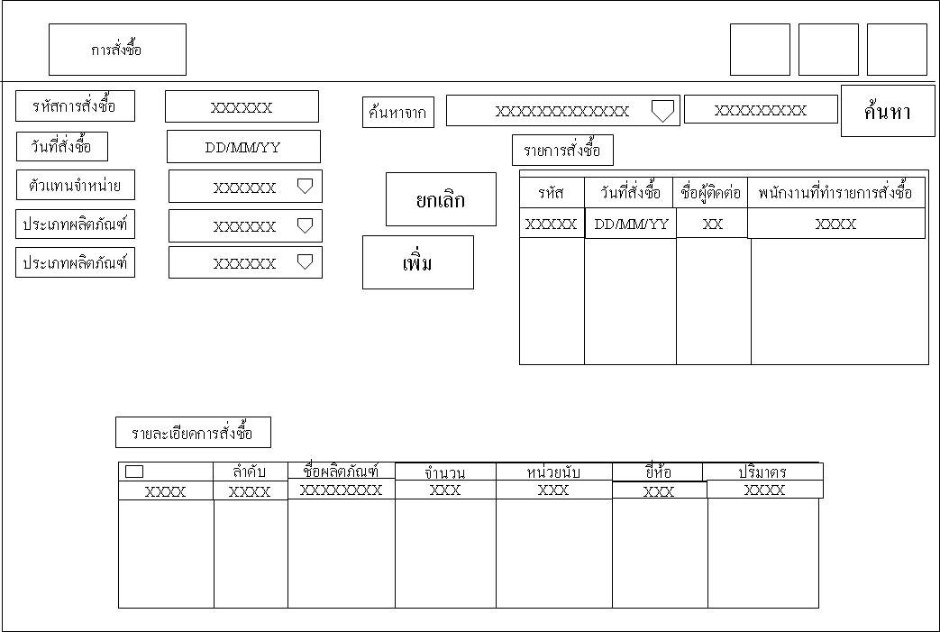

ภาพที่47แสดงการออกแบบหน้าจอการจัดการข้อมูลการสั่งซื้อ



ภาพที่ 48 แสดงการออกแบบหน้าจอการจัดการข้อมูลการเข้าออกงาน



ภาพที่ 49 แสดงการออกแบบหน้าจอการจัดการข้อมูลการตวจสอบการเข้าออกงาน

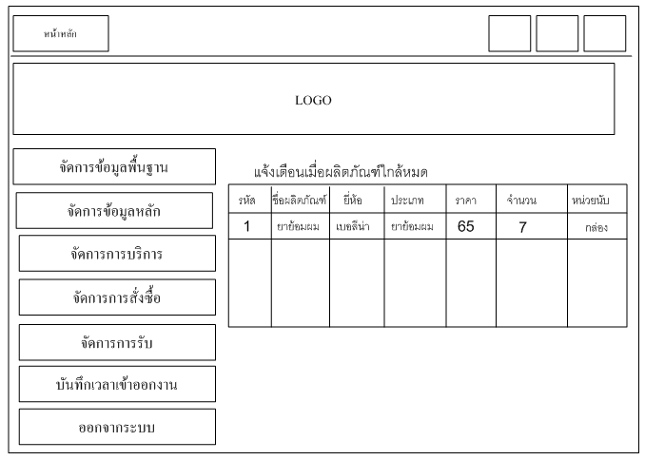

ภาพที่ 50 แสดงการออกแบบหน้าจอการจัดการข้อมูลคลังสินค้า

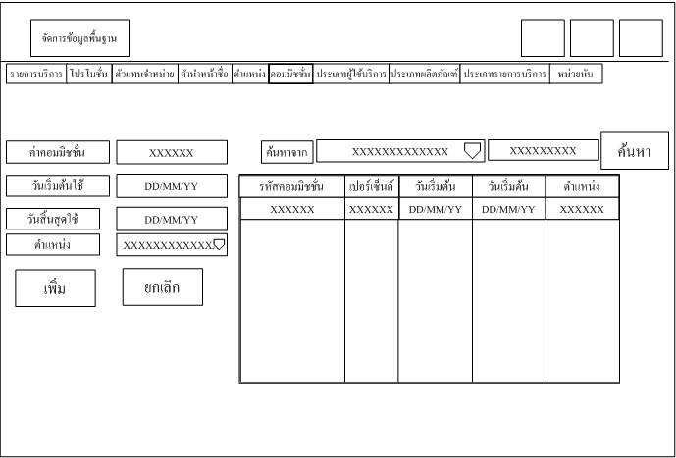

ภาพที่ 51 แสดงการออกแบบหน้าจอการจัดการข้อมูลค่าคอมมิชชั่น



ภาพที่ 52 แสดงการออกแบบหน้าจอการจัดการข้อมูลการใช้บริการ



ภาพที่ 53 แสดงการออกแบบหน้าจอการจัดการข้อมูลการบริการ



ภาพที่ 54 แสดงการออกแบบหน้าจอการจัดการข้อมูลการเบิกผลิตภัณฑ์



ภาพที่ 55 แสดงการออกแบบหน้าจอการจัดการข้อมูลโปรโมชั่น



ภาพที่ 56 แสดงการออกแบบหน้าจอการจัดการข้อมูลการรับผลิตภัณฑ์



ภาพที่ 57แสดงการออกแบบหน้าจอหลักในการออกรายงาน



ภาพที่ 58 แสดงการออกแบบหน้าจอการออกรายงานผู้มาใช้บริการ



ภาพที่ 59 แสดงการออกแบบหน้าจอการออกรายงานการเบิก



ภาพที่ 60 แสดงการออกแบบหน้าจอการออกรายงานการสั่งซื้อ



ภาพที่ 61 แสดงการออกแบบหน้าจอการออกรายงานผู้ให้บริการ



ภาพที่ 62 แสดงการออกแบบหน้าจอการออกรายงานผลิตภัณฑ์คงเหลือ



ภาพที่ 63 แสดงการออกแบบหน้าจอการออกรายงานพนักงาน



ภาพที่ 64 แสดงการออกแบบหน้าจอการออกรายงานผู้ใช้บริการ

**บทที่ 4**

## ผลการดำเนินงาน

### รายละเอียดการทำงานของโปรแกรม

ผลการดำเนินงานของระบบสารสนเทศเพื่อการจัดการร้านสปา มีดังต่อไปนี้

### หน้าจอเมื่อเข้าสู่โปรแกรม

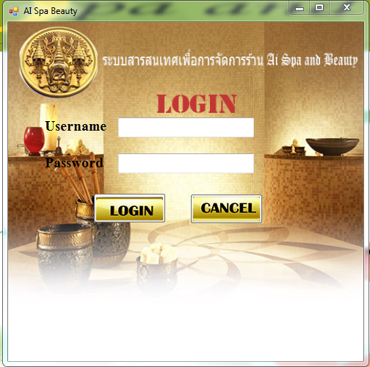

ภาพที่ 65 แสดงหน้า Login เมื่อเข้าสู่โปรแกรม

ผู้ใช้จะทำการ Login เข้าสู่ระบบโดยใช้ Username และ Password



ภาพที่ 66แสดงโปรแกรมหน้าจอหลัก

เมื่อ Login เข้ามาในส่วนของการทำงานหน้าจอหลักจะประกอบด้วยส่วนการทำงานดังนี้

1. จัดการข้อมูลพื้นฐาน
2. จัดการข้อมูลหลัก
3. จัดการข้อมูลการบริการ
4. จัดการข้อมูลการสั่งซื้อผลิตภัณฑ์
5. จัดการข้อมูลการรับเข้าผลิตภัณฑ์
6. จัดการข้อมูลการบันทึกเวลาเข้าออกงาน
7. ออกจากระบบ

**จัดการข้อมูลพื้นฐาน**

ข้อมูลพื้นฐานคือข้อมูลทั่วไปเกี่ยวกับระบบ โดยผู้ใช้ระบบจะทำหน้าที่จัดการในส่วนของข้อมูลพื้นฐานนี้

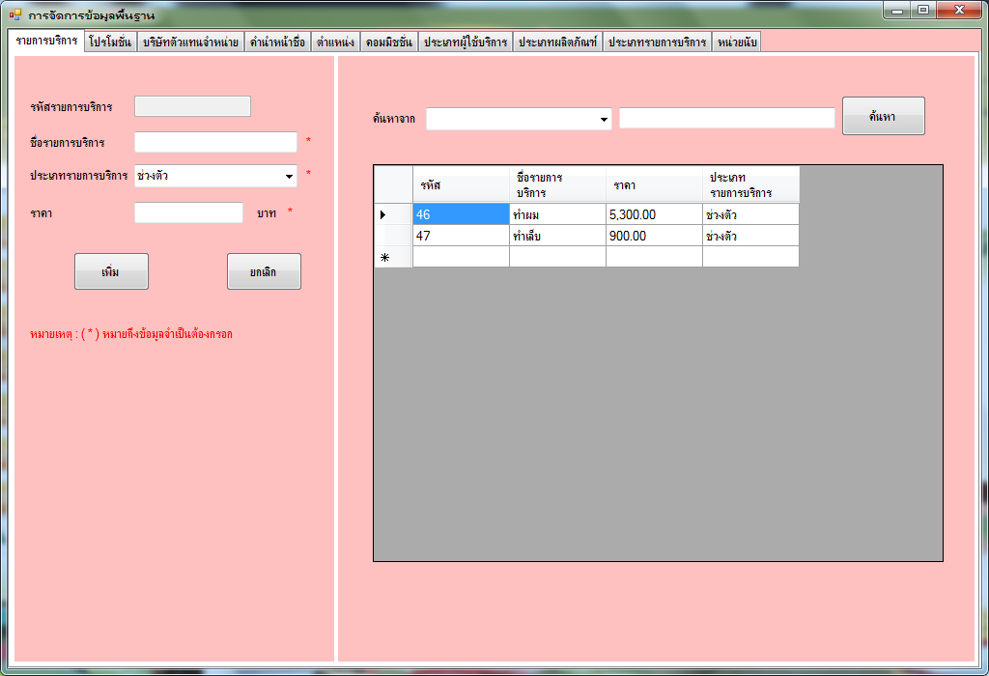

ภาพที่ 67 หน้าจอแสดงข้อมูลพื้นฐาน

แสดงหน้าจอหลักในส่วนการทำงานของข้อมูลพื้นฐานที่มีของระบบทั้งหมด

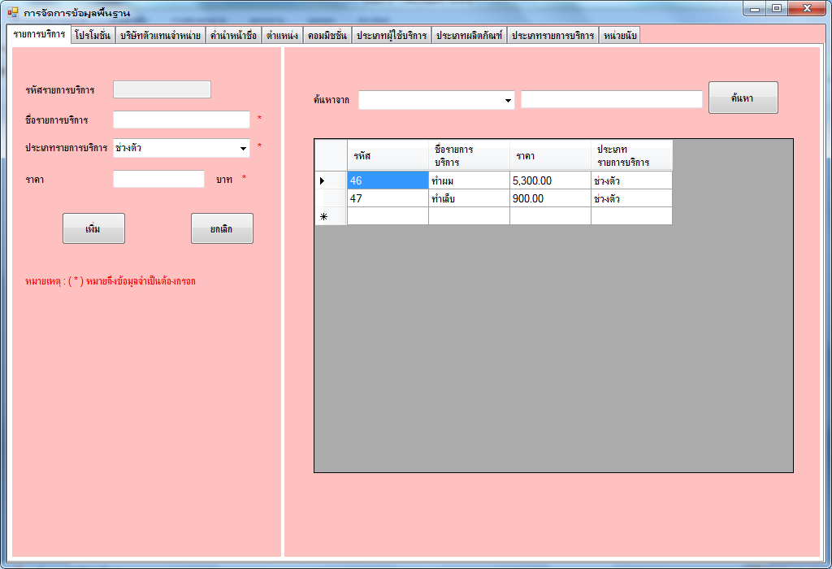**หน้าจอข้อมูลรายการบริการ**

ภาพที่68 แสดงหน้าจอการจัดการข้อมูลรายการบริการ

หน้าจอข้อมูลรายการบริการประกอบด้วย รหัสรายการบริการ,ชื่อรายการบริการ,ประเภทรายการบริการและราคา ซึ่งผู้ใช้ระบบสามารถ เพิ่ม แก้ไข ลบ สืบค้นข้อมูลได้

**หน้าจอข้อมูลบริษัทตัวแทนจำหน่าย**

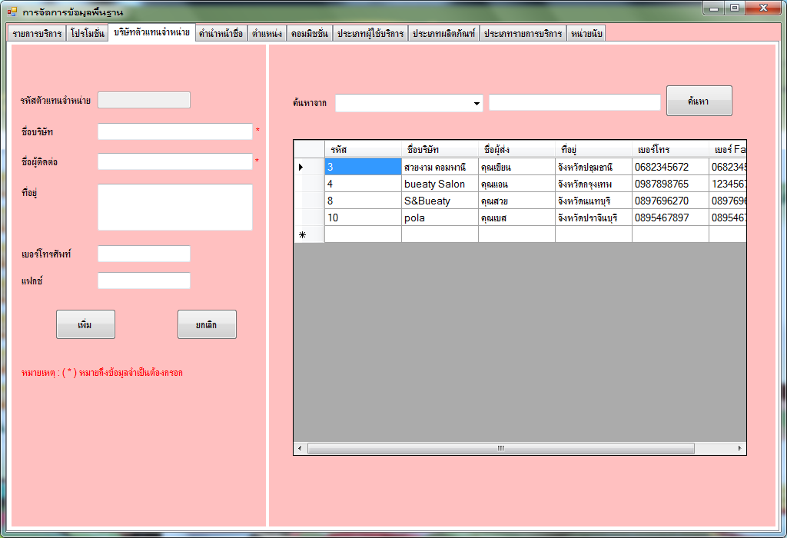

ภาพที่ 69 แสดงหน้าจอการจัดการข้อมูลบริษัทตัวแทนจำหน่าย

หน้าจอข้อมูลบริษัทตัวแทนจำหน่ายประกอบด้วย รหัสบริษัทตัวแทนจำหน่าย,ชื่อบริษัทตัวแทนจำหน่าย, ชื่อผู้ติดต่อ,ที่อยู่,เบอร์โทรและแฟกซ์ซึ่งผู้ใช้ระบบสามารถ เพิ่ม แก้ไข ลบ สืบค้นข้อมูลได้

**ข้อมูลคำนำหน้าชื่อ**

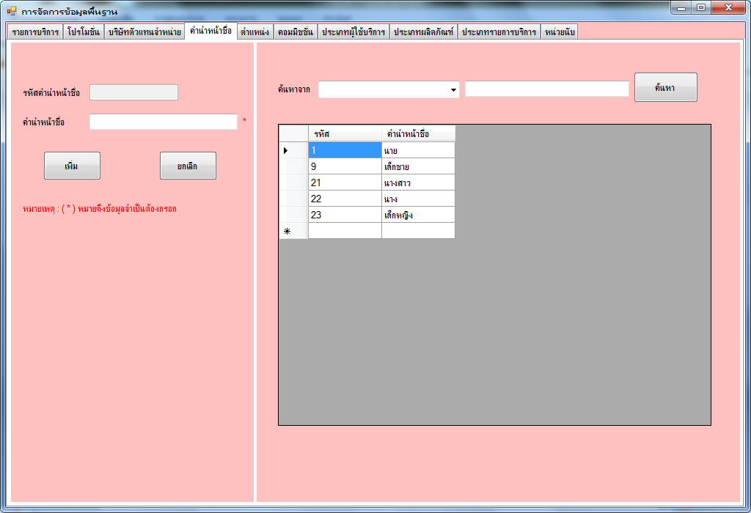

ภาพที่ 70 แสดงหน้าจอการจัดการข้อมูลคำนำหน้าชื่อ

หน้าจอข้อมูลคำหน้าชื่อประกอบด้วย รหัสคำนำหน้าชื่อ และคำนำหน้าชื่อ ซึ่งผู้ใช้ระบบสามารถ เพิ่ม แก้ไข ลบ สืบค้นข้อมูลได้

**หน้าจอข้อมูลตำแหน่ง**

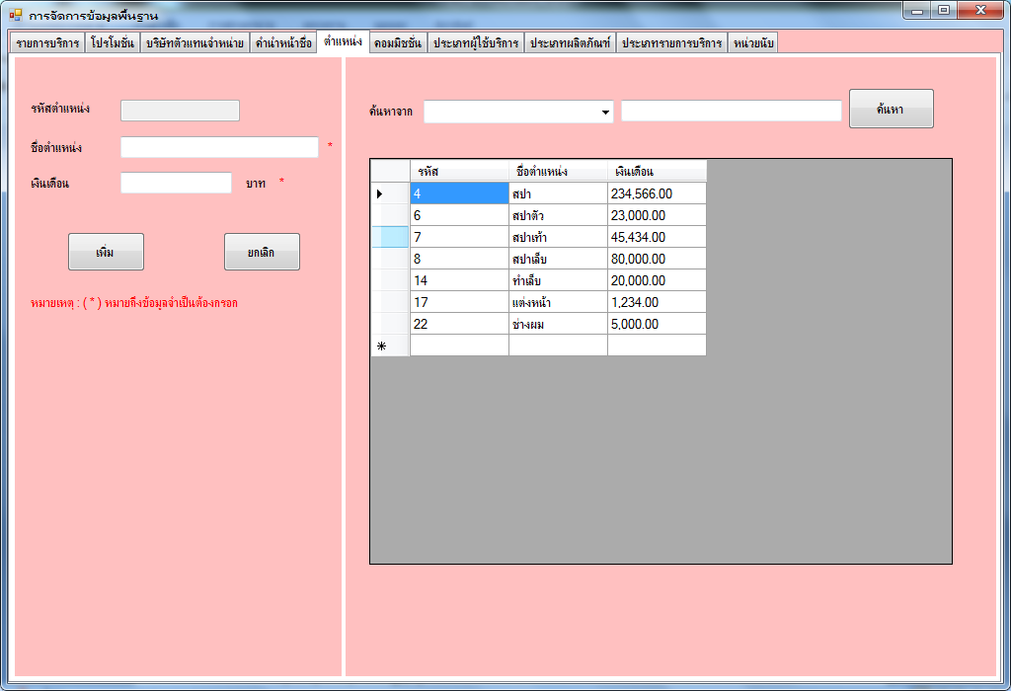

ภาพที่ 71 แสดงหน้าจอการจัดการข้อมูลตำแหน่ง

หน้าจอข้อมูลตำแหน่งประกอบด้วย รหัสตำแหน่ง, ตำแหน่ง และเงินเดือน ซึ่งผู้ใช้ระบบสามารถ เพิ่ม แก้ไข ลบ สืบค้นข้อมูลได้

**หน้าจอข้อมูลคอมมิชชั่น**

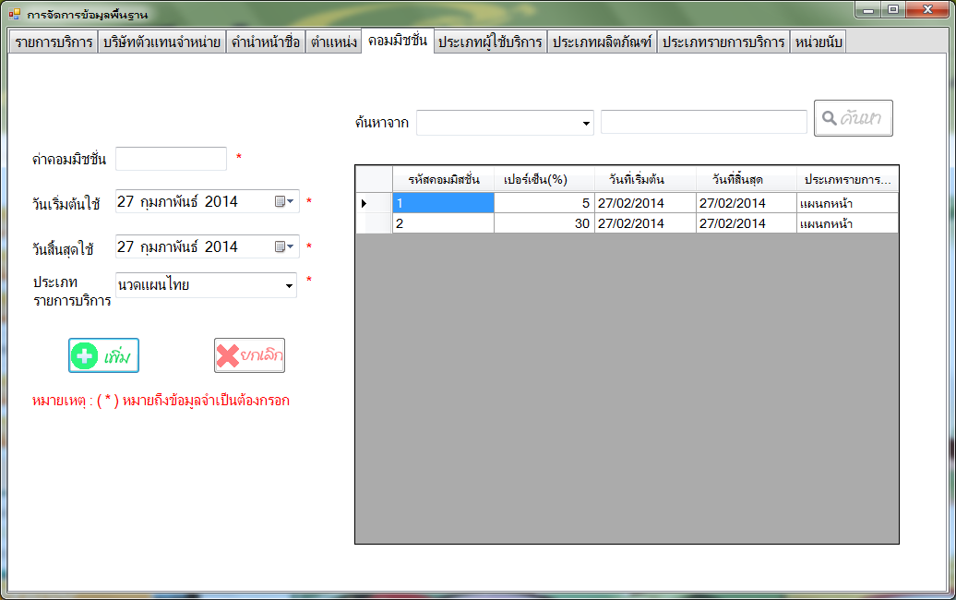

ภาพที่ 72 แสดงหน้าจอการจัดการข้อมูลคอมมิชชั่น

หน้าจอข้อมูลคอมมิชชั่นประกอบด้วย รหัสคอมมิชชั่น, วันเริ่มต้นใช้มวันสิ้นสุดใช้ ประเภทรายการบริการ ซึ่งผู้ใช้ระบบสามารถ เพิ่ม แก้ไข ลบ สืบค้นข้อมูลได้

**หน้าจอข้อมูลประเภทผู้ใช้บริการ**

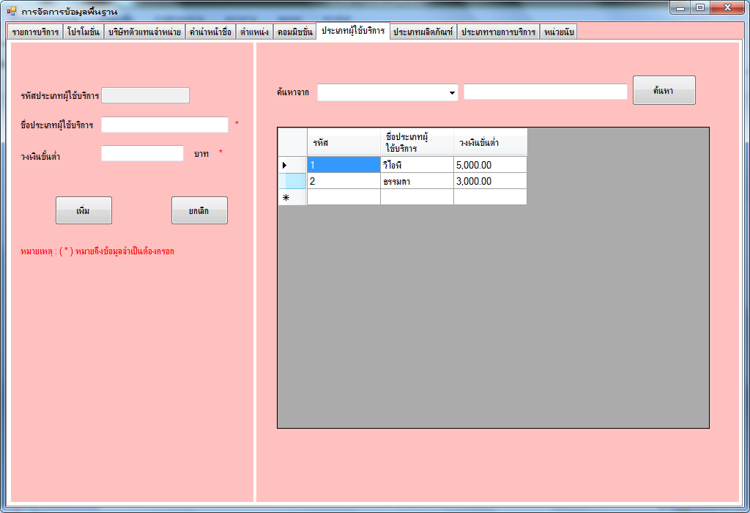

ภาพที่ 73 แสดงหน้าจอการจัดการข้อมูลประเภทผู้ใช้บริการ

หน้าจอข้อมูลประเภทผู้ใช้บริการประกอบด้วย รหัสประเภทผู้ใช้บริการ,ชื่อประเภทผู้ใช้บริการ และวงเงินขั้นต่ำ ซึ่งผู้ใช้ระบบสามารถ เพิ่ม แก้ไข ลบ สืบค้นข้อมูลได้

**หน้าจอข้อมูลประเภทผลิตภัณฑ์**

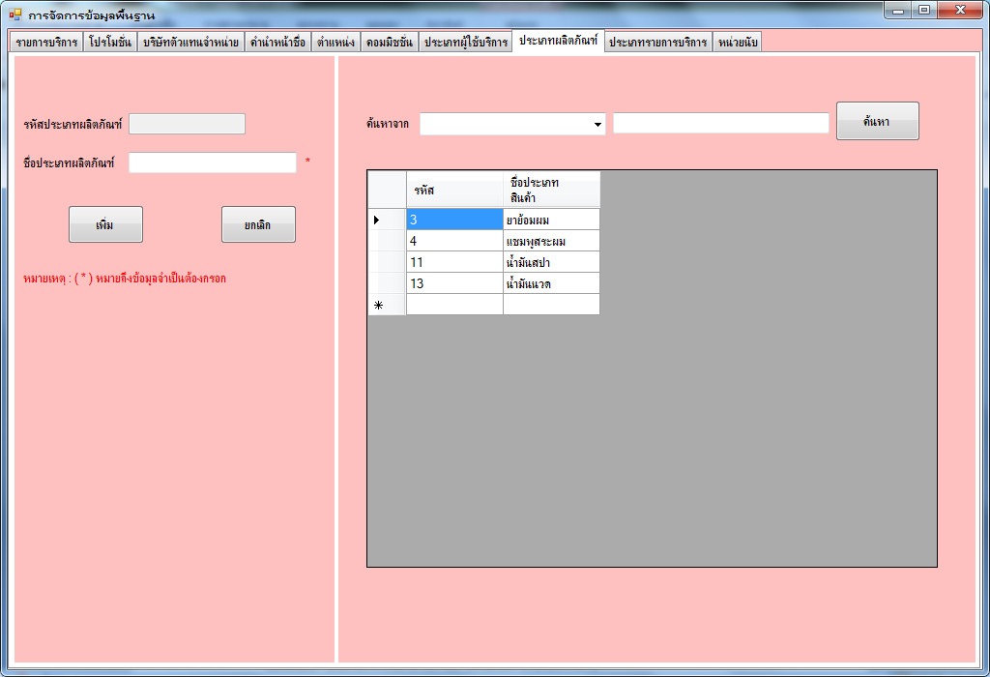

ภาพที่ 74 แสดงหน้าจอการจัดการข้อมูลประเภทผลิตภัณฑ์

หน้าจอข้อมูลประเภทผลิตภัณฑ์ประกอบด้วย รหัสประเภทผลิตภัณฑ์ และชื่อประเภทผลิตภัณฑ์ ซึ่งผู้ใช้ระบบสามารถ เพิ่ม แก้ไข ลบ สืบค้นข้อมูลได้

**หน้าจอข้อมูลประเภทรายการบริการ**

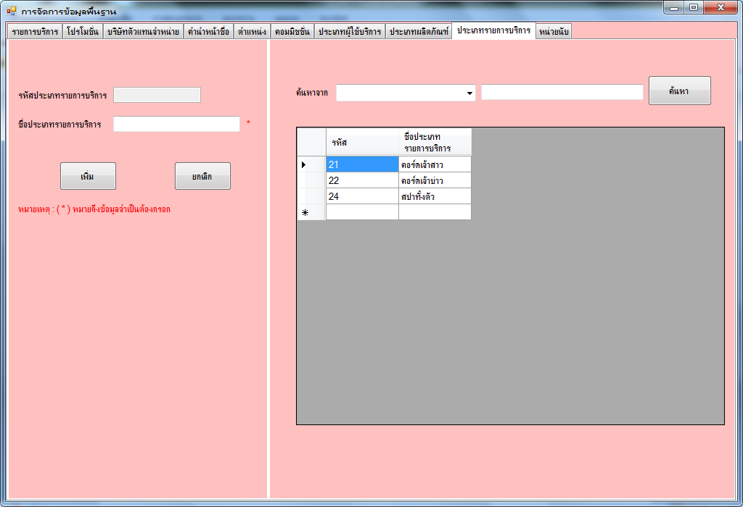

ภาพที่ 75 แสดงหน้าจอการจัดการข้อมูลประเภทรายการบริการ

หน้าจอข้อมูลประเภทรายการบริการประกอบด้วย รหัสประเภทรายการบริการ และชื่อประเภทรายการบริการ ซึ่งผู้ใช้ระบบสามารถ เพิ่ม แก้ไข ลบ สืบค้นข้อมูลได้

**หน้าจอข้อมูลหน่วยนับ**

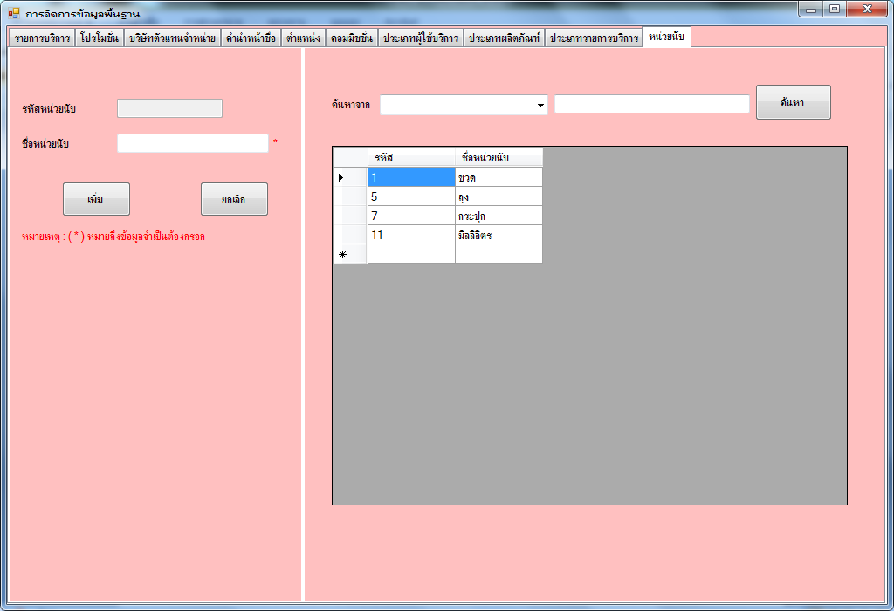

ภาพที่ 76 แสดงหน้าจอการจัดการข้อมูลหน่วยนับ

หน้าจอข้อมูลหน่วยนับประกอบด้วย รหัสหน่วยนับ และชื่อหน่วยนับ ซึ่งผู้ใช้ระบบสามารถ เพิ่ม แก้ไข ลบ สืบค้นข้อมูลได้

**หน้าจอข้อมูลหลัก**

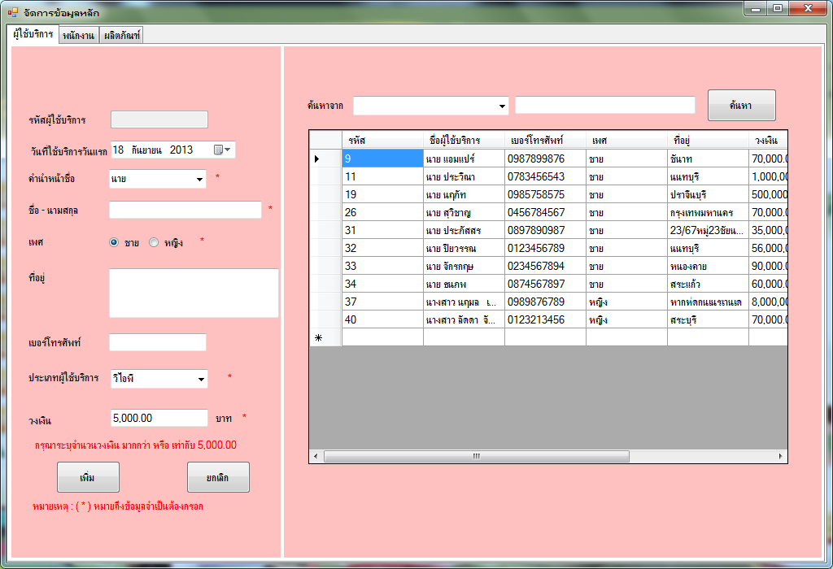

ภาพที่ 77 แสดงหน้าจอการจัดการข้อมูลหลัก

หน้าจอการทำงานของข้อมูลหลัก ซึ่งประกอบด้วย ข้อมูลผู้ใช้บริการ, ข้อมูลพนักงาน และข้อมูลผลิตภัณฑ์ ซึ่งผู้ใช้ระบบสามารถ เพิ่ม แก้ไข ลบ สืบค้นข้อมูลได้

**หน้าจอข้อมูลผู้ใช้บริการ**



ภาพที่ 78 แสดงหน้าจอการจัดการข้อมูลผู้ใช้บริการ

หน้าจอการทำงานของข้อมูลผู้ใช้บริการประกอบด้วย รหัสผู้ใช้บริการ, วันที่ใช้บริการวันแรก, คำนำหน้าชื่อ, ชื่อ นามสกุล, เพศ, ที่อยู่, เบอร์โทรศัพท์, ประเภทผู้ใช้บริการ, วงเงิน ซึ่งผู้ใช้ระบบสามารถ เพิ่ม แก้ไข ลบ สืบค้นข้อมูลได้

**หน้าจอข้อมูลพนักงาน**

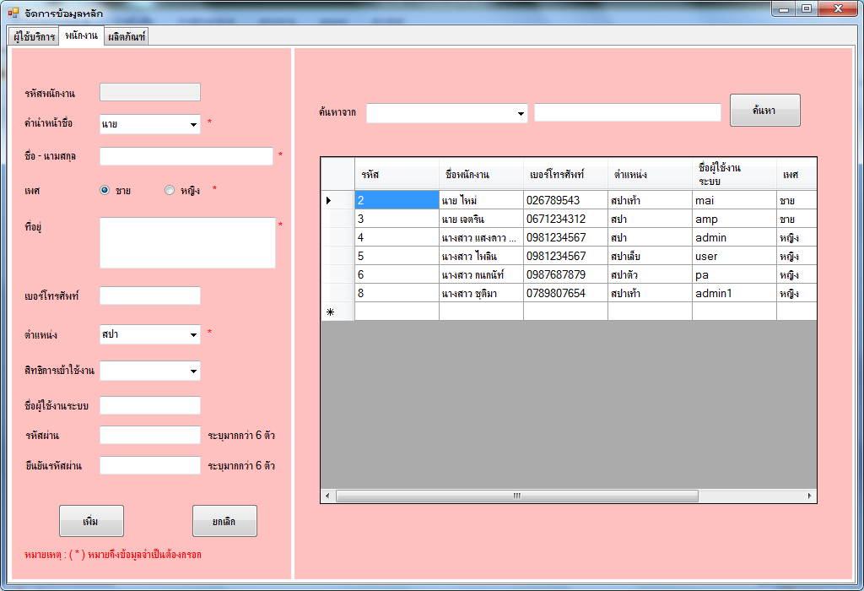

ภาพที่ 79 แสดงหน้าจอการจัดการข้อมูลพนักงาน

หน้าจอการทำงานของข้อมูลพนักงานประกอบด้วย รหัสพนักงาน, คำนำหน้าชื่อ, ชื่อ นามสกุล, เพศ, ที่อยู่, เบอร์โทรศัพท์, ตำแหน่ง, สิทธิ์การเข้าใช้งาน, ชื่อผู้ใช้งานระบบ, รหัสผ่านซึ่งผู้ใช้ระบบสามารถ เพิ่ม แก้ไข ลบ สืบค้นข้อมูลได้

**หน้าจอข้อมูลผลิตภัณฑ์**

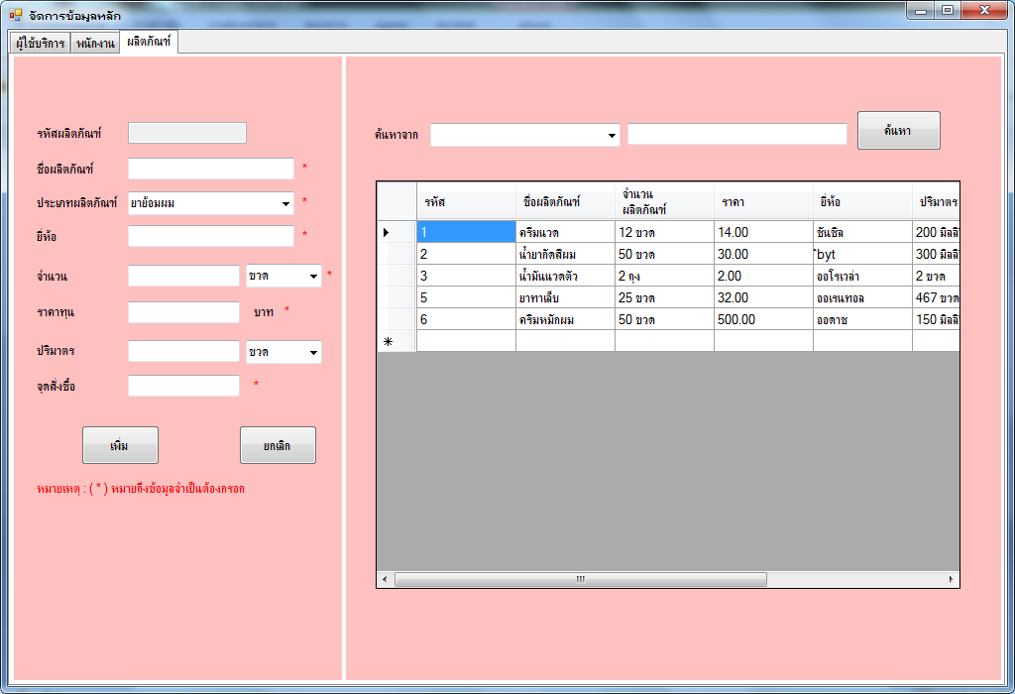

ภาพที่ 80แสดงหน้าจอการจัดการข้อมูลผลิตภัณฑ์

หน้าจอการทำงานของข้อมูลผลิตภัณฑ์ประกอบด้วย รหัสผลิตภัณฑ์, ชื่อผลิตภัณฑ์, ประเภทผลิตภัณฑ์, ยี่ห้อ, จำนวน, ราคาทุน, ปริมาตร, จุดสั่งซื้อ ซึ่งผู้ใช้ระบบสามารถ เพิ่ม แก้ไข ลบ สืบค้นข้อมูลได้

**หน้าจอข้อมูลการสั่งซื้อผลิตภัณฑ์**

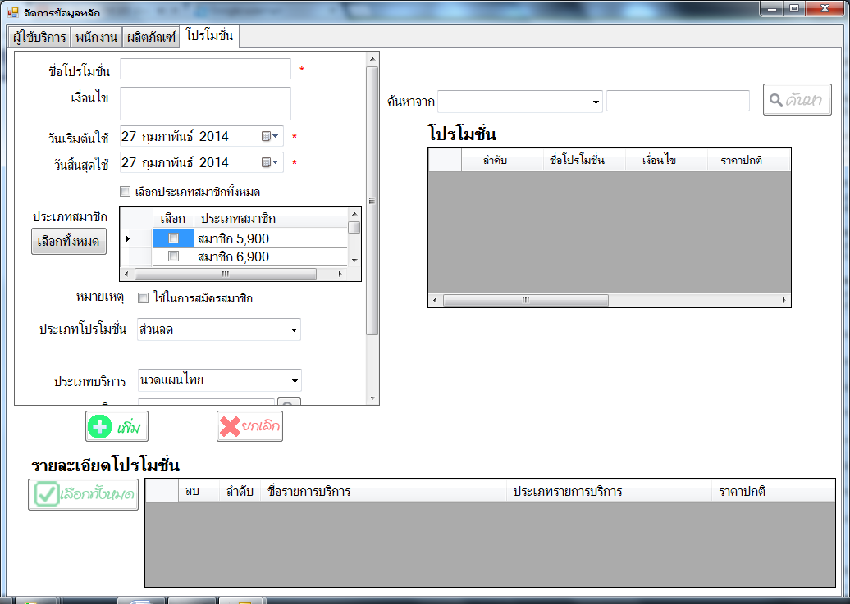

ภาพที่ 81 แสดงหน้าจอการจัดการข้อมูลโปรโมชั่น

หน้าจอการทำงานของข้อมูลโปรโมชั่นประกอบด้วย รหัสโปรโมชชั่น, ชื่อโปรโมชั่น,เงื่อนไขมวันเริ่มต้น,วันสิ้นสุด ซึ่งผู้ใช้ระบบสามารถ เพิ่ม แก้ไข ลบ สืบค้นข้อมูลได้

**หน้าจอข้อมูลการสั่งซื้อผลิตภัณฑ์**

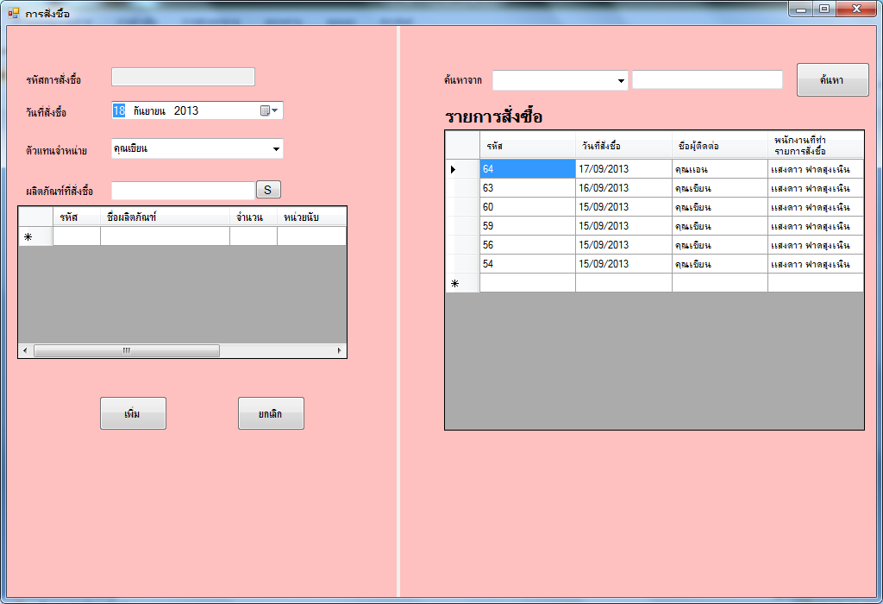

ภาพที่ 82 แสดงหน้าจอการจัดการข้อมูลการสั่งซื้อผลิตภัณฑ์

หน้าจอการทำงานของข้อมูลการสั่งซื้อผลิตภัณฑ์ประกอบด้วย รหัสการสั่งซื้อผลิตภัณฑ์, วันที่สั่งซื้อผลิตภัณฑ์, ตัวแทนจำหน่าย, ผลิตภัณฑ์ที่สั่งซื้อ ซึ่งผู้ใช้ระบบสามารถ เพิ่ม แก้ไข ลบ สืบค้นข้อมูลได้

**หน้าจอข้อมูลการเข้าออกงาน**

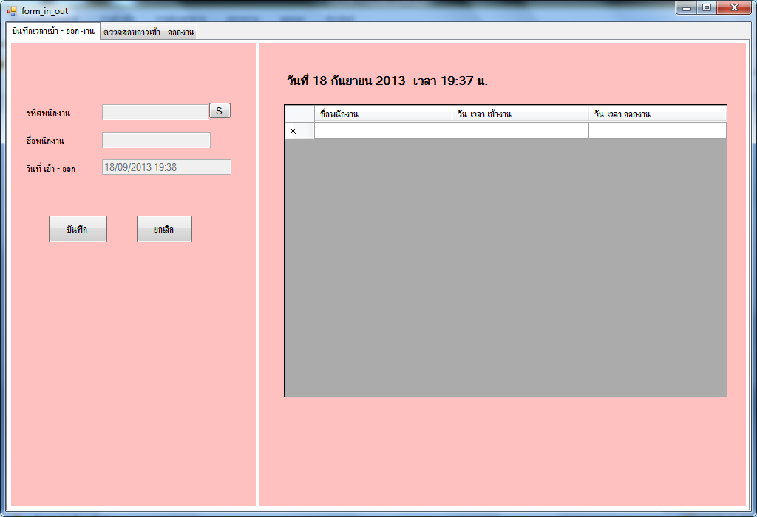

ภาพที่ 83 แสดงหน้าจอการจัดการข้อมูลการเข้าออกงาน

หน้าจอการทำงานของข้อมูลการเข้าออกงานประกอบด้วย รหัสพนักงาน, ชื่อพนักงาน, วันที่เข้า ออกงาน ซึ่งผู้ใช้ระบบสามารถ เพิ่ม และสืบค้นข้อมูลได้

**หน้าจอข้อมูลการบริการ**

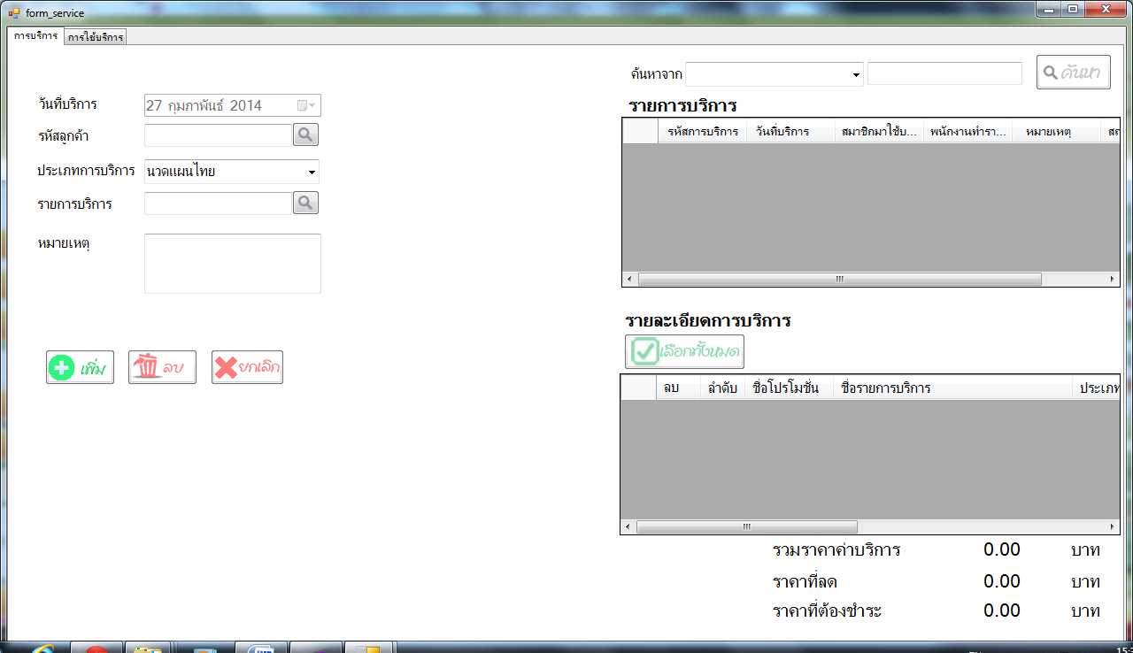

ภาพที่ 84 แสดงหน้าจอการจัดการข้อมูลการบริการ

หน้าจอการทำงานของข้อมูลการบริการประกอบด้วย รหัสการบริการ, ชื่อผู้ใช้บริการ, วันที่บริการ,ประเภทรายการบริการ,ราคา ซึ่งผู้ใช้ระบบสามารถ เพิ่ม และสืบค้นข้อมูลได้

**หน้าจอข้อมูลการใช้บริการ**

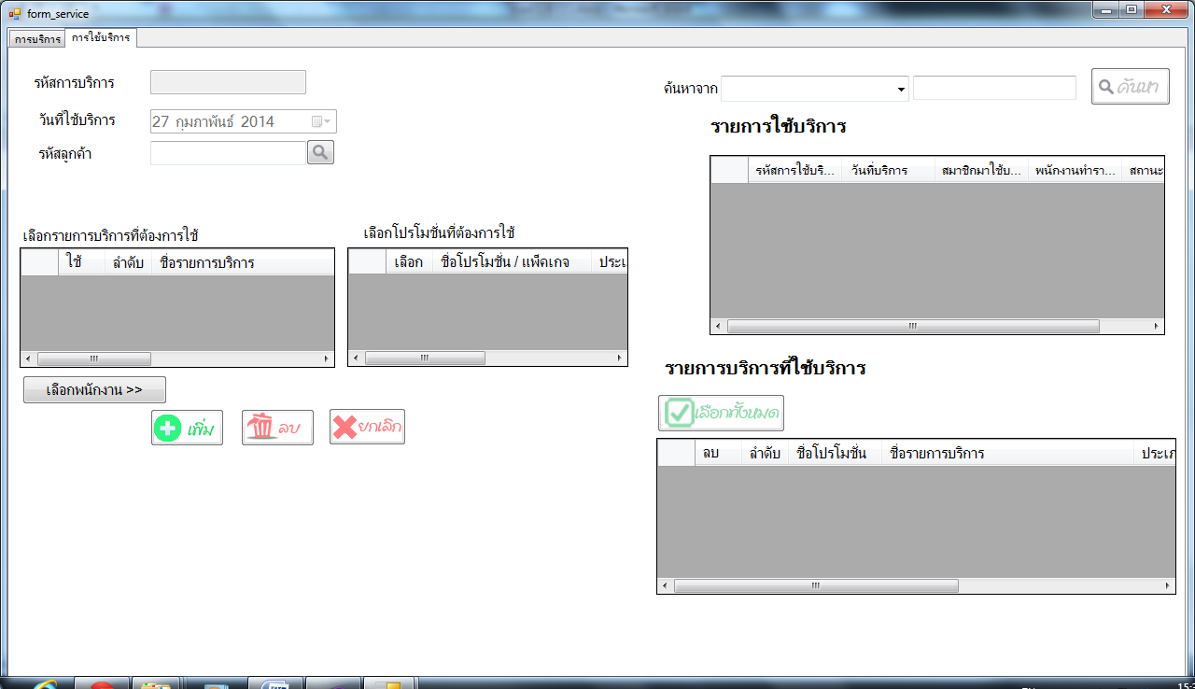

ภาพที่ 85 แสดงหน้าจอการจัดการข้อมูลการใช้บริการ

หน้าจอการทำงานของข้อมูลการใช้บริการประกอบด้วย รหัสการใช้บริการ, ชื่อผู้ใช้บริการ, วันที่ใช้บริการ ซึ่งผู้ใช้ระบบสามารถ เพิ่ม และสืบค้นข้อมูลได้

**หน้าจอข้อมูลการเบิก**

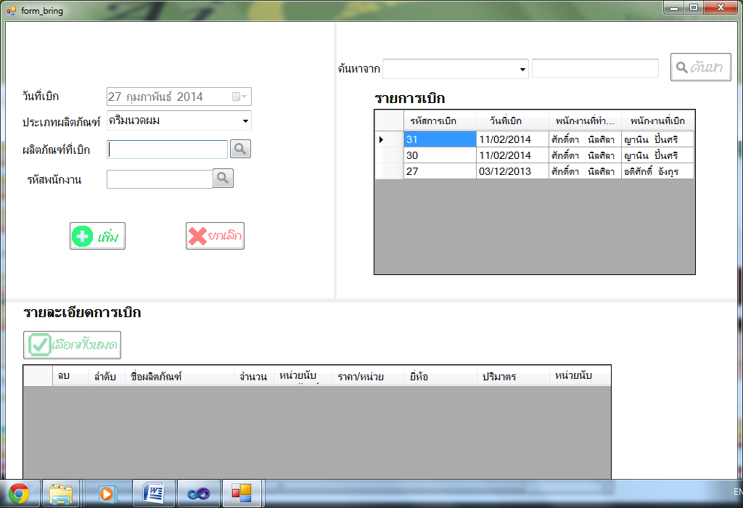

ภาพที่ 86 แสดงหน้าจอการจัดการข้อมูลการเบิก

หน้าจอการทำงานของข้อมูลการเบิกประกอบด้วย รหัสการเบิก, รหัสพนักงาน, วันที่เบิก,ประเภทผลิตภัณฑ์,ผลิตภัณฑื ซึ่งผู้ใช้ระบบสามารถ เพิ่ม และสืบค้นข้อมูลได้

**หน้าจอข้อมูลการรับ**

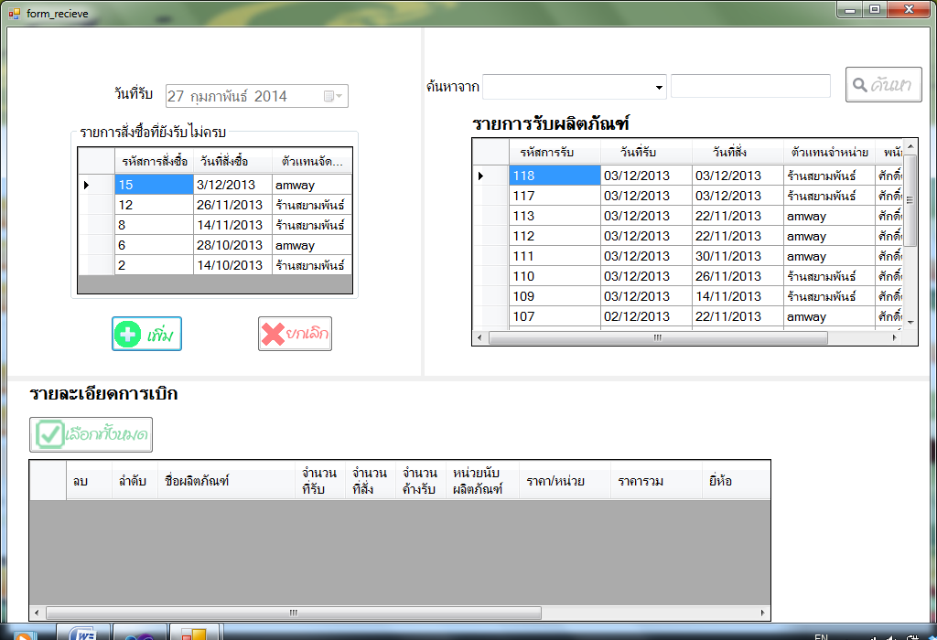

ภาพที่ 87 แสดงหน้าจอการจัดการข้อมูลการรับ

หน้าจอการทำงานของข้อมูลการรับประกอบด้วย รหัสการรับ, รหัสการสั่งซื้อ,

**หน้าจอข้อมูลคอมมิชชั่นของพนักงาน**

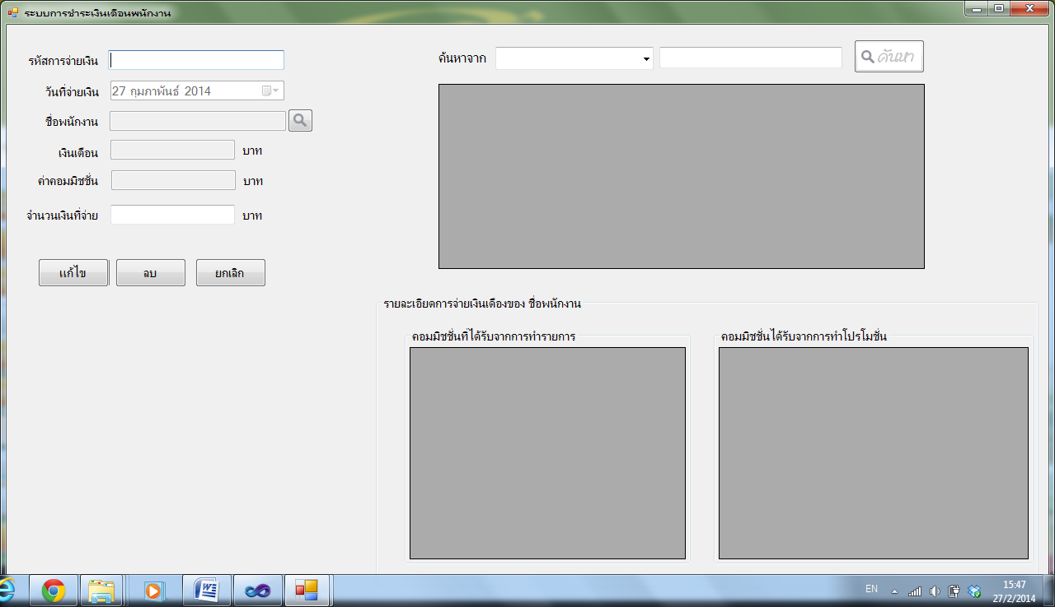

ภาพที่ 88 แสดงหน้าจอการจัดการข้อมูลคอมมิชชั่น

หน้าจอการทำงานของข้อมูลคอมมิชชั่นบประกอบด้วย รหัสการจ่ายเงินเดือน, วันที่จ่าย,ชื่อพนักงาน,เงินเดือน,คอมมิชชั่น,จำนวนที่จ่าย

**หน้าจอข้อมูลการออกรายงาน**

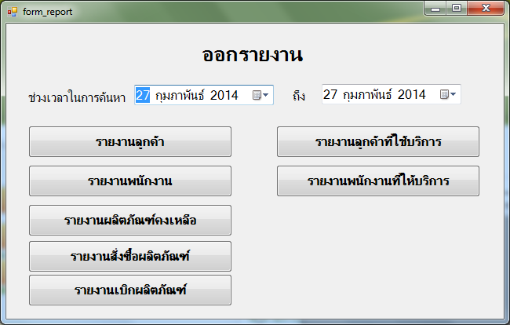

ภาพที่ 89 แสดงหน้าจอการหน้าจอหลักการออกรายงาน

จอหลักการออกรายงานประกอบด้วย ช่วงเวลา,รายงานลูกค้า,รายงานพนักงาน,รายงานผลิตภัณฑ์คงเหลือ,รายงานการสั่งซื้อผลิตภัณฑ์,รายงานการเบิกผลิตภัณฑ์,รายงานลูกค้าที่มาใช้บริการ,รายงานพนักงานที่ให้บริการ,รายงานรายรับรายจ่าย

**บทที่ 5**

**สรุปผลการดำเนินงานและข้อเสนอแนะ**

ในบทนี้จะกล่าวถึงผลการดำเนินงานที่ได้จากการพัฒนาระบบสารสนเทศการจัดการร้านสปา และข้อเสนอแนะสำหรับผู้สนใจที่จะนำไปพัฒนาต่อไป

### สรุปผลการดำเนินงาน

ในการดำเนินการจัดทำระบบสารสนเทศการจัดการร้านสปา ให้กับร้านAi Spa & Beautyทำให้สามารถการดำเนินงานได้รับความสะดวก และประหยัดเวลาในการดำเนินงานมากขึ้น

การจัดทำพัฒนาระบบสารสนเทศการจัดการร้านสปาได้แล้วเสร็จ และจากการทดสอบการปฏิบัติงานของโปรแกรมพบว่าระบบสารสนเทศการจัดการร้านสปาสามารถดำเนินการปฏิบัติงานให้กับร้านAi Spa & Beautyได้จริง และช่วยให้การดำเนินงานของเจ้าของกิจการหรือพนักงานที่เกี่ยวข้องกับระบบงานมีความสะดวกและรวดเร็วในการปฏิบัติงานมากขึ้น

**ปัญหาและอุปสรรค**

1.ปัญหาทางด้านการจัดการโปรโมชั่น เนื่องจากเก็บข้อมูลจากผู้ใช้ไม่ละเอียด จึงจัดทำระบบในครั้งแรกเป็นแบบโปรโมชั่นทั่วไป แต่ในความเป็นจริงโปรโมชั่นที่ผู้ใช้งานต้องการมีความละเอียดซับซ้อนมาก

2.ปัญหาที่หน้าจอการจัดการการบริการในการออกแบบหน้าจอมีความซับซ้อน ใช้งานยาก

3.ปัญหาทางด้านการจัดการการเข้าออกงาน มีความล่าช้าในการใช้งาน

**การแก้ปัญหา**

1. ในการแก้ปัญหาด้านการจัดการโปรโมชั่น คือ เก็บข้อมูลโดยละเอียดในส่วนของโปรโมชั่นเพิ่มเติมจากผู้ใช้ และนำมาปรับปรุงแก้ระบบโดยมีการแยกโปรโมชั่นเป็นแบบส่วนลด และ แถมฟรี ซึ่งเมื่อแยกประเภทแล้วทำให้ข้อมูลจัดการได้ง่ายขึ้น ใช้งานง่ายขึ้น ตรงตามความต้องการของผู้ใช้

2. ในการแก้ปัญหาด้านการออกแบบหน้าจอการจัดการบริการปรับเปลี่ยนรูปแบบการใช้งานให้เป็นไปตามลำดับขั้นตอน ทำให้ใช้งานได้ง่ายขึ้น

3. ในการแก้ปัญหาด้านการจัดการการเข้าออกงาน ทำการออกแบบหน้าจอการใช้งานให้สามารถทำงานได้สะดวกและรวดเร็วมากยิ่งขึ้น

**ข้อเสนอแนะแนวทางพัฒนาต่อ**

1. สามารถนำโปรแกรมไปประยุกต์ใช้งานกับการจัดการร้านสปาอื่น ๆ ได้

2. ระบบอาจจะสามารถพัฒนาเป็น Web application ต่อไปในอนาคตได้โดยใช้ภาษาอื่นในการเขียนโปรแกรม เช่น PHP, ASP.net เป็นต้น เช่น ระบบการจองในการทำบริการ

3. ระบบอาจจะสามารถพัฒนาเป็น Application on Smartphone ต่อไปในอนาคตได้โดยใช้ระบบปฏิบัติการอื่นในการทำงานของโปรแกรม เช่น Android เป็นต้น เช่น ระบบการ

จองการบริการผ่านโทรศัพท์มือถือ ระบบเช็คยอดวงเงิน ระบบเช็คว่ามีร้านมีโปรโมชั่นอะไรบ้าง เป็นต้น

**บรรณานุกรม**

กนกธร วิถีวานิช. เจ้าของร้าน Ai Spa & Beauty สัมภาษณ์ 13 กุมพาพันธ์ 2556.

คณาจารย์ ภาควิชาเภสัชเคมี คณะเภสัชศาสตร์ มหาวิทยาลัยศิลปากร .ข้อมูลทั่วไปของผลิตภัณฑ์ที่ใช้ในการบริการ**:น้ำยาย้อมผม .** ออนไลน์,

สืบค้นเมื่อ 7 กุมภาพันธ์ 2556

จาก [http://www.pharm.su.ac.th/cheminlife/cms/index.php/ hair-dye.html](http://www.bloggang.com/viewdiary.php?id=copyazure&month=05-2009&date=24&group=2&gblog=12)

ธนัชชา อินทสร, และกนกพร คำขจร. “**ระบบสารสนเทศการจัดการร้านเสริมสวย**”

ปริญญานิพนธ์เทคโนโลยีบัณฑิต ภาควิชาเทคโนโลยีสารสนเทศ

มหาวิทยาลัยเทคโนโลยีพระจอมเกล้าพระนครเหนือ, 2554.

พิมลพรรณ พิทยานุกุล คณะเภสัชศาสตร์ มหาวิทยาลัยมหิดล . ข้อมูลทั่วไปของผลิตภัณฑ์ที่ใช้ในการบริการ :**ครีมบำรุงผิวหน้า**. ออนไลน์,

สืบค้นเมื่อ 7 กุมภาพันธ์ 2556

จาก [http://www.bloggang.com/viewdiary.php](http://www.bloggang.com/viewdiary.php?id=copyazure&month=05-2009&date=24&group=2&gblog=12)

**ราชบัณฑิตยสถาน**,2556 . ข้อมูลทั่วไปของผลิตภัณฑ์ที่ใช้ในการบริการ :**ครีมบำรุงผิวกาย**. ออนไลน์,

สืบค้นเมื่อ 7 กุมภาพันธ์ 2556

จาก <http://www.guru.sanook.com/search/knowledge_search.php>

สารานุกรมไทยฉบับเยาวชนฯ เล่มที่ 17,251.ความหมายของการบริการ : **การบริการ .** ออนไลน์,

# สืบค้นเมื่อ 8 กันยายน 2556

# จาก<http://www.gotoknow.org/posts/492001>

วรรณภา ทิพพิชัย. “**ระบบสารสนเทศการจัดการร้านลีลาวดีสปา**”

ปริญญานิพนธ์เทคโนโลยีบัณฑิต สาขาเทคโนโลยีสารสนเทศ

มหาวิทยาลัยบูรพา, 2550.